

พีพี’เว็บแอปพลิเคชันคัดกรองบุคคลทั่วไปที่มีความเสี่ยงภาวะซึมเศร้า โดยเทคนิคการทำเหมืองข้อมูล PP’ Web Application Screening for General Risk of Depression

Using Techniques Data Mining

นางสาวปวีณา อวยพร

นางสาวอุษามณี ทองประสงค์

โครงงานวิจัยนี้เป็นส่วนหนึ่งของการศึกษาตามหลักสูตรวิทยาศาสตรบัณฑิต

สาขาวิชาวิทยาการคอมพิวเตอร์ ภาควิชาคณิตศาสตร์และวิทยาการคอมพิวเตอร์

คณะวิทยาศาสตร์และเทคโนโลยี มหาวิทยาลัยเทคโนโลยีราชมงคลธัญบุรี

พ.ศ. 2563

พีพี’เว็บแอปพลิเคชันคัดกรองบุคคลทั่วไปที่มีความเสี่ยงภาวะซึมเศร้า โดยเทคนิคการทำเหมืองข้อมูล

นางสาวปวีณา อวยพร

นางสาวอุษามณี ทองประสงค์

โครงงานวิจัยนี้เป็นส่วนหนึ่งของการศึกษาตามหลักสูตรวิทยาศาสตรบัณฑิต

สาขาวิชาวิทยาการคอมพิวเตอร์ ภาควิชาคณิตศาสตร์และวิทยาการคอมพิวเตอร์

คณะวิทยาศาสตร์และเทคโนโลยี มหาวิทยาลัยเทคโนโลยีราชมงคลธัญบุรี

พ.ศ. 2563

PP’WEB APPLICATION SCREENING FOR GENERAL RISK OF DEPRESSION

USING TECHNIQUES DATA MINING

MISS. PRAWEENA AUYPORN

MISS. AUSAMANEE THONGPRASONG

THIS PROJECT SUBMITTED IN PARTIAL FULFILLMENT OF THE REQUIREMENTS

FOR THE BACHELOR DEGREE OF SCIENCE

MAJOR OF COMPUTER SCIENCE

DEPARTMENT OF MATHEMATICS AND COMPUTER SCIENCE

FACULTY OF SCIENCE AND TECHNOLOGY

RAJAMANGALA UNIVERSITY OF TECHNOLOGY THANYABURI

YEAR 2020

**หัวข้อโครงงานวิจัย** พีพี’เว็บแอปพลิเคชันคัดกรองบุคคลทั่วไปที่มีความเสี่ยงภาวะซึมเศร้าโดยเทคนิคการทำเหมืองข้อมูล

**นักศึกษา** นางสาวปวีณา อวยพร

นางสาวอุษามณี ทองประสงค์

**อาจารย์ที่ปรึกษา** ผู้ช่วยศาสตราจารย์ ดร.อุไรวรรณ อินทร์แหยม

สาชาวิชาวิทยาการคอมพิวเตอร์ ภาควิชาคณิตศาสตร์และวิทยาการคอมพิวเตอร์ คณะวิทยาศาสตร์และเทคโนโลยี มหาวิทยาลัยเทคโนโลยีราชมงคลธัญบุรี อนุมัติให้โครงงานวิจัยนี้เป็นส่วนหนึ่งของการศึกษาตามหลักสูตรวิทยาศาสตรบัณฑิต

...............................................................หัวหน้าสาขาวิชาวิทยาการคอมพิวเตอร์

(ดร.วีณา จันทร์รัชชกูล)

**คณะกรรมการสอบโครงงานวิจัย**

...............................................................ประธานกรรมการ

(ผศ.ดร. พิทยา พุ่มพวง)

...............................................................กรรมการ

(ผศ.ดร.จุฬาลักษณ์ วัฒนานนท์)

...............................................................กรรมการ

(อาจารย์สิริณา ช่วยเต็ม)

...............................................................กรรมการ

(อาจารย์ประภาส ทองรัก)

..............................................................กรรมการ

(อาจารย์ปิยนันท์ เทียบศรไชย)

ลิขสิทธิ์ของสาขาวิชาวิทยาการคอมพิวเตอร์ ภาควิชาคณิตศาสตร์และวิทยาการคอมพิวเตอร์

คณะวิทยาศาสตร์และเทคโนโลยี มหาวิทยาลัยเทคโนโลยีราชมงคลธัญบุรี

**หัวข้อโครงงานวิจัย** พีพี’เว็บแอปพลิเคชันคัดกรองบุคคลทั่วไปที่มีความเสี่ยงภาวะซึมเศร้า โดยเทคนิคการทำเหมืองข้อมูล

**นักศึกษา** นางสาวปวีณา อวยพร รหัส 116010905070-9

นางสาวอุษามณี ทองประสงค์ รหัส 116010905071-7

**อาจารย์ที่ปรึกษา** ผู้ช่วยศาสตราจารย์ ดร.อุไรวรรณ อินทร์แหยม

**ปีการศึกษา** 2563

**บทคัดย่อ**

งานวิจัยนี้มีวัตถุประสงค์เพื่อพัฒนาระบบงานชื่อพีพี’เว็บแอปพลิเคชันคัดกรองบุคคลทั่วไปที่มีความเสี่ยงภาวะซึมเศร้าโดยเทคนิคการทำเหมืองข้อมูล The research aims to develop a system called PP's Web Application to screen individuals at risk of depression by data mining techniques. ข้อมูลที่ใช้ในงานวิจัยนี้เป็นข้อมูลเกี่ยวกับอาการภาวะซึมเศร้าโดยรวบรวมมาจากเว็บไซต์พบแพทย์ (www.pobpad.com) จำนวน 400 รายการ นำมาผ่านกระบวนการเตรียมข้อมูลเพื่อหาโมเดลและวัดประสิทธิภาพโมเดล โดยเลือกใช้โมเดลที่มีค่าความถูกต้องสูงสุดและมีค่ามากกว่า 70 เปอร์เซ็นต์ เพื่อนำมาพัฒนาเป็นเว็บแอปพลิเคชันคัดกรองความเสี่ยง ผลการวิจัยพบว่าการศึกษาเปรียบเทียบกระบวนการวิเคราะห์ความเสี่ยงภาวะซึมเศร้าด้วยเทคนิคดาต้าไมน์นิ่ง 3 เทคนิค ได้แก่ เทคนิคซัพพอร์ตเวกเตอร์แมชชีนให้ค่าความถูกต้อง เท่ากับ 72 เปอร์เซ็นต์ รองลงมาคือเทคนิคโครงข่ายประสาทเทียมให้ค่าความถูกต้อง เท่ากับ 70 เปอร์เซ็นต์ และสุดท้ายคือเทคนิคต้นไม้ตัดสินใจ ให้ค่าความถูกต้อง เท่ากับ 62 เปอร์เซ็นต์ พบว่าเทคนิคซัพพอร์ตเวกเตอร์แมชชีนให้ค่าความถูกต้องสูงที่สุดและมีรูปแบบการวิเคราะห์ที่เหมาะสมและง่ายต่อความเข้าใจมากกว่าเทคนิคอื่น ๆ เมื่อได้โมเดลที่ดีที่สุดแล้วจึงนำไปใช้ในการพัฒนาเว็บแอปพลิเคชันคัดกรองบุคคลทั่วไปที่มีความเสี่ยงภาวะซึมเศร้าซึ่งจะแสดงผลการวิเคราะห์หรือการพยากรณ์แบ่งออกเป็น 4 รูปแบบ คือ ไม่มีความเสี่ยง ความเสี่ยงน้อย ความเสี่ยงปานกลาง และความเสี่ยงมาก พร้อมคำแนะนำในการรักษาเบื้องต้น ระบบที่พัฒนามีการประเมินด้วยแบบสอบถามแบ่งเป็น 2 ส่วน คือ ผู้เชี่ยวชาญ 3 คน และผู้ใช้งานทั่วไป 30 คน พบว่าผลประเมินจากผู้เชี่ยวชาญมีค่าเฉลี่ยเท่ากับ 4.23 ระดับความพึงพอใจอยู่ในระดับมาก และส่วนเบี่ยงเบนมาตรฐานเท่ากับ 0.57 ระดับส่วนเบี่ยงเบนมาตรฐานมีความแตกต่างค่อนข้างมาก และผลประเมินจากผู้ใช้งานทั่วไปมีค่าเฉลี่ยเท่ากับ 4.48 ระดับความพึงพอใจอยู่ในระดับมาก และส่วนเบี่ยงเบนมาตรฐานเท่ากับ 0.61 ระดับส่วนเบี่ยงเบนมาตรฐานมีความแตกต่างค่อนข้างมาก ระบบที่พัฒนาขึ้นสามารถนำไปใช้งานได้อย่างมีประสิทธิภาพ

**คำสำคัญ :** ภาวะซึมเศร้า, วิธีการจำแนกประเภท, เทคนิคซัพพอร์ตเวกเตอร์แมช, เทคนิคโครงข่ายประสาทเทียม, เทคนิคต้นไม้ตัดสินใจ

**Project Title** PP’ Web Application Screening for General Risk of Depression Using

Techniques Data Mining

**Student Name** Ms.Praweena Auyporn ID 116010905070-9

Ms.Ausamanee Thongprasong ID 116010905071-7

**Advisor** Assistant Professor Dr.Uraiwan Inyaem

**Year** 2563

**Abstract**

The research aims to develop a system called PP’ web application screening for general risk of depression using techniques data mining. The dataset in this research is depression symptoms that is collected 400 records from www.pobpad.com (medical websites). The dataset is taken through the process of preparing data to find models and measure model performance. The model of the highest accuracy and more than 70 percent values is developed as the screening web applications. The results showed that the study compared the process of analyzing depression risk with three data mining techniques: the vector machine support technique provided an accuracy of 72 percent, after which the neural network technique provided 70 percent accuracy, and finally, the tree technique decided to give an accuracy value of 62 percent. The results show that the vector machine support technique provides the highest accuracy and has a more accurate and easy-to-understand analytical model than other techniques. The best models are used to develop web applications. The results of the analysis are divided into 4 forms: no risk, less risk, moderate risk, and very risk with basic treatment instructions. The system developed is evaluated with a questionnaire divided into two parts: 3 experts and 30 general users. It found that the expert estimates were an average of 4.23, the satisfaction level was very high, and the standard deviation was 0.57, the standard deviation level is quite different. The average estimate from the average user is 4.48, the satisfaction level is very high, and the standard deviation is 0.61, the standard deviation level is quite different. Developed systems can be implemented effectively.

**คำสำคัญ :** Depression, Classification, Support Vector Mash Techniques, Neural Network Techniques, Decision Tree Techniques

**กิตติกรรมประกาศ**

โครงงานวิจัยฉบับนี้สำเร็จลงได้ด้วยดี เนื่องจากได้รับความเมตตา กรุณาอย่างสูงจากท่านอาจารย์ ผู้ช่วยศาสตราจารย์ ดร.อุไรวรรณ อินทร์แหยม ที่ทำให้ผู้วิจัยได้หัวข้อในการทำ โปรเจค และกรุณารับเป็นอาจารย์ที่ปรึกษาของผู้วิจัย ได้ให้ข้อมูลและคำแนะนำต่าง ๆ ซึ่งเป็นประโยชน์ต่อผู้วิจัย โดยเฉพาะการวางเค้าโครง แนวทางการเขียนเนื้อหา เทคนิคการทำเหมืองข้อมูลและบทวิเคราะห์ ตลอดจนการกำหนดกรอบเวลาในการเสนอความคืบหน้าของงาน ซึ่งถือเป็นแรงกระตุ้นให้แก่ ผู้วิจัยได้อย่างดียิ่ง ทั้งท่านอาจารย์ยังได้สละเวลาอันมีค่าตรวจสอบความถูกต้องของงานผู้วิจัยอีกด้วย ผู้วิจัยรู้สึกซาบซึ้งใจและสำนึกในพระคุณของท่านอาจารย์เป็นอย่างยิ่ง จึงขอกราบ ขอบพระคุณท่านอาจารย์ไว้ ณ ที่นี้

ผู้วิจัยขอกราบขอบพระคุณ คณะกรรมการ สาขาวิชาวิทยาการคอมพิวเตอร์ ในการสอบโครงงานวิจัยครั้งนี้ที่ได้กรุณาชี้แนะแนวทาง ข้อเสนอแนะ แก้ไข และแนวความคิดต่าง ๆ ที่เป็นประโยชน์ทำให้ผู้วิจัยได้พัฒนาแนวความคิดและไตร่ตรองปัญหาต่าง ๆ ได้อย่างรอบคอบมากยิ่งขึ้นจนทำให้โครงงานวิจัยฉบับนี้สำเร็จลงได้

ผู้วิจัยขอกราบขอบพระคุณผู้ทรงคุณวุฒิ ผู้เชี่ยวชาญ ที่สละเวลาในการทำแบบประเมินโครงงานวิจัยครั้งนี้ทำให้ได้รับแนวทางและข้อเสนอแนะต่าง ๆ ในการพัฒนาต่อไปให้สมบูรณ์มากยิ่งขึ้นในอนาคต

สุดท้ายผู้วิจัยขอกราบขอบพระคุณ บิดา และมารดา ที่ท่านช่วยสนับสนุนในด้านการศึกษาแก่ผู้เขียนมาตั้งแต่วัยเยาว์ ให้ความรัก ความเข้าใจและเป็นกำลังใจสำคัญให้ซึ่งทำให้โครงงานวิจัยฉบับนี้สำเร็จลุล่วงลงได้ ด้วยความเต็มใจจึงใคร่ขอกราบขอบพระคุณผู้ที่กล่าวนามและที่ไม่ได้กล่าวนาม แต่มีส่วนเกี่ยวข้องจนงานวิจัยเสร็จเรียบร้อยไว้ ณ ที่นี้ ผู้วิจัยหวังว่าโครงงานวิจัยฉบับนี้จะมีประโยชน์แก่ผู้ที่สนใจอยู่ไม่น้อย สำหรับข้อบกพร่องต่าง ๆ ที่อาจเกิดขึ้นนั้น ผู้วิจัยขอน้อมรับผิดเพียงผู้เดียว และยินดีที่จะรับฟังคำแนะนะจากทุกท่านที่ได้เข้ามาศึกษาเพื่อเป็นประโยชน์ในการพัฒนางานวิจัยต่อไป

คณะผู้จัดทำ

**สารบัญ**

|  |  |  |
| --- | --- | --- |
|  | | หน้า |
| บทคัดย่อ | | ก |
| กิตติกรรมประกาศ | | ค |
| สารบัญ | | ง |
| สารบัญตาราง | | ฉ |
| สารบัญรูป | | ซ |
| บทที่ 1 บทนำ | | 1 |
|  | 1.1 ความเป็นมาและความสำคัญ | 1 |
|  | 1.2 วัตถุประสงค์ของโครงงานวิจัย | 2 |
|  | 1.3 ขอบเขตของโครงงานวิจัย | 2 |
|  | 1.4 ประโยชน์ที่ได้รับ | 2 |
| บทที่ 2 งานวิจัยและทฤษฎีที่เกี่ยวข้อง | | 3 |
|  | 2.1 ภาวะซึมเศร้า (Depression) | 3 |
|  | 2.2 การทำเหมืองข้อมูล (Data Mining) | 4 |
|  | 2.3 การประมวลผลภาษาธรรมชาติ (Natural Language Processing) | 6 |
|  | 2.4 กฎความสัมพันธ์ (Association rule) | 7 |
|  | 2.5 การจำแนกประเภทข้อมูล (Classification) | 10 |
|  | 2.6 การแบ่งกลุ่มข้อมูล (Clustering) | 13 |
|  | 2.7 โปรแกรม แรบพิทไมเนอร์ (Rapid Miner) | 15 |
|  | 2.8 โปรแกรมวิชวลสตูดิโอโค้ด (visual studio code) | 16 |
|  | 2.9 ไมโครซอฟเอ็กเซล (Microsoft Excel) | 16 |
|  | 2.10 เว็บแอปพลิเคชัน (Web Application) | 16 |
|  | 2.11 เฟรมเวิร์ค บูสแตก (Framework Bootstrap) | 17 |
|  | 2.12 ภาษาพีเฮชพี (Personal Home Page, PHP) | 17 |
|  | 2.13 ภาษาเคสคาดดิง สไตล์ ชีทส์ (Cascading Style Sheets, CSS) | 18 |
|  | 2.14 ภาษาเฮชทีเอ็มแอล (Hypertext Markup Language, HTML) | 18 |
|  | 2.15 ภาษาจาวาสคริปต์ (JavaScript) | 19 |
|  | 2.16 งานวิจัยที่เกี่ยวข้อง | 19 |
| บทที่ 3 วิธีดำเนินการวิจัย | | 22 |
|  | 3.1 แผนการดำเนินงาน | 22 |
|  | 3.2 เครื่องมือที่ใช้ในงานวิจัย | 24 |
|  | 3.3 ขั้นตอนการดำเนินงาน | 25 |
|  | 3.4 วิธีการทดสอบ/วิธีการวัดผล | 55 |

**สารบัญ (ต่อ)**

|  |  |  |
| --- | --- | --- |
|  |  | หน้า |
| บทที่ 4 ผลการดำเนินงานและการวิเคราะห์ผล | | 57 |
|  | 4.1 ผลการดำเนินงานและการวิเคราะห์ผล | 57 |
|  | 4.2 การประเมินประสิทธิภาพของระบบ | 79 |
| บทที่ 5 สรุปและข้อเสนอแนะ | | 94 |
|  | 5.1 สรุป | 94 |
|  | 5.2 ข้อเสนอแนะ | 95 |
| บรรณานุกรม | | 96 |
| ภาคผนวก ก | | 99 |
|  | พจนานุกรมคำแต่ละคลาสความเสี่ยง | 99 |
| ภาคผนวก ข | | 173 |
|  | คู่มือการใช้งาน | 173 |
| ภาคผนวก ค | | 192 |
|  | รายงานผลการทดสอบ (Test Report) | 192 |
| ภาคผนวก ง | | 212 |
|  | ข้อมูลผู้เชี่ยวชาญ และตัวอย่างแบบประเมินประสิทธิภาพของพีพี’เว็บแอปพลิเคชันคัดกรองบุคคลทั่วไปที่มีความเสี่ยงภาวะซึมเศร้าโดยเทคนิคการทำเหมืองข้อมูลจากผู้เชี่ยวชาญ | 212 |
| ภาคผนวก จ | | 219 |
|  | แบบประเมินประสิทธิภาพของพีพี’เว็บแอปพลิเคชันคัดกรองบุคคลทั่วไปที่มีความเสี่ยงภาวะซึมเศร้าโดยเทคนิคการทำเหมืองข้อมูลจากจากผู้ใช้ทั่วไป | 219 |
| ประวัติผู้จัดทำการวิจัย | | 235 |

**สารบัญตาราง**

|  |  |  |
| --- | --- | --- |
| ตารางที่ |  | หน้า |
| 3.1 | แผนการดำเนินงาน | 23 |
| 3.2 | การทำงานของการเลือกเมนู | 27 |
| 3.3 | การทำงานของการเลือกรายการพยากรณ์ความเสี่ยงภาวะซึมเศร้า | 27 |
| 3.4 | การทำงานของการคำนวณพยากรณ์ความเสี่ยงภาวะซึมเศร้า | 28 |
| 3.5 | การทำงานของคำแนะนำการพยากรณ์ความเสี่ยงภาวะซึมเศร้า | 29 |
| 3.6 | การทำงานของการให้ความรู้ภาวะซึมเศร้า | 29 |
| 3.7 | การทำงานของข้อมูลความรู้เกี่ยวกับภาวะซึมเศร้า | 30 |
| 3.8 | ค่าระดับความพึงพอใจ (ตามมาตรฐานการวัดของลิเคิร์ท (Likert Scale) ) | 55 |
| 3.9 | หลักเกณฑ์การแปลความหมายของค่าคะแนนเฉลี่ย (Mean) | 55 |
| 3.10 | หลักเกณฑ์การแปลความหมายของค่าส่วนเบี่ยงเบนมาตรฐาน (S.D) | 56 |
| 4.1 | ผลการทดลองโมเดลเปรียบเทียบประสิทธิภาพการวิเคราะห์คำแต่ละคลาสความเสี่ยง | 69 |
| 4.2 | หลักเกณฑ์การแปลความหมายของค่าคะแนนเฉลี่ย (Mean) | 79 |
| 4.3 | หลักเกณฑ์การแปลความหมายของค่าส่วนเบี่ยงเบนมาตรฐาน (S.D) | 80 |
| 4.4 | ข้อมูลทั่วไปส่วนผู้เชี่ยวชาญ คิดเป็นร้อยละ | 80 |
| 4.5 | ค่าเฉลี่ยและค่าส่วนเบี่ยงเบนมาตรฐานความพึงพอใจด้านรูปแบบเว็บไซต์และวิธีการใช้งาน ส่วนของผู้เชี่ยวชาญ | 81 |
| 4.6 | ค่าเฉลี่ยและค่าส่วนเบี่ยงเบนมาตรฐานความพึงพอใจด้านประสิทธิภาพของระบบด้านตรงความต้องการ (Functional Requirements) ส่วนของผู้เชี่ยวชาญ | 82 |
| 4.7 | ค่าเฉลี่ยและค่าส่วนเบี่ยงเบนมาตรฐานความพึงพอใจด้านประสิทธิภาพของระบบด้านความสามารถทำงานได้ตามหน้าที่ (Function) ส่วนของผู้เชี่ยวชาญ | 83 |
| 4.8 | ค่าเฉลี่ยและค่าส่วนเบี่ยงเบนมาตรฐานความพึงพอใจด้านประสิทธิภาพของระบบด้านความง่ายต่อการใช้งาน (Usability) ส่วนของผู้เชี่ยวชาญ | 84 |
| 4.9 | ค่าเฉลี่ยและค่าส่วนเบี่ยงเบนมาตรฐานความพึงพอใจด้านประสิทธิภาพของระบบด้านประสิทธิภาพ (Performance) ส่วนของผู้เชี่ยวชาญ | 85 |
| 4.10 | ค่าเฉลี่ยและค่าส่วนเบี่ยงเบนมาตรฐานของประสิทธิภาพของพีพี’เว็บแอปพลิเคชันคัดกรองบุคคลทั่วไปที่มีความเสี่ยงภาวะซึมเศร้าโดยเทคนิคการทำเหมืองข้อมูล ส่วนของผู้เชี่ยวชาญ | 86 |
| 4.11 | ข้อมูลทั่วไปส่วนผู้ใช้งานทั่วไป คิดเป็นร้อยละ | 87 |

**สารบัญตาราง (ต่อ)**

|  |  |  |
| --- | --- | --- |
| ตารางที่ |  | หน้า |
| 4.12 | ค่าเฉลี่ยและค่าส่วนเบี่ยงเบนมาตรฐานความพึงพอใจด้านรูปแบบเว็บไซต์และวิธีการใช้งาน ส่วนของผู้ใช้งานทั่วไป | 88 |
| 4.13 | ค่าเฉลี่ยและค่าส่วนเบี่ยงเบนมาตรฐานความพึงพอใจด้านประสิทธิภาพของระบบด้าน ตรงความต้องการ (Functional Requirements) ส่วนของผู้ใช้งานทั่วไป | 89 |
| 4.14 | ค่าเฉลี่ยและค่าส่วนเบี่ยงเบนมาตรฐานความพึงพอใจด้านประสิทธิภาพของระบบด้านความสามารถทำงานได้ตามหน้าที่ (Function) ส่วนของผู้ใช้งานทั่วไป | 90 |
| 4.15 | ค่าเฉลี่ยและค่าส่วนเบี่ยงเบนมาตรฐานความพึงพอใจด้านประสิทธิภาพของระบบด้านความง่ายต่อการใช้งาน (Usability) ส่วนของผู้ใช้งานทั่วไป | 91 |
| 4.16 | ค่าเฉลี่ยและค่าส่วนเบี่ยงเบนมาตรฐานความพึงพอใจด้านประสิทธิภาพของระบบด้านประสิทธิภาพ (Performance) ส่วนของผู้ใช้งานทั่วไป | 92 |
| 4.17 | ค่าเฉลี่ยและค่าส่วนเบี่ยงเบนมาตรฐานของประสิทธิภาพของพีพี’เว็บแอปพลิเคชันคัดกรองบุคคลทั่วไปที่มีความเสี่ยงภาวะซึมเศร้าโดยเทคนิคการทำเหมืองข้อมูล ส่วนของผู้ใช้งานทั่วไป | 93 |
| ก.1 | คำที่ไม่มีความเสี่ยง | 100 |
| ก.2 | คำที่มีความเสี่ยงน้อย | 143 |
| ก.3 | คำที่มีความเสี่ยงปานกลาง | 156 |
| ก.4 | คำที่มีความเสี่ยงมาก | 164 |
| ค.1 | ทดสอบการวิเคราะห์ความเสี่ยงภาวะซึมเศร้า | 194 |
| ค.2 | ทดสอบการเชื่อมโยงของหน้าเว็บไซต์ | 200 |

**สารบัญรูป**

|  |  |  |
| --- | --- | --- |
| รูปที่ |  | หน้า |
| 2.1 | การทำงานของการประมวนผลภาษาธรรมชาติ | 7 |
| 2.2 | แสดงข้อมูลสินค้าที่ลูกค้าซื้อในแต่ละครั้ง | 8 |
| 2.3 | ต้นไม้ตัดสินใจ | 11 |
| 2.4 | ซัพพอร์ตเวกเตอร์แมชชีน | 11 |
| 3.1 | แผนภาพยูสเคสไดอะแกรม พีพี’เว็บแอปพลิเคชันคัดกรองบุคคลทั่วไปที่มีความเสี่ยงภาวะซึมเศร้าโดยเทคนิคการทำเหมืองข้อมูล | 26 |
| 3.2 | แผนภาพลำดับงานของการเลือกเมนู | 30 |
| 3.3 | แผนภาพลำดับงานของการพยากรณ์ความเสี่ยงภาวะซึมเศร้า | 31 |
| 3.4 | แผนภาพลำดับงานของการคำนวณและคำแนะนำการพยากรณ์ความเสี่ยงภาวะซึมเศร้า | 31 |
| 3.5 | แผนภาพลำดับงานของการให้ความรู้เกี่ยวกับภาวะซึมเศร้า | 31 |
| 3.6 | แผนภาพลำดับงานของข้อมูลเกี่ยวกับภาวะซึมเศร้า | 32 |
| 3.7 | ข้อมูลที่จัดเตรียมไว้ | 33 |
| 3.8 | ข้อมูลที่จัดเตรียมไว้ใน โปรแกรม Excel | 33 |
| 3.9 | โปรแกรมตัดคำสำหรับข้อความภาษาไทย ( LexTo by NECTEC ) | 34 |
| 3.10 | คำที่ตัดใส่ลงไปในโปรแกรมเอกซ์เซล (Excel) พร้อมกับระบุความเสี่ยง | 34 |
| 3.11 | ข้อมูลที่ตัดคำเข้าโปรแกรม Rapid Minner | 35 |
| 3.12 | คำทั้งหมด | 35 |
| 3.13 | แยกคำแต่ละคลาส | 36 |
| 3.14 | เปรียบเทียบคำแต่ละคลาสกับจำนวนข้อมูลทั้งหมด | 36 |
| 3.15 | ผลรวมคำที่ได้จากการเปรียบเทียบแต่ละคลาส | 37 |
| 3.16 | ผลรวมคำที่ได้คูณค่าน้ำหนัก | 37 |
| 3.17 | โปรแกรม RapidMiner | 38 |
| 3.18 | เมนู Auto Model | 39 |
| 3.19 | IMPORT NEW DATA | 39 |
| 3.20 | ที่อยู่ของข้อมูล | 40 |
| 3.21 | ข้อมูลที่ต้องการพยากรณ์ | 40 |
| 3.22 | Type ที่สามารถใช้ในการพยากรณ์ | 41 |
| 3.23 | Type label ในการพยากรณ์ | 42 |
| 3.24 | ที่อยู่ในการเก็บไฟล์เมื่อทำการหาโมเดล | 43 |
| 3.25 | Column ที่ใช้ในการพยากรณ์ | 43 |
| 3.26 | จำนวนข้อมูลแต่ละคลาสที่ใช้ในการพยากรณ์ | 44 |

**สารบัญรูป (ต่อ)**

|  |  |  |
| --- | --- | --- |
| รูปที่ |  | หน้า |
| 3.27 | เลือกข้อมูลที่ต้องการใช้พยากรณ์ | 44 |
| 3.28 | โมเดลที่ต้องการ | 45 |
| 3.29 | ค่าความถูกต้องของโมเดล | 45 |
| 3.30 | ภาพรวมขั้นตอนการทำงานของการสร้างโมเดล (Model) | 46 |
| 3.31 | ดิพลอยด์เม้นไดอะแกรม (Deployment Diagram) | 47 |
| 3.32 | หน้าหลักของเว็บแอปพลิเคชัน | 47 |
| 3.33 | หน้าการพยากรณ์ความเสี่ยงภาวะซึมเศร้า | 48 |
| 3.34 | หน้าผลลัพธ์พยากรณ์ความเสี่ยงภาวะซึมเศร้า | 48 |
| 3.35 | หน้าผลลัพธ์และคำแนะนำพยากรณ์ความเสี่ยงภาวะซึมเศร้า | 49 |
| 3.36 | หน้าข้อมูลเกี่ยวกับสาระความรู้เรื่องความหมายภาวะซึมเศร้า | 49 |
| 3.37 | หน้าข้อมูลเกี่ยวกับสาระความรู้เรื่องอาการภาวะซึมเศร้า | 50 |
| 3.38 | หน้าข้อมูลเกี่ยวกับสาระความรู้เรื่องสาเหตุการเป็นภาวะซึมเศร้า | 50 |
| 3.39 | หน้าข้อมูลเกี่ยวกับสาระความรู้เรื่องการรักษาภาวะซึมเศร้า | 51 |
| 3.40 | หน้าข้อมูลเกี่ยวกับสาระความรู้เรื่องภาวะแทรกซ้อนภาวะซึมเศร้า | 51 |
| 3.41 | หน้าข้อมูลเกี่ยวกับสาระความรู้เรื่องการป้องกันภาวะซึมเศร้า | 52 |
| 3.42 | หน้าข้อมูลเกี่ยวกับโรงพยาบาลการรักษาภาวะซึมเศร้า | 52 |
| 3.42 | หน้าข้อมูลเกี่ยวกับช่องทางการติดต่อผู้จัดทำ | 53 |
| 3.43 | หน้าข้อมูลเกี่ยวกับเว็บ | 53 |
| 3.44 | หน้าข้อมูลเกี่ยวกับเว็บอื่น ๆ ที่ใช้ในการอ้างอิง | 54 |
| 3.45 | หนังสืออิเล็กทรอนิกส์ (E-Book) | 54 |
| 4.1 | คำที่ตัดใส่ลงไปในโปรแกรมเอกซ์เซล (Excel) พร้อมกับระบุความเสี่ยง | 57 |
| 4.2 | Read Excel ในโปรแกรม RapidMiner Studio | 58 |
| 4.3 | ใส่ข้อมูลเข้า Read Excel ในโปรแกรม RapidMiner Studio | 59 |
| 4.4 | Nominal to Text ในโปรแกรม RapidMiner Studio | 59 |
| 4.5 | Process Documents from Data ในโปรแกรม RapidMiner Studio | 60 |
| 4.6 | Tokenize ในโปรแกรม RapidMiner Studio | 60 |
| 4.7 | Run Process Locally ในโปรแกรม RapidMiner Studio | 60 |
| 4.8 | ผลลัพธ์ Word List จาก Process Documents from Data 1 | 61 |
| 4.9 | ผลลัพธ์ Example Set จาก Process Documents from Data 1 | 61 |
| 4.10 | Export Excel file | 62 |
| 4.11 | Read Excel ในโปรแกรม RapidMiner Studio | 63 |
| 4.12 | ใส่ข้อมูลเข้า Read Excel ในโปรแกรม RapidMiner Studio | 63 |

**สารบัญรูป (ต่อ)**

|  |  |  |
| --- | --- | --- |
| รูปที่ |  | หน้า |
| 4.13 | Process Documents from Data ในโปรแกรม RapidMiner Studio | 64 |
| 4.14 | Tokenize ในโปรแกรม RapidMiner Studio | 64 |
| 4.15 | เชื่อมต่อ wor (Wordlist) | 65 |
| 4.16 | ผลลัพธ์ WordList จาก Process Documents from Data 2 | 65 |
| 4.17 | ผลลัพธ์ Example Set จาก Process Documents from Data 2 | 66 |
| 4.18 | Export Excel file | 66 |
| 4.19 | หาผลรวมของคำในแต่ละคลาส Excel file | 67 |
| 4.20 | ค่าน้ำหนักแต่ละคลาสความเสี่ยง | 67 |
| 4.21 | Auto Model ในโปรแกรม RapidMiner Studio | 68 |
| 4.22 | ผลลัพธ์ Auto Model ในโปรแกรม RapidMiner Studio | 68 |
| 4.23 | Support Vector Machine | 69 |
| 4.24 | หน้าหลักเว็บแอปพลิเคชัน พยากรณ์อาการภาวะซึมเศร้า | 70 |
| 4.25 | ส่วนของหน้าแรก | 71 |
| 4.26 | ส่วนของหน้าพยากรณ์อาการ | 71 |
| 4.27 | ส่วนของหน้าแสดงผลลัพธ์ ไม่มีความเสี่ยง ของการพยากรณ์ | 72 |
| 4.28 | ส่วนของหน้าแสดงผลลัพธ์ เสี่ยงน้อย ของการพยากรณ์ | 72 |
| 4.29 | ส่วนของหน้าแสดงผลลัพธ์ เสี่ยงปานกลาง ของการพยากรณ์ | 73 |
| 4.30 | ส่วนของหน้าแสดงผลลัพธ์ เสี่ยงมาก ของการพยากรณ์ | 73 |
| 4.31 | ส่วนของหน้าความหมายของภาวะซึมเศร้า | 74 |
| 4.32 | ส่วนของหน้าอาการของภาวะซึมเศร้า | 74 |
| 4.33 | ส่วนของหน้าสาเหตุของภาวะซึมเศร้า | 75 |
| 4.34 | ส่วนของหน้ารักษาภาวะซึมเศร้า | 75 |
| 4.35 | ส่วนของหน้าภาวะแทรกซ้อนภาวะซึมเศร้า | 76 |
| 4.36 | ส่วนของหน้าการป้องกันภาวะซึมเศร้า | 76 |
| 4.37 | ส่วนของหน้าค้นหาโรงพยาบาล | 77 |
| 4.38 | ส่วนของหน้าติดต่อสอบถาม | 77 |
| 4.39 | ส่วนของหน้าเกี่ยวกับเว็บไซต์ | 78 |
| 4.40 | ส่วนของหน้าแหล่งอ้างอิง | 78 |
| 4.41 | หนังสืออิเล็กทรอนิกส์ (E-book) | 79 |
| ข.1 | แผนผังเว็บไซต์ | 174 |
| ข.2 | คลิกเข้าสู้เว็บไซต์ | 175 |
| ข.3 | คลิกพยากร์อาการ | 176 |

**สารบัญรูป (ต่อ)**

|  |  |  |
| --- | --- | --- |
| รูปที่ |  | หน้า |
| ข.4 | หน้าการพยากรณ์ | 176 |
| ข.5 | คลิกปุ่มพยากรณ์ | 177 |
| ข.6 | ผลลัพธ์ ไม่มีความเสี่ยง ของการพยากรณ์ | 177 |
| ข.7 | ผลลัพธ์ เสี่ยงน้อย ของการพยากรณ์ | 178 |
| ข.8 | ผลลัพธ์ เสี่ยงปานกลาง ของการพยากรณ์ | 178 |
| ข.9 | ผลลัพธ์ เสี่ยงมาก ของการพยากรณ์ | 179 |
| ข.10 | การเข้าใช้งานเมนูสาระความรู้ | 179 |
| ข.11 | คลิกเมนูสาระความรู้ในหัวข้อที่ต้องการ | 180 |
| ข.12 | หน้าความหมายของภาวะซึมเศร้า | 180 |
| ข.13 | หน้าอาการของภาวะซึมเศร้า | 181 |
| ข.14 | หน้าสาเหตุของภาวะซึมเศร้า | 181 |
| ข.15 | หน้าการรักษาภาวะซึมเศร้า | 182 |
| ข.16 | หน้าภาวะแทรกซ้อนภาวะซึมเศร้า | 182 |
| ข.17 | หน้าการป้องกันภาวะซึมเศร้า | 183 |
| ข.18 | การเข้าใช้งานเมนูโรงพยาบาล | 183 |
| ข.19 | คลิกเมนูโรงพยาบาล | 184 |
| ข.20 | ข้อมูลโรงพยาบาลต่าง ๆ | 184 |
| ข.21 | การเข้าใช้งานเมนูติดต่อเรา | 185 |
| ข.22 | คลิกเมนูติดต่อเรา | 185 |
| ข.23 | หน้าติดต่อเรา | 186 |
| ข.24 | รายละเอียดข้อมูลแต่ละบุคคล | 186 |
| ข.25 | การเข้าใช้งานเมนูเกี่ยวกับ | 187 |
| ข.26 | คลิกเมนูเกี่ยวกับ | 187 |
| ข.27 | หน้าข้อมูลเกี่ยวกับเว็บไซต์ | 188 |
| ข.28 | การเข้าใช้งานเมนูแหล่งอ้างอิง | 188 |
| ข.29 | ข้อมูลแหล่งอ้างอิง | 189 |
| ข.30 | การเข้าใช้งานเมนูอีบุ๊ค | 189 |
| ข.31 | การเข้าใช้งานเมนูอีบุ๊คโดยรูปหนังสือ | 190 |
| ข.32 | อีบุ๊ค | 190 |
| ข.33 | กลับสู่หน้าหลักหรือหน้าโฮมเพจ | 191 |

**บทที่ 1**

**บทนำ**

บทนำกล่าวถึงความเป็นมาและความสำคัญของปัญหา วัตถุประสงค์ของโครงงานวิจัย ขอบเขต และประโยชน์ที่ได้รับ ของการพัฒนาระบบพีพี’เว็บแอปพลิเคชันคัดกรองบุคคลทั่วไปที่มีความเสี่ยงภาวะซึมเศร้าโดยเทคนิคการทำเหมืองข้อมูล

**1.1 ความเป็นมาและความสำคัญ**

ในช่วงเวลาที่ผ่านมาภาวะซึมเศร้าเป็นที่พูดถึงกันอย่างมาก อีกทั้งข่าวสารต่าง ๆ ในปัจจุบันที่เป็นสาเหตุมาจากภาวะซึมเศร้า เช่น ชายขายอะไหล่เรือวัย 37 เปลือย กายกระโดดคอนโดฯหรูย่านจตุจักร กทม.จากห้องพักชั้นที่ 24 ร่างช่วงใบหน้าและลำตัวกระแทกพื้นดับสยอง รอง ผกก.สน.พหลโยธินเผยตรวจสอบห้องพักของผู้ตายพบยาแก้โรคซึมเศร้า เบื้องต้นคาดว่าคิดสั้นดิ่งตึกฆ่าตัวตายจากระเบียงห้องพัก พบข้าราชการตำรวจฆ่าตัวตาย จำนวน 396 นาย โดยเฉลี่ย 18.2 นาย ต่อ 1 แสนนายต่อปี และเมื่อเปรียบเทียบกับอัตราการฆ่าตัวตายของประชากรไทยยังพบว่า ตำรวจมีมากกว่าประชากรทั่วไปถึง 2.32 เท่า เป็นต้น ทั้งนี้จากเอกสารรายงานการประชุมครั้งใหญ่ในการแก้ไขปัญหาตำรวจฆ่าตัวตายของสำนักงานตำรวจแห่งชาติ ยังระบุพฤติกรรมการฆ่าตัวตายของตำรวจส่วนใหญ่ คือ ยิงตัวตาย สาเหตุจากปัญหาครอบครัว รองลงมาเป็นปัญหาสุขภาพ มีจำนวนเพิ่มมากขึ้นทุกปี ชนวนเกิดจาก “ภาวะซึมเศร้า” เคยคิดหรือพยายามฆ่าตัวตายมาก่อน มีบุคลิกเก็บตัว วิตกกังวลง่าย หุนหันพลันแล่น มีความรับผิดชอบสูงและไม่ยืดหยุ่น มักดื่มเครื่องดื่มแอลกอฮอล์เป็นประจำภาวะซึมเศร้าส่งผลให้ผู้ป่วยมีอาการทั้งทางด้านร่างกาย จิตใจ และความคิดโดยอาการเหล่านี้จะส่งผลกระทบต่อการดำเนินชีวิตในแต่ละวัน เช่น กินอาหารได้น้อยลง เบื่ออาหารนอนไม่หลับ สิ้นหวัง หดหู่ รู้สึกว่าตัวเองไม่มีความสุขกับชีวิต วิตกกังวลตลอดเวลา เป็นต้นและที่สำคัญคือผู้ป่วยจะไม่สามารถรับมือกับปัญหาต่าง ๆ ที่ต้องเผชิญได้ดีพอ อีกทั้งภาวะซึมเศร้าหรือโรคซึมเศร้าเป็นโรคทางจิตเวชที่มีผลกระทบต่อสภาวะสังคมในปัจจุบันเป็นอย่างมาก เป็นโรคใกล้ตัวที่สามารถรักษาให้หายได้ หากไม่ได้รับการรักษาอาจรุนแรงจนนำไปสู่การฆ่าตัวตาย

ผู้ป่วยเป็นโรคซึมเศร้าทั่วโลกประมาณ 322 ล้านคน คิดเป็นร้อยละ 4.4 ของประชากรโลก และประเทศไทยนั้น โรคซึมเศร้าถือเป็นอีกหนึ่งปัญหาด้านสุขภาพที่มีความสำคัญและน่าเป็นห่วงอย่างมาก โดยสังเกตได้จากสังคมในปัจจุบันนี้ที่มักมีข่าวเกี่ยวกับปัญหาการฆ่าตัวตาย รวมทั้งปัญหาการทำร้ายร่างกายตัวเองและคนรอบข้าง ซึ่งเหตุการณ์เหล่านี้นับเป็นเรื่องที่น่าสลดใจไม่น้อยทีเดียว นอกจากนี้ยังพบว่า 50% ของผู้ที่ฟื้นตัวจากภาวะซึมเศร้าในครั้งแรก มักมีภาวะซึมเศร้าซ้ำอีกหนึ่งครั้งหรือมากกว่านั้นและ 80% ของคนที่เคยป่วยเป็นโรคซึมเศร้า มีภาวะซึมเศร้าเกิดขึ้นถึงสองครั้ง ในประเทศไทยพบว่ามีคนไทยป่วยเป็นโรคซึมเศร้า 1.5 ล้านคน ซึ่งมีแนวโน้มที่จะฆ่าตัวตายเพิ่มขึ้นและส่วนใหญ่พบมากในเพศหญิง

จากประเด็นปัญหาที่กล่าวมาข้างต้นผู้วิจัยจึงเกิดแนวคิดในการประยุกต์ใช้เทคนิคการทำเหมืองข้อมูล (Data Mining) เพื่อพัฒนาระบบทดสอบหรือพยากรณ์ภาวะซึมเศร้าขึ้นมาให้ผู้ที่ต้องการประเมินหรือต้องการทดสอบว่าตนเองอยู่ในเกณฑ์ความเสี่ยงหรือไม่ และสามารถแก้ไขได้ทันท่วงที โดยทั่วไปการตรวจวินิจฉัยโรคซึมเศร้านั้นจะต้องวินิจฉัยโดยแพทย์เฉพาะทางซึ่งถ้าสถานที่ให้บริการมีแพทย์น้อยไม่เพียงพอต่อการรักษาจะทำให้เกิดความล่าช้า และบุคคลส่วนใหญ่โดยทั่วไปแล้วถือว่ายังมีความกังวล มีความรู้สึกไม่กล้าที่จะไปพบแพทย์หรือพูดคุยกับคนรอบข้างเพราะกลัวถูกมองว่าเป็นบุคคลไม่ปกติมีภาวะทางจิต ดังนั้นการนำระบบเทคโนโลยีการพยากรณ์มาช่วยในการคัดกรองผู้เสี่ยงต่อภาวะซึมเศร้าเป็นอีกทางเลือกหนึ่งที่ช่วยอำนวยความสะดวก อีกทั้งการพยากรณ์ความเสี่ยงภาวะซึมเศร้าจะช่วยให้ผู้ที่เกี่ยวข้องสามารถดูแลและป้องกันรักษาก่อนที่อาการผู้ป่วยจะอยู่ในขั้นรุนแรงได้ทันเวลา

**1.2** **วัตถุประสงค์ของโครงงานวิจัย**

เพื่อพัฒนา พีพี’เว็บแอปพลิเคชันคัดกรองบุคคลทั่วไปที่มีความเสี่ยงภาวะซึมเศร้า โดยเทคนิคการทำเหมืองข้อมูล

**1.3 ขอบเขตของโครงงานวิจัย**

1.3.1 วิเคราะห์ปัจจัยที่ส่งผลต่อความเสี่ยง ภาวะซึมเศร้า

1.3.2 สร้างแบบจำลองสำหรับคัดกรองภาวะซึมเศร้าด้วยเทคนิคเหมืองข้อมูล

1.3.3 พัฒนาระบบคัดกรองผู้ที่มีความเสี่ยงต่อการเกิดภาวะซึมเศร้า

1.3.4 แนะนำการปฏิบัติตัวเบื้องต้นให้กับผู้ที่ป่วยเป็นภาวะซึมเศร้า

**1.4 ประโยชน์ที่ได้รับ**

1.4.1 บุคคลที่มีภาวะซึมเศร้าทุกราย สามารถเข้าถึงและได้รับคำแนะนำในการดูแลรักษา

1.4.2 ลดผลกระทบจากภาวะซึมเศร้า ที่มีต่อตนเองและบุคคลรอบข้าง

1.4.3 เว็บแอปพลิเคชันมีการพยากรณ์ที่ถูกต้อง

**บทที่ 2**

**ทฤษฎีและงานวิจัยที่เกี่ยวข้อง**

โครงงานวิจัยเรื่อง พีพี’เว็บแอปพลิเคชันคัดกรองบุคคลทั่วไปที่มีความเสี่ยงภาวะซึมเศร้าโดยเทคนิคการทำเหมือเว็บข้อมูล ผู้วิจัยได้ทำการศึกษาและรวบรวมทฤษฎีหรืองานวิจัยที่เกี่ยวข้องสำหรับการทำโครงงานวิจัย ดังนี้

**2.1** **ภาวะซึมเศร้า (Depression)**

ภาวะซึมเศร้า เป็นภาวะความผิดปกติทางอารมณ์ที่ผู้ป่วยอาจรู้สึกเศร้า สิ้นหวัง ช่วยเหลือตัวเองไม่ได้ หรือรู้สึกว่าตนด้อยค่า แม้ความรู้สึกและอารมณ์เหล่านี้จะเกิดขึ้นได้กับทุกคนเป็นครั้งคราว แต่อาการของภาวะซึมเศร้านั้นมีความรุนแรงและยาวนานกว่ามาก จนถึงขั้นส่งผลกระทบต่อการใช้ชีวิตในด้านต่างๆของผู้ป่วย โรคซึมเศร้าเกิดขึ้นได้กับคนทุกเพศทุกวัยแต่โดยมากมักเริ่มตั้งแต่ช่วงอายุ 20-30 ปี โรคความผิดปกติทางอารมณ์ส่วนใหญ่จะเริ่มพัฒนามาจากช่วงวัยรุ่นที่มีความเครียดและความวิตกกังวลสูง ดังนั้น ยิ่งในช่วงวัยรุ่นประสบกับความกังวลมากเท่าไหร่ ก็ยิ่งมีความเสี่ยงต่อการเกิดโรคซึมเศร้าในวัยผู้ใหญ่มากขึ้นเท่านั้น จากสถิติทั่วโลกพบว่ามีผู้ป่วยโรคซึมเศร้าประมาณ 350 ล้านคน มีความชุกราว

2-10 เปอร์เซ็นต์ และเป็นในเพศหญิงมากกว่าเพศชาย ส่วนในไทยมีจำนวนผู้ป่วยซึมเศร้าเพศหญิงเป็นอันดับที่ 3 และเพศชายเป็นอันดับที่ 8 ทั้งนี้กรมสุขภาพจิตของไทยได้คัดกรองกลุ่มเสี่ยงจำนวน 12 ล้านคน ในจำนวนนี้มีแนวโน้มป่วยโรคซึมเศร้า 6 ล้านคน ได้รับการวินิจฉัยแล้วว่าเป็นโรคซึมเศร้า 5 แสนคน มีแนวโน้มที่จะฆ่าตัวตาย 6 แสนคน และคาดว่าคนไทยน่าจะมีภาวะซึมเศร้าถึงประมาณ 1.2 ล้านคน ซึ่งในประเทศไทย โรคซึมเศร้านั้นถือเป็นอีกหนึ่งปัญหาด้านสุขภาพของคนไทยที่มีความสำคัญและน่าเป็นห่วงอย่างมาก โดยสังเกตได้จากสังคมในปัจจุบันนี้ที่มักมีข่าวเกี่ยวกับปัญหาการฆ่าตัวตาย รวมทั้งปัญหาการทำร้ายร่างกายของตัวเองและคนรอบข้าง ซึ่งเหตุการณ์เหล่านี้ก็นับเป็นเรื่องที่น่าสลดใจไม่น้อยทีเดียว เพราะฉะนั้น ต้นตอสาเหตุจากการที่ผู้ป่วยประสบปัญหาชีวิต ปัญหาครอบครัว การงาน การเงินหรือพบเจอความล้มเหลวสูญเสียในชีวิตอย่างรุนแรง ทุกปัญหาเหล่านี้สามารถนำมาสู่การเกิดโรคซึมเศร้าได้หมดทั้งสิ้น

2.1.1 โรคซึมเศร้าแบ่งออกได้เป็น 2 ประเภทใหญ่

1) โรคซึมเศร้าชนิดรุนแรง (Major Depression) เป็นอาการซึมเศร้าที่ส่งผลกระทบถึงชีวิตการทำงานหรือการเรียน รวมไปถึงการนอนหลับและการกินอยู่ได้อย่างเป็นปกติสุขอย่างรุนแรง

2) โรคซึมเศร้าเรื้อรัง (Persistent Depressive Disorder) แม้จะมีอาการและความรุนแรงของอาการน้อยกว่า แต่ภาวะซึมเศร้าชนิดนี้จะคงอยู่กับผู้ป่วยยาวนานกว่ามาก เป็นเวลาอย่างน้อยตั้งแต่ 2 ปีขึ้นไป ซึ่งผู้ที่ป่วยเป็นโรคซึมเศร้าเรื้อรังก็อาจมีบางช่วงเวลาที่ต้องเผชิญภาวะซึมเศร้าชนิดรุนแรงร่วมด้วย

2.1.2 สาเหตุของโรคซึมเศร้า

สาเหตุที่จะกระตุ้นการเกิดโรคซึมเศร้าที่พบบ่อยก็คือ การมีทั้งความเสี่ยงทางพันธุกรรม, ทางสภาพจิตใจ, และการเผชิญกับสถานการณ์เลวร้าย ร่วมกันทั้ง 3 ปัจจัย

1) โรคซึมเศร้าเกิดจากความเครียด แต่ทั้งนี้คนที่ไม่มีญาติเคยป่วยก็อาจเกิดเป็นโรคนี้ได้ มักพบว่าผู้ป่วยโรคนี้จะมีความผิดปกติของระดับสารเคมี ที่เซลล์สมองสร้างขึ้น เพื่อรักษาสมดุลของอารมณ์

2) สภาพทางจิตใจที่เกิดจากการเลี้ยงดู ก็เป็นปัจจัยที่เสี่ยงอีกประการหนึ่งต่อการเกิดโรคซึมเศร้าเช่นกัน คนที่ขาดความภูมิใจในตนเองมองตนเองและโลกที่เขาอยู่ในแง่ลบตลอดเวลา หรือเครียด ง่ายเมื่อเจอกับมรสุมชีวิต ล้วนทำให้เขาเหล่านั้นมีโอกาสป่วยง่ายขึ้น

3) การเผชิญกับสถานการณ์เลวร้าย เช่น หากชีวิตพบกับการสูญเสียครั้งใหญ่ต้องเจ็บป่วยเรื้อรัง ความสัมพันธ์กับคนใกล้ชิดไม่ราบรื่น หรือต้องมีการเปลี่ยนแปลงในทางที่ไม่ปรารถนา ก็อาจกระตุ้นให้โรคซึมเศร้ากำเริบได้

2.1.3 อาการของโรคซึมเศร้า โรคซึมเศร้ามีอาการรู้สึกเศร้าใจ หม่นหมอง หงุดหงิด หรือรู้สึกกังวลใจ ไม่สบายใจ ขาดความสนใจต่อสิ่งแวดล้อมรอบข้าง หรือสิ่งที่เคยให้ความสนุกสนานในอดีตน้ำหนักลดลง หรือเพิ่มขึ้น ความอยากอาหารเปลี่ยนแปลงไป นอนไม่หลับ หรือนอนมากเกินกว่าปกติ

คนที่เป็นโรคซึมเศร้า จะรู้สึกผิด สิ้นหวัง หรือรู้สึกว่าตนเองไร้ค่า ไม่มีสมาธิ ไม่สามารถตัดสินใจเองได้ ความจำแย่ลง อ่อนเพลีย เมื่อยล้า ไม่มีเรี่ยวแรง กระวนกระวาย ไม่อยากทำกิจกรรมใด ๆ คิดถึงแต่ความตาย และอยากที่จะฆ่าตัวตาย

2.1.4 การป้องกันโรคซึมเศร้า ภาวะซึมเศร้าไม่มีวิธีการป้องกันที่แน่นอน เนื่องจากสาเหตุอาจเกิดจากโรคบางประการ เช่น ความผิดปกติในสมอง อาการเจ็บป่วย หรือการใช้ยาที่เกิดภาวะซึมเศร้าแทรกซ้อนได้ ถือว่าเป็นปัจจัยที่อยู่เหนือการควบคุม แต่การสร้างพฤติกรรมทางสุขภาพที่ดีด้วยการเลือกรับประทานอาหารและออกกำลังกาย การรักษาสภาวะอารมณ์ให้แจ่มใสด้วยการทำกิจกรรมเพื่อความสนุกสนานและผ่อนคลาย นับเป็นส่วนหนึ่งในการช่วยลดความเสี่ยงจากภาวะซึมเศร้าได้

(Alodokter,2559: ออนไลน์)

**2.2 การทำเหมืองข้อมูล (Data Mining)**

เป็นเทคนิคในการวิเคราะห์ข้อมูลอย่างหนึ่ง ซึ่งมาจากคำว่า “เหมืองข้อมูล” ซึ่งเป็นคำศัพท์ที่ใช้เปรียบกับการขุดเหมืองแร่ทั่ว ๆ ไป โดยในการขุดเหมืองแร่นั้นสิ่งที่ต้องการก็คือแร่ที่มีค่า เช่น เพชร พลอย เป็นต้น ในขั้นตอนการทำเหมืองแร่นั้นจะต้องระเบิดภูเขาใหญ่หลาย ๆ ลูกเพื่อค้นหาแร่ที่ต้องการ ซึ่งแร่ที่พบนั้นก็ได้ออกมาน้อยมากเมื่อเทียบกับหินที่โดนระเบิดจากภูเขา เช่นเดียวกันเมื่อในองค์กรหรือบริษัทมีภูเขาของข้อมูลที่มีขนาดมหาศาล บริษัทจึงต้องการขุดค้นหาลงไปในข้อมูลเหล่านี้เพื่อให้ได้สิ่งที่มีค่าซึ่งอยู่ในข้อมูลเหล่านี้ เป็นการเปรียบเปรยให้เห็นลักษณะที่คล้ายกันระหว่างการขุดเหมืองแร่และการขุดเหมืองข้อมูลสามารถสรุปได้ว่า ดาต้า ไมน์นิง คือ การค้นหาสิ่งที่มีประโยชน์จากฐานข้อมูลที่มีขนาดใหญ่ เช่น ข้อมูลการซื้อขายสินค้าในซุปเปอร์มาร์เก็ตต่าง ๆ เป็นต้น ซึ่งข้อมูลนี้จะเก็บรายการสินค้าที่ลูกค้าซื้อในแต่ละครั้งโดยเมื่อทำการวิเคราะห์ข้อมูลด้วยเทคนิคดาต้าไมน์นิง (Data Mining) แล้วจะได้สิ่งที่มีประโยชน์เช่น ลูกค้าส่วนใหญ่ที่ซื้อเบียร์มักจะซื้อผ้าอ้อมด้วย เป็นต้น จะเห็นได้ว่าข้อมูลนี้เป็นข้อมูลที่ไม่เคยคิดว่ามีความสัมพันธ์กันและไม่เคยรู้มาก่อน เมื่อได้ความรู้แบบนี้ออกมาแล้วอาจจะนำไปออกโปรโมชันหรือช่วยในการจัดวางชั้นสินค้าในซุปเปอร์มาร์เก็ตต่อไปได้

การทำเหมืองข้อมูล (Data Mining) คือกระบวนการที่กระทํากับข้อมูลจำนวนมากเพื่อค้นหารูปแบบและความสัมพันธ์ที่ซ่อนอยู่ในชุดข้อมูลนั้น ในปัจจุบันการทําเหมืองข้อมูลได้ถูกนําไปประยุกต์ใช้ในงานหลายประเภท ทั้งในด้านธุรกิจที่ช่วยในการตัดสินใจของผู้บริหาร ในด้านวิทยาศาสตร์และการแพทย์รวมทั้งในด้านเศรษฐกิจและสังคม

การทําเหมืองข้อมูลเปรียบเสมือนวิวัฒนาการหนึ่ง ในการจัดเก็บและตีความหมายข้อมูลจากเดิมที่มีการจัดเก็บข้อมูลอย่างง่าย ๆ มาสู่การจัดเก็บในรูปฐานข้อมูลที่สามารถดึงข้อมูลสารสนเทศมาใช้ จนถึงการทําเหมืองข้อมูลที่สามารถค้นพบความรู้ที่ซ่อนอยู่ในข้อมูล

2.2.1 ประเภทของข้อมูลที่ใช้ในการทำเหมืองข้อมูล (Data Mining)

1) ข้อมูลที่มาจากฐานข้อมูลเชิงสัมพันธ์ (Relational databases)

2) ข้อมูลจากคลังข้อมูล (Data warehouses)

3) ข้อมูลจากฐานข้อมูลรายการปรับปรุง (Transactional databases)

4) จากฐานข้อมูลพิเศษหรือที่เก็บข่าวสารพิเศษ ซึ่งได้แก่ ฐานข้อมูลเชิงวัตถุ ข้อมูลเกี่ยวกับเวลา ฐานข้อมูลข้อความ (Text databases) และฐานข้อมูลมัลติมีเดีย ฐานข้อมูลแบบเก่าในอดีตหรือข้อมูลที่มาจากต่างฐานข้อมูลกัน ข้อมูลจากแหล่ง WWW

2.2.2 ขั้นตอนการทำเหมืองข้อมูล (Data Mining)

1) การทำความสะอาดข้อมูล (Data Cleaning) เป็นขั้นตอนสำหรับการคัดข้อมูลที่ไม่เกี่ยวข้องออกไป

2) การรวมข้อมูล (Data Integration) เป็นขั้นตอนการรวมข้อมูลที่มีหลายแหล่งให้เป็นข้อมูลชุดเดียวกัน

3) การเลือกข้อมูล (Data Selection) เป็นขั้นตอนการดึงข้อมูลสำหรับการวิเคราะห์จากแหล่งที่บันทึกไว้

4) การแปลงข้อมูล (Data Transformation) เป็นขั้นตอนการแปลงข้อมูลให้เหมาะสมสำหรับการใช้งาน

5) การทำเหมืองข้อมูล (Data Mining) เป็นขั้นตอนการค้นหารูปแบบที่เป็นประโยชน์จากข้อมูลที่มีอยู่

6) การประเมินรูปแบบ (Pattern Evaluation) เป็นขั้นตอนการประเมินรูปแบบที่ได้จากการทำเหมืองข้อมูล

7) การนำเสนอความรู้ (Knowledge Representation) เป็นขั้นตอนการนำเสนอความรู้ที่ค้นพบ โดยใช้เทคนิคในการนำเสนอเพื่อให้เข้าใจ

2.2.3 ประโยชน์ของ Data Mining

1) ช่วยชี้แนวทางการตัดสินใจและคาดการณ์ผลลัพธ์ที่จะได้จากการตัดสินใจ

2) เพิ่มความเร็วในการวิเคราะห์ฐานข้อมูลขนาดใหญ่

3) ค้นหาส่วนประกอบที่ซ่อนอยู่ภายในเอกสาร รวมถึงความสัมพันธ์ของส่วนประกอบต่างๆด้วย

4) การจัดกลุ่มข้อมูล เช่น จัดกลุ่มลูกค้าทั้งหมดของบริษัทประกันภัยที่ประสบอุบัติเหตุ

ลักษณะเดียวกันเพื่อดำเนินการต่าง ๆ ตามนโยบายของบริษัท (ศจี วานิช, 2558: ออนไลน์)

**2.3 การประมวลผลภาษาธรรมชาติ (Natural Language Processing)**

การประมวลผลภาษาธรรมชาติ (Natural Language Processing) คือ การประมวลผลภาษาธรรมชาติหรือภาษามนุษย์ คำอธิบายที่เรียบง่าย คือ ทำให้คอมพิวเตอร์เข้าใจภาษามนุษย์ รวมไปถึงการประมวลผลที่ไม่ใช่แค่ทำให้คอมพิวเตอร์เข้าใจเรา แต่รวมถึงไปการวิเคราะห์ทางด้านภาษาศาสตร์ การตีความจากข้อความ ตัวอย่างเช่น การวิเคราะห์และตอบสนองความต้องการของมนุษย์ด้วยกัน เป็นต้น จึงทำให้ Natural Language Processing มีความสำคัญอย่างมากมาย (Natural Language Processing,2562: ออนไลน์)

2.3.1 การทำงานของการประมวนผลภาษาธรรมชาติ แสดงดังรูปที่ 1 มีขั้นตอนการทำงานของการประมวนผลภาษาธรรชาติดังนี้ นำเข้าประโยค (Sentence) มายังระบบคอมพิวเตอร์ วิเคราะห์คำ (Lexical Analysis) โดยใช้ข้อมูลจากพจนานุกรม (Dictionary) ของภาษา วิเคราะห์ประโยคและโครงสร้าง โดยใช้ข้อมูลไวยากรณ์ (Grammar) วิเคราะห์ความหมาย (Semantic Analysis) โดยอิงจากฐานความรู้ (Knowledge base) ที่รวบรวมไว้ จากนั้นทำการแปลงข้อมูล (Output Transformation) ที่คอมพิวเตอร์เข้าใจและแสดงผลลัพธ์ (Output Data) แก่ผู้ใช้ ดังรูปที่ 2.1 (กรมวุฒิ นงนุช อนุชา ซาเฮาะ และ สุวุฒิ ตุ้มทอง. 2559)

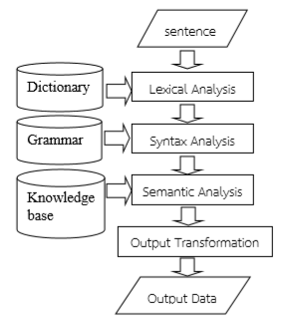**รูปที่ 2.1** การทำงานของการประมวนผลภาษาธรรมชาติ

**2.4 กฎความสัมพันธ์ (Association rule)**

แสดงความสัมพันธ์ของเหตุการณ์หรือวัตถุ ที่เกิดขึ้นพร้อมกัน ตัวอย่างของการประยุกต์ใช้กฎเชื่อมโยง เช่น การวิเคราะห์ข้อมูลการขายสินค้า โดยเก็บข้อมูลจากระบบ ณ จุดขาย (POS) หรือร้านค้าออนไลน์ แล้วพิจารณาสินค้าที่ผู้ซื้อมักจะซื้อพร้อมกัน เช่น ถ้าพบว่าคนที่ซื้อเทปวิดีโอมักจะซื้อเทปกาวด้วย ร้านค้าก็อาจจะจัดร้านให้สินค้าสองอย่างอยู่ใกล้กัน เพื่อเพิ่มยอดขาย หรืออาจจะพบว่าหลังจากคนซื้อหนังสือ ก แล้ว มักจะซื้อหนังสือ ข ด้วย ก็สามารถนำความรู้นี้ไปแนะนำผู้ที่กำลังจะซื้อหนังสือ ก ได้

2.4.1 กฎความสัมพันธ์และการประยุกต์ใช้งาน การสืบค้นกฎความสัมพันธ์เป็นการวิเคราะห์พฤติกรรมการซื้อสินค้าของผู้บริโภคเพื่อค้นหาว่าสินค้าชนิดใดบ้างที่ลูกค้ามักจะซื้อไปด้วยพร้อมกัน เช่น“เมื่อลูกค้าซื้อขนมปังแล้วจะซื้อแยมด้วย” หรือ “เมื่อลูกค้าซื้อเบียร์แล้วจะซื้อผ้าอ้อมไปด้วย” เมื่อนำข้อมูลที่ได้มานี้มาเขียนให้อยู่ในรูปของกฎความสัมพันธ์จะได้เป็น

กฎความสัมพันธ์ที่ 1: ลูกค้าซื้อขนมปัง => ลูกค้าซื้อแยม

กฎความสัมพันธ์ที่ 2: ลูกค้าซื้อเบียร์ => ลูกค้าซื้อผ้าอ้อม

กฎความสัมพันธ์จะประกอบไปด้วย 2 ส่วน คือส่วนที่อยู่ด้วนซ้าย (Left Hand Side: LHS) ของเครื่องหมาย => ซึ่งเราจะเรียกว่าข้ออ้าง (premise) (Right Hand Side: RHS) คือ ข้อสรุป (conclusion) นอกจากนี้จำนวนครั้งที่ลูกค้าซื้อสินค้าจะเรียกว่า ค่าสนับสนุน (support) ดังรูปที่ 2.2

การซื้อสินค้าครั้งที่ สินค้าที่ลูกค้าซื้อ

1 Apple, Cereal, Diapers

2 Beer, Cereal, Eggs

3 Apple, Beer, Cereal, Eggs

4 Beer, Eggs

**รูปที่ 2.2** แสดงข้อมูลสินค้าที่ลูกค้าซื้อในแต่ละครั้ง

จากข้อมูลในรูปที่ 2 จะพบว่ามีการซื้อเบียร์ (Beer) จำนวน 3 ครั้ง นั่นคือค่าสนับสนุน (support) ของเบียร์จึงเท่ากับ 75% (3/4) และไข่ (Eggs) เองก็ถูกซื้อไปเป็นจำนวน 3 ครั้งเช่นกัน ดังนั้นค่าสนับสนุนของไข่ก็เท่ากับ 75% (3/4) เช่นกัน

1) ค่าความมั่นใจ (Confidence) คือ ตัววัดประสิทธิภาพของกฎความสัมพันธ (Association rule) แสดงความเชื่อมั่นของกฎความสัมพันธ์ที่เมื่อรูปแบบในด้านซ้ายของกฎความสัมพันธ์ (LHS) เกิดขึ้น

แล้วรูปแบบในด้านขวาของกฎความสัมพันธ์ (RHS) จะเกิดขึ้นด้วยเป็นจำนวนกี่เปอร์เซ็นต์ การคำนวณค่า confidence หาได้จาก

$Confidence(LHS=>RHS)=\frac{support (LHS,RHS)}{support (LHS)}$ (2.1)

โดยที่ support (LHS,RHS) คือ ค่าสนับสนุนที่รูปแบบ LHS และ RHS ของกฎความสัมพันธ์ที่เกิดขึ้นพร้อม ๆกัน และ support (LHS) คือ ค่าสนับสนุนของรูปแบบที่อยู่ด้านซ้ายของกฎความสัมพันธ์

2) ค่าสนับสนุน (Support) คือ ตัววัดประสิทธิภาพสําหรับสินคา (Item) นับจำนวนครั้งการซื้อสินค้าแต่ละชนิดแล้วคิดเป็น % ของการซื้อสินค้า หาได้จาก (เอกสิทธิ์ พัชรวงค์ศักดา. 2557 : 16-17)

$Support (S)=\frac{จำนวนรายการที่ซื้อสินค้า}{Transaction (T)}$ (2.2)

2.4.2 เทคนิคในการหากฎความสัมพันธ์ด้วยวิธี Apriori

Apriori เป็นอัลกอริทึมพื้นฐานที่ใช้ในการหาความสัมพันธ์ของข้อมูลโดยใช้หลักการค้นหาแบบวงกว้างก่อนนับทรานแซคชัน ซึ่งจะทำการสร้างและตรวจสอบเซตไอเท็มที่เกิดขึ้นบ่อยทีละชั้น โดยเริ่มจากเซ็ตไอเท็มที่มีจำนวนสมาชิกเท่ากับหนึ่งถ้าเซ็ตไอเท็มใดมีค่าสนับสนุนน้อยกว่าค่าสนับสนุนที่กำหนดก็จะตัดเซตไอเท็มนั้นออก ไม่นำไปสร้างเซ็ตไอเท็มในชั้นต่อไป การทำงานของอัลกอริทึมจะวนไปเรื่อย ๆ จนกระทั่งไล่ทุกระดับชั้นหรือไม่เหลือเซ็ตไอเท็มในชั้นต่อไป ในการนับจำนวนทรานแซคชันอัลกอริทึม Apriori จะทำการไล่ทรานแซคชันครั้งเดียวในแต่ละระดับชั้น ในการตรวจดูว่าทรานแซคชันนั้นบรรจุเซตไอเท็มใดบ้าง เพื่อความรวดเร็วจะเก็บเซตไอเท็มในแต่ละระดับชั้นทั้งหมดไว้ในโครงสร้าง Hash Tree จุดเด่นของอัลกอริทึมนี้อยู่ที่ความสามารถในความเร็วของการค้นหาไอเท็มเซตที่ปรากฏบ่อย ด้วยการละเว้นการพิจารณาไอเท็มเซตที่ปรากฏซ้ำาด้วยความถี่ที่ต่ำากว่าเกณฑ์ (วิภาวรรณ บัวทอง. 2557 : 15)

1) ขอดีของ Apriori ช่วยให้ทราบพฤติกรรมของเป้าหมายได้ โดยการใช้อัลกอริทึมจัดการเชื่อมความสัมพันธ์ของเหตุการณ์ต่างๆ ที่เราต้องการหาความสัมพันธ์ของเป้าหมาย คัดกรองข้อมูลออกมาตามความสัมพันธ์ วิเคราะห์ข้อมูลมาจนมีความน่าเชื่อถือและนำไปใช้ได้จริง (วิภาวรรณ บัวทอง. 2557 : 29)

2) ขอเสียของ Apriori อัลกอริทึม Apriori ถือเป็นอัลกอริทึมที่นิยมใช้ในการหากฎความสัมพันธ์ของข้อมูล แต่ถ้าฐานข้อมูลมีการเพิ่มข้อมูลเข้ามาหรือเกิดมีการเปลี่ยนแปลงข้อมูล อัลกอริทึม Apriori จะต้องนำข้อมูลทั้งหมดมารวมกันก่อน แล้วจึงจะสามารถนำข้อมูลทั้งหมดไปค้นหากฎความสัมพันธ์ใหม่ทั้งหมด โดยไม่สามารถนำกฎความสัมพันธ์ที่หาได้จากกลุ่มข้อมูลเก่าก่อนหน้ามาใช้ให้เกิดประโยชน์ได้ ทำให้เสียเวลาในการทำงานเพื่อค้นหากฎความสัมพันธ์ใหม่ทั้งหมด (วิภาวรรณ บัวทอง. 2557 : 31)

2.4.3 เทคนิค FP-Growth ใช้หลักการสร้างต้นไม้ (FP-tree) การทำซ้ำแบบ divide-and-conquer ในการสร้างกฎความสัมพันธ์ที่พบบ่อย เทคนิคนี้สามารถสร้างกฎความสัมพันธ์ได้อย่างรวดเร็ว แต่มีข้อจำกัดเกี่ยวกับข้อมูลที่ใช้ต้องอยู่ในรูปของไบนารี และการใช้หน่วยความจำจำนวนมากเมื่อต้นไม้มีขนาดใหญ่ ในขั้นตอนแรกรากของโครงสร้างต้นไม้จะถูกสร้างขึ้นโดยจัดให้เป็นค่าว่าง (null) จากนั้นข้อมูลจะถูกจัดเรียงเป็นลำดับ โดยแต่ละค่าของตัวแปรจะแทนด้วยโหนด

1) ขอดีของ FP-Growth ชวยลดจำนวนการอ่านขอมูลจากฐานขอมูลสําหรับการ

ค้นหาขอมูลที่ปรากฏรวมกันบอยเหลือเพียง 2 ครั้ง และกระบวนการทํางานใชหลักการทํางานแบบพลวัตร (Dynamic Programming) ทําใหการทํางานมีประสิทธิภาพ เหมาะสมกับฐานขอมูลที่มีขนาดเล็กและขนาดใหญ มีจำนวนชิ้นขอมูลในฐานขอมูลนอย และลักษณะขอมูลที่เหมาะสมตองมีความหนาแนนของขอมูลสูง คืออัตราสวนของจำนวนชิ้นขอมูลที่ปรากฏอยูในรายการขอมูลมีมาก การทํางานสามารถทํางานไดดีหากกําหนดคาสนับสนุนขั้นต่ำามีคามาก ๆ เพราะจะใชเวลาในการทองไปยังแตละโหนดสําหรับการคนหากลุ่มข้อมูลที่ปรากฏรวมกันบอยไดเร็ว และลดการใชเนื้อที่ในการสรางตนไม FP-Tree สําหรับจัดเก็บขอมูล

2) ขอเสียของขั้นตอนวิธี FP-Growth หากฐานขอมูลที่ใชในการคนหากลุมขอมูลที่ปรากฏ

รวมกันบอยมีจำนวนชิ้นขอมูลในฐานขอมูลมากแลว การทํางานของขั้นตอนวิธี FP-Growth จะต้องใชเนื้อที่หนวยความจําเปนจำนวนมาก เปลืองเนื้อที่ในการจัดเก็บขอมูลในระหวางการประมวลผลเนื่องจากต้นไม FP-Tree ที่สรางขึ้นจะมีขนาดใหญ ซึ่งเกิดจากที่ตองสรางโหนดแทนชิ้นขอมูลในฐานขอมูลเป็นจำนวนมาก อีกทั้งใชเวลาในการทองไปยังโหนดที่ตองการนาน (ฟูไดละห์ ดือมอง. 2553 : 34)

**2.5 การจำแนกประเภทข้อมูล (Classification)**

การจำแนกประเภทข้อมูล (Classification) นั้นเป็นกระบวนการสร้างโมเดลจัดการข้อมูลให้อยู่ในกลุ่มที่กำหนดมาให้ เพื่อแสดงให้เห็นความแตกต่างระหว่าง class หรือ กลุ่มของข้อมูลได้ และเพื่อทำนายว่าข้อมูลนี้ ควรจัดอยู่ใน classใด ซึ่งโมเดลที่ใช้จำแนกข้อมูลออกเป็นกลุ่มตามที่ได้กำหนดไว้ จะขึ้นอยู่กับการวิเคราะห์เซตของข้อมูลทดลอง (Training data) โดยนำ Training data มาสอนให้ระบบเรียนรู้ว่ามีข้อมูลใดอยู่ใน class เดียวกันบ้าง ผลลัพธ์ที่ได้จากการเรียนรู้ คือ โมเดลจัดประเภทข้อมูล (Classifier model) โมเดลนี้ สามารถแทนได้ในหลายรูปแบบ เช่น Classification (IF-THEN) rules, Decision Tree, Mathematical formulae หรือ Neural networks และจะนำข้อมูลส่วนที่เหลือจาก training data เป็นข้อมูลที่ใช้ทดสอบ ( testing data ) ซึ่งเป็นกลุ่มที่แท้จริงของข้อมูลที่ใช้ทดสอบนี้จะถูกนำมาเปรียบเทียบกับกลุ่มที่หามาได้จากโมเดลเพื่อทดสอบความถูกต้อง โดยเราจะปรับปรุงโมเดลจนกว่าจะได้ค่าความถูกต้องในระดับที่น่าพอใจ หลังจากนั้นเมื่อมีข้อมูลใหม่เข้ามา เราจะนำข้อมูลผ่านโมเดล โดยโมเดลจะสามารถทำนายกลุ่มของข้อมูลนี้ได้ (“Data Classification”, 2556: ออนไลน์)

2.5.1 ต้นไม้ตัดสินใจ (Decision Tree) Decision tree หรือต้นไม้ตัดสินใจเป็นหนึ่งในเทคนิคการทำเหมืองข้อมูลในรูปแบบวิธีการจัดหมวดหมู่ที่รู้จักกันดีที่สุด โดยมักใช้ตรวจสอบข้อมูลและสร้างต้นไม้เพื่อการพยากรณ์ สำหรับโครงสร้างของต้นไม้ตัดสินใจ จะมีลักษณะคล้ายโครงสร้างต้นไม้ทั่วไป โดยการแตกแขนงไปตามเงื่อนไขหรือเส้นทางของกิ่งไม้และข้อมูลที่คาดคะเนไว้ว่าจะเกิดขึ้น ซึ่งจะใช้กฎในรูปแบบ “ถ้า (เงื่อนไข) แล้ว (ผลลัพธ์)” (If-then Rule) มาประกอบการสร้างโครงสร้างต้นไม้ตัดสินใจ สำหรับโครงสร้างต้นไม้ตัดสินใจจะประกอบด้วย

1) โหนด (Node) คือโหนดที่แสดงถึงคุณลักษณะ (Feature) ที่นำมาใช้ในการแบ่งกลุ่มของข้อมูลว่าจะให้ไปในทิศทางใด ซึ่งมีโหนดราก (Root Node) อยู่บนสุดของโครงสร้าง ซึ่งเป็นโหนดที่มีอิทธิพลต่อการจำแนกกลุ่มมากที่สุด

2) กิ่ง (Branch) เป็นตัวเชื่อมระหว่างโหนดที่ใช้เป็นเงื่อนไขหรือทางเลือกของการกระทำ ซึ่งมาจากผลลัพธ์แต่ละตัวของทุกตัวทำนาย (Predictor) หรือคุณสมบัติ (Feature)

3) โหนดใบ (Leaf Node) เป็นโหนดที่แสดงผลลัพธ์ของเงื่อนไข หรือการทำตามเงื่อนไขที่เกิดขึ้น สำหรับการสร้าง Decision Tree ของแต่ละอัลกอริทึมนั้นจะมีลักษณะที่คล้ายกันคือ เริ่มต้นทำการคัดเลือกแอตทริบิวต์ที่มีความสัมพันธ์กับคลาสมากที่สุดขึ้นมาเป็นโหนดบนสุดของต้นไม้ (Root Node) หลังจากนั้นจะทำการแตกกิ่งแอตทริบิวต์ออกไปเรื่อย ๆ จนสามารถแบ่งข้อมูลออกเป็นคลาสได้ชัดเจน ดังรูปที่ 2.3

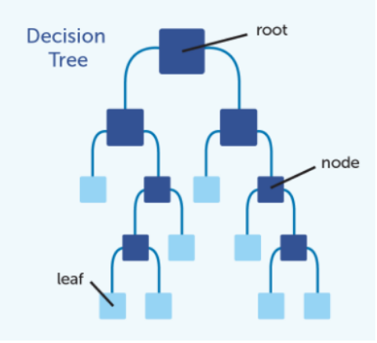

**รูปที่ 2.3** ต้นไม้ตัดสินใจ

[ที่มา: <https://medium.com/@panumars124/data-mining>]

2.5.2 ซัพพอร์ตเวกเตอร์แมชชีน (Support Vector Machine: SVM) เป็นอัลกอริทึมที่สามารถนำมาช่วยแก้ปัญหาการจำแนกข้อมูล ใช้ในการวิเคราะห์ข้อมูลและจำแนกข้อมูล โดยอาศัยหลักการของการหาสัมประสิทธิ์ของสมการเพื่อสร้างเส้นแบ่งแยกกลุ่มข้อมูลที่ถูกป้อนเข้าสู่กระบวนการสอนให้ระบบเรียนรู้ โดยเน้นไปยังเส้นแบ่งแยกแยะกลุ่มข้อมูลได้ดีที่สุด ซึ่งแนวความคิดของซัพพอร์ตเวกเตอร์แมชชีน เกิดจากการที่นำค่าของกลุ่มข้อมูลมาวางลงในฟีเจอร์สเปซ (Feature Space) จากนั้นจึงหาเส้นที่ใช้แบ่งข้อมูลทั้งสองออกจากกันโดยจะสร้างเส้นแบ่ง (Hyperplane) ที่เป็นเส้นตรงขึ้นมา และเพื่อให้ทราบว่าเส้นตรงที่แบ่งสองกลุ่มออกจากกันนั้น เส้นตรงใดเป็นเส้นที่ดีที่สุด ดังรูปที่ 2.4

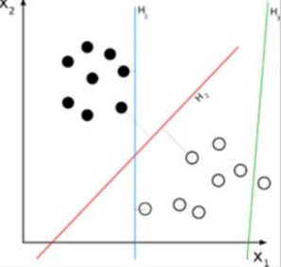

**รูปที่ 2.4** ซัพพอร์ตเวกเตอร์แมชชีน

[ที่มา: <https://www.glurgeek.com/education/support-vector-machine/>]

1) สิ่งที่ใช้พิจารณาในการแบ่งก็คือ การหาช่องว่างที่จะทำให้ทั้ง 2 กลุ่มแยกห่างออก

จากกันมากที่สุด สร้างช่องว่างระหว่าง 2 กลุ่มให้มากที่สุด

2) วิธีการที่ใช้ในการหาเส้นแบ่งที่ดีที่สุดคือการเพิ่มเส้นขอบ (margin) ให้กับเส้นแบ่งทั้งสองข้างและสร้างเส้นขอบที่สัมผัสกับค่าข้อมูลใน feature space ที่ใกล้ที่สุด ดังนั้นเส้นแบ่งที่มีเส้นขอบกว้างที่สุดจึงเป็นเส้นแบ่งที่ดีที่สุด และเรียกตำแหน่งการสัมผัสข้อมูลที่ใกล้ที่สุดจากการเพิ่มขอบนี้ว่า

“ซัพพอร์ตเวกเตอร์” (support vector) (“แนวคิด Support Vector Machine (SVM)”, 2555: ออนไลน์)

2.5.3 โครงข่ายประสาทเทียม (Neural Network) หรือ NN เป็นหนึ่งในเทคนิคการทำเหมืองข้อมูลที่ใช้โมเดลทางคณิตศาสตร์หรือโมเดลทางคอมพิวเตอร์มาประมวลผลสารสนเทศด้วยการคำนวณแบบคอนเนคชันนิสต์ (connectionist) โดยโครงข่ายประสาทเทียม (Neural network) เป็นแขนงหนึ่งของปัญญาประดิษฐ์ (Artificial Intelligence, AI) ที่มีโครงสร้างการทำงานคล้ายคลึงกับการทำงานของเซลล์สมอง หรือระบบประสาทของมนุษย์ ซึ่งพบว่าสามารถแก้ปัญหาที่มีความซับซ้อน หรือใช้ในการทำนายหรือพยากรณ์พฤติกรรมที่มีลักษณะไม่เป็นเชิงเส้น (Nonlinear) ได้ดี และในปัจจุบันนิยมนำโครงข่ายประสาทเทียมมาประยุกต์ใช้แก้ปัญหางานจริงได้อย่างหลากหลายด้าน เช่น การเงินการธนาคาร, อวกาศ, ระบบป้องกันประเทศ, ระบบรักษาความปลอดภัย, การแพทย์, ระบบสื่อสาร, ระบบขนส่ง, การบันเทิง, ทางด้านวิศวกรรม รวมทั้งงานทางด้านการเกษตรซึ่งพบบ่อยมากขึ้น โดยนำโครงข่ายประสาทเทียมมาใช้ด้านเพื่อการจัดหมวดหมู่และแยกแยะวัสดุทางการเกษตร (Classification) การพยากรณ์ผลลัพธ์ของผลผลิต (Forecasting) การประมาณค่าความสัมพันธ์ระหว่างตัวแปรต้นและตัวแปรตาม (Estimating) การควบคุมสภาวะที่มีการเปลี่ยนแปลง (Control) การจดจำรูปแบบ (Recognition) การจัดกลุ่ม (Clustering) เป็นต้น

คุณสมบัติที่สำคัญโครงข่ายประสาทเทียม คือความสามารถในการเรียนรู้จากตัวอย่าง โดยการพยายามคำนวณหาความสัมพันธ์ระหว่างปัจจัยนำเข้า (input)และ ผลลัพธ์(output) การเรียนรู้จะเริ่มจากสุ่มค่าน้ำหนัก (Weight) และค่าเบี่ยงเบนเริ่มต้น (Bias) ค่าผลลัพธ์ที่ได้จากค่าเริ่มต้นจะถูกนำมาเปรียบเทียบกับผลลัพธ์จริง ค่าที่แตกต่างจะถูกนำมาปรับค่าน้ำหนักและค่าเบี่ยงเบนโดยวิธีลองผิดลองถูก จนได้ผลลัพธ์ที่ใกล้เคียงหรือตรงกับผลลัพธ์จริง ค่าน้ำหนักและค่าเบี่ยงเบนสุดท้ายจะถูกนำมาใช้ในการพยากรณ์ผลลัพธ์ที่เกิดจากข้อมูล (input) ใหม่

2.5.4 เคเนียเรสเนเบอร์ (K-Nearest Neighbors) หรือ KNN ขั้นตอนวิธีการเพื่อนบ้านใกล้ที่สุด (K-Nearest Neighbor Algorithm) เป็นวิธีที่ใช้ในการจัดแบ่งคลาส โดยเทคนิคนี้จะตัดสินใจว่า คลาสใดที่จะแทนเงื่อนไขหรือกรณีใหม่ๆได้บ้าง โดยการตรวจสอบจำนวนบางจำนวน ในขั้นตอนวิธีการเพื่อนบ้านใกล้ที่สุด ของกรณีหรือเงื่อนไขที่เหมือนกันหรือใกล้เคียงกันมากที่สุด โดยจะหาผลรวม (Count Up) ของจำนวนเงื่อนไข หรือกรณีต่างๆ สำหรับแต่ละคลาสและกำหนดเงื่อนไขใหม่ๆ ให้คลาสที่เหมือนกันกับคลาสที่ใกล้เคียงกันมากที่สุด ซึ่งการนำเทคนิคของขั้นตอนวิธีการเพื่อนบ้านใกล้ที่สุดไปใช้นั้น เป็นการหาระยะห่างระหว่างแต่ละตัวแปร (Attribute) ในข้อมูล จากนั้นก็คำนวณค่าออกมา ซึ่งวิธีนี้จะเหมาะสำหรับข้อมูลแบบตัวเลข แต่ตัวแปรที่เป็นค่าแบบไม่ต่อเนื่องนั้นก็สามารถทำได้ เพียงแต่ต้องการการจัดการแบบพิเศษเพิ่มขึ้น อย่างเช่น ถ้าเป็นเรื่องของสี เราจะใช้อะไรวัดความแตกต่างระหว่างสีน้ำเงินกับสีเขียว ต่อจากนั้นเราต้องมีวิธีในการรวมค่าระยะห่างของ Attribute ทุกค่าที่วัดมาได้ เมื่อสามารถคำนวณระยะห่างระหว่างเงื่อนไขหรือกรณีต่างๆ ได้ จากนั้นก็เลือกชุดของเงื่อนไขที่ใช้จัดคลาส มาเป็นฐานสำหรับการจัดคลาสในเงื่อนไขใหม่ๆ ได้แล้วเราจะตัดสินได้ว่าขอบเขตของจุดข้างเคียงที่ควรเป็นนั้น ควรมีขนาดใหญ่เท่าไร และอาจมีการตัดสินใจได้ด้วยว่าจะนับจำนวนจุดข้างเคียงตัวมันได้อย่างไร

1) ขั้นตอนวิธีการเพื่อนบ้านใกล้ที่สุดมีขั้นตอนโดยสรุป ดังนี้

- กำหนดขนาดของ K (ควรกำหนดให้เป็นเลขคี่)

- คำนวณระยะห่าง (Distance) ของข้อมูลที่ต้องการพิจารณากับกลุ่มข้อมูลตัวอย่าง

- จัดเรียงลำดับของระยะห่าง และเลือกพิจารณาชุดข้อมูลที่ใกล้จุดที่ต้องการพิจารณาตามจำนวน K ที่กำหนดไว้

- พิจารณาข้อมูลจำนวน k ชุด และสังเกตว่ากลุ่ม (class) ไหนที่ใกล้จุดที่พิจารณาเป็นจำนวนมากที่สุด

- กำหนด class ให้กับจุดที่พิจารณา (class) ที่ใกล้จุดพิจารณามากที่สุด

วิธี k-Nearest Neighbors ทำให้เราทราบประเภทข้อมูลของสิ่งของที่เรายังไม่เคยจำแนกมาก่อนได้ ในการใช้งานจริงยังมีเงื่อนไขบางอย่างที่เราต้องพิจารณาเป็นพิเศษ (“ขั้นตอนวิธีการค้นหาเพื่อนบ้านใกล้สุด”, 2562: ออนไลน์)

**2.6 การแบ่งกลุ่มข้อมูล (Clustering)**

คือ Machine Learning Model ประเภท Unsupervised ที่ไม่มี Target หรือ ไม่มีต้นแบบของผลลัพธ์ ซึ่งเป็น Model ที่เอาไว้ใช้การจัดกลุ่มจัดก้อนของข้อมูล ที่ไม่เคยมีการจัดกลุ่มก้อนมาก่อน ตัวอย่างเช่น การจัดกลุ่มของผลิตภัณฑ์สินค้า ซึ่งอาจมีหลายคนสงสัยว่า ทำไมต้องใช้ Clustering Model ทั้ง ๆ ที่สินค้าก็จัดหมวดหมู่ด้วยประเภทของสินค้าได้เองอยู่แล้ว ก็ต้องบอกว่า การจัดกลุ่มด้วยการใช้ Model จะจัดกลุ่มตามพฤติกรรมที่ลูกค้ามีต่อสินค้า โดยใช้ข้อมูลการสั่งซื้อสินค้า เช่น จัดกลุ่มจากความถี่ในการซื้อ จัดกลุ่มจากปริมาณของการซื้อ เป็นต้น โดยการจัดกลุ่มแบบ Cluster ที่ได้จากข้อมูล จะทำให้สามารถแบ่งกลุ่มของผลิตภัณฑ์ตามความประสงค์ของลูกค้า ซึ่งอาจจะมีจำนวนกลุ่มน้อยกว่าการจัดกลุ่มด้วยประเภทผลิตภัณฑ์ (Clustering Model,2561: ออนไลน์)

2.6.1 การหาระยะห่างระหว่างข้อมูล (distance function) เป็นการจัดข้อมูลที่มีลักษณะคล้ายกันเอาไว้เป็นกลุ่มเดียวกัน ดังนั้นเราจึงมีวิธีการวัดความคล้ายคลึงระหว่างข้อมูล ซึ่งในทางดาต้า ไมน์นิงเราจะเรียกความแตกต่างระหว่างข้อมูลว่า “ระยะห่างระหว่างข้อมูล (distance)” โดยมีฟังก์ชันในการคำนวณหาระยะห่างระหว่างข้อมูลที่ใช้กันอย่างแพร่หลายอยู่หลายแบบ เช่น 1.การหาระยะห่างด้วยวิธี City block หรือ Manhattan (City block/Manhattan distance) 2.การหาระยะห่างด้วยวิธี Euclidean (Euclidean distance) 3.การหาระยะห่างด้วยวิธี Jaccard (Jaccard distance)

โดยวิธีที่ 1 และ 2 เหมาะสำหรับข้อมูลที่มีแอตทรีบิวต์เป็นค่าตัวเลข และวิธี่ที่ 3 เหมาะสำหรับแอตทริบิวต์ที่มีค่าเป็นแบบนอมินอล

- การหาระยะห่างด้วยวิธี City block หรือ Manhattan เป็นวิธีการหาระยะห่างแบบพื้นฐาน โดยระยะห่าง city block เกิดจากผลต่างระหว่างแอตทริบิวต์ต่างๆ ดังสมการ

$D_{City-block}=\left|x_{1}-y_{1}\right|+\left|x_{2}-y_{2}\right|+..+\left|x_{L}-y_{L}\right|$ (2.3)

โดยท $x_{1}$ ี่ คือ แอตทริบิวต์ที่ 1 ของข้อมูลจุดที่ 1 และ $y_{1}$ คือ แอตทริบิวต์ที่ 1 ของข้อมูลชุดที่ 2 โดยข้อมูลทั้งสองตัว (x และ y) มีจำนวนแอตทริบิวต์เท่ากับ L

- การหาระยะห่างด้วยวิธี Euclidean เป็นวิธีการหาระยะห่างที่นิยมใช้กันอย่าง

แพร่หลาย โดยระยะห่าง Euclidean เกิดจากรากที่สองของผลต่างระหว่างแอตทริบิวต์ต่างๆ ยกกำลังสอง ดังสมการ

$D_{Euclideanx}=\sqrt{{\left(x_{1}-y_{1}\right)}^{2}}+{\left(x_{2}-y_{2}\right)}^{2}+..+{\left(x_{L}-y_{L}\right)}^{2}$ (2.4)

โดยท $x_{1}$ ี่ คือ แอตทริบิวต์ที่ 1 ของข้อมูลจุดที่ 1 และ $y_{1}$ คือ แอตทริบิวตืที่ 1 ของข้อมูลชุดที่ 2 โดยข้อมูลทั้งสองตัว (x และ y) มีจำนวนแอตทริบิวต์เท่ากับ L

- การหาระยะห่างด้วยวิธี Jaccard โดยการหาระยะห่างสองวิธีแรกที่แนะนำไปใช้กับ

แอตทริบิวต์ที่มีข้อมูลที่เป็นตัวเลข ถ้าแอตทริบิวต์ที่เป็นค่านอมินอล หรือ ไบนารี (binary) จะใช้วิธีการ Jaccard โดยวิธีการนี้เป็นการนับจำนวนค่าที่เหมือนกันในแต่ละแอตทริบิวต์แล้วหารด้วยจำนวนค่าของแอตทริบิวต์ทั้งหมด ดังสมการ

$D_{Jaccard}=1\frac{\left|X∩Y\right|}{X∩Y}$ (2.5)

โดยที่ X คือข้อมูลจุดที่ 1 ซึ่งประกอบด้วยแอตทริบิวต $x_{1}$ ์ , $x_{2}$,… $x_{L}$ และ Y คือข้อมูลจุดที่ 2 ซึ่งประกอบด้วยแอตทริบิวต $y_{1}$ ์ , $y_{2}$,… $y_{L}$ โดยข้อมูลทั้งสองตัว (X และ Y) มีจำนวนแอตทริบิวต์เท่ากับ L

2.6.2 เทคนิคในการแบ่งกลุ่มข้อมูลด้วยวิธี K-Means เป็นเทคนิคที่นิยมใช้ในการแบ่งกลุ่มข้อมูล ซึ่งจะแบ่งกลุ่มออกเป็นจำนวน K คลัสเตอร์ตามที่ผู้ใช้งานกำหนดขึ้นมา โดยใช้การวัดระยะห่างระหว่างข้อมูลแต่ละตัวกับจุดศูนย์กลาง (centroid) ของแต่ละคลัสเตอร์ ซึ่งจริง ๆแล้วจุดศูนย์กลางของแต่ละคลัสเตอร์คือ ค่าเฉลี่ยขิงแต่ละแอตทริบิวต์ของข้อมูลที่อยู่ในคลัสเตอร์นั้นเอง

1) สรุปขั้นตอนการแบ่งกลุ่มด้วยวิธี K-Means เป็น 4 ขั้นตอนดังนี้

- กำหนดจุดศูนย์กลางของแต่ละคลัสเตอร์โดยทำการสุ่มให้มีตามจำนวนที่กำหมด

- คำนวณระยะห่างระหว่างข้อมูลแต่ละตัวกับจุดศูนย์กลางของแต่ละคลัสเตอร์ที่ได้จากขั้นตอนก่อนหน้า และกำหนดให้อยู่ในคลัสเตอร์ที่ใกล้กับจุดศูนย์กลางของคลัสเตอร์นั้น

- คำนวณหาจุดศูนย์กลางของแต่ละคลัสเตอร์ใหม่อีกครั้ง

- ทำขั้นตอนที่ 2-3 จนกว่าข้อมูลทุกตัวอยู่ในคลัสเตอร์เดิมหรือทำงานจนถึงจำนวนรอบที่กำหนดไว้ (เอกสิทธิ์ พัชรวงค์ศักดา. 2557 : 29-31)

2.6.3 เทคนิคในการแบ่งกลุ่มข้อมูลด้วยวิธี Agglomerative Clustering เป็นการแบ่งกลุ่มแบบ Hierarchical Clustering หรือการแบ่งกลุ่มแบบเป็นระดับชั้น โดยจะทำการรวมข้อมูลสองตัวที่มีระยะห่างใกล้กันมากที่สุดเป็นหนึ่งคลัสเตอร์ก่อน หลังจากนั้นจึงค่อยรวมข้อมูลคู่อื่นตามมา ในการวัดระยะห่างระหว่างข้อมูลสองตัวจะใช้วิธีวัดแบบ Euclidean แต่ถ้าต้องการวัดระยะห่างระหว่างข้อมูลแต่ละตัวกับข้อมูลที่จัดอยู่ในคลัสเตอร์แล้วหรือ วัดระยะห่างระหว่างสองคลัสเตอร์จะมีวิธีการวัดอยู่ 3 แบบ คือ

1) Single Link เป็นการวัดระยะห่างเทียบกับข้อมูลที่อยู่ใกล้สุดในคลัสเตอร์

2) Complete Link เป็นการวัดระยะห่างเทียบกับข้อมูลที่อยู่ไกลสุดในคลัสเตอร์

3) Average Link เป็นการวัดระยะห่างเทียบกับข้อมูลทุกจุดที่อยู่ในคลัสเตอร์ แล้วจึงหาค่าเฉลี่ย (เอกสิทธิ์ พัชรวงค์ศักดา. 2557 : 36)

**2.7 โปรแกรม แรบพิทไมเนอร์ (Rapid Miner)**

เป็นโปรแกรมที่นิยมใช้ในปัจจุบัน ใช้ในเชิงของการวิเคราะห์ข้อมูลและเชิงของวิทยาศาสตร์ข้อมูล (Data science) นิยมนำ Rapid Miner มาใช้ในการวิเคราะห์ข้อมูลเยอะมากในปัจจุบัน ซึ่ง Rapid Miner เป็นโปรแกรมที่สามารถนำเข้าข้อมูลได้หลายลักษณะ เช่น การเชื่อมโยงจากฐานข้อมูลโดยตรง, ไฟล์ Excel, ไฟล์ CSV การเขียนไฟล์ให้อยู่ในรูปแบบของ Excel และ CSV หรือการแสดงข้อมูลในกราฟแบบต่างๆ เช่น scatter plot, time series และสามารถจัดการข้อมูลได้ตั้งแต่การเตรียมข้อมูล (Data Preparation) สร้างโมเดล (Model & Validate) ไปจนถึงนำไปใช้งานใน production (Operationalize) ซึ่งจะแยกส่วนได้ดังนี้

2.7.1 Rapid Miner Radoop เป็นเวอร์ชันที่ทำงานบน Hadoop (ซึ่งเป็นการนำคอมพิวเตอร์หลายๆ เครื่องมาช่วยประมวลผล) ทำให้สามารถรองรับการทำงานกับข้อมูลที่มีขนาดใหญ่ๆ หลาย (ร้อย) ล้านเรคคอร์ดได้

2.7.2 Rapid Miner Studio เป็นเวอรชันที่ทำงานบนเครื่องคอมพิวเตอร์ของเราเอง (อาจจะเป็น PC หรือ Notebook ก็ได้) เป็นตัวหลักในการออกแบบโพรเซส (process) หรือ workflow เพื่อใช้ในการวิเคราะห์ข้อมูลต่างๆ เช่น สร้างโพรเซสในการคาดการณ์ว่าลูกค้าคนใดจะยกเลิกการใช้บริการ (churn) ด้วยโมเดล Decision Tree

2.7.3 Rapid Miner Server เป็นเวอร์ชันที่ทำงานบนเครื่องคอมพิวเตอร์และรองรับการทำงานที่มีผู้ใช้งานหลายๆ คนพร้อมกัน โดยเวอร์ชันนี้สามารถสร้างกราฟในลักษณะของ BI (Business Intelligence) ตั้งเวลาให้ทำงาน (scheduler) และสร้าง web service เพื่อให้โปรแกรมต่างๆ มาติดต่อได้ด้วย

2.7.4 ฟังก์ชันหลักๆของ Rapid Miner Go มีดังนี้

1) ทำงานผ่าน web browser ได้เลย โดยไม่ต้องติดตั้งโปรแกรม

2) upload ข้อมูลขึ้นไปสร้างโมเดลได้ง่ายๆ

3) สร้างโมเดล classification แบบต่างๆ ได้ เช่น Decision Tree, NaiveBayes, Deep Learning, Random Forest, Gradient Boosted Tree (GBT), Support Vector Machines (SVM)

4) หาคำน้ำหนักหรือความสำคัญของแอตทริบิวต์ (หรือ feature ต่างๆ ได้)

5) สามารถแสดงผลในรูปแบบของ GUI

6) สร้าง web service สำหรับการทำ deploy ได้แบบอัตโนมัติ

(Eakasit Pacharawongsakda, 2560: ออนไลน์)

**2.8** **โปรแกรมวิชวลสตูดิโอโค้ด (visual studio code)**

Visual Studio Code หรือ VSCode เป็นโปรแกรม Code Editor ที่ใช้ในการแก้ไขและปรับแต่งโค้ด จากค่ายไมโครซอฟท์ มีการพัฒนาออกมาในรูปแบบของ Open Source จึงสามารถนำมาใช้งานได้แบบฟรีๆ ที่ต้องการความเป็นมืออาชีพ

ซึ่ง Visual Studio Code นั้น เหมาะสำหรับนักพัฒนาโปรแกรมที่ต้องการใช้งานข้ามแพลตฟอร์ม รองรับการใช้งานทั้งบน Windows, macOS และ Linux สนับสนุนทั้งภาษา JavaScript, TypeScript และ Node.js สามารถเชื่อมต่อกับ Git ได้ นำมาใช้งานได้ง่ายไม่ซับซ้อน มีเครื่องมือส่วนขยายต่าง ๆ ให้เลือกใช้อย่างมากมาก ไม่ว่าจะเป็น 1.การเปิดใช้งานภาษาอื่น ๆ ทั้ง ภาษา C++, C#, Java, Python, PHP หรือ Go 2.Themes 3.Debugger 4.Commands เป็นต้น

(“mindphp.com”, 2560: ออนไลน์)

**2.9 ไมโครซอฟเอ็กเซล (Microsoft Excel)**

คือ โปรแกรมตัวนึงในชุดโปรแกรม Microsoft Office ซึ่ง Excel นั้นเป็นโปรแกรมยอดฮิต มีความสามารถรอบด้าน แต่เก่งมากด้านการวิเคราะห์ คำนวณ และการจัดการข้อมูลในรูปแบบตารางที่เรียกว่า Spreadsheet รวมถึงนำข้อมูลในตารางมาแสดงผลในรูปแบบที่ทำให้เราเข้าใจข้อมูลนั้นลึกซึ้งมากยิ่งขึ้น เช่น สร้างกราฟ หรือจะตารางที่ให้เราลองเปลี่ยนมุมมองไปมาได้อย่างง่ายดายก็ยังได้ และ Microsoft Excel ยังสามารถทำเป็นไฟล์ CSV ได้อีกด้วย ซึ่ง CSV นั้นย่อมาจาก Comma Separated Value เป็นไฟล์ข้อความประเภทหนึ่งที่ใช้สำหรับเก็บข้อมูลในรูปแบบตาราง ใช้เครื่องหมายจุลภาค หรือคอมม่า (,) ในการแบ่งแต่ละคอลัมน์ โดยปกติเราสามารถบันทึกไฟล์จาก Microsoft Excel ออกมาเป็น CSV ไฟล์ได้โดยตรง หรือ อาจได้ไฟล์ CSV จากการ export ไฟล์จากระบบฐานข้อมูลอื่น ๆ โดยปกติ สำหรับผู้ใช้งานทั่วไป มักจะใช้โปรแกรม Microsoft Excel ในการเปิด

เพื่อให้แสดงผลในรูปแบบตาราง และทำให้ดูและอ่านออกได้ง่าย และสะดวกมากขึ้น แต่เรายังสามารถใช้โปรแกรมอื่น ๆ เปิดไฟล์ CSV ได้อีกด้วย เช่น Notepad , Edit plus , Word และ Rapid Miner

2.9.1 จุดเด่นของไฟล์ CSV

1) รองรับการใช้งานกับโปรแกรมฐานข้อมูลต่างๆ รวมทั้ง Microsoft Excel

2) ไฟล์ที่ได้มีขนาดเล็กมาก

3) รองรับการเปิดไฟล์ด้วยโปรแกรม Text Editor รวมทั้ง Microsoft Word (“it24hrs”, 2561: ออนไลน์)

**2.10** **เว็บแอปพลิเคชัน** **(Web Application)**

คือ แอปพลิเคชัน (Application) ที่ถูกเขียนขึ้นมาเพื่อเป็น Browser (เบราว์เซอร์) สำหรับการใช้งาน Webpage (เว็บเพจ) ต่างๆ ซึ่งถูกปรับแต่งให้แสดงผลแต่ส่วนที่จำเป็น เพื่อเป็นการลดทรัพยากรในการประมวลผล ของตัวเครื่องสมาร์ทโฟน หรือ แท็บเล็ต ทำให้โหลดหน้าเว็บไซต์ได้เร็วขึ้น อีกทั้งผู้ใช้งานยังสามารถใช้งานผ่าน Internet (อินเทอร์เน็ต)และ Intranet (อินทราเน็ต) ในความเร็วตํ่าได้

2.10.1 ข้อดีของ เว็บแอปพลิเคชัน (Web Application) นั้น คือ ในส่วนของการใช้งานที่สามารถใช้งานได้ง่าย สะดวกทุกที่ ทุกเวลา ถ้าหากไม่มีเครื่องคอมพิวเตอร์ แต่ต้องการใช้ Web browser (เว็บเบราว์เซอร์) ก็สามารถใช้แอพพลิเคชั่นประเภทนี้ได้ รวมถึงมีการอัพเดท แก้ไขข้อผิดพลาดต่างๆ อยู่ตลอดเวลา และใช้งานได้ทุกแพลตฟอร์ม (“M.D.Soft”: ออนไลน์)

**2.11 เฟรมเวิร์ค บูสแตก (Framework Bootstrap)**

Bootstrap เป็น Front-end Framework ที่ช่วยให้เราสามารถสร้างเว็บแอพลิเคชันได้อย่างรวดเร็ว และ สวยงาม ตัว Bootstrap เองมีทั้ง CSS Component และ JavaScript Plugin ให้เราได้เรียกใช้งานได้อย่างหลากหลาย ตัว Bootstrap ถูกออกแบบมาให้รองรับการทำงานแบบ Responsive Web ซึ่งทำให้เราเขียนเว็บแค่ครั้งเดียวสามารถนำไปรันผ่านเบราว์เซอร์ได้ทั้งบน มือถือ แท็บเล็ต และพีซีทั่วไป โดยที่ไม่ต้องเขียนใหม่

Bootstrap ถูกพัฒนาขึ้นด้วยกลุ่มนักพัฒนาจากทั่วทุกหนแห่งในโลก มีการอัปเดทอยู่ตลอดเวลา เพื่อรองรับการทำงานได้อย่างทันสมัย และ การแก้ไขปัญหาต่างๆ หรือ Bug ก็ทำได้เร็ว ดังนั้น ผู้เขียนเอง จึงได้เลือกที่จะใช้ Bootstrap ในการนำมาช่วยพัฒนาโปรเจค ทั้งเว็บแอพลิเคชัน App บนมือถือ

Bootstrap เป็นเครื่องมือที่ช่วยให้เราสามารถพัฒนาเว็บแอพลิเคชันได้อย่างรวดเร็วและดูสวยงาม UI (User Interface) นั้นถูกออกแบบมาเพื่อให้ทันสมัยตลอดเวลา สามารถนำไปใช้ได้กับเว็บที่ทั่วไป และ เว็บสำหรับมือถือ (โดยใช้ Responsive utilities) ในการเรียนรู้ Bootstrap นั้นง่ายมาก เราไม่จำเป็นต้องเก่ง CSS ก็สามารถสร้างเว็บที่สวยงามได้ ไม่ว่าจะเป็นปุ่ม (Buttons) สีต่างๆ ฟอร์มคอนโทรลต่างๆ, ตาราง, ไอคอน, เมนูบาร์, Dropdown, เมนู, หน้าต่าง Popup (Modal) และ อีกหลายๆ รายการที่พร้อมให้เราเลือกใช้งาน ซึ่งจะได้อธิบายในหัวข้อต่อ ๆ ไป การใช้งาน (“softmelt”: ออนไลน์)

**2.12 ภาษาพีเฮชพี (Personal Home Page, PHP)**

พีเอชพี (PHP)ย่อมาจาก (PHP Hypertext Preprocessor) PHP คือ ภาษาคอมพิวเตอร์จำพวก scripting language ภาษาจำพวกนี้คำสั่งต่างๆจะเก็บอยู่ในไฟล์ที่เรียกว่า script และเวลาใช้งานต้องอาศัยตัวแปรชุดคำสั่ง ตัวอย่างของภาษาสคริปก็เช่น JavaScript , Perl เป็นต้น ลักษณะของ PHP ที่แตกต่างจากภาษาสคริปต์แบบอื่น ๆ คือ PHP ได้รับการพัฒนาและออกแบบมา เพื่อใช้งานในการสร้างเอกสารแบบ HTML โดยสามารถสอดแทรกหรือแก้ไขเนื้อหาได้โดยอัตโนมัติ ดังนั้นจึงกล่าวว่า PHP เป็นภาษาที่เรียกว่า server-side หรือ HTML-embedded scripting language นั้นคือในทุก ๆ ครั้งก่อนที่เครื่องคอมพิวเตอร์ซึ่งให้บริการเป็น Web server จะส่งหน้าเว็บเพจที่เขียนด้วย PHP ให้เรา มันจะทำการประมวลผลตามคำสั่งที่มีอยู่ให้เสร็จเสียก่อน แล้วจึงค่อยส่งผลลัพธ์ที่ได้ให้เรา ผลลัพธ์ที่ได้นั้นก็คือเว็บเพจที่เราเห็นนั่นเอง ถือได้ว่า PHP เป็นเครื่องมือที่สำคัญชนิดหนึ่งที่ช่วยให้เราสามารถสร้าง Dynamic Web pages (เว็บเพจที่มีการโต้ตอบกับผู้ใช้) ได้อย่างมีประสิทธิภาพและมีลูกเล่นมากขึ้น PHP เป็นผลงานที่เติบโตมาจากกลุ่มของนักพัฒนาในเชิงเปิดเผยรหัสต้นฉบับ หรือ Open Source ดังนั้น PHP จึงมีการพัฒนาไปอย่างรวดเร็ว และแพร่หลายโดยเฉพาะอย่างยิ่งเมื่อใช้ร่วมกับ Apache Web server ระบบปฏิบัติอย่างเช่น Linux หรือ FreeBSD เป็นต้น ซึ่งในปัจจุบัน PHP สามารถใช้ร่วมกับ Web Server หลายๆตัวบนระบบปฏิบัติการ (“wikibooks”, 2562: ออนไลน์)

**2.13** **ภาษาเคสคาดดิง สไตล์ ชีทส์ (Cascading Style Sheets, CSS)**

คือ ภาษาที่ใช้สำหรับตกแต่งเอกสาร HTML/XHTML ให้มีหน้าตา สีสัน ระยะห่าง พื้นหลัง เส้นขอบและอื่น ๆ ตามที่ต้องการ CSS ย่อมาจาก Cascading Style Sheets มีลักษณะเป็นภาษาที่มีรูปแบบในการเขียน Syntax แบบเฉพาะและได้ถูกกำหนดมาตรฐานโดย W3C เป็นภาษาหนึ่งในการตกแต่งเว็บไซต์ ได้รับความนิยมอย่างแพร่หลาย

1.13.1 ประโยชน์ของ CSS

1) ช่วยให้เนื้อหาภายในเอกสาร HTML มีความเข้าใจได้ง่ายขึ้นและในการแก้ไขเอกสารก็สามารถทำได้ง่ายกว่าเดิม เพราะการใช้ CSS จะช่วยลดการใช้ภาษา HTML ลงได้ในระดับหนึ่ง และแยกระหว่างเนื้อหากับรูปแบบในการแสดงผลได้อย่างชัดเจน

2) ทำให้สามารถดาวน์โหลดไฟล์ได้เร็ว เนื่องจาก code ในเอกสาร HTML ลดลง จึงทำให้ไฟล์มีขนาดเล็กลง

3) สามารถกำหนดรูปแบบการแสดผลจากคำสั่ง style sheet ชุดเดียวกัน ให้มีการแสดงผลในเอกสารแบบเดียวทั้งหน้าหรือในทุก ๆ หน้าได้ ช่วยลดเวลาในการปรับปรุงและทำให้การสร้างเอกสารบนเว็บมีความรวดเร็วยิ่งขึ้น นอกจากนี้ยังสามารถควบคุมการแสดงผล ให้คล้ายหรือเหมือนกันได้ในหลาย Web Browser

4) ช่วยในการกำหนดการแสดงผลในรูปแบบที่มีความเหมาะกับสื่อต่างๆ ได้เป็นอย่างดี

5) ทำให้เว็บไซต์มีความเป็นมาตรฐานมากขึ้นและมีความทันสมัย สามารถรองรับการใช้

งานในอนาคตได้ดี (Kipakapron, 2561: ออนไลน์)

**2.14** **ภาษาเฮชทีเอ็มแอล (Hypertext Markup Language, HTML)**

คือ ภาษาหลักที่ใช้ในการเขียนเว็บเพจ โดยใช้ Tag ในการกำหนดการแสดงผล การสร้างเว็บเพจ โดยใช้ภาษา HTML สามารถทำโดยใช้โปรแกรม Text Editor ต่างๆ เช่น Notepad, Edit Plus หรือจะอาศัยโปรแกรมที่เป็นเครื่องมือช่วยสร้างเว็บเพจ เช่น Microsoft FrontPage, Dream Weaver ซึ่งอํานวยความสะดวกในการสร้างหน้า HTML มีข้อเสียคือ โปรแกรมเหล่านี้มัก generate code ที่เกินความจำเป็นมากเกินไป ทําให้ไฟล์ HTML มีขนาดใหญ่ และแสดงผลช้า ดังนั้นหากเรามีความเข้าใจภาษา HTML จะเป็นประโยชน์ให้เราสามารถแก้ไข code ของเว็บเพจได้ตามความต้องการ และยังสามารถนำ script มาแทรก ตัดต่อ สร้างลูกเล่นสีสันให้กับเว็บเพจของเราได้ (“mindphp”, 2560: ออนไลน์)

**2.15 ภาษาจาวาสคริปต์ (JavaScript)**

คือ ภาษาคอมพิวเตอร์สำหรับการเขียนโปรแกรมบนระบบอินเทอร์เน็ต ที่กำลังได้รับความนิยมอย่างสูง Java JavaScript เป็น ภาษาสคริปต์เชิงวัตถุ (ที่เรียกกันว่า "สคริปต์" (script) ซึ่งในการสร้างและพัฒนาเว็บไซต์ (ใช่ร่วมกับ HTML) เพื่อให้เว็บไซต์ของเราดูมีการเคลื่อนไหว สามารถตอบสนองผู้ใช้งานได้มากขึ้น ซึ่งมีวิธีการทำงานในลักษณะ "แปลความและดำเนินงานไปทีละคำสั่ง" (interpret) หรือเรียกว่า อ็อบเจ็กโอเรียลเต็ด (Object Oriented Programming) ที่มีเป้าหมายในการ ออกแบบและพัฒนาโปรแกรมในระบบอินเทอร์เน็ต สำหรับผู้เขียนด้วยภาษา HTML สามารถทำงานข้ามแพลตฟอร์มได้ โดยทำงานร่วมกับ ภาษา HTML และภาษา Java ได้ทั้งทางฝั่งไคลเอนต์ (Client) และทางฝั่งเซิร์ฟเวอร์ (Server) (“mindphp”, 2560: ออนไลน์)

**2.16 งานวิจัยที่เกี่ยวข้อง**

รุ่งโรจน์ บุญมา และ นิเวศ จิระวิชิตชัย (2562 : 11) การจำแนกประเภทผู้ป่วยโรคเบาหวานโดยใช้เทคนิคเหมืองข้อมูลและการเลือกคุณลักษณะจากความสัมพันธ์ของข้อมูล วัตถุประสงค์ของงานวิจัยนี้คือการสร้างแบบจำลองการจำแนกประเภทผู้ป่วยโรคเบาหวานโดยใช้เทคนิคเหมืองข้อมูลและการเลือกคุณลักษณะจากความสัมพันธ์ของข้อมูลและทำการเปรียบเทียมประสิทธิภาพของแบบจำลองของเทคนิคเหมืองข้อมูล 4 ประเภท ได้แก่ เนอีฟเบย์, เคเนียเรสเนเบอร์, ต้นไม้ตัดสินใจ และซับพอร์ทเวกเตอร์แมชชีน จากการทดลองพบว่าซัพพอร์ทเวกเตอร์แมชชีนมีประสิทธิภาพการทำนายสูงสุด คิดเป็น 76.95 สามารถนำผลที่ได้จากงานวิจัยนี้ไปประยุกต์ใช้ในการคัดกรองและสร้างระบบสนับสนุนการตัดสินใจในส่วนของแนวทางการรักษาของแพทย์ต่อไป

จารีทองคำ, วาทินิ สุขมาก และภีมพศ สุขมาก (2561 : บทคัดย่อ) การเปรียบเทียบประสิทธิภาพของเทคนิค Apriori และ FP-Growth ในการสร้างกฎความสัมพันธ์ของโรคมะเร็งต่อมลูกหมาก ปัจจุบันอัตราการเกิดมะเร็งต่อมลูกหมากมีเพิ่มมากขึ้น ดังนั้นการทราบระยะเวลาของการรอดชีวิตขอลผู้ป่วยโรคมะเร็งต่อมลูกหมากจึงมีความสำคัญสำหรับแพทย์และผู้ป่วยเป็นอย่างยิ่ง เนื่องจากแพทย์สามารถนำมาวางแนวทางการรักษาผู้ป่วยได้ถูกต้องและเกิดประโยชน์สูงสุดต่อผู้ป่วยแต่ละราย การศึกษาครั้งนี้มีวัตถุประสงค์เพื่อเปรียบเทียบประสิทธิภาพของเทคนิค Apriori และ FP-Growth ในการสร้างกฎความสัมพันธ์ของโรคมะเร็งต่อมลูกหมาก รวบรวมข้อมูลจากฐานข้อมูล SEER ระหว่างเดือนมกราคม พ.ศ. 2547 ถึง พ.ศ. 2557 จำนวน 2,308 ระเบียน ข้อมูลทั้งหมดได้ถูกนำมาสร้างกฎความสัมพันธ์ด้วยเทคนิค Apriori และเทคนิค FP-Growth ผลการศึกษาพบว่า เทคนิค FP-Growth มีความสามารถในการสร้างกฎความสัมพันธ์ได้มากกว่าเทคนิค Apriori และค่าความเชื่อมั่นของกฎความสัมพันธ์จากเทคนิค FP-Growth สูงกว่าเทคนิค Apriori ในช่วงสนุบสนุนระหว่าง 80-84.9% ค่าความเชื่อมั่นที่ 96.00%

ทวีศักดิ์ คงตุก (2560 : บทคัดย่อ) การเปรียบเทียบประสิทธิภาพอัลกอริทึมสำหรับค้นหาไอเท็มเซตที่ปรากฏร่วมกันบ่อย การวิจัยครั้งนี้มีวัตถุประสงค์เพื่อ 1) ศึกษา และเปรียบเทียบอัลกอริทึมสำหรับค้นหาไอเท็มเซตที่ปรากฏร่วมกันบ่อย (Frequent Item sets) ซึ่งเป็นขั้นตอนหนึ่งในกระบวนการทำเหมืองข้อมูลกฏความสัมพันธ์ (Association Rule Mining) 2) ศึกษาชุดข้อมูลที่ใช้สำหรับการทดสอบอัลกอริทึมสำหรับค้นหาไอเท็มเซตที่ปรากฏร่วมกันบ่อย และ 3) สรุปผลได้ว่าอัลกอริทึมใด เหมาะกับชุดข้อมูลลักษณะใด และอัลกอริทึมใดทำงานได้เร็วที่สุดหรือใช้หน่วยความจำน้อยที่สุด

ผลการวิจัยพบว่า 1) อัลกอริทึมสำหรับค้นหาไอเท็มเซตที่ปรากฏร่วมกันบ่อย มีข้อดีและข้อเสียแตกต่างกันไป ดังนั้นแต่ละอัลกอริทึมจะเหมาะสำหรับการใช้วิเคราะห์ชุดข้อมูลที่แตกต่างกัน 2) อัลกอริทึมที่ทำงานได้เร็วที่สุดสำหรับชุดข้อมูลขนาดใหญ่และมีความหนาแน่นมาก คืออัลกอริทึม FP-Growth, Apriori และ PrePost+ 3) อัลกอริทึมที่ทำงานได้เร็วที่สุดสำหรับชุดข้อมูลขนาดใหญ่และมีความหนาแน่นน้อย คืออัลกอริทึม LCMFreq 4) อัลกอริทึมที่ทำงานได้เร็วที่สุดสำหรับชุดข้อมูลขนาดเล็กและมีความหนาแน่นน้อย คืออัลกอริทึม LCMFreq และ 5) อัลกอริทึมที่ทำงานได้เร็วที่สุดสำหรับชุดข้อมูลขนาดเล็กและมีความหนาแน่นมาก คืออัลกอริทึม PrePost+,LCMFreq

พรพิมล ชัยวุฒิศักดิ์ และ ยุวดี กล่อมวิเศษ (2562 : 43) การพัฒนากฎการทำนายผลการเรียนของนักศึกษาชั้นปีที่ 1 โดยใช้เทคนิคการทำเหมืองข้อมูล งานวิจัยนี้มีวัตถุประสงค์เพื่อนำความรู้การทำเหมืองข้อมูลมาวิเคราะห์ผลการเรียนของนักศึกษาในรายวิชาต่างๆ ของแผนการศึกษาชั้นปีที่ 1 ภาควิชาสถิติ คณะวิทยาศาสตร์ สถาบันเทคโนโลยีพระจอมเกล้าเจ้าคุณทหารลาดกระบัง และสร้างกฎความสัมพันธ์ระหว่างผลการเรียนของรายวิชาและเกรดเฉลี่ยสะสมต่ำกว่า 2.00 โดยใช้กฎความสัมพันธ์ (Association Rules) ด้วยอัลกอริทึมอพริโอริ (Apriori algorithm) และกฎการตัดสินใจสำหรับจำแนกข้อมูล (Data Classification) ด้วยเทคนิค J48 เพื่อจะได้นำมาวางแผนการเรียนของนักศึกษา จากการศึกษาพบว่ากฎที่ใช้ในการจำแนกผลการเรียนของนักศึกษาชั้นปีที่ 1 กลุ่มที่เกรดเฉลี่ยสะสมต่ำกว่า 2.00 และ กลุ่มที่ได้เกรดเฉลี่ยสูงกว่า 2.00 ด้วยเทคนิค J48 ให้ค่าความถูกต้องสูงถึง 91% และจำนวนกฎความสัมพันธ์ของรายวิชาที่มีผลต่อเกรดเฉลี่ยสะสมต่ำกว่า 2.00 ของนักศึกษาชั้นปีที่ 1 มีจำนวนเท่ากับ 5 ด้วยความเชื่อมั่นที่ 1.00 และ ค่าสหสัมพันธ์มากกว่า 1.00

ณัฐวดี หงษ์บุญมี และ ประภาสิริ ตรีพาณิชกุล (2562 : 41) การเปรียบเทียบประสิทธิภาพการจำแนกข้อมูลเพื่อวิเคราะห์ปัจจัยความเสี่ยงที่ส่งผลต่อการเกิดโรคไฮเปอร์ไทรอยด์ด้วยเทคนิคเหมืองข้อมูล งานวิจัยครั้งนี้มีวัตถุประสงค์เพื่อเปรียบเทียบประสิทธิภาพของการจำแนกข้อมูลด้วยอัลกอริธึมเหมืองข้อมูล 3 แบบคือ โครงข่ายประสาทเทียม การเรียนรู้แบบเบย์และต้นไม้ตัดสินใจเพื่อให้ได้อัลกอลิทึมที่มีประสิทธิภาพสูงสุดที่จะถูกนำมาวิเคราะห์หาปัจจัยที่ส่งผลต่อความเสี่ยงการเกิดโรคไฮเปอร์ไทรอยด์โดยการลดการนำเข้าทีละปัจจัย ซึ่งข้อมูลที่นำมาใช้ในการทดลองเป็นข้อมูลจากโรงพยาบาลในจังหวัดพิษณุโลกจำนวน 323 ชุดข้อมูล ข้อมูลสำหรับการวิเคราะห์มีจำนวน 12 ปัจจัย ผลการเปรียบเทียบพบว่าการจำแนกข้อมูลโดยใช้โครงข่ายประสาทเทียมให้ค่าประสิทธิภาพสูงสุดโดยมีค่าความถูกต้อง82.97% ซึ่งมากกว่าต้นไม้ตัดสินใจและการเรียนรู้แบบเบย์ที่มีค่าประสิทธิภาพความถูกต้อง 79.87%และ 68.11% ตามลำดับ ผลการค้นหาปัจจัยที่ส่งผลต่อความเสี่ยงโรคไฮเปอร์ไทรอยด์ พบว่าปัจจัยลักษณะอาการที่มีความสำคัญคือ อารมณ์แปรปรวนและเหนื่อยง่าย ส่วนปัจจัยส่วนบุคคลที่มีความสำคัญคือเพศ นอกจากการค้นหาปัจจัยแล้วงานวิจัยนี้ยังสามารถนำแบบจำลองการจำแนกข้อมูลที่ได้มาพัฒนาระบบการพยากรณ์ความเสี่ยงโรคไฮเปอร์ไทรอยด์บนสมาร์ทโฟน เพื่อช่วยสนับสนุนการตัดสินใจในส่วนของการวิเคราะห์ความเสี่ยงโรคไฮเปอร์ไทรอยด์ช่วยคัดกรองด้วยตัวเองเบื้องต้นและสามารถแนะแนวทางการรักษาของแพทย์และผู้ป่วยได้ต่อไป

**2.17 สรุปทฤษฎีและงานวิจัยที่เกี่ยวข้อง**

จากการศึกษา ค้นคว้า รวบรวมทฤษฎีและวิเคราะห์งานวิจัยที่เกี่ยวข้องพบว่า การใช้เทคนิคการทำเหมืองข้อมูลนั้นสามารถเข้ามาช่วยในการจัดเก็บข้อมูลที่สามารถดึงข้อมูลสารสนเทศมาใช้ได้ จนถึงสามารถค้นพบองค์ความรู้ที่ซ่อนอยู่ในข้อมูลนั้น ๆ และการทำเหมืองข้อมูลยังสามารถใช้อัลกอริทึมและกฎความสัมพันธ์ต่างๆเพื่อคาดการณ์ความแม่นยำของข้อมูลได้เป็นอย่างดี โดยการนำ Rapid Miner เข้ามาช่วยจัดการในข้อมูนั้น ๆ เป็นการใช้กฎความสัมพันธ์เพื่อที่จะทำให้ Model มีความถูกต้องและแม่นยำที่สุด และการทำเว็บแอพพลิเคชั่น (Web Application) ก็เป็นการแสดงผลในส่วนที่จำเป็น และเป็นการลดทรัพยากรในการประมวลผลทำให้โหลดหน้าเว็บไซต์ได้เร็วขึ้น โดยผู้ใช้ยังสามารถใช้งานได้ง่าย สะดวกทุกที่ ทุกเวลา หากไม่มีเครื่องคอมพิวเตอร์ ใช้ Web browser (เว็บเบราว์เซอร์) ก็สามารถเข้าใช้งานได้

**บทที่ 3**

**วิธีการดำเนินงานวิจัย**

งานวิจัยเรื่อง พีพี’เว็บแอปพลิเคชันคัดกรองบุคคลทั่วไปที่มีความเสี่ยงภาวะซึมเศร้าโดยเทคนิคการทำเหมืองข้อมูล เป็นการสร้างแบบจำลองการพยากรณ์ผลบุคคลทั่วไปที่มีความสี่ยงภาวะซึมเศร้า ด้วยวิธีการทำเหมืองข้อมูลและพัฒนาต่อยอดให้อยู่ในรูปแบบเว็บแอปพลิเคชัน การเลือกแนวทางในการดำเนินงานและวิธีการใช้เครื่องมือหรือโปรแกรมต่าง ๆ ผู้วิจัยมีขั้นตอนในการดำเนินงานประกอบไปด้วย แผนการดำเนินงาน เครื่องมือที่ใช้ในงานวิจัย ขั้นตอนการดำเนินงาน และวิธีการทดสอบ / วิธีการวัดผล

**3.1 แผนการดำเนินงาน**

งานวิจัยเรื่อง พีพี’เว็บแอปพลิเคชันคัดกรองบุคคลทั่วไปที่มีความเสี่ยงภาวะซึมเศร้า โดยเทคนิคการทำเหมืองข้อมูลได้เลือกใช้โมเดล (Model) ในการทำคือ ต้นไม้ตัดสินใจ (Decision Tree) หนึ่งในวิธีการพยากรณ์สมการของความน่าจะเป็น ซัพพอร์ตเวกเตอร์แมชชิน (Support Vector Machine , SVM) และโครงข่ายประสาทเทียม (Neural Network) เพื่อหาแบบจำลองที่ดีที่สุดมาใช้ในพยากรณ์ มีแผนการดำเนินงาน และระยะเวลาการดำเนินงาน ดังตารางที่ 3.1 แบ่งเป็น 7 ข้อ ประกอบไปด้วย

1) ศึกษารวบรวมข้อมูลเกี่ยวกับภาวะซึมเศร้า

2) เตรียมข้อมูลที่ได้จากการสำรวจ

3) การสร้างแบบจำลองวิเคราะห์และพยากรณ์ภาวะซึมเศร้า

4) การวัดประสิทธิภาพของโมเดล (Model)

5) พัฒนาระบบ

6) ทดสอบและประเมิณผลระบบ

7) จัดทำรูปเล่มรายงาน

|  |  |  |  |  |  |  |  |  |  |  |  |  |  |  |  |  |  |
| --- | --- | --- | --- | --- | --- | --- | --- | --- | --- | --- | --- | --- | --- | --- | --- | --- | --- |
| รายละเอียด | ระยะเวลา (เดือน) | | | | | | | | | | | | | | | | |
| พ.ย.62 | ธ.ค.62 | ม.ค.63 | ก.พ.63 | มี.ค.63 | เม.ย.63 | พ.ค.63 | มิ.ย.63 | ก.ค.63 | ส.ค.63 | ก.ย.63 | ต.ค.63 | พ.ย.63 | ธ.ค.63 | ม.ค.64 | ก.พ.64 | มี.ค.64 |
| 1. ศึกษารวบรวมข้อมูลเกี่ยวกับภาวะซึมเศร้า |  |  |  |  |  |  |  |  |  |  |  |  |  |  |  |  |  |
| 2. เตรียมข้อมูลที่ได้จากการสำรวจ |  |  |  |  |  |  |  |  |  |  |  |  |  |  |  |  |  |
| 3.การสร้างแบบจำลองวิเคราะห์และพยากรณ์ภาวะซึมเศร้า |  |  |  |  |  |  |  |  |  |  |  |  |  |  |  |  |  |
| 4.การวัดประสิทธิภาพของโมเดล (Model) |  |  |  |  |  |  |  |  |  |  |  |  |  |  |  |  |  |
| 5. พัฒนาระบบ |  |  |  |  |  |  |  |  |  |  |  |  |  |  |  |  |  |
| 6.ทดสอบและประเมินผลระบบ |  |  |  |  |  |  |  |  |  |  |  |  |  |  |  |  |  |
| 7.จัดทำเล่มรายงาน |  |  |  |  |  |  |  |  |  |  |  |  |  |  |  |  |  |

**ตารางที่ 3.1** แผนการดำเนินงาน

**หมายเหตุ** แสดงแผนการดำเนินงาน แสดงผลการดำเนินงาน

23

จากแผนการดำเนินงาน ผู้วิจัยได้ทำ (1) การศึกษารวบรวมข้อมูลเกี่ยวกับภาวะซึมเศร้า โดยกำหนดแผนการดำเนินงานเป็นระยะเวลาประมาณ 2 เดือน และระยะเวลาดำเนินงานจริง 2 เดือน (2) เตรียมข้อมูลที่ได้จากการสำรวจกำหนดแผนเป็นระยะเวลาประมาณ 2 เดือน และระยะเวลาดำเนินงานจริง 2 เดือน (3) สร้างแบบจำลองวิเคราะห์และพยากรณ์ภาวะซึมเศร้ากำหนดแผนเป็นระยะเวลาประมาณ 4 เดือน แต่ระยะเวลาดำเนินงานจริง 5 เดือน (4) การวัดประสิทธิภาพของโมเดล (Model) กำหนดแผนเป็นระยะเวลาประมาณ 2 เดือน แต่ระยะเวลาดำเนินงานจริง 6 เดือน (5) พัฒนาระบบกำหนดแผนเป็นระยะเวลาประมาณ 5 เดือน แต่ระยะเวลาดำเนินงานจริง 6 เดือน (6) ทดสอบและประเมินผลระบบกำหนดแผนเป็นระยะเวลาประมาณ 2 เดือน แต่ระยะเวลาดำเนินงานจริง 3 เดือน และ (7) จัดทำเล่มรายงานกำหนดแผนเป็นระยะเวลาประมาณ 17 เดือน ระยะเวลาดำเนินงานจริง 15 เดือน

**3.2 เครื่องมือที่ใช้ในงานวิจัย**

3.2.1 ด้านฮาร์ดแวร์ (Hardware)

1) หน่วยประมวลผล (CPU) : Intel® Core™ i5-8300H 2.20 GHz

2) หน่วยความจำหลัก (RAM) : 8 กิกะไบต์ (GB)

3) ฮาร์ดดิสก์ (Hard Disk) : 1 เทระไบต์ (TB)

4) หน้าจอ (Monitor) : 15.6 นิ้ว (inch) 1920x1080 Full HD

3.2.2 เครื่องมือด้านซอฟต์แวร์ (Software)

1) ระบบปฏิบัติการ Windows 10

2) โปรแกรมไมโครซอฟท์ เอกซ์เซล เวอร์ชัน 2016 (Microsoft Excel 2016)

- ใช้สำหรับจัดการกับข้อมูล

3) โปรแกรมแรพพิตไมเนอร์ เวอร์ชัน 9.5 (Rapid Minner 9.5)

- ใช้สำหรับสร้างต้นแบบด้วยเทคนิคการทำเหมืองข้อมูล

4) โปรแกรมอะโดบี้ โฟโต้ชอป เวอร์ชัน CC (Adobe Photoshop CC)

- ใช้สำหรับตกแต่งเว็บแอปพลิเคชัน

5) โปรแกรมแอปเซิร์ฟ เวอร์ชัน 9.3.10 (Appserv 9.3.10)

- ใช้สำหรับจำลองเซิร์ฟเวอร์

6) โปรแกรมวิชวลสตูดิโอโค้ด เวอร์ชัน 1.53 (Visual Studio Code 1.53)

- ใช้สำหรับพัฒนาเว็บแอปพลิเคชัน

3.2.4 ภาษาที่ใช้ในการพัฒนา (Programing Language)

1) ภาษาจาวาสคริปท์ (JavaScript)

- เป็นภาษาที่ใช้พัฒนาเว็บแอบพลิเคชัน

2) ภาษาเคสคาดดิง สไตล์ ชีทส์ (Cascading Style Sheets)

- เป็นภาษาที่ใช้พัฒนาเว็บแอปพลิเคชัน

3) ภาษาเฮชทีเอ็มแอล (Hypertext Markup Language)

- เป็นภาษาที่ใช้พัฒนาเว็บแอปพลิเคชัน

4) ภาษาพีเฮชพี (Personal Home Page)

- ใช้สำหรับติดต่อกับฐานข้อมูลภายในพีเอชพีมายแอดมิน

5) เฟรมเวิร์คบูสแทบ (Framework bootstrap)

- เป็นเฟรมเวิร์คใช้สำหรับตกแต่งเว็บแอปพลิเคชัน

**3.3 ขั้นตอนการดำเนินงาน**

ขั้นตอนการดำเนินงานทางผู้วิจัยได้ใช้แนวคิดในการพัฒนาพีพี’เว็บแอปพลิเคชันคัดกรองบุคคลทั่วไปที่มีความเสี่ยงภาวะซึมเศร้า โดยเทคนิคการทำเหมืองข้อมูล ใช้หลักการ CRISP-DM (Cross-Industry Standard Process for Data Mining) แล้วนำข้อมูลทั้งหมดมาวิเคราะห์และออกแบบเป็นเว็บแอปพลิเคชัน ดังขั้นตอนต่อไปนี้

3.3.1 เก็บความต้องการ (Business Understanding)

เป็นขั้นตอนแรกในกระบวนการ และเป็นการแปลงปัญหาที่ได้ให้อยู่ในรูปโจทย์ของการวิเคราะห์ข้อมูล พร้อมทั้งวางแผนในการดำเนินการ โดยข้อมูลที่ต้องการเก็บสำหรับโครงงานวิจัยนี้ประกอบไปด้วย ลักษณะอาการ คลาสความเสี่ยงในการเป็นภาวะซึมเศร้าของแต่ละบุคคล และวิธีการรักษาเบื้องต้น เพื่อนำมาใช้วิเคราะห์ในการพยากรณ์อาการพร้อมคำแนะนำในการรักษา เก็บข้อมูลต่าง ๆ ที่เป็นความรู้เบื้องต้นเกี่ยวกับภาวะซึมเศร้า เพื่อให้ผู้ที่สนใจได้อ่านเป็นความรู้

3.3.2 วิเคราะห์ข้อมูล (Data Understanding)

เริ่มจากการเก็บรวบรวมข้อมูลจากเว็บไซต์พบแพทย์ (www.pobpad.com) สืบค้นเมื่อ 2 กุมพาพันธ์ 2563 ซึ่งเป็นเว็บไซต์ที่ทำการดูแลโดยบุคลากรทางการแพทย์โดยตรง หลังจากนั้นเป็นการตรวจสอบข้อมูลที่ได้ทำการรวบรวบมา เพื่อดูความถูกต้องและพิจารณาว่าจะใช้ข้อมูลทั้งหมดหรือจำเป็นต้องเลือกข้อมูลบางส่วนมาใช้ในการวิเคราะห์ โดยการวิเคราะห์แบ่งออกเป็นขั้นตอนดังนี้

1) แผนภาพยูสเคสไดอะแกรม (Use case Diagram)

- ใช้ในการแสดงขั้นตอนการทำงานของผู้ใช้งานเว็ปแอปพลิเคชัน โดยที่ผู้ใช้งาน มีความสามารถในการใช้งาน ดังรูปที่ 3.1 ดังนี้

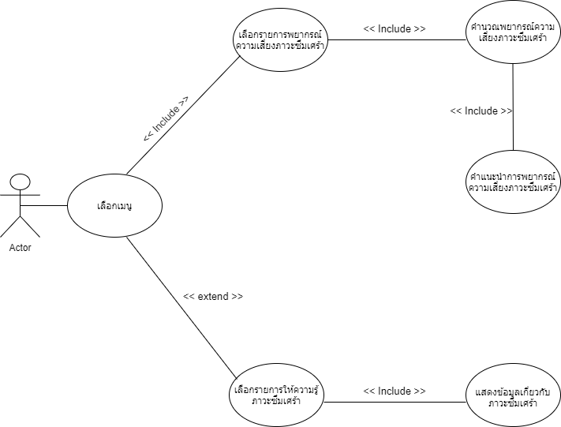

**รูปที่ 3.1** แผนภาพยูสเคสไดอะแกรม พีพี’เว็บแอปพลิเคชันคัดกรองบุคคลทั่วไปที่มีความเสี่ยงภาวะซึมเศร้าโดยเทคนิคการทำเหมืองข้อมูล

2) รายละเอียดของยูสเคส (Use case description)

- ในการเขียนแผนภาพยูเคสไดอะแกรมซึ่งต้องทำการระบุรายละเอียดของยูเคสไดอะแกรมแต่ละตัวภายในแผนภาพข้างต้น เพื่อสามารถอธิบายขั้นตอนรวมถึงรายละเอียดต่าง ๆ ภายในยูเคสไดอะแกรมได้

**ตารางที่ 3.2** การทำงานของการเลือกเมนู

|  |  |
| --- | --- |
| Use Case Name | เลือกเมนู |
| Actors | ผู้ใช้งาน |
| Use Case Referenced | - |
| Basic Flow | 1) ยูสเคสเริ่มต้นเมื่อผู้ใช้งานเข้าสู่เว็บแอปพลิเคชัน  2) ระบบแสดงรายการคำสั่งให้เลือก  3) ผู้ใช้งานเลือกรายการที่ต้องการ  4) พยากรณ์ผลความเสี่ยงภาวะซึมเศร้า  5) ข้อมูลเกี่ยวกับภาวะซึมเศร้า  6) ยูสเคสสิ้นสุดการทำงาน |
| Alternate Flow | - |
| Pre-Condition(s) | - |
| Post-Condition(s) | - |

**ตารางที่ 3.3** การทำงานของการเลือกรายการพยากรณ์ความเสี่ยงภาวะซึมเศร้า

|  |  |
| --- | --- |
| Use Case Name | พยากรณ์ความเสี่ยงภาวะซึมเศร้า |
| Actors | ผู้ใช้งาน |
| Use Case Referenced | เลือกเมนู |
| Basic Flow | 1) ยูสเคสเริ่มต้นเมื่อผู้ใช้งานเลือกรายการพยากรณ์ความเสี่ยงภาวะซึมเศร้า  2) ระบบแสดงรายการคำสั่งให้เลือก  3) ผู้ใช้งานเลือกรายการที่ต้องการ  4) คำนวณพยากรณ์ความเสี่ยงภาวะซึมเศร้า  5) ยูสเคสสิ้นสุดการทำงาน |
| Alternate Flow | - |
| Pre-Condition(s) | - |
| Post-Condition(s) | - |

**ตารางที่ 3.4** การทำงานของการคำนวณพยากรณ์ความเสี่ยงภาวะซึมเศร้า

|  |  |
| --- | --- |
| Use Case Name | คำนวณพยากรณ์ความเสี่ยงภาวะซึมเศร้า |
| Actors | ผู้ใช้งาน |
| Use Case Referenced | เลือกเมนู |
| Basic Flow | 1) ยูสเคสเริ่มต้นเมื่อผู้ใช้เลือกรายการพยากรณ์ความเสี่ยงภาวะซึมเศร้า  2) ระบบแสดงรายการคำสั่งให้เลือก  3) ผู้ใช้ระบุรายละเอียดลักษณะอาการที่เป็น  4) ผู้ใช้งานกดพยากรณ์  5) ระบบทำการตรวจสอบคำที่ผู้ใช้งานป้อนเข้ามา  6) ระบบทำการคำนวณระดับความเสี่ยงภาวะซึมเศร้าที่จะได้รับ  7) ยูสเคสสิ้นสุดการทำงาน |
| Alternate Flow | 1. ในกรณีที่การตรวจสอบค่าในช่องป้อนอาการที่ไม่ได้กรอกข้อมูล ระบบจะแสดงข้อความ “กรุณากรอกรายละเอียดอาการ” |
| Pre-Condition(s) | ผู้ใช้งานเลือกรายการพยากรณ์ความเสี่ยงภาวะซึมเศร้า |
| Post-Condition(s) | ผู้ใช้งานทราบระดับความเสี่ยงที่จะได้รับจากการพยากรณ์ |

**ตารางที่ 3.5** การทำงานของคำแนะนำการพยากรณ์ความเสี่ยงภาวะซึมเศร้า

|  |  |
| --- | --- |
| Use Case Name | คำแนะนำการพยากรณ์ความเสี่ยงภาวะซึมเศร้า |
| Actors | ผู้ใช้งาน |
| Use Case Referenced | เลือกเมนู |
| Basic Flow | 1) ยูสเคสเริ่มต้นเมื่อผู้ใช้เลือกรายการพยากรณ์ความเสี่ยงภาวะซึมเศร้า  2) ผู้ใช้ป้อนรายละเอียดลักษณะอาการที่เป็น  3) ผู้ใช้งานกดพยากรณ์  4) ระบบทำการตรวจสอบคำที่ผู้ใช้งานป้อนเข้ามา  5) ระบบทำการคำนวณระดับความเสี่ยงภาวะซึมเศร้าที่จะได้รับ  6) ระบบทำการแสดงระดับที่ผู้ใช้เป็นและแนะนำวิธีการรักษาเบื้องต้น  7) ผู้ใช้งานกดคำแนะนำ  8) ระบบทำการแสดงคำแนะนำวิธีการรักษาเบื้องต้น  9) ยูสเคสสิ้นสุดการทำงาน |
| Alternate Flow | - |
| Pre-Condition(s) | - |
| Post-Condition(s) | - |

**ตารางที่ 3.6** การทำงานของการให้ความรู้ภาวะซึมเศร้า

|  |  |
| --- | --- |
| Use Case Name | ความรู้ภาวะซึมเศร้า |
| Actors | ผู้ใช้งาน |
| Use Case Referenced | เลือกเมนู |
| Basic Flow | 1) ยูสเคสเริ่มต้นเมื่อผู้ใช้เลือกรายการความรู้ภาวะซึมเศร้า  2) ระบบแสดงรายการคำสั่งให้เลือก  3) ผู้ใช้งานเลือกรายการที่ต้องการ  4) ข้อมูลภาวะซึมเศร้า  5) ยูสเคสสิ้นสุดการทำงาน |
| Alternate Flow | - |
| Pre-Condition(s) | - |
| Post-Condition(s) | - |

**ตารางที่ 3.7** การทำงานของข้อมูลความรู้เกี่ยวกับภาวะซึมเศร้า

|  |  |
| --- | --- |
| Use Case Name | ข้อมูลเกี่ยวกับภาวะซึมเศร้า |
| Actors | ผู้ใช้งาน |
| Use Case Referenced | เลือกเมนู |
| Basic Flow | 1) ยูสเคสเริ่มต้นเมื่อผู้ใช้งานเลือกรายการข้อมูลเกี่ยวกับภาวะซึมเศร้า  2) ระบบแสดงรายการคำสั่งให้เลือก  3) ผู้ใช้งานเลือกรายการที่ต้องการ  4) ความหมายภาวะซึมเศร้า  5) อาการภาวะซึมเศร้า  6) สาเหตุภาวะซึมเศร้า  7) การรักษาภาวะซึมเศร้า  8) ภาวะแทรกซ้อนของภาวะซึมเศร้า  9) การป้องกันภาวะซึมเศร้า  10) ยูสเคสสิ้นสุดการทำงาน |
| Alternate Flow | - |
| Pre-Condition(s) | ผู้ใช้งานเลือกรายการข้อมูลเกี่ยวกับภาวะซึมเศร้า |
| Post-Condition(s) | ผู้ใช้งานทราบข้อมูลเกี่ยวกับภาวะซึมเศร้า |

3) แผนภาพลำดับการทำงาน (Sequence Diagram)

- เป็นการอธิบายขั้นตอนการทำงานของแต่ละกระบวนการ ได้แก่ การเลือกเมนูการพยากรณ์ความเสี่ยงภาวะซึมเศร้า แสดงข้อมูลเกี่ยวกับภาวะซึมเศร้า แสดงดังรูปที่ 3.2 -3.6

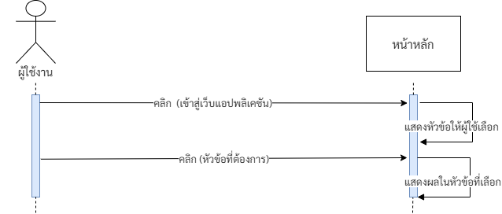

**รูปที่ 3.2** แผนภาพลำดับงานของการเลือกเมนู

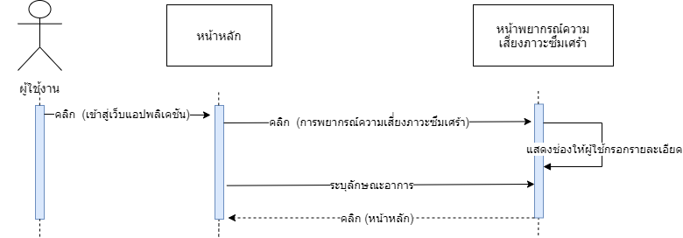

**รูปที่ 3.3** แผนภาพลำดับงานของการพยากรณ์ความเสี่ยงภาวะซึมเศร้า

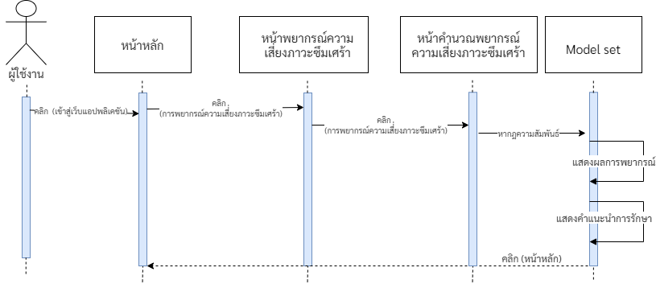

**รูปที่ 3.4** แผนภาพลำดับงานของการคำนวณและคำแนะนำการพยากรณ์ความเสี่ยงภาวะซึมเศร้า

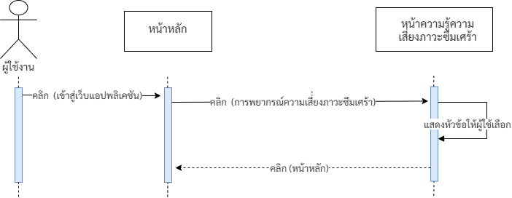

**รูปที่ 3.5** แผนภาพลำดับงานของการให้ความรู้เกี่ยวกับภาวะซึมเศร้า

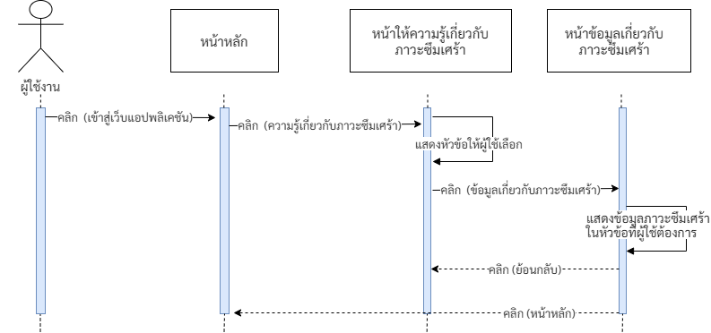

**รูปที่ 3.6** แผนภาพลำดับงานของข้อมูลเกี่ยวกับภาวะซึมเศร้า

3.3.3 จัดเตรียมข้อมูล (Data Preparation)

จากข้อมูลที่ได้จากการสำรวจ จำนวน 400 ชุดข้อมูล ซึ่งประกอบด้วยข้อมูลปัจจัยสำหรับวิเคราะห์ และผลลัพธ์แบ่งเป็น 4 รูปแบบ คือ ไม่มีความเสี่ยง ความเสี่ยงน้อย ความเสี่ยงปานกลาง และความเสี่ยงมาก โดยเมื่อเก็บรวบรวมข้อมูลแล้วนำข้อมูลไปใส่ในโปรแกรม Excel นามสกุลไฟล์เป็น .CSV จากนั้นนำไปเข้าโปรแกรม Rapid Minner เพื่อให้เป็นข้อมูลที่สามารถนำไปวิเคราะห์ในขั้นถัดไปได้ โดยการแปลงข้อมูลนี้อาจจะต้องมีการทำข้อมูลให้ถูกต้อง เช่น การแปลงข้อมูลให้อยู่ในช่วงเดียวกัน เป็นขั้นตอนที่ใช้เวลามากที่สุดของกระบวนการ CRISP-DM

3.3.4 สร้างโมเดล (Modeling)

1) เริ่มจากศึกษาและเตรียมข้อมูลที่น่าสนใจจากเว็บไซต์ต่าง ๆ ที่น่าเชื่อถือ ในขั้นตอนนี้ผู้วิจัยได้จัดเตรียมข้อมูลเกี่ยวกับผู้ป่วยภาวะซึมเศร้าไว้จำนวน 400 ชุดข้อมูล ซึ่งประกอบด้วยข้อมูลปัจจัยสำหรับวิเคราะห์ และผลลัพธ์แบ่งเป็น 4 รูปแบบ คือ ไม่มีความเสี่ยง ความเสี่ยงน้อย ความเสี่ยงปานกลาง และความเสี่ยงมาก

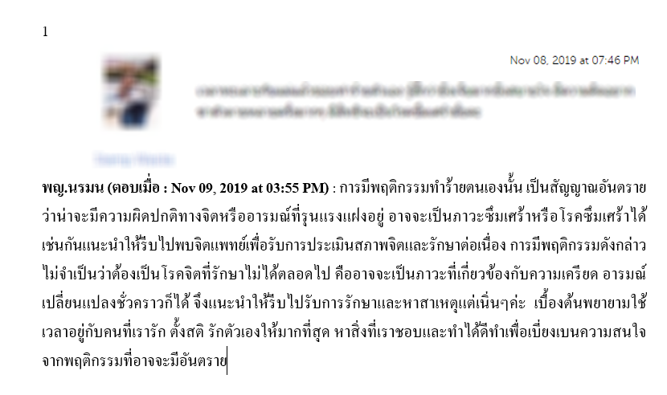

**รูปที่ 3.7** ข้อมูลที่จัดเตรียมไว้

[ที่มา: [www.pobpad.com](http://www.pobpad.com)]

2) เมื่อเก็บรวบรวมข้อมูลแล้วนำข้อมูลไปใส่ในโปรแกรม Excel ดังรูปที่ 3.8

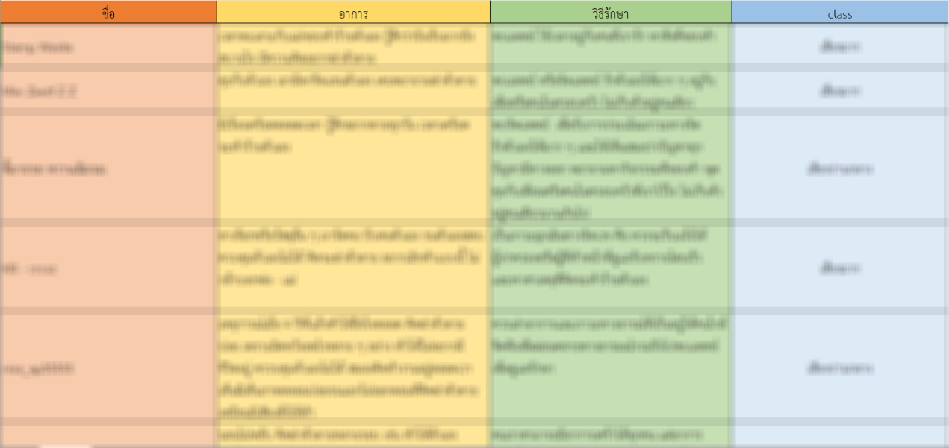

**รูปที่ 3.8** ข้อมูลที่จัดเตรียมไว้ใน โปรแกรม Excel

3) จากนั้นนำลักษณะอาการของแต่ละบุคคลมาทำการตัดคำโดยใช้โปรแกรมตัดคำสำหรับข้อความภาษาไทย ( LexTo by NECTEC ) ดังรูปที่ 3.9

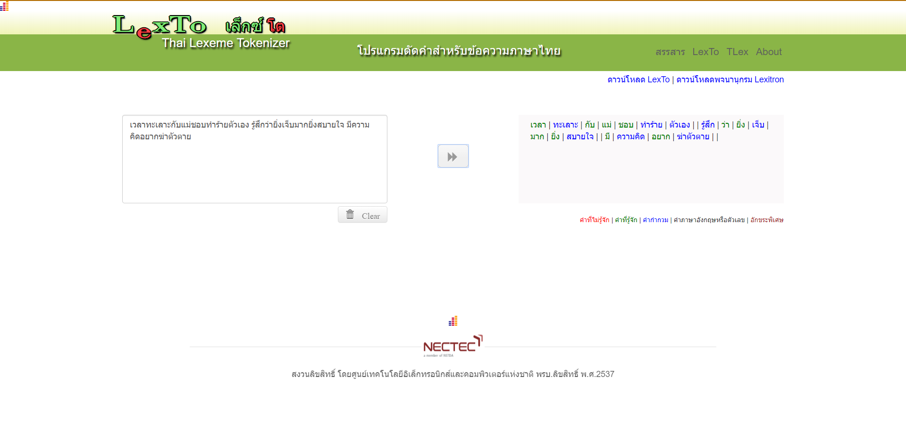

**รูปที่ 3.9** โปรแกรมตัดคำสำหรับข้อความภาษาไทย ( LexTo by NECTEC )

4) นำคำที่ตัดใส่ลงไปในไปใส่ในโปรแกรม Excel ดังรูปที่ 3.10 นามสกุลไฟล์เป็น .CSV เพื่อเป็น Data ที่สามารถนำไปสร้างโมเดลได้

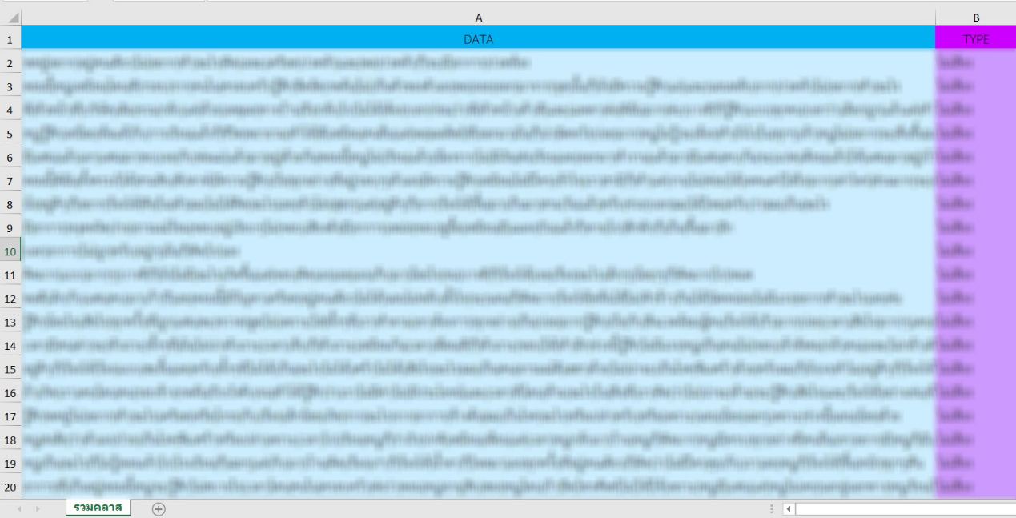

**รูปที่ 3.10** คำที่ตัดใส่ลงไปในโปรแกรมเอกซ์เซล (Excel) พร้อมกับระบุความเสี่ยง

5) จากนั้นนำข้อมูลที่ตัดคำจำนวน 400 ข้อมูล เข้าโปรแกรม Rapid Minner เพื่อให้เป็นข้อมูลที่สามารถนำไปวิเคราะห์ในขั้นถัดไปได้ โดยการแปลงข้อมูลนี้อาจจะต้องมีการทำข้อมูลให้ถูกต้อง

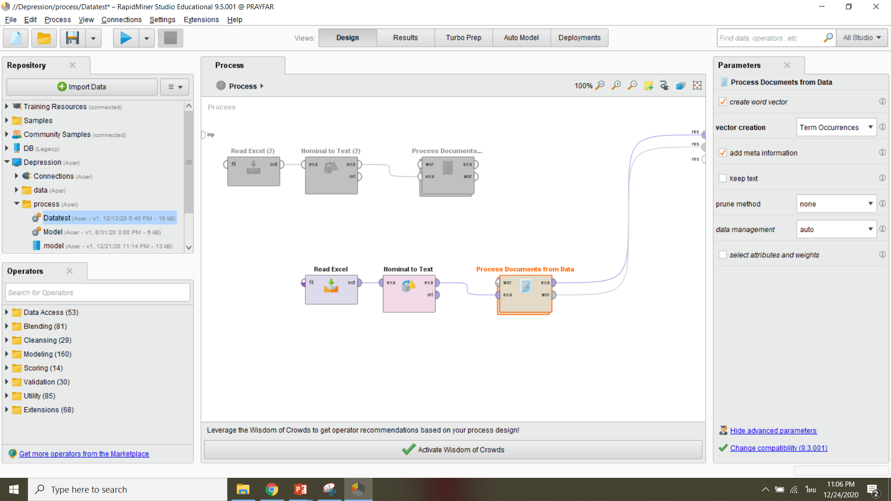

**รูปที่ 3.11** ข้อมูลที่ตัดคำเข้าโปรแกรม Rapid Minner

6) เมื่อนำข้อมูลที่ตัดคำจำนวน 400 ข้อมูล เข้าโปรแกรม Rapid Minner จะได้คำแต่ละคำออกมาดังรูปที่ 3.13

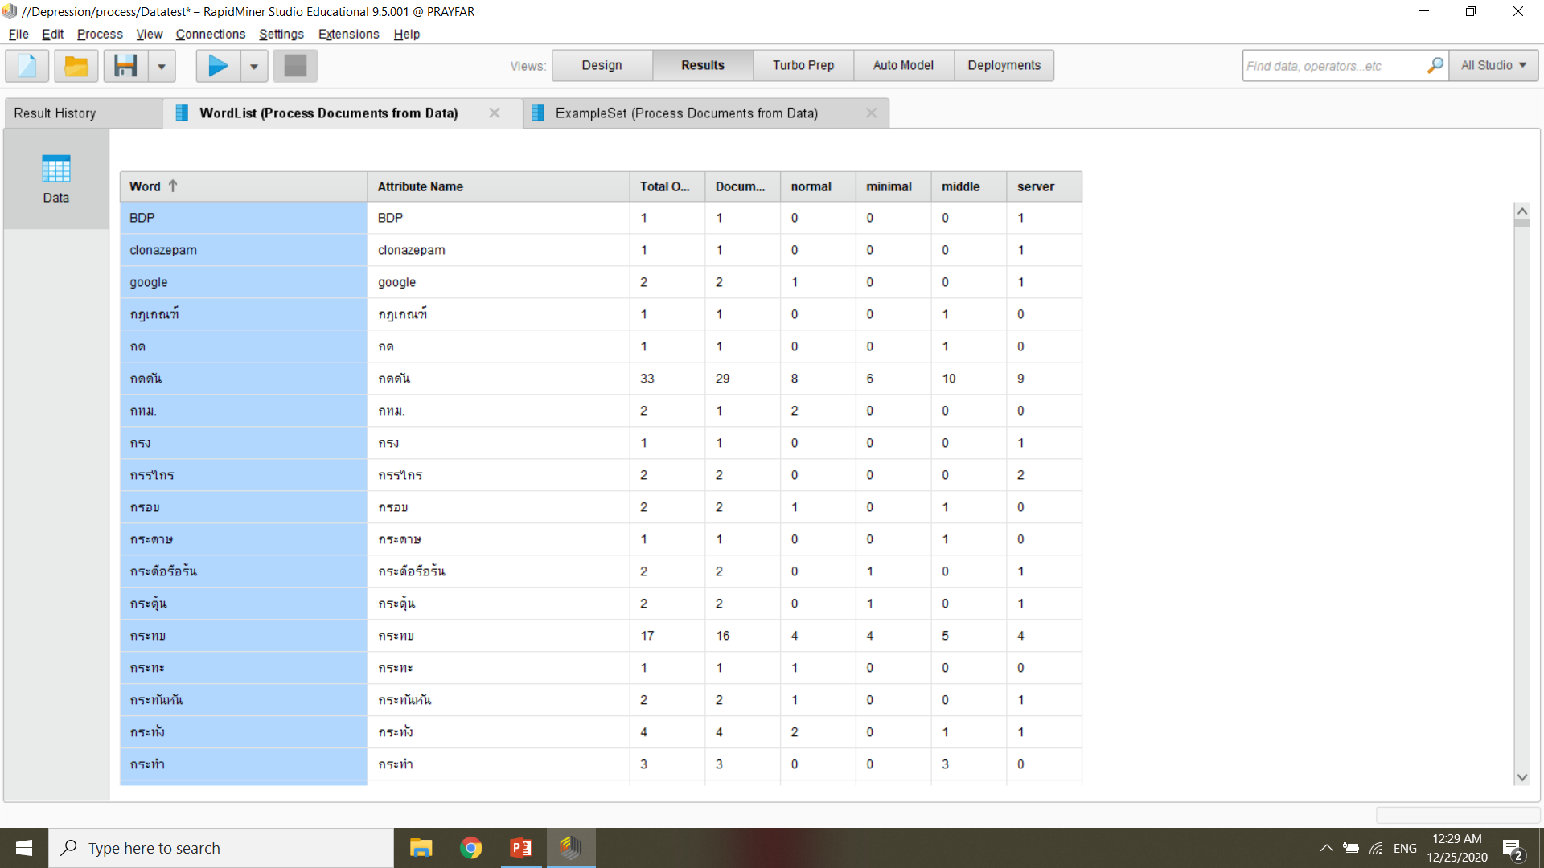

คำทั้งหมดจาก 400 ข้อมูล

**รูปที่ 3.12** คำทั้งหมด

7) นำคำที่ได้ทั้งหมดมาแยกตามคลาสความเสี่ยงแต่ละคลาส จัดให้อยู่ในรูปแบบไฟล์ Excel

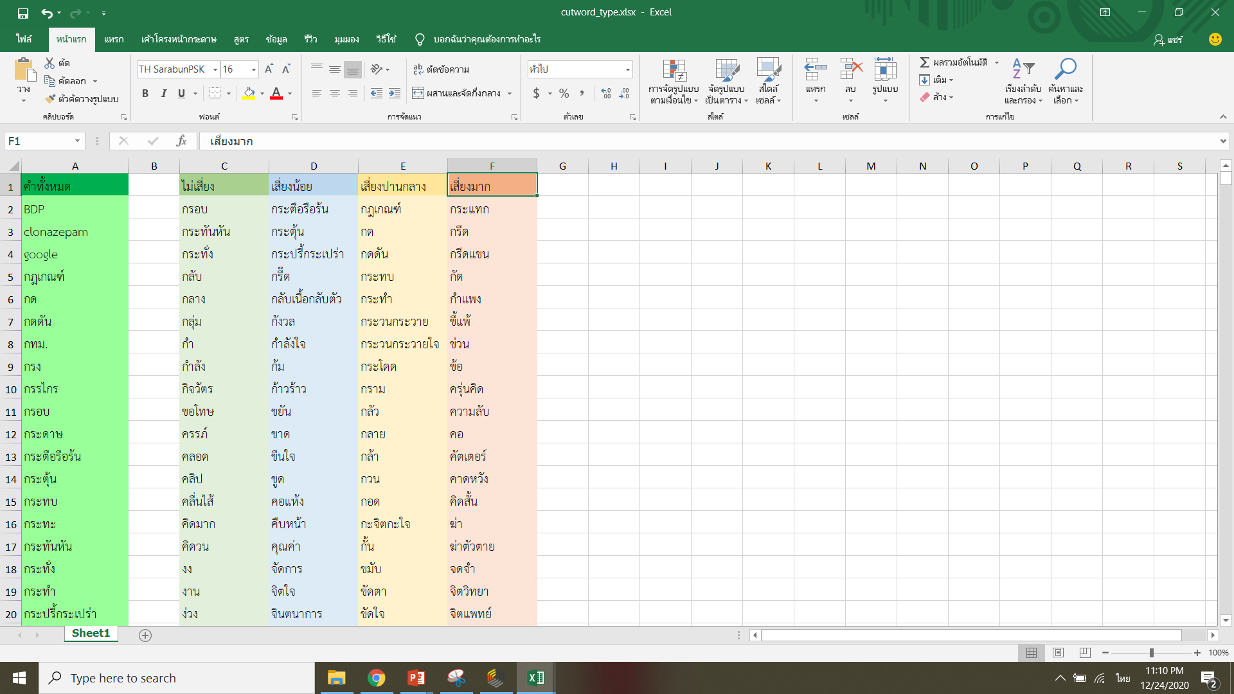

**รูปที่ 3.13** แยกคำแต่ละคลาส

8) จากนั้นนำคำที่ได้แต่ละคลาสความเสี่ยงมาทำการเปรียบเทียบกับจำนวนข้อมูลทั้งหมด เพื่อให้ทราบว่าคำแต่ละคลาสอยู่ในแต่ละอาการจำนวนเท่าใด

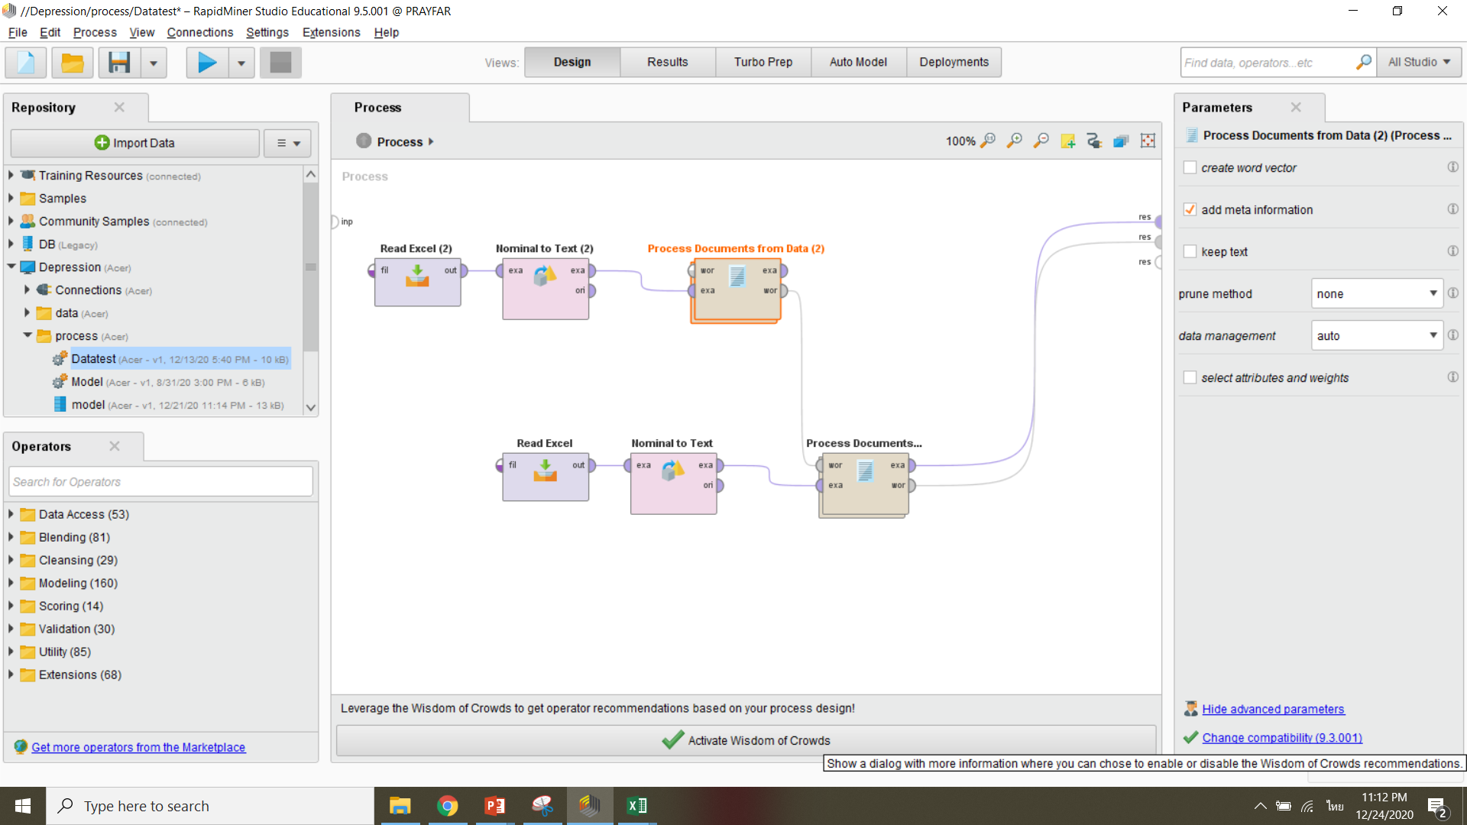

Excel: ข้อมูลจำนวน 400 ข้อมูล

Excel: คำแต่ละคลาสความเสี่ยง

**รูปที่ 3.14** เปรียบเทียบคำแต่ละคลาสกับจำนวนข้อมูลทั้งหมด

9) เมื่อนำคำมาเปรียบเทียบจากนั้น Export ออกมาเป็นรูปแบบไฟล์ Excel และทำการหาผลรวมดังรูปที่ 3.16 เนื่องจากมี 4 คลาส ความเสี่ยง ได้แก่ ไม่มีความเสี่ยง ความเสี่ยงต่ำ ความเสี่ยงปานกลาง และความเสี่ยงสูง จึงต้องมีรูปแบบไฟล์ดังรูปข้างต้นจำนวน 4 ไฟล์

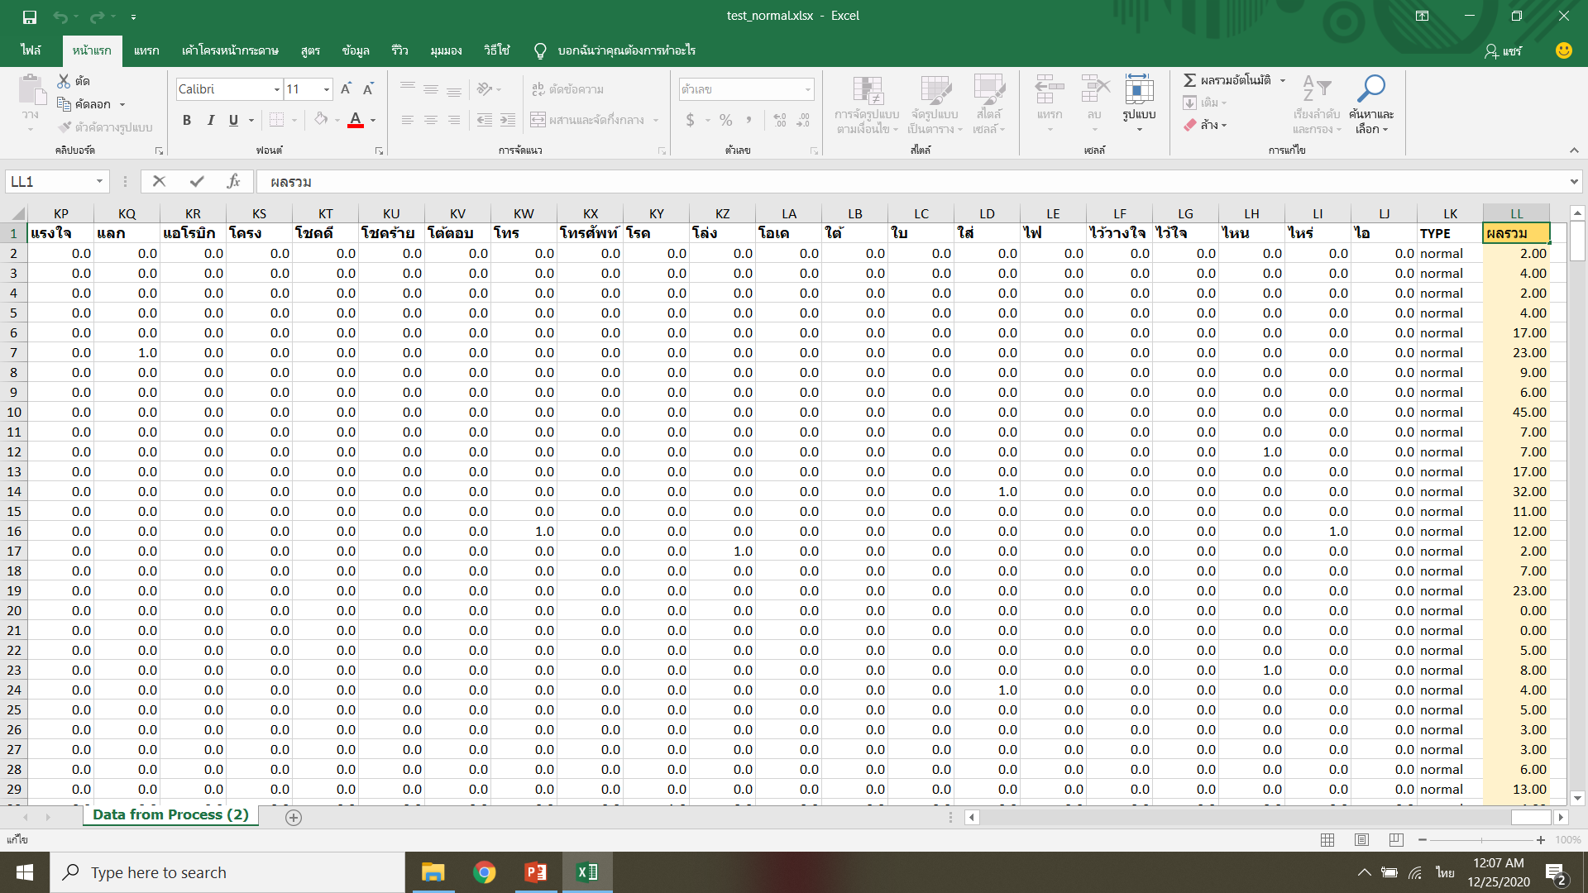

**รูปที่ 3.15** ผลรวมคำที่ได้จากการเปรียบเทียบแต่ละคลาส

10) นำผลรวมที่ได้จากทั้ง 4 คลาส มาทำการคูณค่าน้ำหนักเพื่อนำ Data ที่ได้ไปทำการหา Model โดยให้คลาสไม่มีความเสี่ยง x 0.1 ความเสี่ยงต่ำ x 0.2 ความเสี่ยงปานกลาง x0.3 และความเสี่ยงสูง x 0.4 ตามลำดับ

ผลรวม 4 คลาสความเสี่ยง

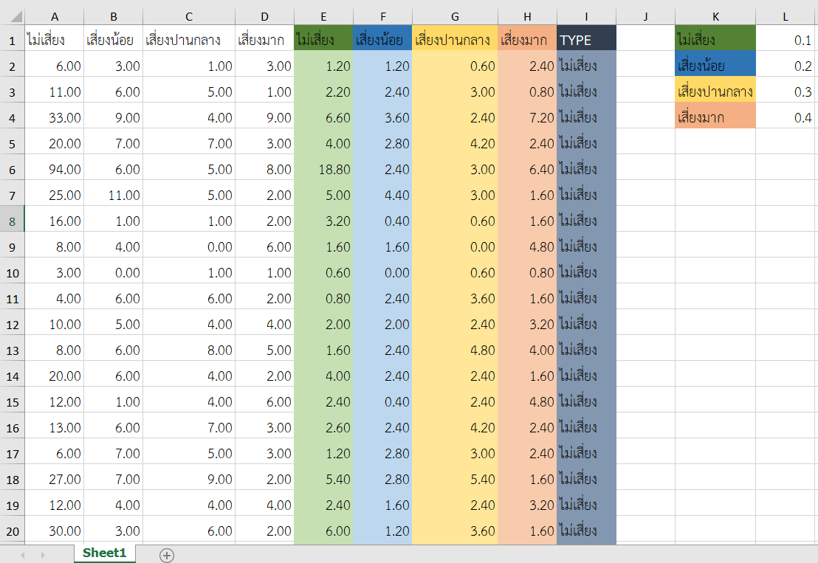

ผลเมื่อทำการคูณ

ค่าน้ำหนักแต่ละคลาส

**รูปที่ 3.16** ผลรวมคำที่ได้คูณค่าน้ำหนัก

11) จากนั้นนำข้อมูลที่ได้เข้าโปรแกรม Rapid Minner จากนั้นทำ Training Set Model โดยการวิเคราะห์อัลกอริทึมที่จะนำมาใช้ในโครงงานวิจัยประกอบไปด้วย ต้นไม้ตัดสินใจ (Decision Tree) ซัพพอร์ตเวกเตอร์แมชชิน (Support Vector Machine , SVM) และโครงข่ายประสาทเทียม (Neural Network) เพื่อหาแบบจำลองที่ได้ผลลัพธ์จากการพยากรณ์เปรียบเทียบกับค่า จริงแล้วได้ค่าคลาดเคลื่อนน้อยที่สุด

12) เมื่อทำการ Training Set Model และได้ โมเดล (Model) ที่ดีที่สุดแล้ว จากนั้นให้ทำการ Test Set Model ใช้สำหรับทดสอบหลังจากได้โมเดลที่ดีที่สุดมาแล้ว ว่าโมเดลจะทำงานได้ดีโดยดูจากค่า Accuracy > 70 % โดยขั้นตอนมีดังนี้

- เปิดโปรแกรม RapidMiner

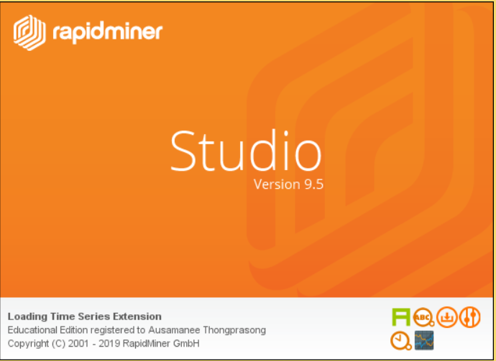

**รูปที่ 3.17** โปรแกรม RapidMiner

- เลือกเมนู Auto Model

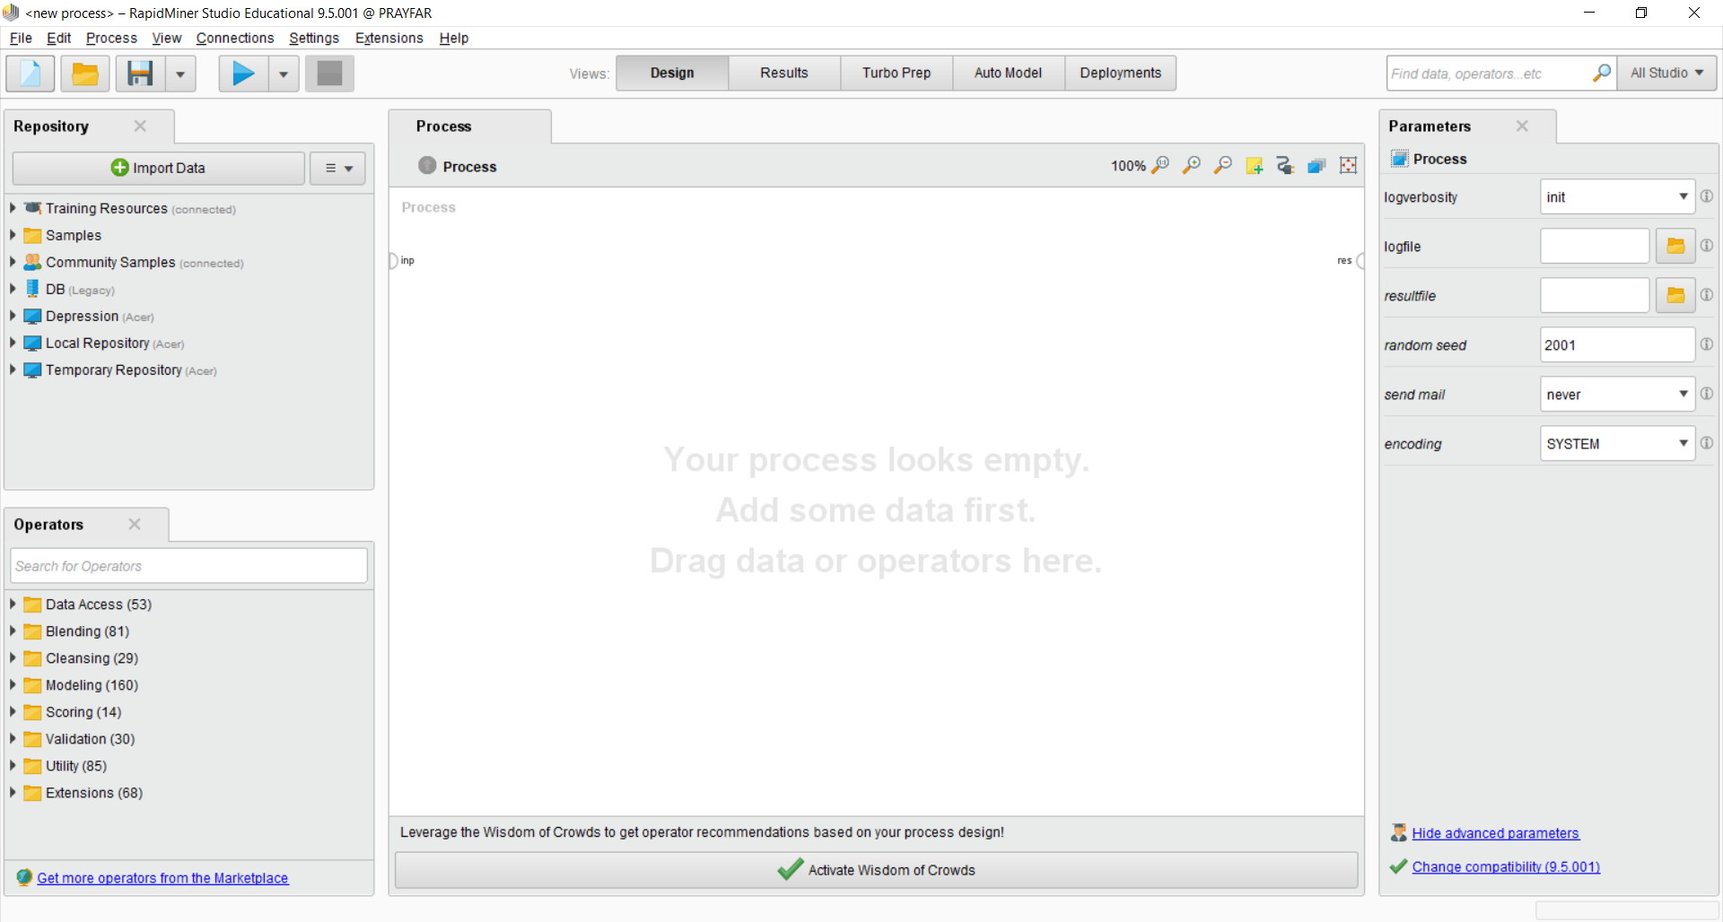

**รูปที่ 3.18** เมนู Auto Model

- เลือก IMPORT NEW DATA

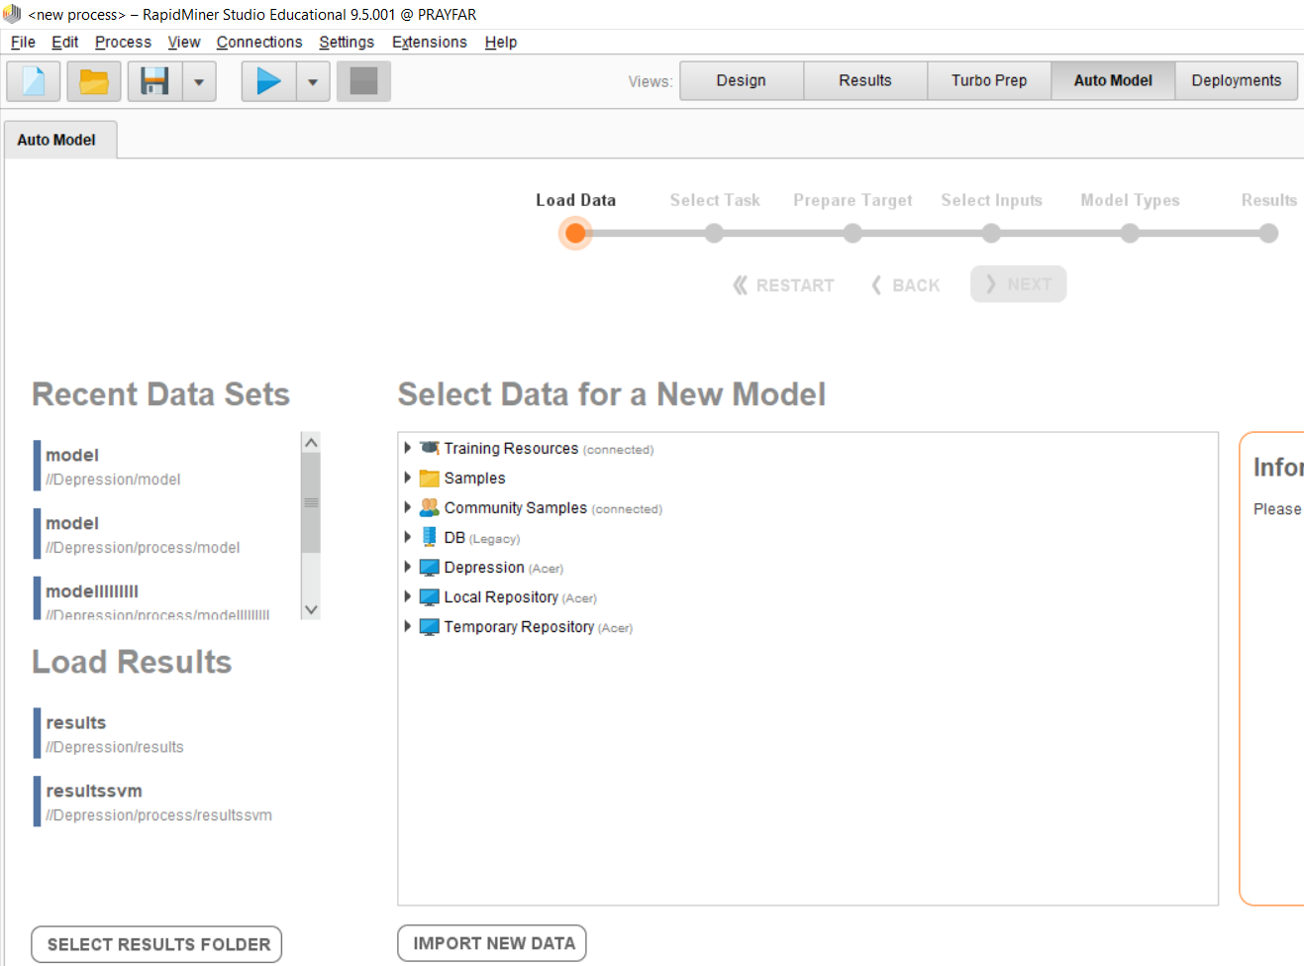

**รูปที่ 3.19** IMPORT NEW DATA

- จะปรากฏหน้าต่าง ดังรูปที่ 3.21 จากนั้นเลือกที่อยู่ที่เก็บข้อมูลไว้

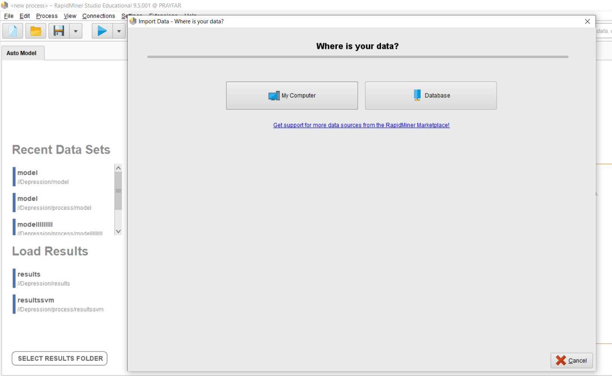

**รูปที่ 3.20** ที่อยู่ของข้อมูล

- เลือก column ที่ต้องการ พยากรณ์ จากนั้นกด Next

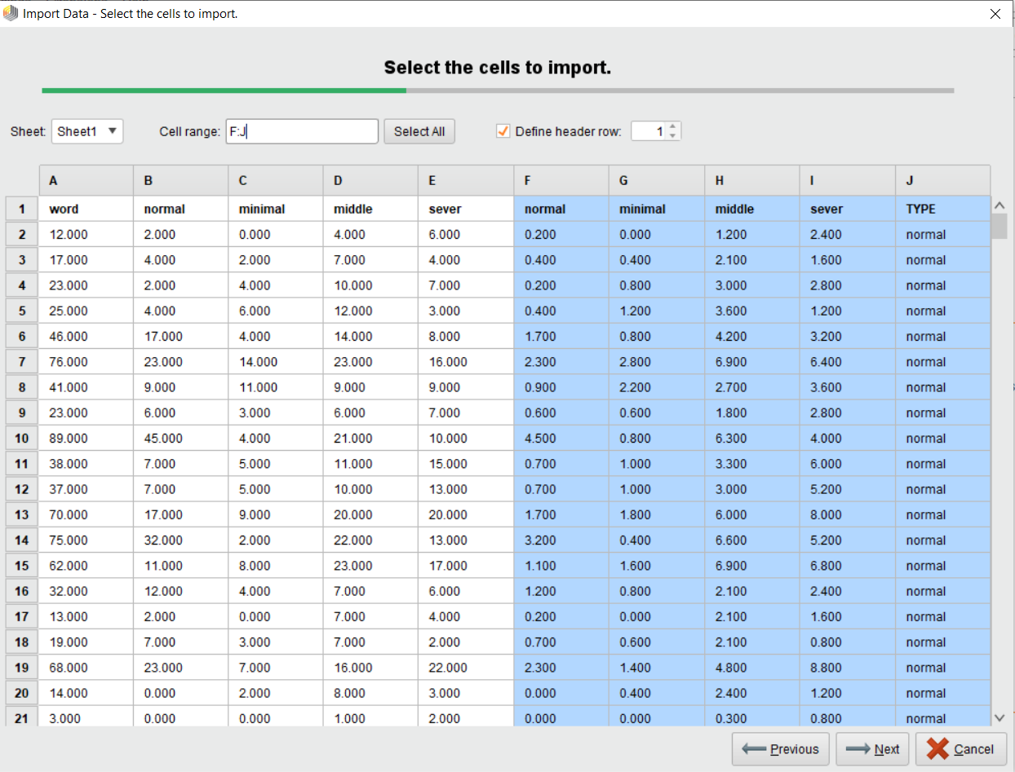

**รูปที่ 3.21** ข้อมูลที่ต้องการพยากรณ์

- คลิกที่สัญลักษณ์สามเหลี่ยมในช่องที่ใช้เป็นคลาสพยากรณ์ จากนั้นเลือก Change Role

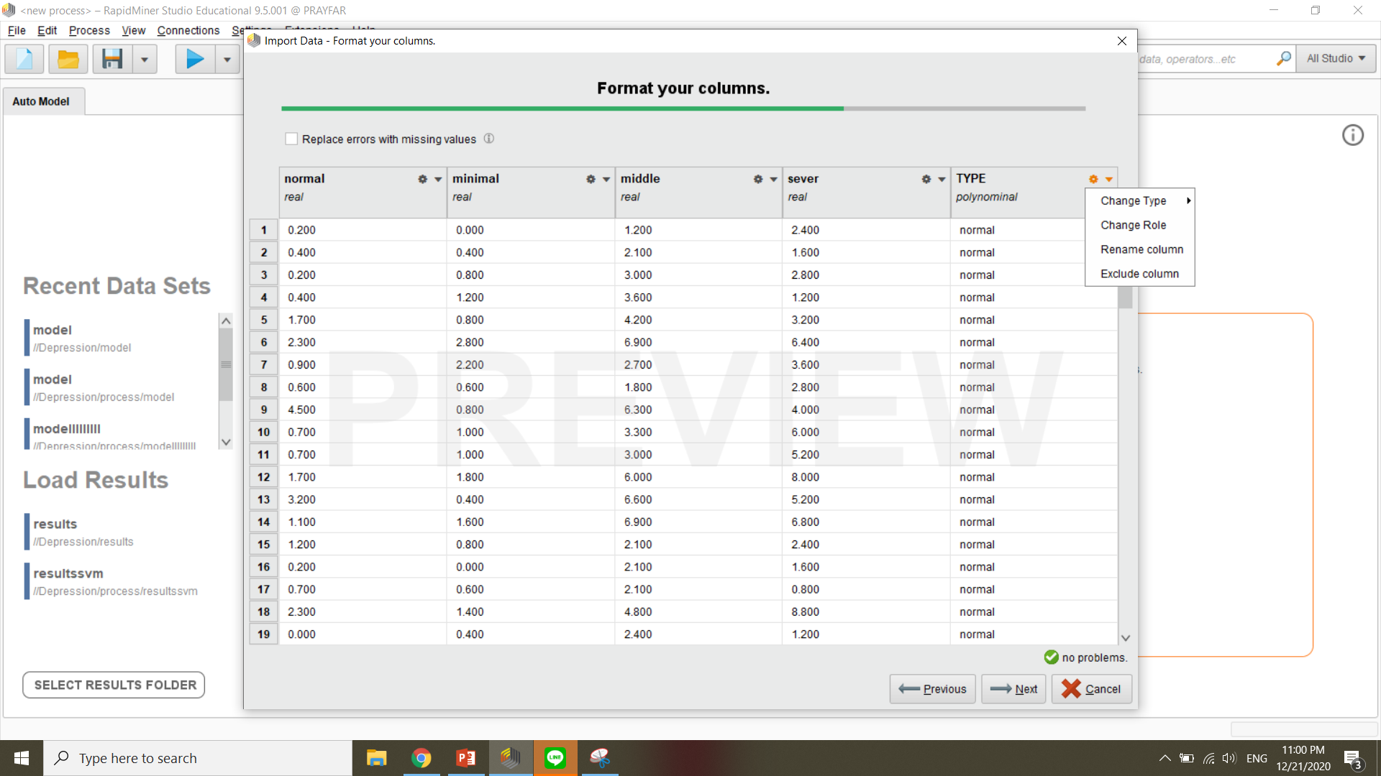

**รูปที่ 3.22** Type ที่สามารถใช้ในการพยากรณ์

- จะปรากฏหน้าต่างใหม่ขึ้น จากนั้นคลิกที่สัญลักษณ์สามเหลี่ยม เลือก label ดัง เพื่อทำการพยากรณ์ เมื่อเลือกเสร็จสิ้น คลิก OK และคลิก Next

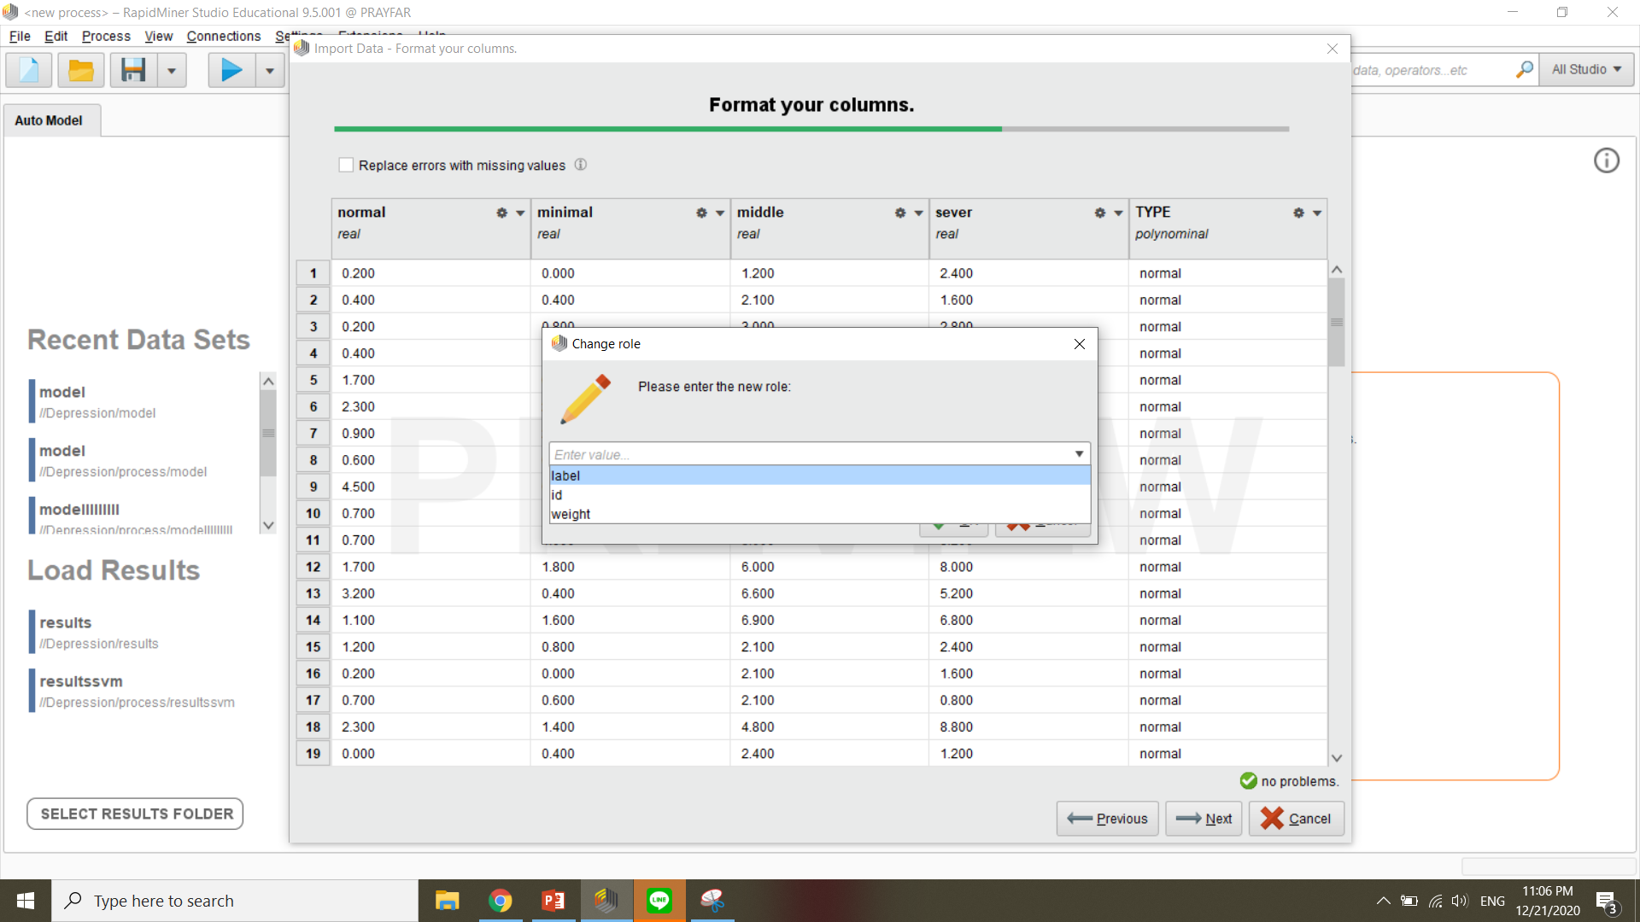

**รูปที่ 3.23** Type label ในการพยากรณ์

- เลือกที่อยู่ในการเก็บข้อมูล เมื่อเลือกเสร็จสิ้น กด Finish

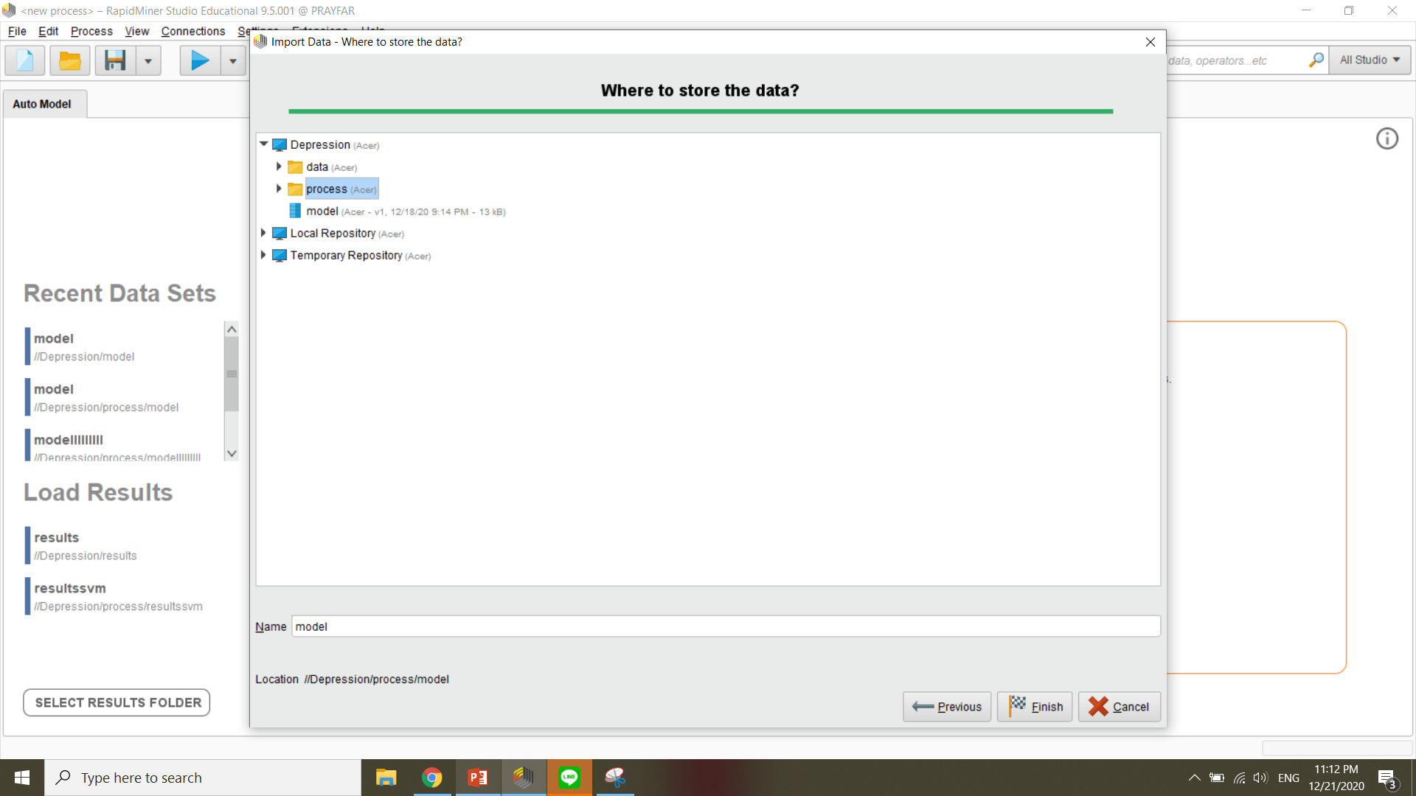

**รูปที่ 3.24** ที่อยู่ในการเก็บไฟล์เมื่อทำการหาโมเดล

- คลิก NEXT

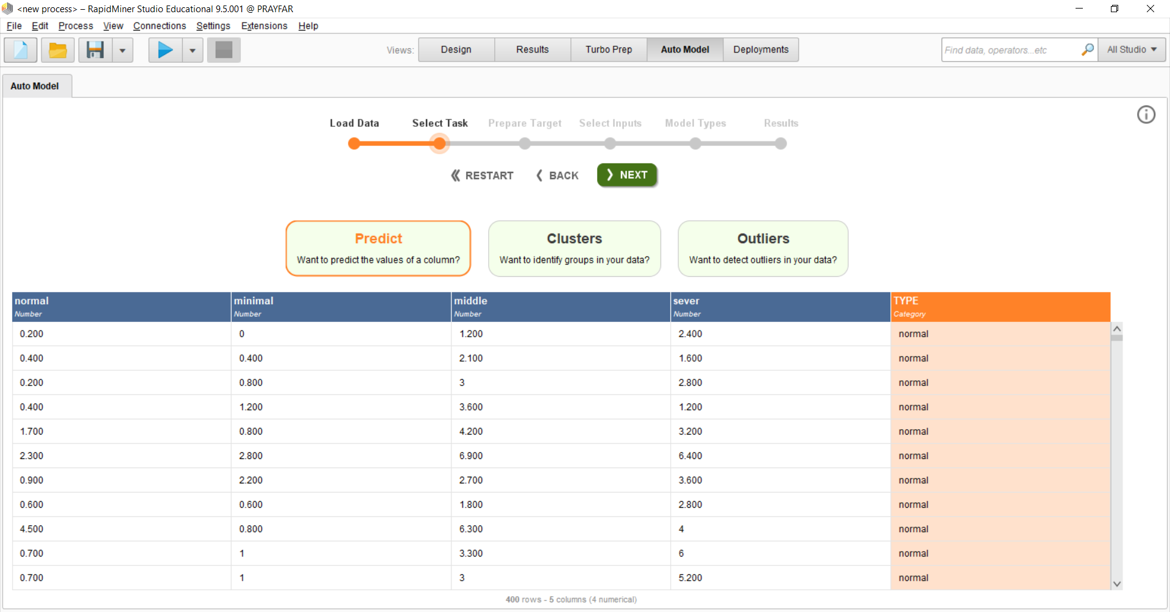

**รูปที่ 3.25** Column ที่ใช้ในการพยากรณ์

- คลิก NEXT

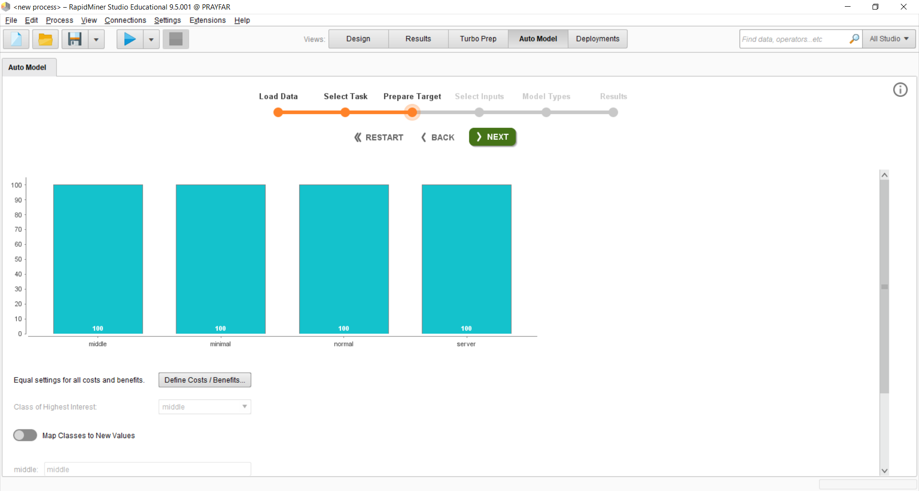

**รูปที่ 3.26** จำนวนข้อมูลแต่ละคลาสที่ใช้ในการพยากรณ์

- เลือกข้อมูลที่ต้องการใช้พยากรณ์ และคลิก NEXT ตามลำดับ

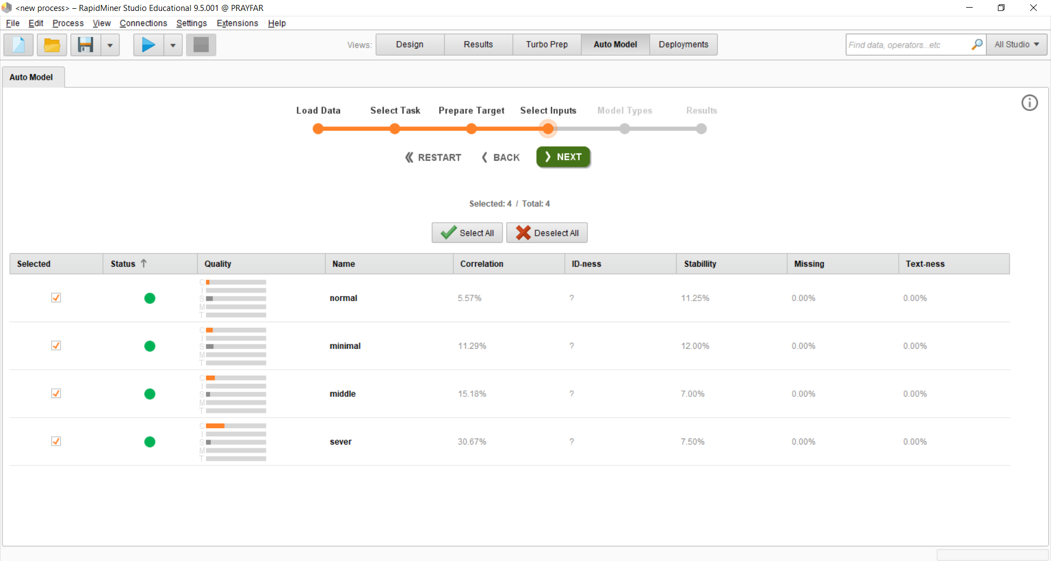

**รูปที่ 3.27** เลือกข้อมูลที่ต้องการใช้พยากรณ์

- คลิกเลือก Model ที่ต้องการ RUN จากนั้นกด RUN

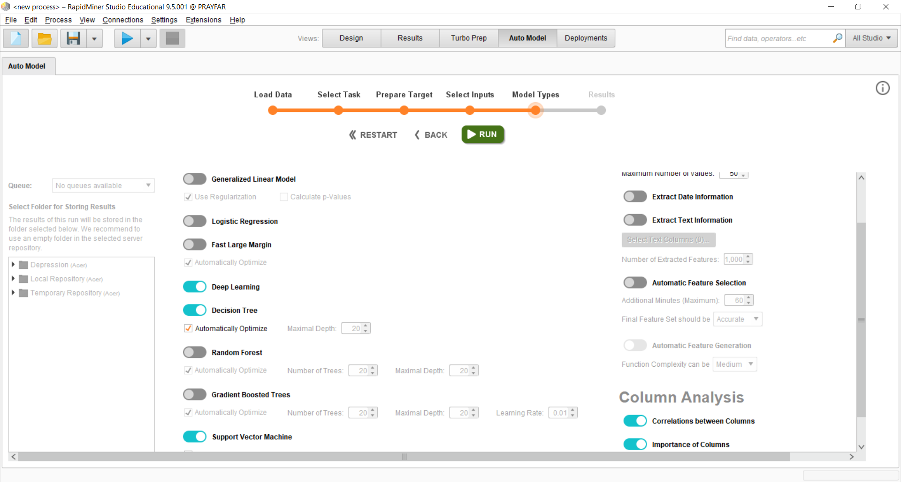

**รูปที่ 3.28** โมเดลที่ต้องการ

- เมื่อ RUN Model เสร็จสมบูรณ์แล้ว ให้เปลี่ยนค่า Classification Error เป็น Accuracy เพื่อดูค่าความถูกต้องของ Model

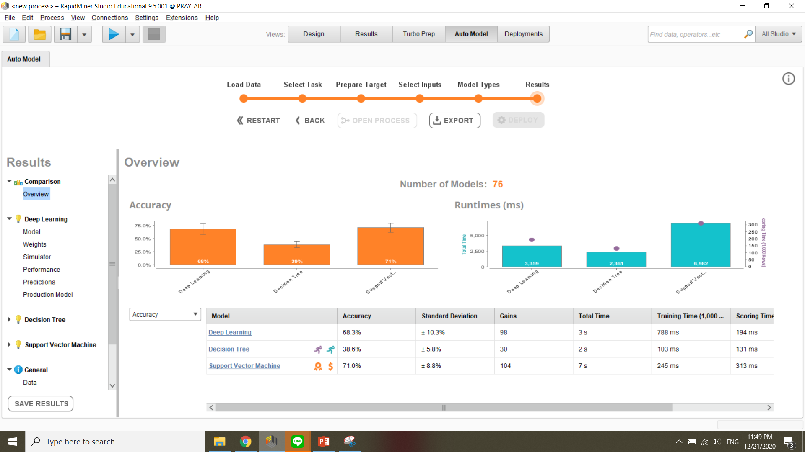

**รูปที่ 3.29** ค่าความถูกต้องของโมเดล

13) Test Set Model จนเจอ โมเดล (Model) ที่มีค่าตวามถูกต้อง (Accuracy) > 70 % แล้ว แปลความหมายได้ว่าเป็นโมเดล (Model) ที่ดีที่สุด

14) จากนั้นนำ Model ไปพัฒนาเป็นเว็ปแอปพลิเคชัน

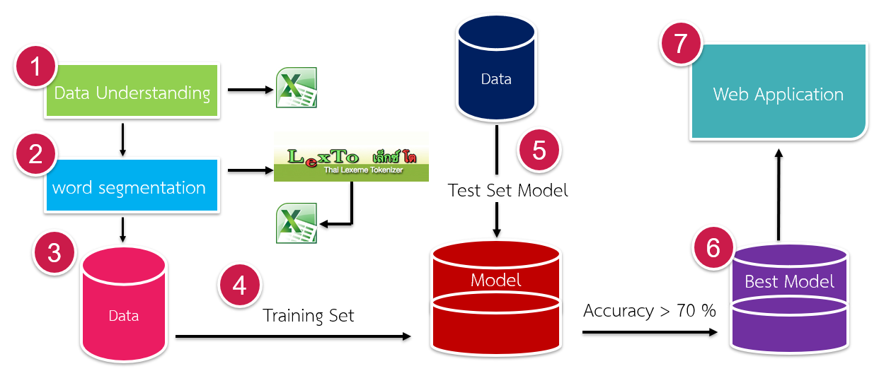

**รูปที่** **3.30** ภาพรวมขั้นตอนการทำงานของการสร้างโมเดล (Model)

3.3.5 คัดเลือกโมเดลและทดสอบ (Evaluation)

เป็นขั้นตอนการวัดประสิทธิภาพของผลลัพธ์ที่ได้ว่าตรงกับวัตถุประสงค์ที่ได้ตั้งไว้ตั้งแต่แรกหรือไม่ มีความน่าเชื่อถือเพียงใด วิธีการทดสอบโมเดล การวิเคราะห์ประสิทธิภาพของแบบจำลอง โดยใช้ตัววัดประสิทธิภาพของแบบจำลองการจำแนกประเภท ดังนี้

ค่าความถูกต้อง (Accuracy) เป็นค่าของจำนวนชุดข้อมูลที่นำไปทำนายแล้วมีความถูกต้องของทุกคลาส ดังสมการที่ 3.1

$$Accuracy= \frac{TP+TN}{TP+TN+FP+FN}$$

(3.1)

เมื่อ True Positive (TP) คือ สิ่งที่ทำนายว่าจริง แล้วชุดข้อมูลให้คำตอบเป็นจริง

True Negative (TN) คือ สิ่งที่ทำนายว่าไม่จริง แล้วชุดข้อมูลให้คำตอบไม่จริง

False Positive (FP) คือ สิ่งที่ทำนายว่าจริง แล้วชุดข้อมูลให้คำตอบไม่จริง

False Negative (FN) คือ สิ่งที่ทำนายว่าไม่จริง แล้วชุดข้อมูลให้คำตอบเป็นจริง

3.3.6 นำโมเดลไปพัฒนาเป็นระบบ (Deployment)

นำโมเดลไปพัฒนาเป็นรูปแบบเว็บแอปพลิเคชัน โดยการวิเคราะห์และออกแบบ ดังนี้ 1) แผนภาพดิพลอยด์เม้นไดอะแกรม (Deployment Diagram)

- แสดงความสัมพันธ์ของอุปกรณ์ในระบบ ซึ่งเป็นส่วนหนึ่ง ของการ วิเคราะห์ และออกแบบ ระบบคอมพิวเตอร์ เชิงวัตถุ

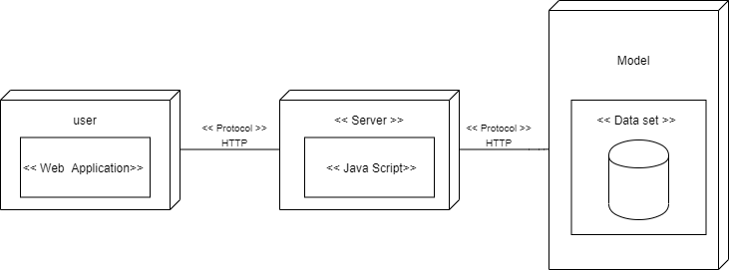

**รูปที่ 3.31** ดิพลอยด์เม้นไดอะแกรม (Deployment Diagram)

2) ส่วนติดต่อประสานงานผู้ใช้ (User Interface) ดังรูปที่ 3.28 - 3.37



**รูปที่ 3.32** หน้าหลักของเว็บแอปพลิเคชัน

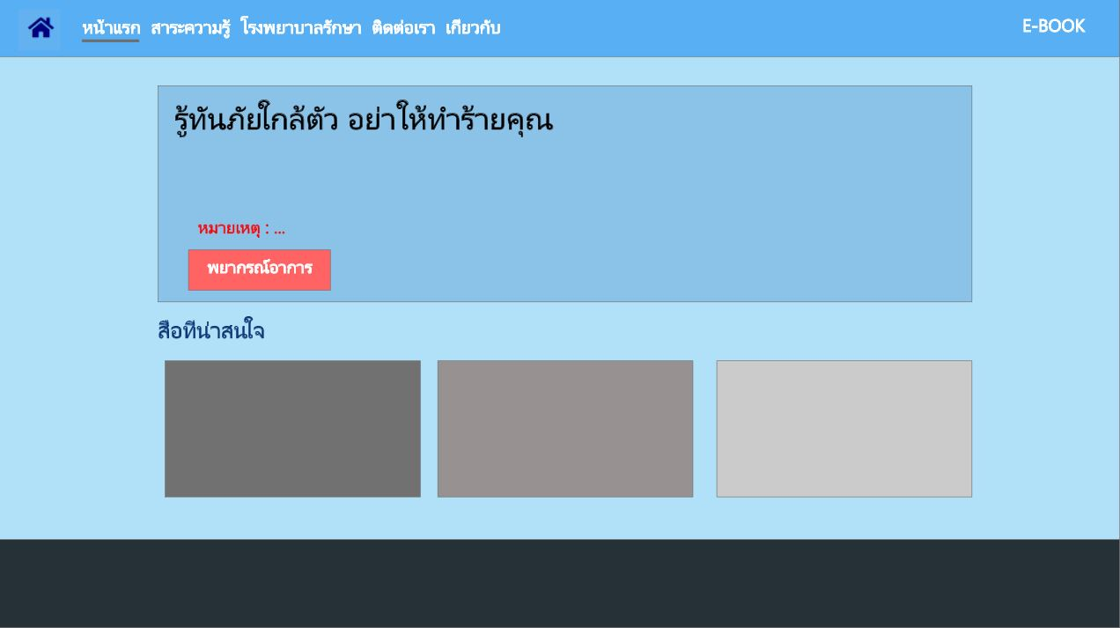

**รูปที่ 3.33** หน้าแรกของเว็บแอปพลิเคชัน

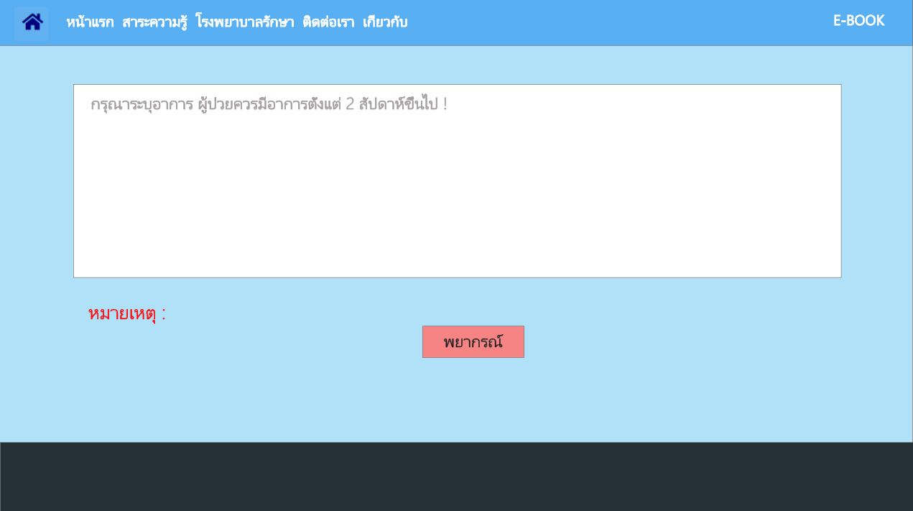

**รูปที่ 3.34** หน้าการพยากรณ์ความเสี่ยงภาวะซึมเศร้า

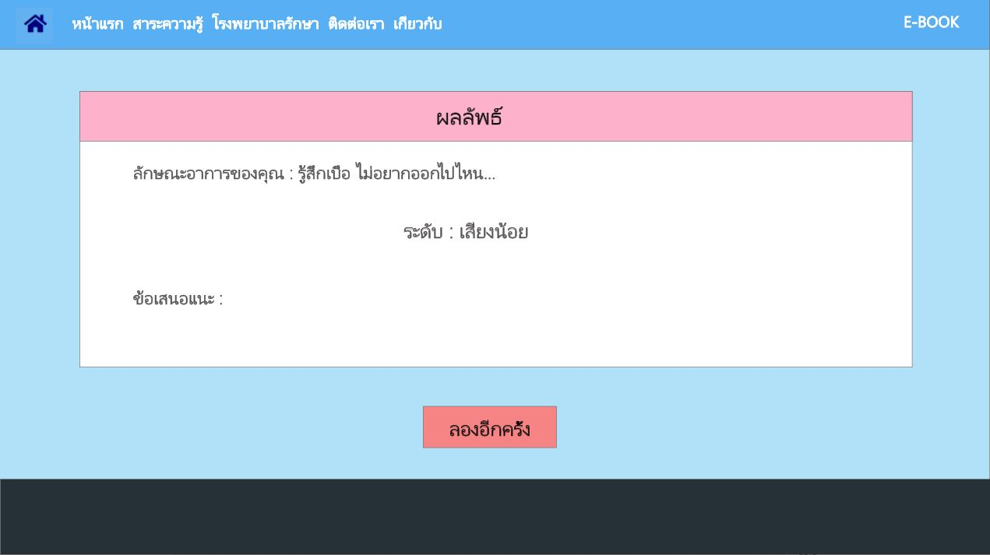

**รูปที่ 3.35** หน้าผลลัพธ์และคำแนะนำพยากรณ์ความเสี่ยงภาวะซึมเศร้า

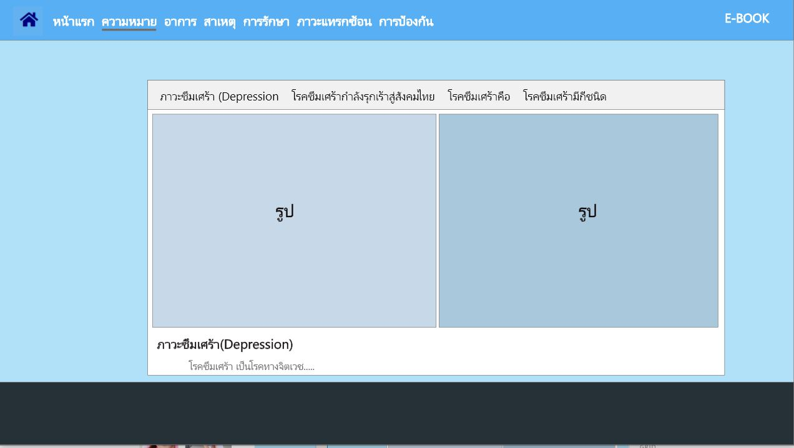

**รูปที่ 3.36** หน้าข้อมูลเกี่ยวกับสาระความรู้เรื่องความหมายภาวะซึมเศร้า

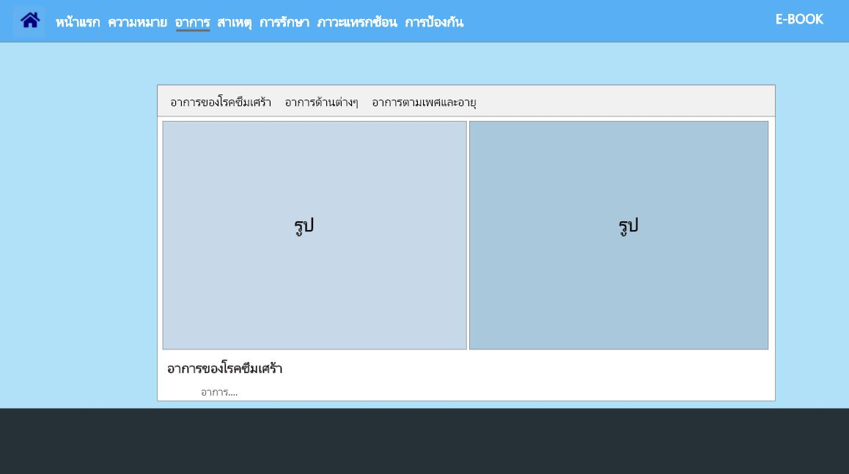

**รูปที่ 3.37** หน้าข้อมูลเกี่ยวกับสาระความรู้เรื่องอาการภาวะซึมเศร้า

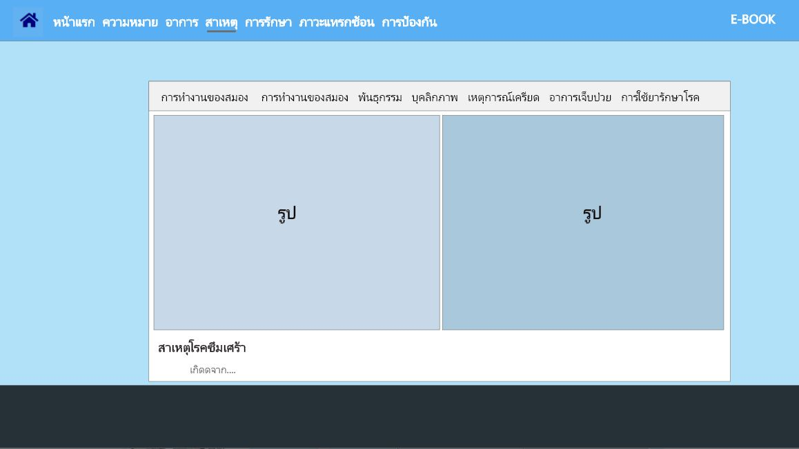

**รูปที่ 3.38** หน้าข้อมูลเกี่ยวกับสาระความรู้เรื่องสาเหตุการเป็นภาวะซึมเศร้า

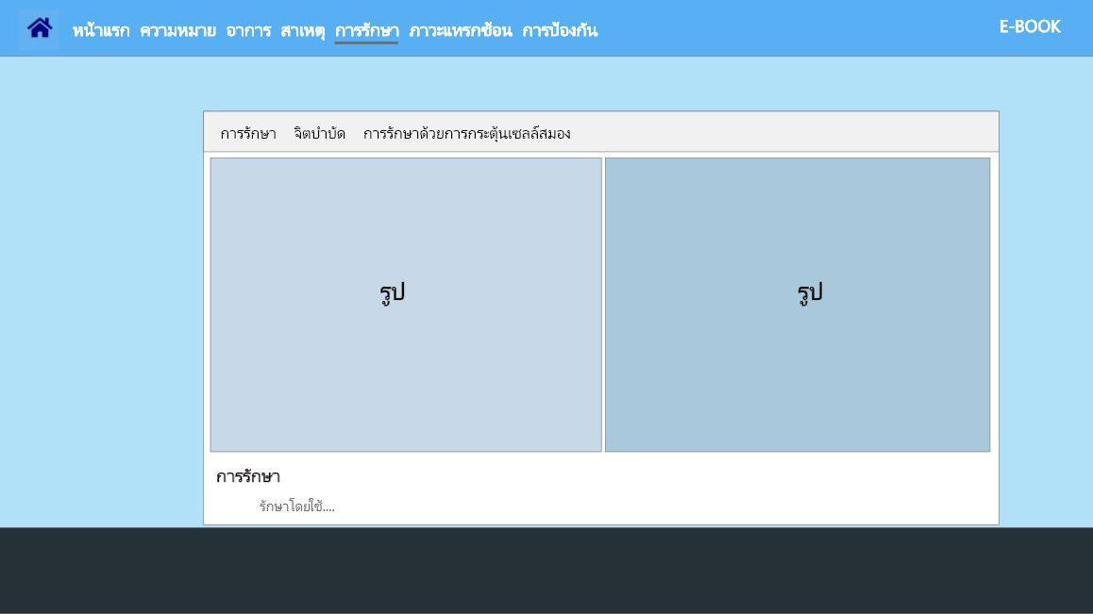

**รูปที่ 3.39** หน้าข้อมูลเกี่ยวกับสาระความรู้เรื่องการรักษาภาวะซึมเศร้า

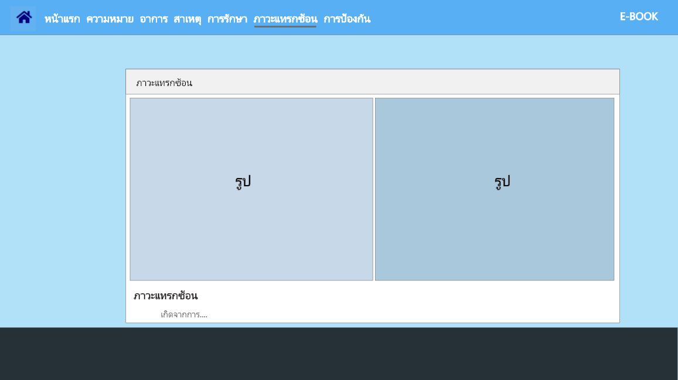

**รูปที่ 3.40** หน้าข้อมูลเกี่ยวกับสาระความรู้เรื่องภาวะแทรกซ้อนภาวะซึมเศร้า

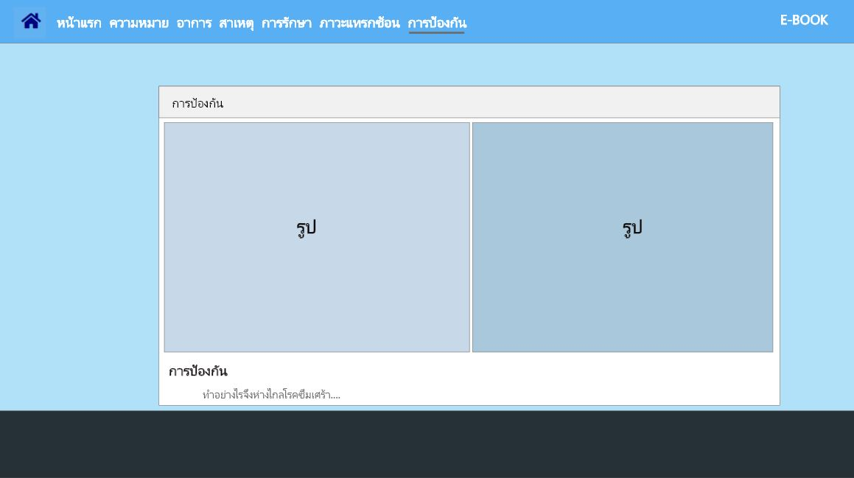

**รูปที่ 3.41** หน้าข้อมูลเกี่ยวกับสาระความรู้เรื่องการป้องกันภาวะซึมเศร้า

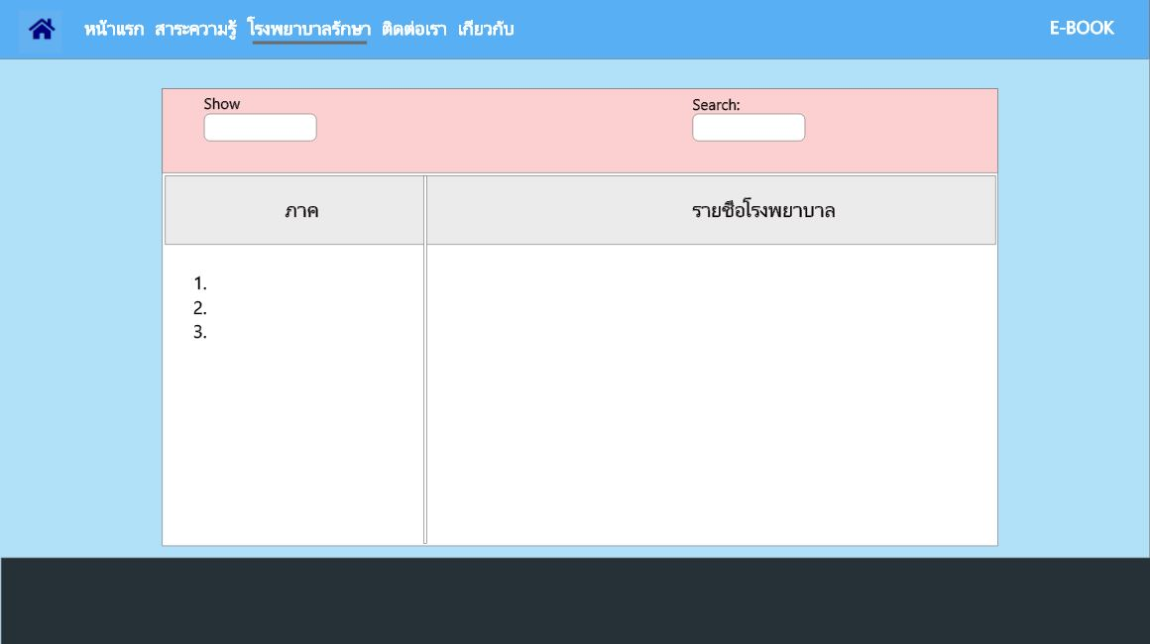

**รูปที่ 3.42** หน้าข้อมูลเกี่ยวกับโรงพยาบาลการรักษาภาวะซึมเศร้า

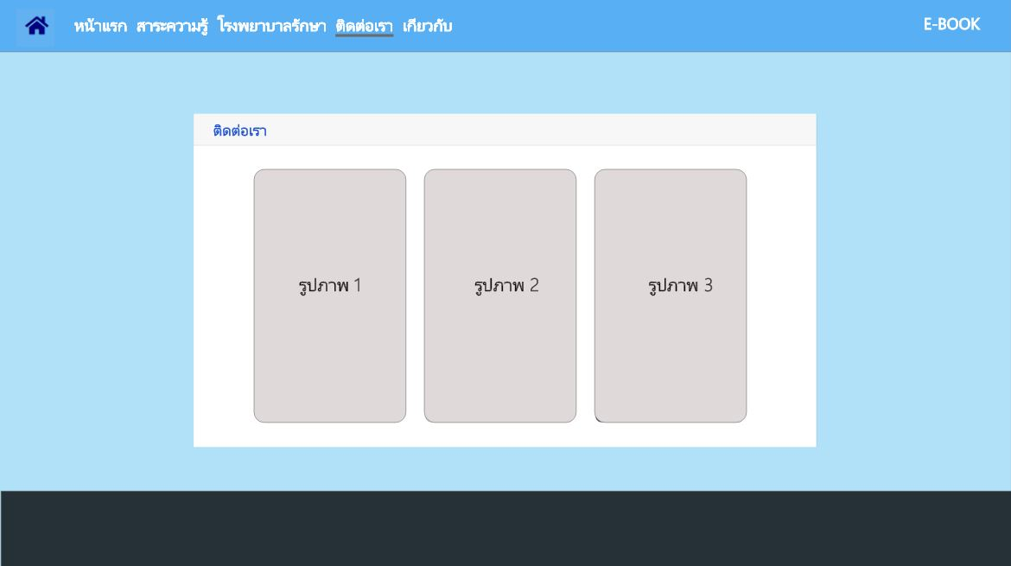

**รูปที่ 3.43** หน้าข้อมูลเกี่ยวกับช่องทางการติดต่อผู้จัดทำ

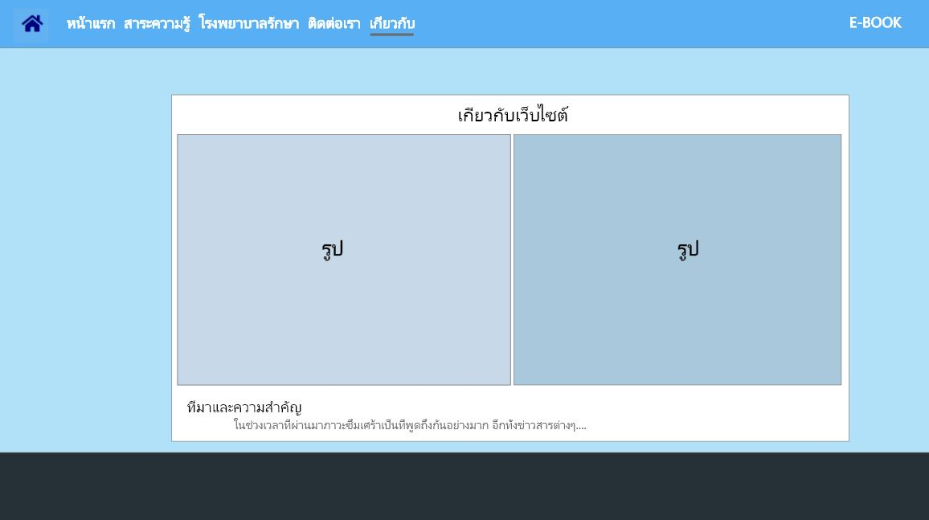

**รูปที่ 3.44** หน้าข้อมูลเกี่ยวกับเว็บ

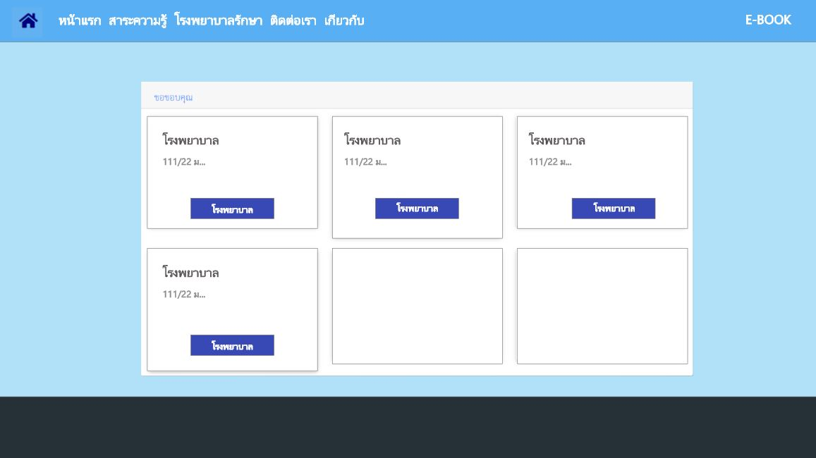

**รูปที่ 3.44** หน้าข้อมูลเกี่ยวกับเว็บอื่น ๆ ที่ใช้ในการอ้างอิง

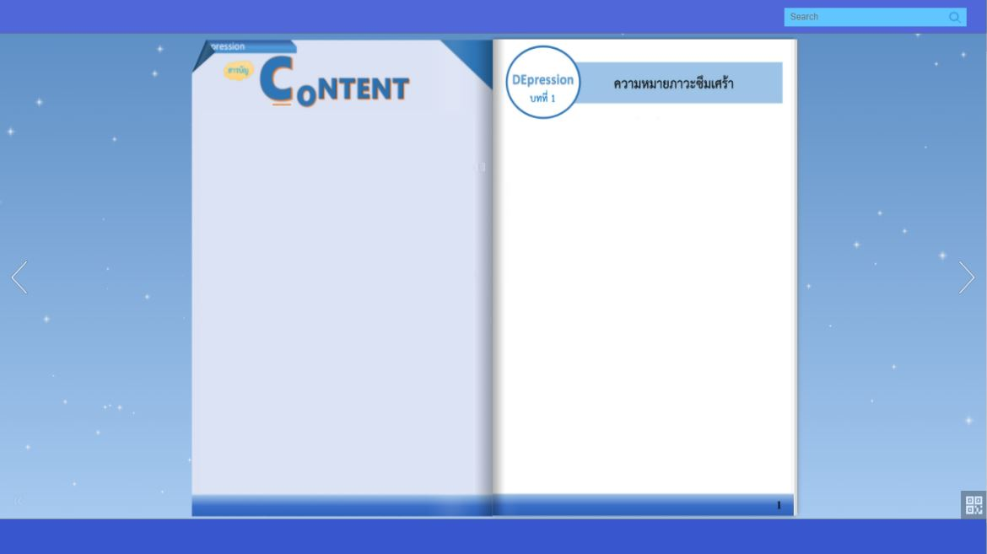

**รูปที่ 3.45** หนังสืออิเล็กทรอนิกส์ (E-Book)

**3.4 วิธีการทดสอบ / วิธีการวัดผล**

วิธีการทดสอบ / วิธีการวัดผล ทางผู้วิจัยได้ใช้วิธีการทดสอบโดยมีแบบสอบถามความพึงพอใจของผู้ใช้ที่มีต่อเว็ปแอปพลิเคชัน โดยเทียบกับเกณฑ์ที่กำหนดไว้ หลังจากที่ได้ผลจากการประเมินและแบบสอบถามแล้วนำมาคำนวณหาค่าเฉลี่ย และค่าส่วนเบี่ยงเบนมาตรฐาน เพื่อประเมินผลและวัดระดับความพึงพอใจของผู้ใช้

3.4.1 การวิเคราะห์ข้อมูลแบบสอบถามความพึงพอใจ

โดยผู้วิจัยได้ทำการสร้างแบบสอบถามความพึงพอใจในการใช้งานเว็บแอปพลิเคชันโดยแบ่งข้อคำถามออกเป็น 3 หมวดหมู่คือ ความพึงพอใจเกี่ยวกับเนื้อหา ความพึงพอใจเกี่ยวกับด้านการออบแบบและจัดรูปแบบเว็บไซต์ และ ความพึงพอใจเกี่ยวกับด้านประโยชน์และการนำไปใช้ การวิเคราะห์ข้อมูลแบบสอบถามความพึงพอใจและแบบประเมินประสิทธิภาพ โดยใช้แบบมาตรส่วนประมาณค่า 5 ระดับ ได้แก่ มากที่สุด มาก ปานกลาง น้อย และน้อยที่สุด ดังตารางที่ 3.8 ใช้หลักเกณฑ์การแปลความหมายของค่าคะแนนเฉลี่ย (Mean) ดังตารางที่ 3.9 และใช้หลักเกณฑ์การแปลความหมายของค่าส่วนเบี่ยงเบนมาตรฐาน (S.D) ดังตารางที่ 3.10

**ตารางที่ 3.8** ค่าระดับความพึงพอใจ (ตามมาตรฐานการวัดของลิเคิร์ท (Likert Scale) )

|  |  |
| --- | --- |
| **ค่าระดับความพึงพอใจ** | **ความพึงพอใจ** |
| 5 | มากที่สุด |
| 4 | มาก |
| 3 | ปานกลาง |
| 2 | น้อย |
| 1 | น้อยที่สุด |

**ตารางที่ 3.9** หลักเกณฑ์การแปลความหมายของค่าคะแนนเฉลี่ย (Mean) (บุญชม ศรีสะอาด, 2553 : 82-84 , 121)

|  |  |
| --- | --- |
| **ค่าเฉลี่ย** | **ระดับความพึงพอใจ** |
| 4.51 - 5.00 | มากที่สุด |
| 3.51 – 4.50 | มาก |
| 2.51 – 3.50 | ปานกลาง |
| 1.51 – 2.50 | น้อย |
| 1.00 – 1.50 | น้อยที่สุด |

**ตารางที่ 3.10** หลักเกณฑ์การแปลความหมายของค่าส่วนเบี่ยงเบนมาตรฐาน (S.D) (บุญมี พันธ์ไทย, 2545 : 174 - 175)

|  |  |
| --- | --- |
| **ค่าส่วนเบี่ยงเบนมาตรฐาน** | **ความหมาย** |
| มากกว่า 0.75 | มีความแตกต่างกันมาก |
| 0.50 - 0.75 | มีความแตกต่างกันค่อนข้างมาก |
| น้อยกว่า 0.50 | มีความแตกต่างกันน้อย หรือใกล้เคียงกัน |

3.4.2 การหาค่าเฉลี่ย (Mean)

$$\overline{x}= \sum_{n}{x}$$

*เมื่อ $\overline{x}$ แทน ค่าเฉลี่ยเลขคณิต*

$\sum{x}$*แทน ผลรวมของข้อมูลทั้งหมด*

$n$*แทน จำนวนข้อมูลทั้งหมด*

*3.4.3 การหาส่วนเบี่ยงเบนมาตรฐาน* S.D. *(Standard Deviation)*

$$S.D. = \sqrt[N]{\frac{\sum{x^{2 }-{\left(\sum{x}\right)}^{2}}}{N(N-1)}}$$

เมื่อ S.D. แทน ส่วนเบี่ยงเบนมาตรฐาน

X แทน คะแนนแต่ละตัว

N แทน จำนวนคะแนนในกล่ม

∑ *แทน ผลรวม*

**บทที่ 4**

**ผลการดำเนินงานและการวิเคราะห์**

งานวิจัยเรื่อง พีพี’เว็บแอปพลิเคชันคัดกรองบุคคลทั่วไปที่มีความเสี่ยงภาวะซึมเศร้าโดยเทคนิคการทำเหมืองข้อมูลนี้ ผู้วิจัยได้จัดทำขึ้นเพื่อศึกษาเทคนิคการทำเหมืองข้อมูลและนำมาพัฒนาเว็บไซต์เพื่อให้ทำงานได้อย่างมีประสิทธิภาพ อีกทั้งยังช่วยให้ผู้เสี่ยงภาวะซึมเศร้ารู้ตัวทัน และสามารถดูตัวเองเบื้องต้นได้อย่างถูกวิธี ซึ่งมีผลการศึกษาดังนี้

**4.1 ผลการดำเนินงานและผลการวิเคราะห์**

จากการศึกษาพัฒนาโมเดลคัดกรองความเสี่ยงภาวะซึมเศร้าด้วยเทคนิคการทำเหมืองข้อมูล เพื่อนำโมเดลไปใช้ในการพัฒนาเว็บไซต์สำหรับการพยากรณ์ความเสี่ยงภาวะซึมเศร้า โดยใช้ค่าความถูกต้อง (Accuracy) ในการแสดงผลเปรียบเทียบความแม่นยำเพื่อหาโมเดลคัดกรองความเสี่ยงที่มีประสิทธิภาพมากที่สุด ในการพัฒนาเว็บไซต์ โดยมีการดำเนินการดังนี้

4.1.1 การเตรียมข้อมูล

1) ทำการสำรวจข้อมูลผู้ป่วยภาวะซึมเศร้าจำนวน 400 คน แบ่งออกเป็น 4 คลาส สำหรับคลาสไม่เสี่ยง 100 คน คลาสเสี่ยงต่ำ 100 คน คลาสเสี่ยงปานกลาง 100 คน และคลาสเสี่ยงสูง 100 คน นำข้อมูลมาเก็บไว้ใน Microsoft Excel และนำลักษณะอาการไปตัดคำโดยใช้โปรแกรมตัดคำ THSplitLib หลังจากนั้นนำมาใส่ลงในโปรแกรม Microsoft Excel ดังรูปที่ 4.1

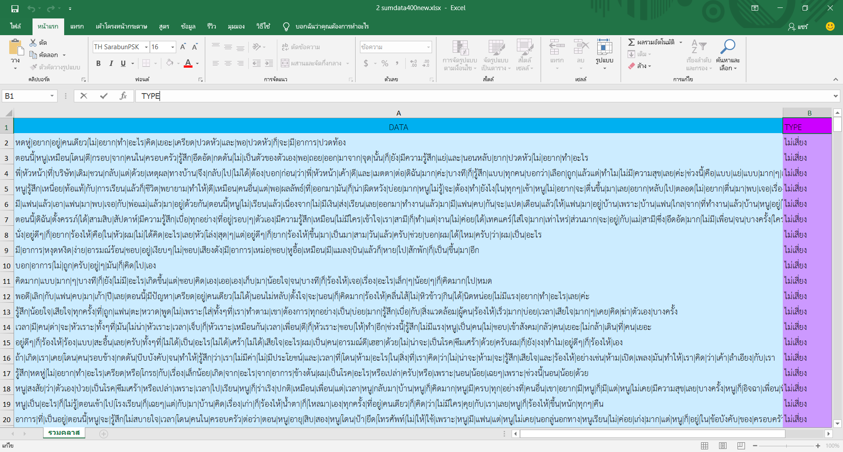

**รูปที่ 4.1** คำที่ตัดใส่ลงไปในโปรแกรมเอกซ์เซล (Excel) พร้อมกับระบุความเสี่ยง

4.1.2 การหาโมเดล

1) นำข้อมูลคำที่ตัดแล้ว ที่เป็นไฟล์ Excel ไปใส่ใน Operators ชื่อ Read Excel ของโปรแกรม RapidMiner Studio แล้วใช้ Operators ชื่อ Nominal to Text และตั้งค่า attribute เป็น DATA เพื่อเปลี่ยนข้อมูลให้อยู่ในรูปแบบของ Text จากนั้นใส่ Operators ชื่อ Process Documents from Data และตั้งค่า vector creation เป็น Term Occurrences เพื่อให้ ExampleSet ออกมาในรูปแบบการนับคำแล้วใช้ Operators ชื่อ Tokenize ใน Process- Documents from Data 1 และตั้งค่า characters เป็นเครื่องหมาย “ | ” เพื่อทำการแบ่งคำโดยดูจากเครื่องหมาย “ | ” จากนั้นคลิก Run Process Locally เพื่อดูผลลัพธ์ แล้วคลิกที่ Turbo Prep และทำการ Export Data ในรูปแบบ Excel file ดังรูปที่ 4.2 – 4.10

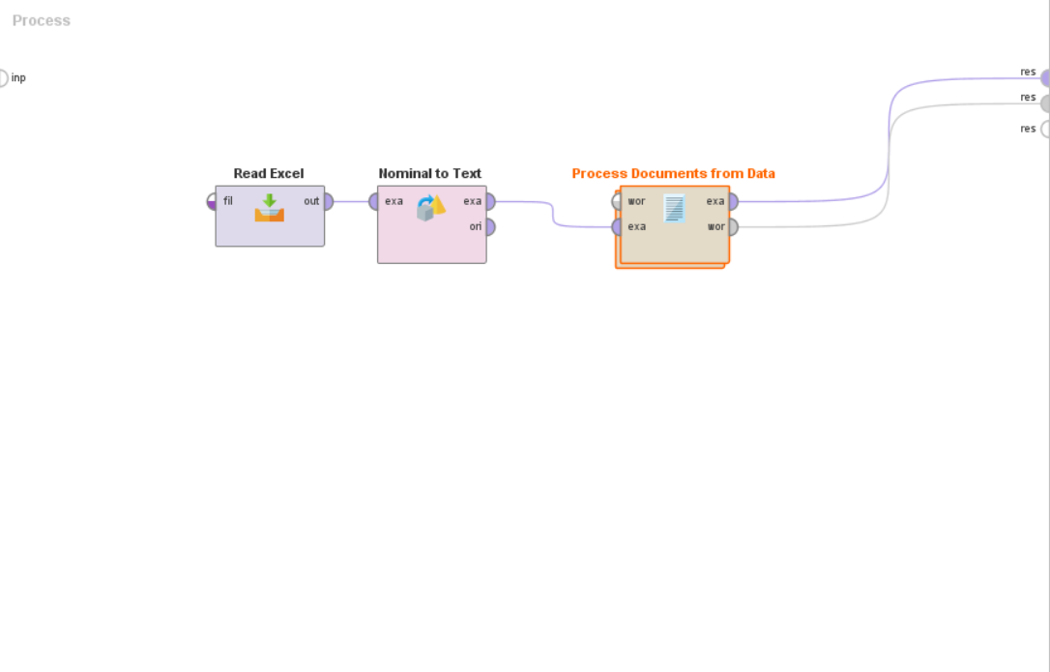

**รูปที่ 4.2** Read Excel ในโปรแกรม RapidMiner Studio

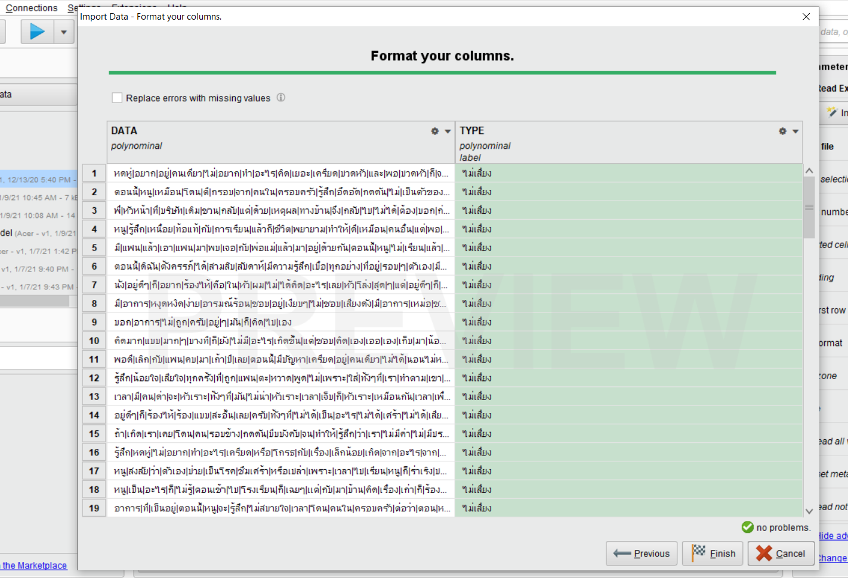

**รูปที่ 4.3** ใส่ข้อมูลเข้า Read Excel ในโปรแกรม RapidMiner Studio

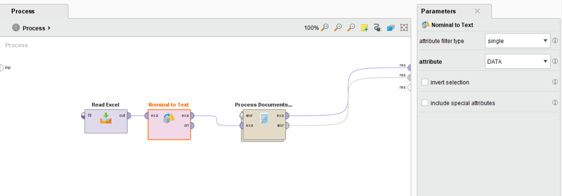

**รูปที่ 4.4** Nominal to Text ในโปรแกรม RapidMiner Studio

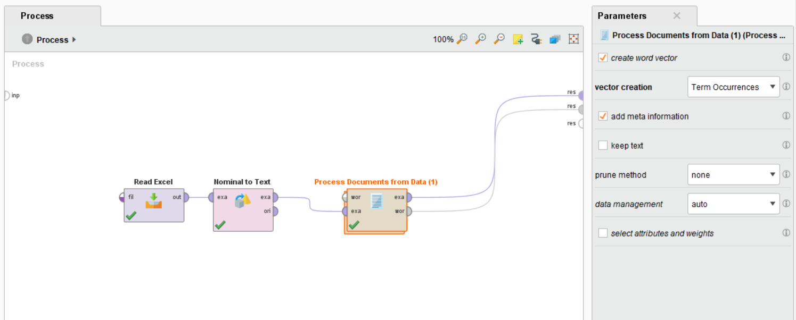

**รูปที่ 4.5** Process Documents from Data ในโปรแกรม RapidMiner Studio

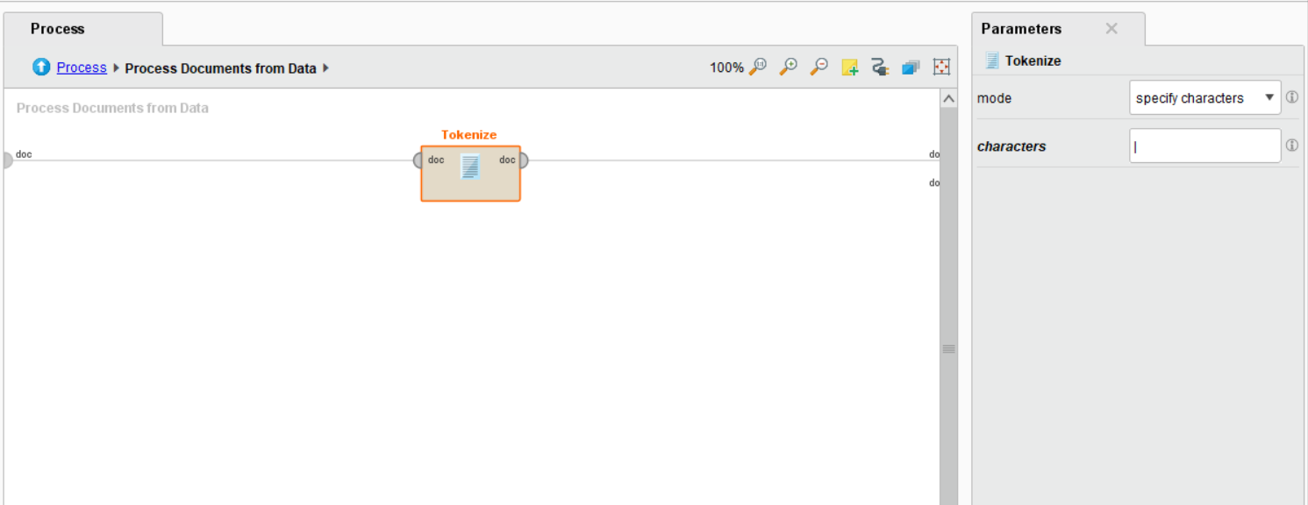

**รูปที่ 4.6** Tokenize ในโปรแกรม RapidMiner Studio

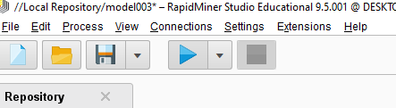

**รูปที่ 4.7** Run Process Locally ในโปรแกรม RapidMiner Studio

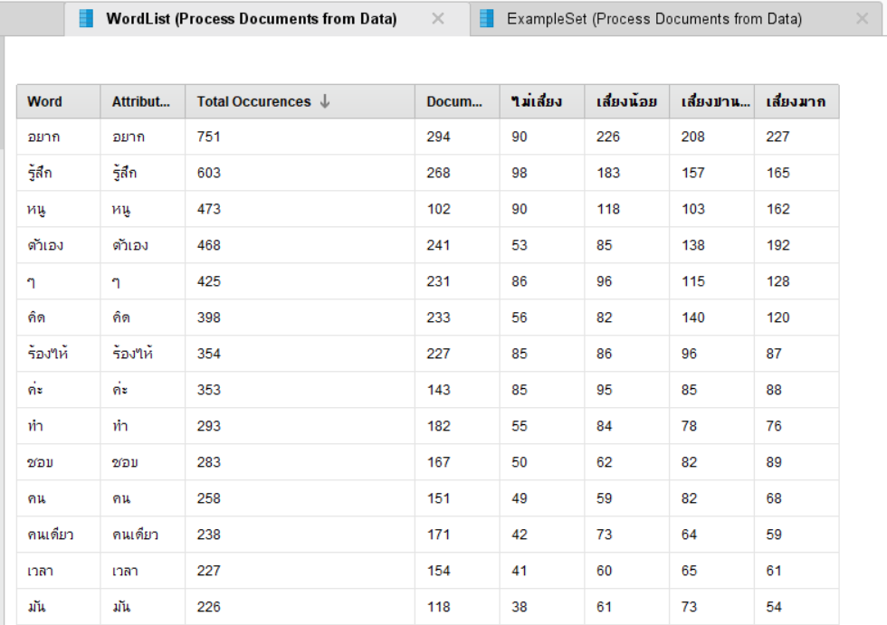

**รูปที่ 4.8** ผลลัพธ์ Word List จาก Process Documents from Data 1

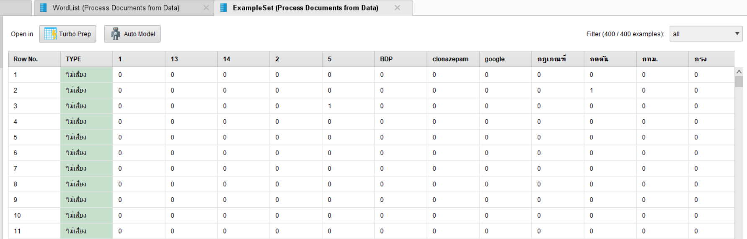

**รูปที่ 4.9** ผลลัพธ์ Example Set จาก Process Documents from Data 1

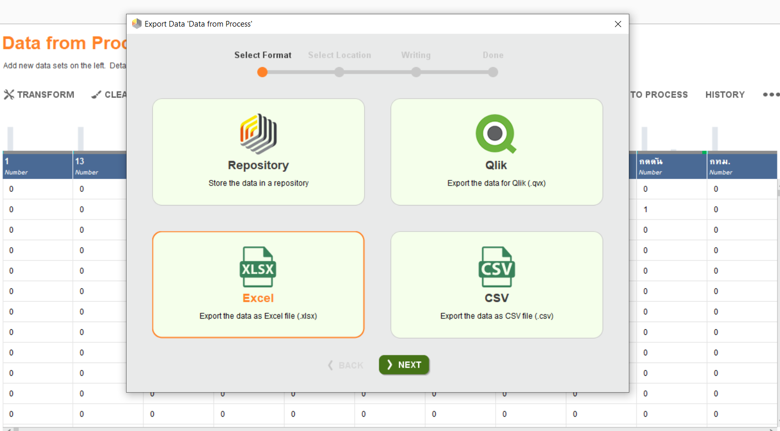

**รูปที่ 4.10** Export Excel file

2) สร้าง “Wordlist คำแต่ละคลาสความเสี่ยง” เพื่อให้ Process Documents from Data 1 ทำการนับคำเฉพาะคำที่เจอใน “Wordlist ของคำแต่ละคลาส” เท่านั้น โดยใช้พจนานุกรมคำทั้ง 4 คลาส ที่เป็นไฟล์ Excel ใส่ใน Read Excel แล้วเปลี่ยนข้อมูลให้อยู่ในรูปแบบ Text โดยใช้ Nominal to Text แล้วสร้าง Process Documents from Data 2 พร้อมปิดการตั้งค่าในส่วน create word vector จากนั้นใส่ Tokenize ใน Process Documents from Data 2 โดยตั้งค่าให้ characters ใช้เครื่องหมายเว้นวรรคในการแบ่งคำ และทำการเชื่อม wor (Wordlist) ที่ออกจาก Process Documents from Data 2 เข้ากับ wor (Wordlist) ของ Process Documents from Data 1 แล้วทำการ Run Process จากนั้น Export ผลลัพธ์ออกมาในรูปแบบของ Excel file ดังรูปที่ 4.11 – 4.18

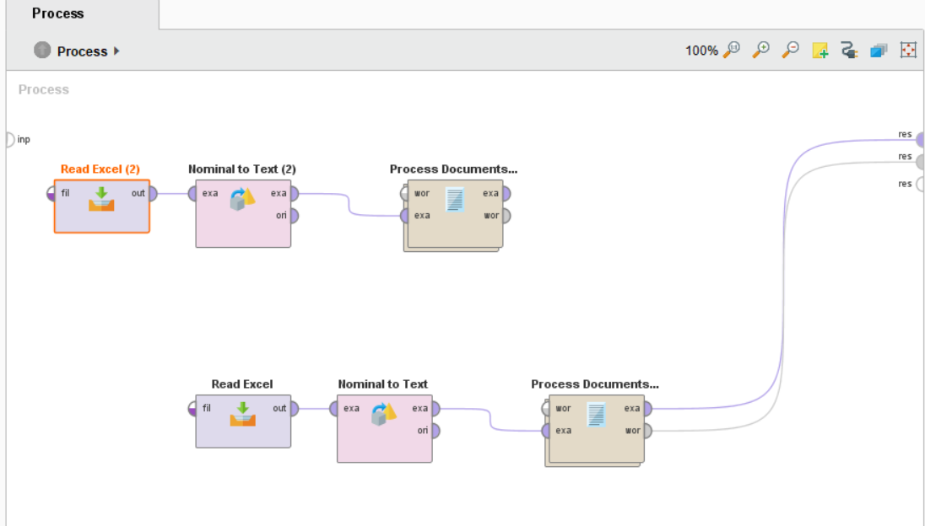

**รูปที่ 4.11** Read Excel ในโปรแกรม RapidMiner Studio

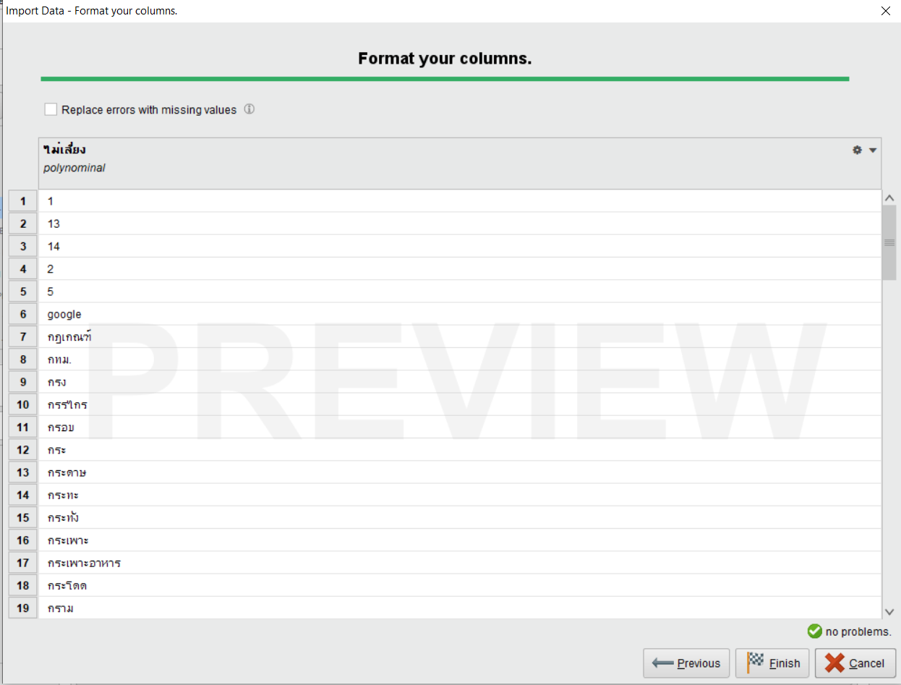

**รูปที่ 4.12** ใส่ข้อมูลเข้า Read Excel ในโปรแกรม RapidMiner Studio

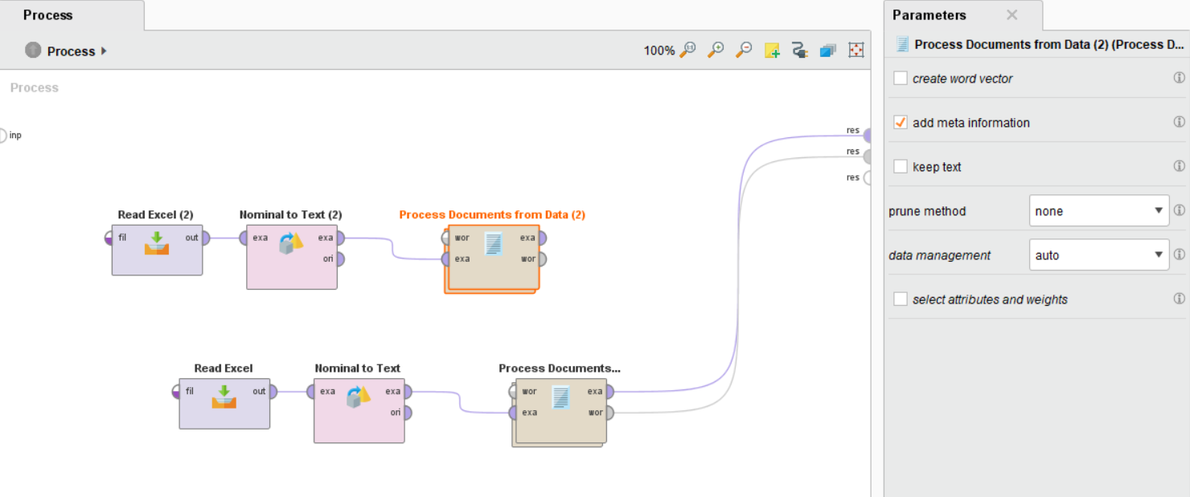

**รูปที่ 4.13** Process Documents from Data ในโปรแกรม RapidMiner Studio

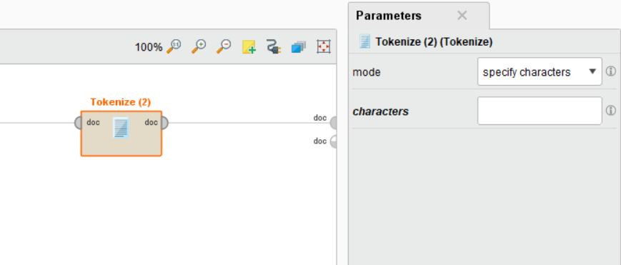

**รูปที่ 4.14** Tokenize ในโปรแกรม RapidMiner Studio

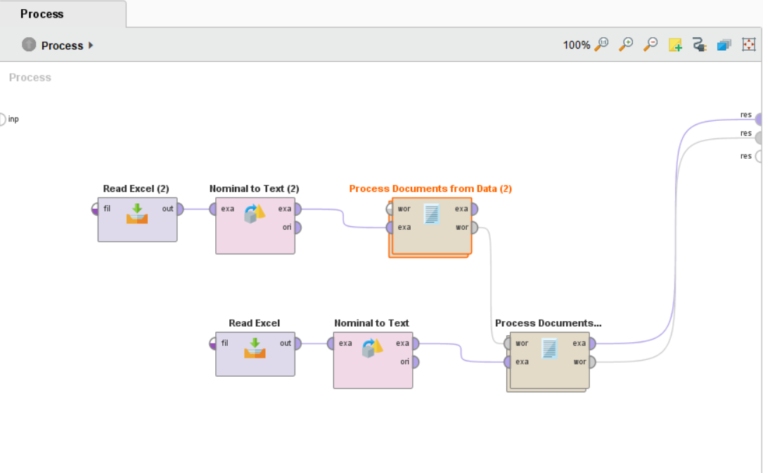

**รูปที่ 4.15** เชื่อมต่อ wor (Wordlist)

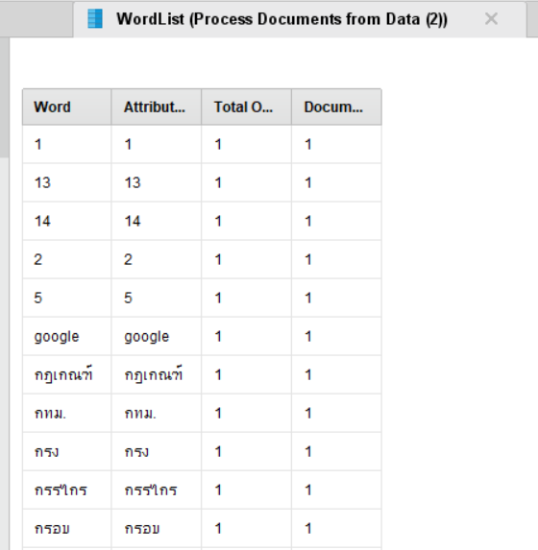

**รูปที่ 4.16** ผลลัพธ์ WordList จาก Process Documents from Data 2

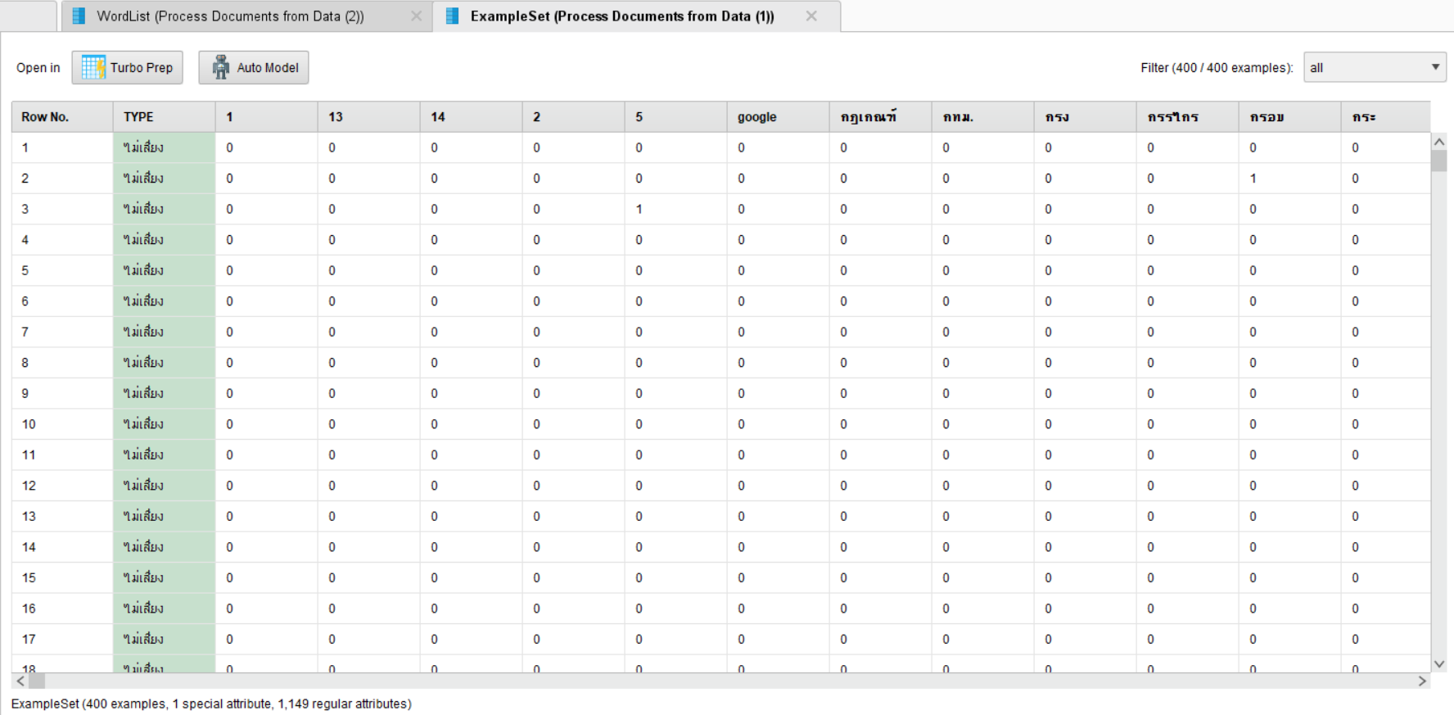

**รูปที่ 4.17** ผลลัพธ์ Example Set จาก Process Documents from Data 2

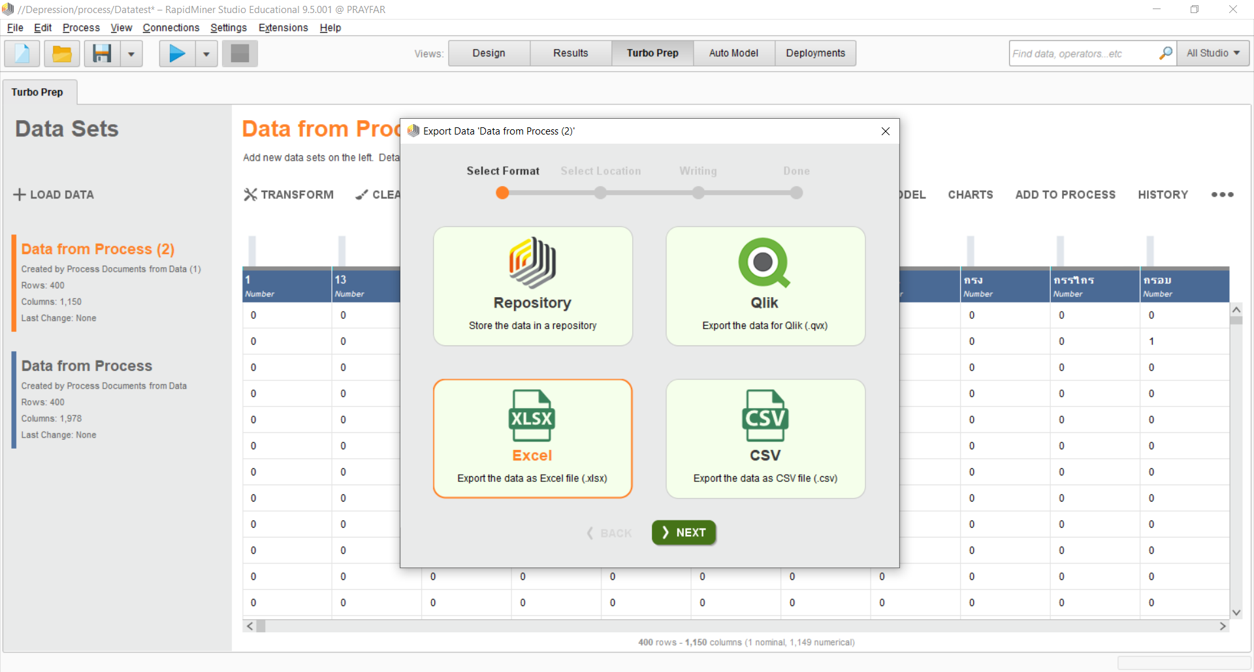

**รูปที่ 4.18** Export Excel file

3) นำไฟล์ Excel ที่ได้ทั้ง 4 ไฟล์ มาทำการคำนวณหาผลรวมของแต่ละไฟล์ โดยใช้สูตร=sum() เพื่อหาจำนวนของคำของแต่ละคลาส ในแต่ละอาการ ดังรูปที่ 4.19

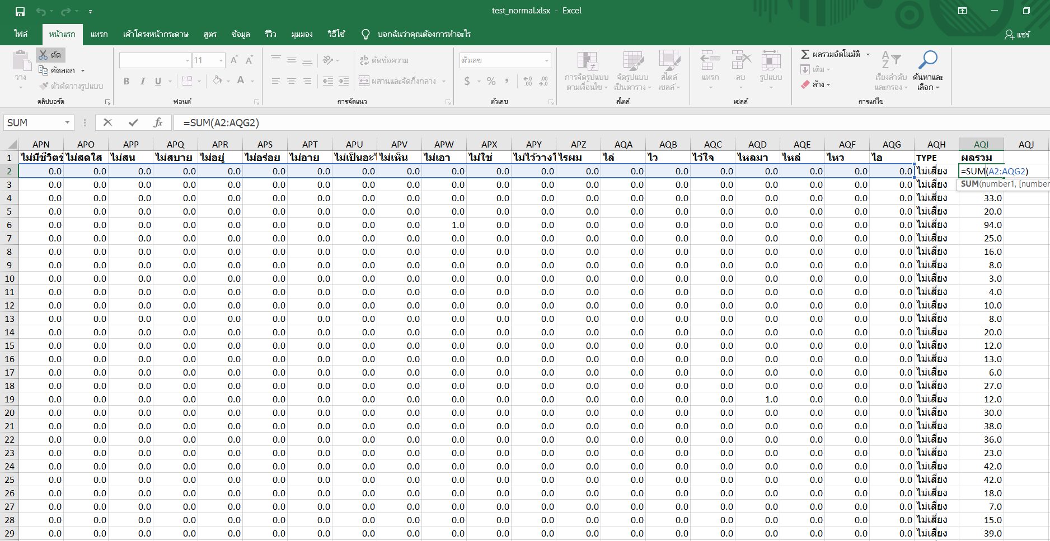

**รูปที่ 4.19** หาผลรวมของคำในแต่ละคลาส Excel file

4) นำผลรวมที่ได้จากทั้ง 4 คลาส มาทำการคูณค่าน้ำหนักเพื่อนำ Data ที่ได้ไปทำการหา Model โดยให้คลาสไม่มีความเสี่ยง x 0.1 ความเสี่ยงต่ำ x 0.2 ความเสี่ยงปานกลาง x0.3 และความเสี่ยงสูง x 0.4 ตามลำดับ ดังรูปที่ 4.20

ผลรวม 4 คลาสความเสี่ยง



ผลเมื่อทำการคูณค่า

น้ำหนักแต่ละคลาส

**รูปที่ 4.20** ค่าน้ำหนักแต่ละคลาสความเสี่ยง

5) นำค่าน้ำหนักที่ได้ ของแต่ละวีคลาสมาทำการหาโมเดลโดยใช้ Auto Model ในโปรแกรม RapidMiner Studio ดังรูปที่ 4.21

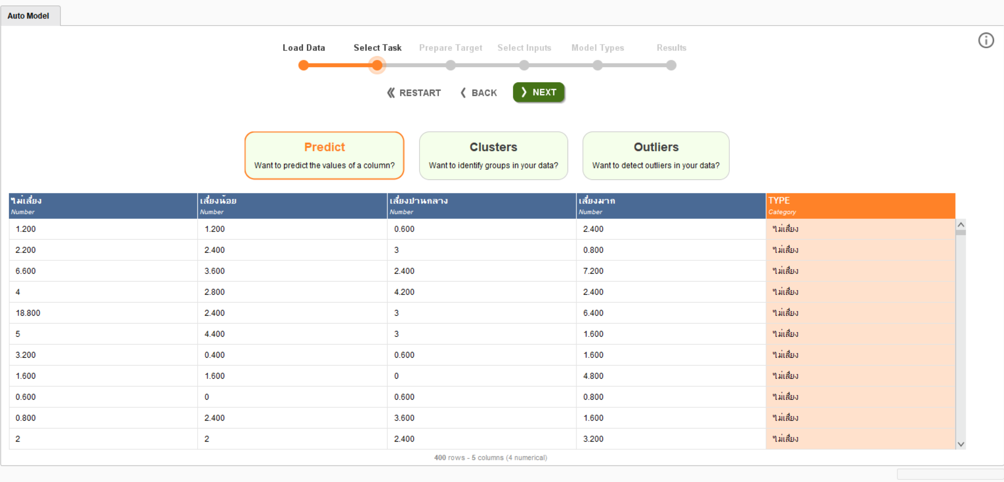

**รูปที่ 4.21** Auto Model ในโปรแกรม RapidMiner Studio

6) ผลลัพธ์ที่ได้จากการใช้ Auto Model ในโปรแกรม RapidMiner Studio โดยดูค่า Accuracy จาก 3 โมเดล คือ Deep Learning = 70% , Decision Tree = 62% , Support Vector Machine = 72% จะเห็นได้ว่า ค่า Accuracy ของ Support Vector Machine ดีที่สุด จึงได้นำอัลกอริทึมที่ได้จากโมเดล Support Vector Machine มาใช้ ดังรูปที่ 4.22 – 4.23

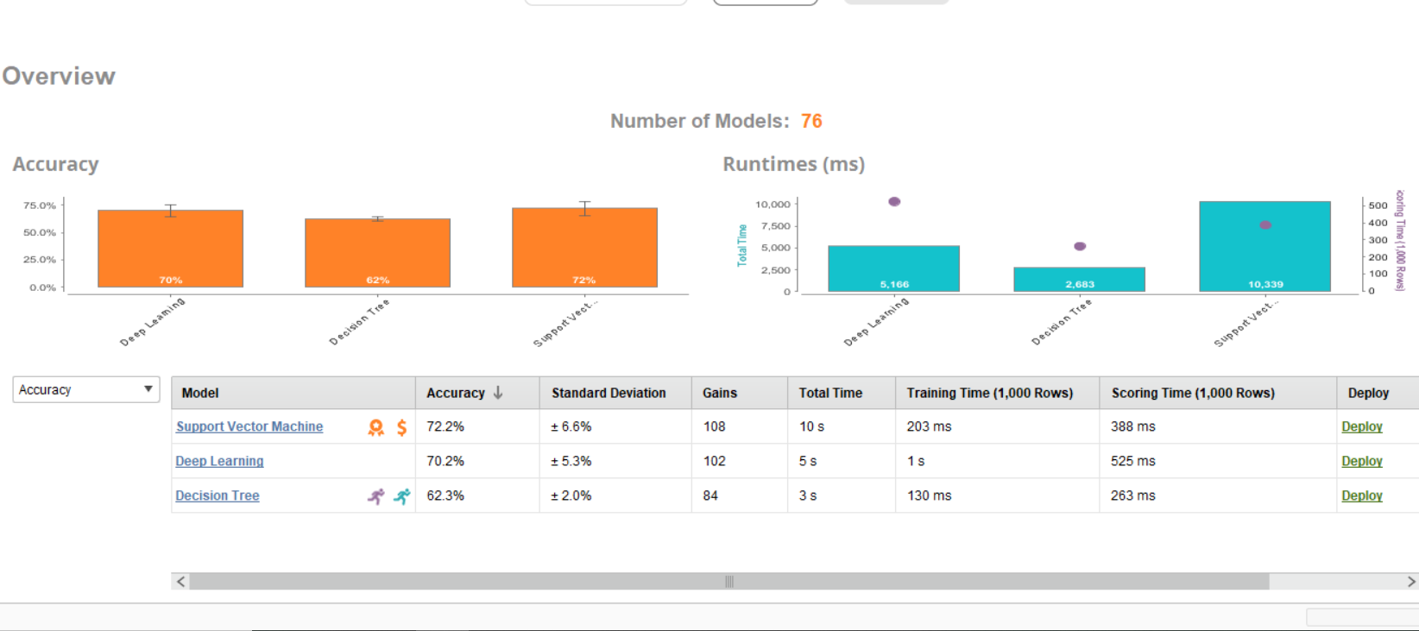

**รูปที่ 4.22** ผลลัพธ์ Auto Model ในโปรแกรม RapidMiner Studio

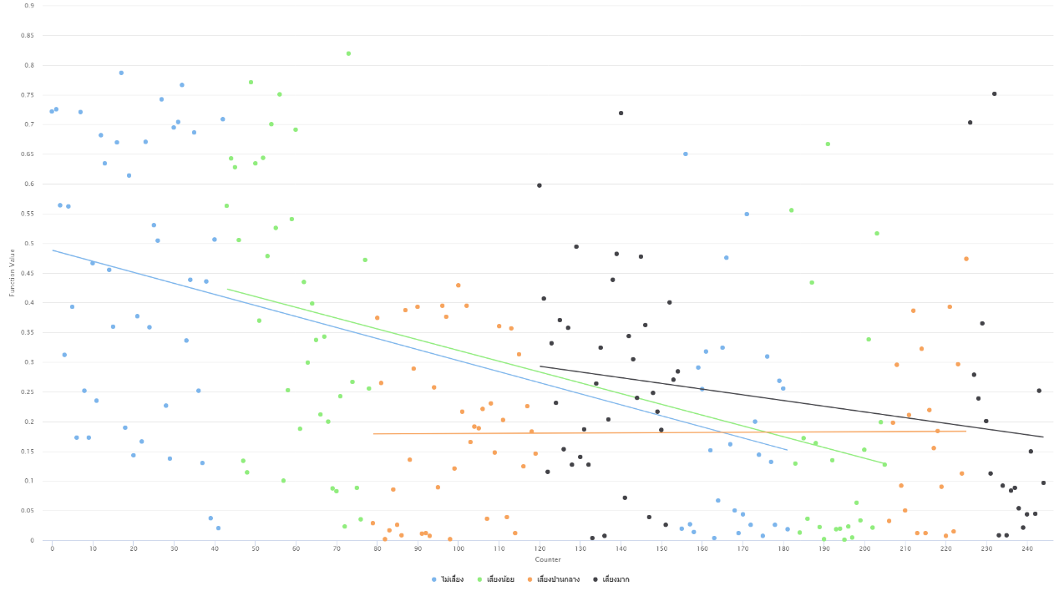

**รูปที่ 4.23** Support Vector Machine

**ตารางที่ 4.1** ผลการทดลองโมเดลเปรียบเทียบประสิทธิภาพการวิเคราะห์คำแต่ละคลาสความเสี่ยง

|  |  |  |  |  |
| --- | --- | --- | --- | --- |
| โมเดล | ความถูกต้อง | ส่วนเบี่ยงเบนมาตรฐาน | เกน | เวลารวม |
| ซัพพอร์ตเวกเตอร์แมชชีน | 0.72 | 0.06 | 108 | 10 วินาที |
| โครงข่ายประสาทเทียม | 0.70 | 0.05 | 102 | 5 วินาที |
| ต้นไม้ตัดสินใจ | 0.62 | 0.02 | 84 | 3 วินาที |

ในตารางที่ 4.1 แสดงผลการเปรียบเทียบด้วยเทคนิคการทำเหมืองข้อมูล 3 เทคนิค ได้แก่ โครงข่ายประสาทเทียม ต้นไม้ตัดสินใจ และซัพพอร์ตเวกเตอร์แมชชีน ผลการทดลองพบว่า เทคนิคซัพพอร์ตเวกเตอร์แมชชีน สามารถวิเคราะห์ค่าความเสี่ยงให้ค่าความถูกต้องเท่ากับ 0.72 ค่าส่วนเบี่ยงเบนมาตรฐาน 0.06 ค่าเกนเท่ากับ 108 และใช้เวลาในการรันขอมูลเท่ากับ 10 วินาที รองลงมาเป็นเทคนิคโครงข่ายประสาทเทียม ให้ค่าความถูกต้องเท่ากับ 0.70 ค่าส่วนเบี่ยงเบนมาตรฐาน 0.05 ค่าเกนเท่ากับ 102 และใช้เวลาในการรันขอมูลเท่ากับ 5 วินาที และสุดท้ายเป็นเทคนิคต้นไม้ตัดสินใจ ให้ค่าความถูกต้องเท่ากับ 0.62 ค่าส่วนเบี่ยงเบนมาตรฐาน 0.02 ค่าเกนเท่ากับ 84 และใช้เวลาในการรันขอมูลเท่ากับ 3 วินาที ซึ่งโมเดลที่ดีที่สุดสำหรับการนำไปพัฒนาเว็บไซต์ คือ เทคนิคซัพพอร์ตเวกเตอร์แมชชีน

ผลการเปรียบเทียบประสิทธิภาพของโมเดลทั้ง 3 เทคนิค ได้แก่ โมเดลและซัพพอร์ตเวกเตอร์แมชชีน (Support Vector Machine) มีค่าความถูกต้อง (Accuracy) เท่ากับ 0.72 ซึ่งมีประสิทธิภาพและรูปแบบที่ง่ายต่อความเข้าใจได้ มากกว่าเทคนิค โครงข่ายประสาทเทียม และ เทคนิค ต้นไม้ตัดสินใจ

4.1.3 การพัฒนาเว็บแอปพลิเคชัน

1) หน้าหลัก เป็นหน้าโดยรวมของเว็บไซต์ ที่สามารถเข้าถึงได้ทุกเมนูของเว็บไซต์ที่ผู้ใช้มีความสนใจ โดยมีฟังก์ชันอยู่ 8 ฟังก์ชัน ได้แก่ 1.หน้าแรก 2. หน้าพยากรณ์อาการ ซึ่งเป็นส่วนการทำงานหลักของเว็บไซต์ใช้สำหรับพยากรณ์ความเสี่ยง 3. หน้าสาระความรู้ 4.หน้าโรงพยาบาล 5.หน้าเกี่ยวกับเว็บไซต์ 6. หน้าแหล่งอ้างอิง 7. หน้า E-book และ 8. หน้าติดต่อ ดังรูปที่ 4.24

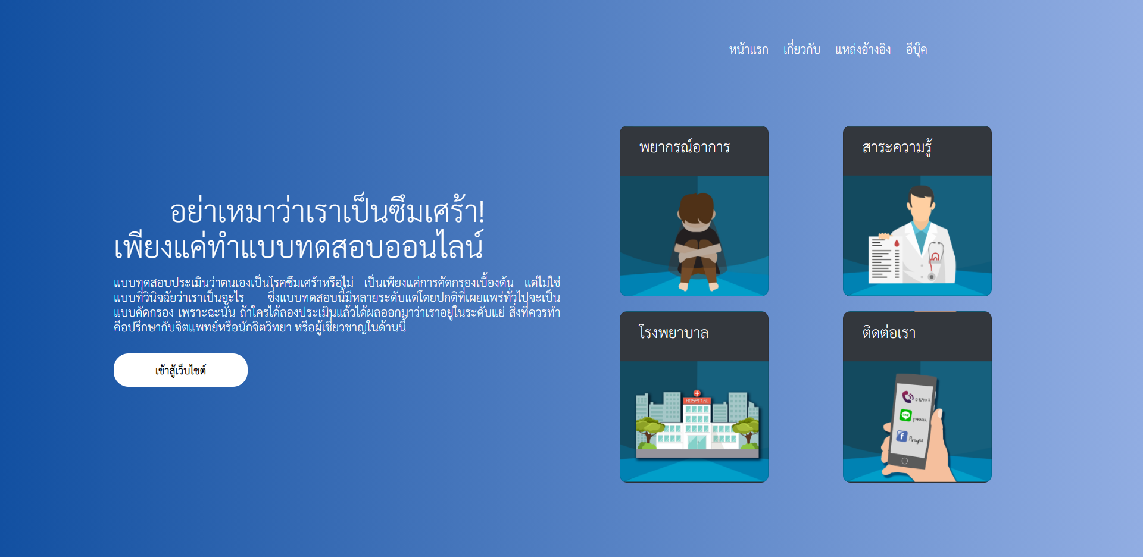

**รูปที่ 4.24** หน้าหลักเว็บแอปพลิเคชัน พยากรณ์อาการภาวะซึมเศร้า

2) หน้าแรก ส่วนของหน้าแรกจะเป็นบทความกล่าวถึงภาวะซึมเศร้า และมีคลิปวีดีโอที่มีเนื้อหาให้กำลังใจผู้ที่มีภาวะซึมเศร้า ให้สามารถเลือกดูได้

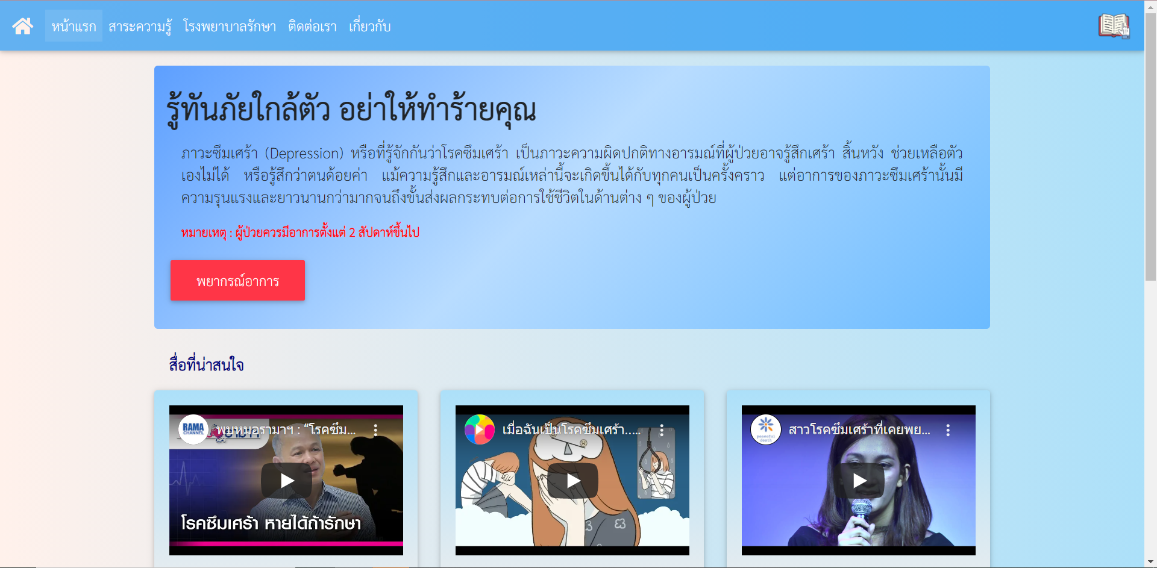

**รูปที่ 4.25** ส่วนของหน้าแรก

3) หน้าพยากรณ์อาการ ซึ่งเป็นส่วนการทำงานหลักของเว็บไซต์ที่มีไว้สำหรับการพยากรณ์อาการ โดยให้ผู้ใช้พิมพ์ลักษณ์อาการในช่องสีขาวของเว็บไซต์ ซึ่งผู้ใช้ต้องมีอาการตั้งแต่ 2 สัปดาห์ขึ้นไป แล้วกดปุ่มพยากรณ์ จากนั้นเว็บไซต์ก็จะทำการวิเคราะห์ความเสี่ยง ดังรูปที่ 4.26 – 4.27

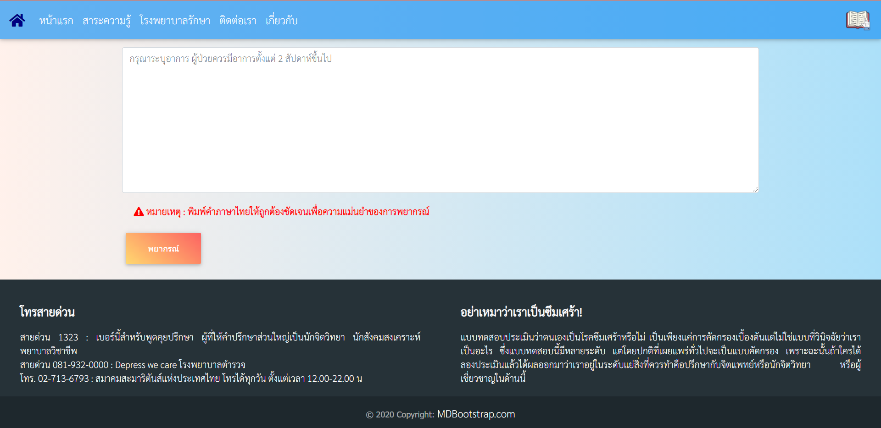

**รูปที่ 4.26** ส่วนของหน้าพยากรณ์อาการ



**รูปที่ 4.27** ส่วนของหน้าแสดงผลลัพธ์ ไม่มีความเสี่ยง ของการพยากรณ์



**รูปที่ 4.28** ส่วนของหน้าแสดงผลลัพธ์ เสี่ยงน้อย ของการพยากรณ์



**รูปที่ 4.29** ส่วนของหน้าแสดงผลลัพธ์ เสี่ยงปานกลาง ของการพยากรณ์



**รูปที่ 4.30** ส่วนของหน้าแสดงผลลัพธ์ เสี่ยงมาก ของการพยากรณ์

4) หน้าสาระความรู้ เป็นการให้ความรู้เกี่ยวกับภาวะซึมเศร้าต่างๆ โดยมีหัวข้อความรู้ให้เลือกอ่านดังนี้ ความหมาย อาการ สาเหตุ การรักษา ภาวะแทรกซ้อน การป้องกัน ดังรูปที่ 4.28 – 4.33



**รูปที่ 4.31** ส่วนของหน้าความหมายของภาวะซึมเศร้า



**รูปที่ 4.32** ส่วนของหน้าอาการของภาวะซึมเศร้า



**รูปที่ 4.33** ส่วนของหน้าสาเหตุของภาวะซึมเศร้า



**รูปที่ 4.34** ส่วนของหน้ารักษาภาวะซึมเศร้า



**รูปที่ 4.35** ส่วนของหน้าภาวะแทรกซ้อนภาวะซึมเศร้า



**รูปที่ 4.36** ส่วนของหน้าการป้องกันภาวะซึมเศร้า

5) หน้าโรงพยาบาล จะแสดงโรงพยาบาลจิตแพทย์ทั้งในภาครัฐและเอกชน ที่รับรักษาผู้ป่วยที่มีอาการภาวะซึมเศร้า โดยมีช่อง search ให้ผู้ใช้สามารถค้นหาได้

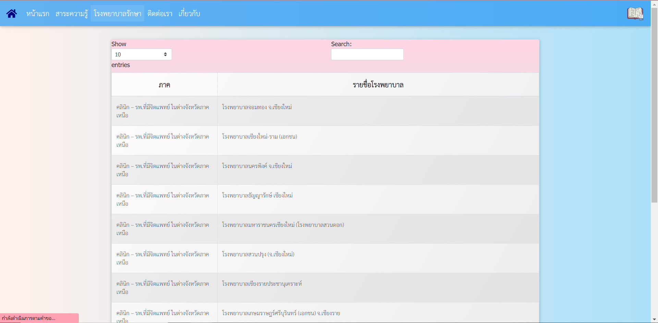

**รูปที่ 4.37** ส่วนของหน้าค้นหาโรงพยาบาล

6) ส่วนของหน้าติดต่อสอบถาม ซึ่งจะมีชื่อผู้จัดทำเว็บแอปพลิเคชัน และอาจารย์ที่ปรึกษา

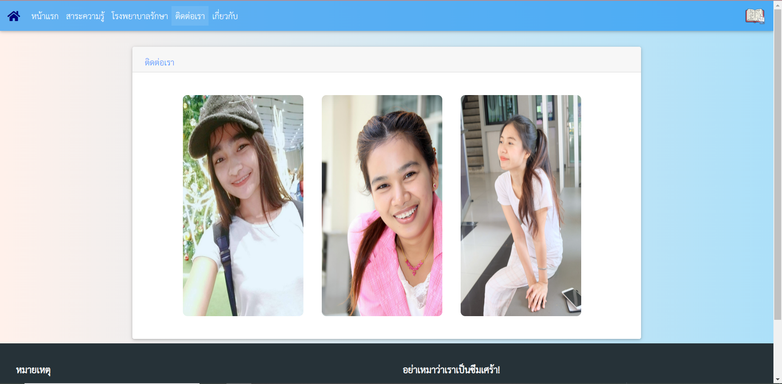

**รูปที่ 4.38** ส่วนของหน้าติดต่อสอบถาม

7) ส่วนเกี่ยวกับเว็บไซต์ ในส่วนนี้จะบอกถึงที่มาและความสำคัญของปัญหา ซึ่งทำให้ผู้วิจัยได้พัฒนาเว็บไซต์พยากรณ์ภาวะซึมเศร้าขึ้นมา บอกถึงวัตถุประสงค์ของงานวิจัย และประโยชน์ที่คาดหวังของการทำเว็บแอปพลิเคชัน

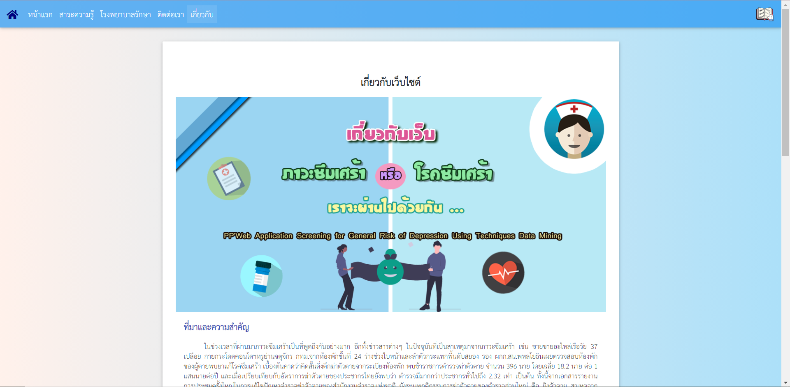

**รูปที่ 4.39** ส่วนของหน้าเกี่ยวกับเว็บไซต์

8) หน้าแหล่งอ้างอิง จะรวบรวมแหล่งอ้างอิงที่เกี่ยวข้องกับเว็บแอปพลิเคชัน

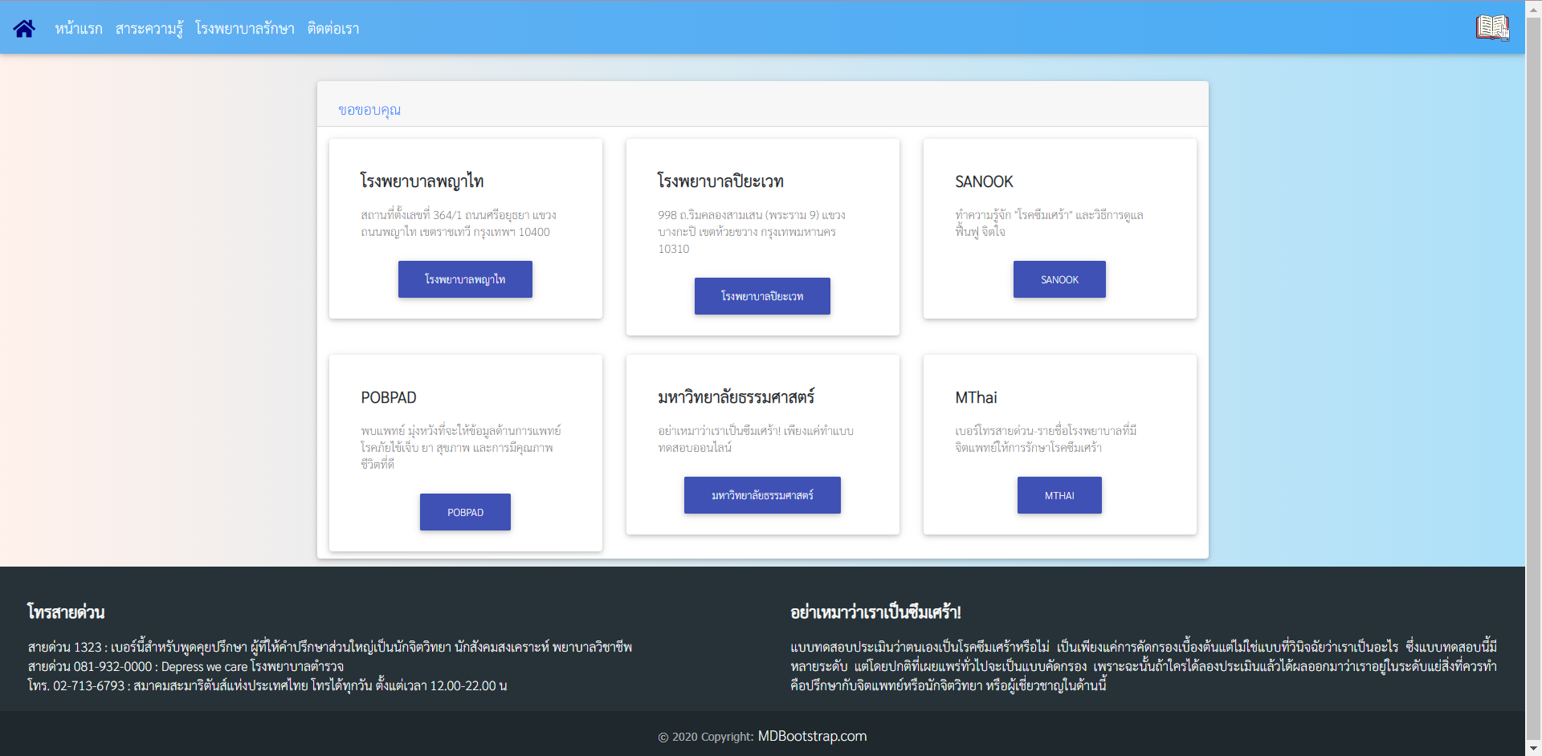

**รูปที่ 4.40** ส่วนของหน้าแหล่งอ้างอิง

9) หน้า หนังสืออิเล็กทรอนิกส์ E-book จะมีเนื้อหาความรู้เกี่ยวกับภาวะซึมเศร้าต่างๆ โดยแต่ละหน้าจะมีรูปภาพประกอบการบรรยาย สามารถ Download ไว้อ่านได้โดยการสแกนคิวอาร์โค้ด

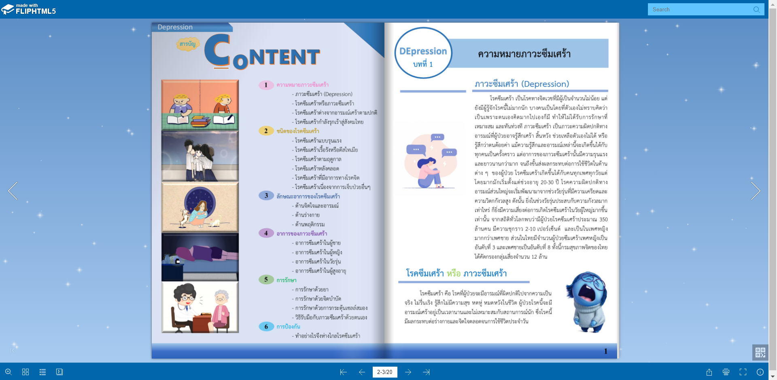

**รูปที่ 4.41** หนังสืออิเล็กทรอนิกส์ (E-book)

**4.2 การประเมินประสิทธิภาพของระบบ**

ในการประเมิน พีพี’เว็บแอปพลิเคชันคัดกรองบุคคลทั่วไปที่มีความเสี่ยงภาวะซึมเศร้าโดยเทคนิคการทำเหมืองข้อมูล ผู้วิจัยได้ทำการทดสอบหาความพึงพอใจการใช้งานด้วยแบบสอบถามความพึงพอใจ จากผู้ใช้ในการใช้งานพีพี’เว็บแอปพลิเคชันคัดกรองบุคคลทั่วไปที่มีความเสี่ยงภาวะซึมเศร้าโดยเทคนิคการทำเหมืองข้อมูล โดยแบ่งเป็นประเมินด้วยผู้เชี่ยวชาญ และผู้ใช้ทั่วไปโดยมีหลักเกณฑ์การประเมินและการแปลความหมาย ดังตารางที่ 4.2 และ 4.3

**ตารางที่ 4.2** หลักเกณฑ์การแปลความหมายของค่าคะแนนเฉลี่ย (Mean) (บุญชม ศรีสะอาด, 2553 : 82-84 , 121)

|  |  |
| --- | --- |
| ช่วงของค่าเฉลี่ย (ขีดจำกัดชั้นที่แท้จริง) | การแปลความหมาย |
| 4.51 – 5.00 | มากที่สุด |
| 3.51 – 4.50 | มาก |
| 2.51 – 3.50 | ปานกลาง |
| 1.51 – 2.50 | น้อย |
| 1.00 – 1.50 | น้อยที่สุด |

**ตารางที่ 4.3** หลักเกณฑ์การแปลความหมายของค่าส่วนเบี่ยงเบนมาตรฐาน (S.D) (บุญมี พันธ์ไทย, 2545 : 174 - 175) กรณีประมาณค่า 5 ระดับ

|  |  |
| --- | --- |
| ค่าส่วนเบี่ยงเบนมาตรฐาน | ความหมาย |
| มากกว่า .75 | มีความแตกต่างกันมาก |
| .50 –.75 | มีความแตกต่างค่อนข้างมาก |
| น้อยกว่า .50 | มีความแตกต่างกันน้อย หรือใกล้เคียงกัน หรือเหมือนๆ กัน |

**ตารางที่ 4.4** ข้อมูลทั่วไปส่วนผู้เชี่ยวชาญ คิดเป็นร้อยละ

|  |  |  |  |
| --- | --- | --- | --- |
| ที่ | รายการ | N = 3 | |
| จำนวน | ร้อยละ |
| 1 | เพศ | | |
|  | 1.1 ชาย | 1 | 33.33 |
|  | 1.2 หญิง | 2 | 66.67 |
| 2 | อายุ | | |
|  | น้อยกว่า 18 ปี | 0 | 0.00 |
|  | 18 - 24 ปี | 0 | 0.00 |
|  | 25 - 35 ปี | 0 | 0.00 |
|  | 36 - 45 ปี | 2 | 66.67 |
|  | 46 - 55 ปี | 1 | 33.33 |
|  | 56 ปีขึ้นไป | 0 | 0.00 |
| 3 | ระดับการศึกษา | | |
|  | ต่ำกว่าปริญญา | 0 | 0.00 |
|  | ปริญญาตรี | 0 | 0.00 |
|  | สูงกว่าปริญญาโท | 3 | 100 |
| 4 | สถานภาพ | | |
|  | ผู้สนใจทั่วไป | 0 | 0.00 |
|  | นักวิชาการ/นักวิจัย | 2 | 66.67 |
|  | ผู้ทรงคุณวุฒิ | 1 | 33.33 |

**ตารางที่ 4.5** ค่าเฉลี่ยและค่าส่วนเบี่ยงเบนมาตรฐานความพึงพอใจด้านรูปแบบเว็บไซต์และ วิธีการใช้งานส่วนของผู้เชี่ยวชาญ

|  |  |  |  |  |
| --- | --- | --- | --- | --- |
| ลำดับที่ | เกณฑ์การประเมิน | N = 3 | | |
| $$\overline{x}$$ | $$S.D.$$ | การแปลความหมาย |
| 1 | รูปแบบในเว็บไซต์ง่ายต่อการอ่านและการใช้งาน | 4.67 | 0.58 | พอใจมากที่สุด มีความแตกต่างค่อนข้างมาก |
| 2 | หน้าโฮมเพจมีความสวยงาม มีความทันสมัย น่าสนใจ | 4.00 | 1.00 | พอใจมาก มีความแตกต่างกันมาก |
| 3 | ขนาดตัวอักษร และรูปแบบตัวอักษร มีความสวยงามและอ่านได้ง่าย | 4.33 | 0.58 | พอใจมาก มีความแตกต่างค่อนข้างมาก |
| 4 | สีพื้นหลังกับสีตัวอักษรมีความเหมาะสมต่อการอ่าน | 4.67 | 0.58 | พอใจมากที่สุด มีความแตกต่างค่อนข้างมาก |
| 5 | ความถูกต้องในการเชื่อมโยงภายในเว็บไซต์ | 4.67 | 0.58 | พอใจมากที่สุด มีความแตกต่างค่อนข้างมาก |
| **ค่าเฉลี่ยคะแนนรวม** | | **4.47** | **0.66** | **พอใจมาก มีความแตกต่างค่อนข้างมาก** |

จากตารางที่ 4.5 เป็นค่าเฉลี่ยและค่าส่วนเบี่ยงเบนมาตรฐานความพึงพอใจด้านรูปแบบเว็บไซต์และวิธีการใช้งานส่วนของผู้เชี่ยวชาญซึ่งพบว่า เมื่อพิจารณาจากเกณฑ์การประเมิน มีค่าเฉลี่ยโดยรวมเท่ากับ 4.47 มีความพึงพอใจอยู่ในระดับมาก และส่วนเบี่ยงเบนมาตรฐานโดยรวมเท่ากับ 0.66 พบว่ามีความแตกต่างกันค่อนข้างมาก เมื่อพิจารณาเกณฑ์ค่าเฉลี่ยจะเรียงจากมากที่สุดไปหาน้อยที่สุดได้ดังนี้ ข้อที่ 1, 4, 5 มีค่าเฉลี่ยเท่ากับ 4.67 มีส่วนเบี่ยงเบนมาตรฐานเท่ากับ 0.58 มีระดับความความพึงพอใจอยู่ในระดับมากที่สุด และมีส่วนเบี่ยงเบนมาตรฐานค่อนข้างมาก ข้อที่ 3 มีค่าเฉลี่ยเท่ากับ 4.33 มีส่วนเบี่ยงเบนมาตรฐานเท่ากับ 0.58 มีระดับความความพึงพอใจอยู่ในระดับมาก และมีส่วนเบี่ยงเบนมาตรฐานค่อนข้างมาก ข้อที่ 2 มีค่าเฉลี่ยเท่ากับ 4.00 มีส่วนเบี่ยงเบนมาตรฐานเท่ากับ 1.00 มีระดับความความพึงพอใจอยู่ในระดับมาก และมีส่วนเบี่ยงเบนมาตรฐานมาก

**ตารางที่ 4.6** ค่าเฉลี่ยและค่าส่วนเบี่ยงเบนมาตรฐานความพึงพอใจด้านประสิทธิภาพของระบบด้านตรงความต้องการ (Functional Requirements) ส่วนของผู้เชี่ยวชาญ

|  |  |  |  |  |
| --- | --- | --- | --- | --- |
| ลำดับที่ | เกณฑ์การประเมิน | N = 3 | | |
| $$\overline{x}$$ | $$S.D.$$ | การแปลความหมาย |
| 1 | ความสามารถของระบบในการพยากรณ์อาการ | 3.67 | 0.58 | พอใจมาก มีความแตกต่างค่อนข้างมาก |
| 2 | ความสามารถของระบบในการให้คำแนะนำ | 4.00 | 0.00 | พอใจมาก มีความแตกต่างกันน้อย |
| 3 | การใช้รูปแบบตัวอักษรที่เหมาะสม อ่านง่าย | 4.33 | 0.58 | พอใจมาก มีความแตกต่างค่อนข้างมาก |
| 4 | การออกแบบระบบดูน่าใช้งาน | 4.33 | 0.58 | พอใจมาก มีความแตกต่างค่อนข้างมาก |
| **ค่าเฉลี่ยคะแนนรวม** | | **4.08** | **0.43** | **พอใจมาก มีความแตกต่างกันน้อย** |

จากตารางที่ 4.6 เป็นค่าเฉลี่ยและค่าส่วนเบี่ยงเบนมาตรฐานความพึงพอใจด้านประสิทธิภาพของระบบด้านตรงความต้องการส่วนของผู้เชี่ยวชาญซึ่งพบว่า เมื่อพิจารณาจากเกณฑ์การประเมิน มีค่าเฉลี่ยโดยรวมเท่ากับ 4.08 มีความพึงพอใจอยู่ในระดับมาก และส่วนเบี่ยงเบนมาตรฐานโดยรวมเท่ากับ 0.43 พบว่ามีความแตกต่างกันน้อย เมื่อพิจารณาเกณฑ์ค่าเฉลี่ยจะเรียงจากมากที่สุดไปหาน้อยที่สุดได้ดังนี้ ข้อที่ 3, 4 มีค่าเฉลี่ยเท่ากับ 4.33 มีส่วนเบี่ยงเบนมาตรฐานเท่ากับ 0.58 มีระดับความความพึงพอใจอยู่ในระดับมาก และมีส่วนเบี่ยงเบนมาตรฐานค่อนข้างมาก ข้อที่ 2 มีค่าเฉลี่ยเท่ากับ 4.00 มีส่วนเบี่ยงเบนมาตรฐานเท่ากับ 0.00 มีระดับความความพึงพอใจอยู่ในระดับมาก และมีส่วนเบี่ยงเบนมาตรฐานน้อย ข้อที่ 1 มีค่าเฉลี่ยเท่ากับ 3.67 มีส่วนเบี่ยงเบนมาตรฐานเท่ากับ 0.58 มีระดับความความพึงพอใจอยู่ในระดับมาก และมีส่วนเบี่ยงเบนมาตรฐานค่อนข้างมาก

**ตารางที่ 4.7** ค่าเฉลี่ยและค่าส่วนเบี่ยงเบนมาตรฐานความพึงพอใจด้านประสิทธิภาพของระบบด้านความสามารถทำงานได้ตามหน้าที่ (Function) ส่วนของผู้เชี่ยวชาญ

|  |  |  |  |  |
| --- | --- | --- | --- | --- |
| ลำดับที่ | เกณฑ์การประเมิน | N = 3 | | |
| $$\overline{x}$$ | $$S.D.$$ | การแปลความหมาย |
| 1 | ความถูกต้องของการทำงานระบบในภาพรวม | 4.67 | 0.58 | พอใจมากที่สุด มีความแตกต่างค่อนข้างมาก |
| 2 | ความถูกต้องของระบบในการนำเสนอข้อมูล | 3.67 | 0.58 | พอใจมาก มีความแตกต่างค่อนข้างมาก |
| 3 | ความถูกต้องของระบบในการพยากรณ์อาการวิเคราะห์ความเสี่ยง | 3.67 | 0.58 | พอใจมาก มีความแตกต่างค่อนข้างมาก |
| 4 | ความถูกต้องของระบบในการให้คำแนะนำ | 3.67 | 0.58 | พอใจมาก มีความแตกต่างค่อนข้างมาก |
| **ค่าเฉลี่ยคะแนนรวม** | | **3.92** | **0.58** | **พอใจมาก มีความแตกต่างค่อนข้างมาก** |

จากตารางที่ 4.7 เป็นค่าเฉลี่ยและค่าส่วนเบี่ยงเบนมาตรฐานความพึงพอใจด้านประสิทธิภาพของระบบด้านความสามารถทำงานได้ตามหน้าที่ส่วนของผู้เชี่ยวชาญซึ่งพบว่า เมื่อพิจารณาจากเกณฑ์การประเมิน มีค่าเฉลี่ยโดยรวมเท่ากับ 3.92 มีความพึงพอใจอยู่ในระดับมาก และส่วนเบี่ยงเบนมาตรฐานโดยรวมเท่ากับ 0.58 พบว่ามีความแตกต่างกันค่อนข้างมาก เมื่อพิจารณาเกณฑ์ค่าเฉลี่ยจะเรียงจากมากที่สุดไปหาน้อยที่สุดได้ดังนี้ ข้อที่ 1 มีค่าเฉลี่ยเท่ากับ 4.67 มีส่วนเบี่ยงเบนมาตรฐานเท่ากับ 0.58 มีระดับความความพึงพอใจอยู่ในระดับมากที่สุด และมีส่วนเบี่ยงเบนมาตรฐานค่อนข้างมาก ข้อที่ 2, 3, 4 มีค่าเฉลี่ยเท่ากับ 3.67 มีส่วนเบี่ยงเบนมาตรฐานเท่ากับ 0.58 มีระดับความความพึงพอใจอยู่ในระดับมาก และมีส่วนเบี่ยงเบนมาตรฐานค่อนข้างมาก

**ตารางที่ 4.8** ค่าเฉลี่ยและค่าส่วนเบี่ยงเบนมาตรฐานความพึงพอใจด้านประสิทธิภาพของระบบด้านความง่ายต่อการใช้งาน (Usability) ส่วนของผู้เชี่ยวชาญ

|  |  |  |  |  |
| --- | --- | --- | --- | --- |
| ลำดับที่ | เกณฑ์การประเมิน | N = 3 | | |
| $$\overline{x}$$ | $$S.D.$$ | การแปลความหมาย |
| 1 | ความง่ายในการเรียกใช้ระบบ | 4.33 | 0.58 | พอใจมาก มีความแตกต่างค่อนข้างมาก |
| 2 | ความเหมาะสมในการออกแบบระบบหน้าจอโดยภาพรวม | 4.33 | 0.58 | พอใจมาก มีความแตกต่างค่อนข้างมาก |
| 3 | ความชัดเจนของข้อความที่แสดงบนหน้าจอ | 4.33 | 0.58 | พอใจมาก มีความแตกต่างค่อนข้างมาก |
| 4 | ขั้นตอนการใช้งานสามารถเข้าใจได้ง่าย | 4.33 | 0.58 | พอใจมาก มีความแตกต่างค่อนข้างมาก |
| 5 | ความน่าใช้ของระบบในภาพรวม | 4.33 | 0.58 | พอใจมาก มีความแตกต่างค่อนข้างมาก |
| **ค่าเฉลี่ยคะแนนรวม** | | **4.33** | **0.58** | **พอใจมาก มีความแตกต่างค่อนข้างมาก** |

จากตารางที่ 4.8 เป็นค่าเฉลี่ยและค่าส่วนเบี่ยงเบนมาตรฐานความพึงพอใจด้านประสิทธิภาพของระบบด้านความง่ายต่อการใช้งานส่วนของผู้เชี่ยวชาญซึ่งพบว่า เมื่อพิจารณาจากเกณฑ์การประเมิน มีค่าเฉลี่ยโดยรวมเท่ากับ 4.33 มีความพึงพอใจอยู่ในระดับมาก และส่วนเบี่ยงเบนมาตรฐานโดยรวมเท่ากับ 0.58 พบว่ามีความแตกต่างกันค่อนข้างมาก เมื่อพิจารณาเกณฑ์ค่าเฉลี่ยจะเรียงจากมากที่สุดไปหาน้อยที่สุดได้ดังนี้ ข้อที่ 1, 2, 3, 4, 5 มีค่าเฉลี่ยเท่ากับ 4.33 มีส่วนเบี่ยงเบนมาตรฐานเท่ากับ 0.58 มีระดับความความพึงพอใจอยู่ในระดับมากที่สุด และมีส่วนเบี่ยงเบนมาตรฐานค่อนข้างมาก

**ตารางที่ 4.9** ค่าเฉลี่ยและค่าส่วนเบี่ยงเบนมาตรฐานความพึงพอใจด้านประสิทธิภาพของระบบด้านประสิทธิภาพ (Performance) ส่วนของผู้เชี่ยวชาญ

|  |  |  |  |  |
| --- | --- | --- | --- | --- |
| ลำดับที่ | เกณฑ์การประเมิน | N = 3 | | |
| $$\overline{x}$$ | $$S.D.$$ | การแปลความหมาย |
| 1 | ความไหลลื่นในการการแสดงผลของเพจ | 4.33 | 0.58 | พอใจมาก มีความแตกต่างค่อนข้างมาก |
| 2 | ความเร็วในการนำเสนอข้อมูล | 4.33 | 0.58 | พอใจมาก มีความแตกต่างค่อนข้างมาก |
| 3 | ความเร็วในการทำงานของระบบในภาพรวม | 4.33 | 0.58 | พอใจมาก มีความแตกต่างค่อนข้างมาก |
| **ค่าเฉลี่ยคะแนนรวม** | | **4.33** | **0.58** | **พอใจมาก มีความแตกต่างค่อนข้างมาก** |

จากตารางที่ 4.9 เป็นค่าเฉลี่ยและค่าส่วนเบี่ยงเบนมาตรฐานความพึงพอใจด้านประสิทธิภาพของระบบด้านประสิทธิภาพส่วนของผู้เชี่ยวชาญซึ่งพบว่า เมื่อพิจารณาจากเกณฑ์การประเมิน มีค่าเฉลี่ยโดยรวมเท่ากับ 4.33 มีความพึงพอใจอยู่ในระดับมาก และส่วนเบี่ยงเบนมาตรฐานโดยรวมเท่ากับ 0.58 พบว่ามีความแตกต่างกันค่อนข้างมาก เมื่อพิจารณาเกณฑ์ค่าเฉลี่ยจะเรียงจากมากที่สุดไปหาน้อยที่สุดได้ดังนี้ ข้อที่ 1, 2, 3 มีค่าเฉลี่ยเท่ากับ 4.33 มีส่วนเบี่ยงเบนมาตรฐานเท่ากับ 0.58 มีระดับความความพึงพอใจอยู่ในระดับมาก และมีส่วนเบี่ยงเบนมาตรฐานค่อนข้างมาก

**ตารางที่ 4.10** ค่าเฉลี่ยและค่าส่วนเบี่ยงเบนมาตรฐานของประสิทธิภาพของพีพี’เว็บแอปพลิเคชันคัดกรองบุคคลทั่วไปที่มีความเสี่ยงภาวะซึมเศร้าโดยเทคนิคการทำเหมืองข้อมูล ส่วนของผู้เชี่ยวชาญ

|  |  |  |  |  |
| --- | --- | --- | --- | --- |
| ลำดับที่ | เกณฑ์การประเมิน | N = 3 | | |
| $$\overline{x}$$ | $$S.D.$$ | การแปลความหมาย |
| 1 | ด้านรูปแบบเว็บไซต์และวิธีการใช้งาน | 4.47 | 0.66 | พอใจมาก มีความแตกต่างค่อนข้างมาก |
| 2 | ด้านตรงความต้องการ  (Functional Requirements) | 4.08 | 0.43 | พอใจมาก มีความแตกต่างกันน้อย |
| 3 | ด้านความสามารถทำงานได้ตามหน้าที่ (Function) | 3.92 | 0.58 | พอใจมาก มีความแตกต่างค่อนข้างมาก |
| 4 | ด้านความง่ายต่อการใช้งาน (Usability) | 4.33 | 0.58 | พอใจมาก มีความแตกต่างค่อนข้างมาก |
| 5 | ด้านประสิทธิภาพ (Performance) | 4.33 | 0.58 | พอใจมาก มีความแตกต่างค่อนข้างมาก |
| **ค่าเฉลี่ยคะแนนรวม** | | **4.23** | **0.57** | **พอใจมาก มีความแตกต่างค่อนข้างมาก** |

จากตารางที่ 4.10 เป็นค่าเฉลี่ยและค่าส่วนเบี่ยงเบนมาตรฐานของประสิทธิภาพของพีพี’เว็บแอปพลิเคชันคัดกรองบุคคลทั่วไปที่มีความเสี่ยงภาวะซึมเศร้าโดยเทคนิคการทำเหมืองข้อมูล ส่วนของผู้เชี่ยวชาญซึ่งพบว่า เมื่อพิจารณาจากเกณฑ์การประเมิน มีค่าเฉลี่ยโดยรวมเท่ากับ 4.23 มีความพึงพอใจอยู่ในระดับมาก และส่วนเบี่ยงเบนมาตรฐานโดยรวมเท่ากับ 0.57 พบว่ามีความแตกต่างกันค่อนข้างมาก เมื่อพิจารณาเกณฑ์ค่าเฉลี่ยจะเรียงจากมากที่สุดไปหาน้อยที่สุดได้ดังนี้ ข้อที่ 1 มีค่าเฉลี่ยเท่ากับ 4.47 มีส่วนเบี่ยงเบนมาตรฐานเท่ากับ 0.66 มีระดับความความพึงพอใจอยู่ในระดับมาก และมีส่วนเบี่ยงเบนมาตรฐานค่อนข้างมาก ข้อที่ 4, 5 มีค่าเฉลี่ยเท่ากับ 4.33 มีส่วนเบี่ยงเบนมาตรฐานเท่ากับ 0.58 มีระดับความความพึงพอใจอยู่ในระดับมาก และมีส่วนเบี่ยงเบนมาตรฐานค่อนข้างมาก ข้อที่ 2 มีค่าเฉลี่ยเท่ากับ 4.08 มีส่วนเบี่ยงเบนมาตรฐานเท่ากับ 0.43 มีระดับความความพึงพอใจอยู่ในระดับมาก และมีส่วนเบี่ยงเบนมาตรฐานน้อย ข้อที่ 3 มีค่าเฉลี่ยเท่ากับ 3.92 มีส่วนเบี่ยงเบนมาตรฐานเท่ากับ 0.58 มีระดับความความพึงพอใจอยู่ในระดับมาก และมีส่วนเบี่ยงเบนมาตรฐานค่อนข้างมาก

**ตารางที่ 4.11** ข้อมูลทั่วไปส่วนผู้ใช้งานทั่วไป คิดเป็นร้อยละ

|  |  |  |  |
| --- | --- | --- | --- |
| ที่ | รายการ | N = 30 | |
| จำนวน | ร้อยละ |
| 1 | เพศ | | |
|  | 1.1 ชาย | 11 | 36.70 |
|  | 1.2 หญิง | 19 | 63.30 |
| 2 | อายุ | | |
|  | น้อยกว่า 18 ปี | 2 | 6.70 |
|  | 18 - 24 ปี | 25 | 83.30 |
|  | 25 - 35 ปี | 1 | 3.30 |
|  | 36 - 45 ปี | 2 | 6.70 |
|  | 46 - 55 ปี | 0 | 0.00 |
|  | 56 ปีขึ้นไป | 0 | 0.00 |
| 3 | ระดับการศึกษา | | |
|  | 3.1 ต่ำกว่าปริญญา | 7 | 23.30 |
|  | 3.2 ปริญญาตรี | 23 | 76.70 |
|  | 3.3 สูงกว่าปริญญาโท | 0 | 0.00 |
| 4 | สถานภาพ | | |
|  | 4.1 ผู้สนใจทั่วไป | 100 | 100 |
|  | 4.2 นักวิชาการ | 0 | 0.00 |

**ตารางที่ 4.12** ค่าเฉลี่ยและค่าส่วนเบี่ยงเบนมาตรฐานความพึงพอใจด้านรูปแบบเว็บไซต์และวิธีการใช้งานส่วนของผู้ใช้งานทั่วไป

|  |  |  |  |  |
| --- | --- | --- | --- | --- |
| ลำดับที่ | เกณฑ์การประเมิน | N = 30 | | |
| $$\overline{x}$$ | $$S.D.$$ | การแปลความหมาย |
| 1 | รูปแบบในเว็บไซต์ง่ายต่อการอ่านและการใช้งาน | 4.53 | 0.51 | พอใจมากที่สุด มีความแตกต่างค่อนข้างมาก |
| 2 | หน้าโฮมเพจมีความสวยงาม มีความทันสมัย น่าสนใจ | 4.50 | 0.57 | พอใจมาก มีความแตกต่างค่อนข้างมาก |
| 3 | ขนาดตัวอักษร และรูปแบบตัวอักษร มีความสวยงามและอ่านได้ง่าย | 4.40 | 0.72 | พอใจมาก มีความแตกต่างค่อนข้างมาก |
| 4 | สีพื้นหลังกับสีตัวอักษรมีความเหมาะสมต่อการอ่าน | 4.47 | 0.63 | พอใจมาก มีความแตกต่างค่อนข้างมาก |
| 5 | ความถูกต้องในการเชื่อมโยงภายในเว็บไซต์ | 4.57 | 0.57 | พอใจมากที่สุด มีความแตกต่างค่อนข้างมาก |
| **ค่าเฉลี่ยคะแนนรวม** | | **4.49** | **0.60** | **พอใจมาก มีความแตกต่างค่อนข้างมาก** |

จากตารางที่ 4.12 เป็นค่าเฉลี่ยและค่าส่วนเบี่ยงเบนมาตรฐานความพึงพอใจด้านรูปแบบเว็บไซต์และวิธีการใช้งานส่วนของผู้ใช้งานทั่วไปซึ่งพบว่า เมื่อพิจารณาจากเกณฑ์การประเมิน มีค่าเฉลี่ยโดยรวมเท่ากับ 4.49 มีความพึงพอใจอยู่ในระดับมาก และส่วนเบี่ยงเบนมาตรฐานโดยรวมเท่ากับ 0.60 พบว่ามีความแตกต่างกันค่อนข้างมาก เมื่อพิจารณาเกณฑ์ค่าเฉลี่ยจะเรียงจากมากที่สุดไปหาน้อยที่สุดได้ดังนี้ ข้อที่ 5 มีค่าเฉลี่ยเท่ากับ 4.57 มีส่วนเบี่ยงเบนมาตรฐานเท่ากับ 0.57 มีระดับความความพึงพอใจอยู่ในระดับมากที่สุด และมีส่วนเบี่ยงเบนมาตรฐานค่อนข้างมาก ข้อที่ 1 มีค่าเฉลี่ยเท่ากับ 4.53 มีส่วนเบี่ยงเบนมาตรฐานเท่ากับ 0.51 มีระดับความความพึงพอใจอยู่ในระดับมากที่สุด และมีส่วนเบี่ยงเบนมาตรฐานค่อนข้างมาก ข้อที่ 2 มีค่าเฉลี่ยเท่ากับ 4.50 มีส่วนเบี่ยงเบนมาตรฐานเท่ากับ 0.57 มีระดับความความพึงพอใจอยู่ในระดับมาก และมีส่วนเบี่ยงเบนมาตรฐานค่อนข้างมาก ข้อที่ 4 มีค่าเฉลี่ยเท่ากับ 4.47 มีส่วนเบี่ยงเบนมาตรฐานเท่ากับ 0.63 มีระดับความความพึงพอใจอยู่ในระดับมาก และมีส่วนเบี่ยงเบนมาตรฐานค่อนข้างมาก ข้อที่ 3 มีค่าเฉลี่ยเท่ากับ 4.40 มีส่วนเบี่ยงเบนมาตรฐานเท่ากับ 0.72 มีระดับความความพึงพอใจอยู่ในระดับมาก และมีส่วนเบี่ยงเบนมาตรฐานค่อนข้างมาก

**ตารางที่ 4.13** ค่าเฉลี่ยและค่าส่วนเบี่ยงเบนมาตรฐานความพึงพอใจด้านประสิทธิภาพของระบบด้าน ตรงความต้องการ (Functional Requirements) ส่วนของผู้ใช้งานทั่วไป

|  |  |  |  |  |
| --- | --- | --- | --- | --- |
| ลำดับที่ | เกณฑ์การประเมิน | N = 30 | | |
| $$\overline{x}$$ | $$S.D.$$ | การแปลความหมาย |
| 1 | ความสามารถของระบบในการพยากรณ์อาการ | 4.30 | 0.70 | พอใจมาก มีความแตกต่างค่อนข้างมาก |
| 2 | ความสามารถของระบบในการให้คำแนะนำ | 4.33 | 0.66 | พอใจมาก มีความแตกต่างค่อนข้างมาก |
| 3 | การใช้รูปแบบตัวอักษรที่เหมาะสม อ่านง่าย | 4.50 | 0.63 | พอใจมาก มีความแตกต่างค่อนข้างมาก |
| 4 | การออกแบบระบบดูน่าใช้งาน | 4.47 | 0.57 | พอใจมาก มีความแตกต่างค่อนข้างมาก |
| **ค่าเฉลี่ยคะแนนรวม** | | **4.40** | **0.64** | **พอใจมาก มีความแตกต่างค่อนข้างมาก** |

จากตารางที่ 4.13 เป็นค่าเฉลี่ยและค่าส่วนเบี่ยงเบนมาตรฐานความพึงพอใจด้านประสิทธิภาพของระบบด้านตรงความต้องการ ส่วนของผู้ใช้งานทั่วไปซึ่งพบว่า เมื่อพิจารณาจากเกณฑ์การประเมิน มีค่าเฉลี่ยโดยรวมเท่ากับ 4.40 มีความพึงพอใจอยู่ในระดับมาก และส่วนเบี่ยงเบนมาตรฐานโดยรวมเท่ากับ 0.64 พบว่ามีความแตกต่างกันค่อนข้างมาก เมื่อพิจารณาเกณฑ์ค่าเฉลี่ยจะเรียงจากมากที่สุดไปหาน้อยที่สุดได้ดังนี้ ข้อที่ 3 มีค่าเฉลี่ยเท่ากับ 4.50 มีส่วนเบี่ยงเบนมาตรฐานเท่ากับ 0.63 มีระดับความความพึงพอใจอยู่ในระดับมาก และมีส่วนเบี่ยงเบนมาตรฐานค่อนข้างมาก ข้อที่ 4 มีค่าเฉลี่ยเท่ากับ 4.47 มีส่วนเบี่ยงเบนมาตรฐานเท่ากับ 0.57 มีระดับความความพึงพอใจอยู่ในระดับมาก และมีส่วนเบี่ยงเบนมาตรฐานค่อนข้างมาก ข้อที่ 2 มีค่าเฉลี่ยเท่ากับ 4.33 มีส่วนเบี่ยงเบนมาตรฐานเท่ากับ 0.66 มีระดับความความพึงพอใจอยู่ในระดับมาก และมีส่วนเบี่ยงเบนมาตรฐานค่อนข้างมาก ข้อที่ 1 มีค่าเฉลี่ยเท่ากับ 4.30 มีส่วนเบี่ยงเบนมาตรฐานเท่ากับ 0.70 มีระดับความความพึงพอใจอยู่ในระดับมาก และมีส่วนเบี่ยงเบนมาตรฐานค่อนข้างมาก

**ตารางที่ 4.14** ค่าเฉลี่ยและค่าส่วนเบี่ยงเบนมาตรฐานความพึงพอใจด้านประสิทธิภาพของระบบด้านความสามารถทำงานได้ตามหน้าที่ (Function) ส่วนของผู้ใช้งานทั่วไป

|  |  |  |  |  |
| --- | --- | --- | --- | --- |
| ลำดับที่ | เกณฑ์การประเมิน | N = 30 | | |
| $$\overline{x}$$ | $$S.D.$$ | การแปลความหมาย |
| 1 | ความถูกต้องของการทำงานระบบในภาพรวม | 4.43 | 0.63 | พอใจมาก มีความแตกต่างค่อนข้างมาก |
| 2 | ความถูกต้องของระบบในการนำเสนอข้อมูล | 4.53 | 0.63 | พอใจมากที่สุด มีความแตกต่างค่อนข้างมาก |
| 3 | ความถูกต้องของระบบในการพยากรณ์อาการวิเคราะห์ความเสี่ยง | 4.43 | 0.73 | พอใจมาก มีความแตกต่างค่อนข้างมาก |
| 4 | ความถูกต้องของระบบในการให้คำแนะนำ | 4.50 | 0.57 | พอใจมาก มีความแตกต่างค่อนข้างมาก |
| **ค่าเฉลี่ยคะแนนรวม** | | **4.48** | **0.64** | **พอใจมาก มีความแตกต่างค่อนข้างมาก** |

จากตารางที่ 4.14 เป็นค่าเฉลี่ยและค่าส่วนเบี่ยงเบนมาตรฐานความพึงพอใจด้านประสิทธิภาพของระบบด้านความสามารถทำงานได้ตามหน้าที่ ส่วนของผู้ใช้งานทั่วไปซึ่งพบว่า เมื่อพิจารณาจากเกณฑ์การประเมิน มีค่าเฉลี่ยโดยรวมเท่ากับ 4.48 มีความพึงพอใจอยู่ในระดับมาก และส่วนเบี่ยงเบนมาตรฐานโดยรวมเท่ากับ 0.64 พบว่ามีความแตกต่างกันค่อนข้างมาก เมื่อพิจารณาเกณฑ์ค่าเฉลี่ยจะเรียงจากมากที่สุดไปหาน้อยที่สุดได้ดังนี้ ข้อที่ 2 มีค่าเฉลี่ยเท่ากับ 4.53 มีส่วนเบี่ยงเบนมาตรฐานเท่ากับ 0.63 มีระดับความความพึงพอใจอยู่ในระดับมากที่สุด และมีส่วนเบี่ยงเบนมาตรฐานค่อนข้างมาก ข้อที่ 4 มีค่าเฉลี่ยเท่ากับ 4.50 มีส่วนเบี่ยงเบนมาตรฐานเท่ากับ 0.57 มีระดับความความพึงพอใจอยู่ในระดับมาก และมีส่วนเบี่ยงเบนมาตรฐานค่อนข้างมาก ข้อที่ 1 มีค่าเฉลี่ยเท่ากับ 4.43 มีส่วนเบี่ยงเบนมาตรฐานเท่ากับ 0.63 มีระดับความความพึงพอใจอยู่ในระดับมาก และมีส่วนเบี่ยงเบนมาตรฐานค่อนข้างมาก ข้อที่ 3 มีค่าเฉลี่ยเท่ากับ 4.43 มีส่วนเบี่ยงเบนมาตรฐานเท่ากับ 0.73 มีระดับความความพึงพอใจอยู่ในระดับมาก และมีส่วนเบี่ยงเบนมาตรฐานค่อนข้างมาก

**ตารางที่ 4.15** ค่าเฉลี่ยและค่าส่วนเบี่ยงเบนมาตรฐานความพึงพอใจด้านประสิทธิภาพของระบบด้านความง่ายต่อการใช้งาน (Usability) ส่วนของผู้ใช้งานทั่วไป

|  |  |  |  |  |
| --- | --- | --- | --- | --- |
| ลำดับที่ | เกณฑ์การประเมิน | N = 30 | | |
| $$\overline{x}$$ | $$S.D.$$ | การแปลความหมาย |
| 1 | ความง่ายในการเรียกใช้ระบบ | 4.47 | 0.51 | พอใจมาก มีความแตกต่างค่อนข้างมาก |
| 2 | ความเหมาะสมในการออกแบบระบบหน้าจอโดยภาพรวม | 4.43 | 0.57 | พอใจมาก มีความแตกต่างค่อนข้างมาก |
| 3 | ความชัดเจนของข้อความที่แสดงบนหน้าจอ | 4.33 | 0.66 | พอใจมาก มีความแตกต่างค่อนข้างมาก |
| 4 | ขั้นตอนการใช้งานสามารถเข้าใจได้ง่าย | 4.50 | 0.63 | พอใจมาก มีความแตกต่างค่อนข้างมาก |
| 5 | ความน่าใช้ของระบบในภาพรวม | 4.60 | 0.56 | พอใจมากที่สุด มีความแตกต่างค่อนข้างมาก |
| **ค่าเฉลี่ยคะแนนรวม** | | **4.47** | **0.59** | **พอใจมาก มีความแตกต่างค่อนข้างมาก** |

จากตารางที่ 4.15 เป็นค่าเฉลี่ยและค่าส่วนเบี่ยงเบนมาตรฐานความพึงพอใจด้านประสิทธิภาพของระบบด้านความง่ายต่อการใช้งาน ส่วนของผู้ใช้งานทั่วไปซึ่งพบว่า เมื่อพิจารณาจากเกณฑ์การประเมิน มีค่าเฉลี่ยโดยรวมเท่ากับ 4.47 มีความพึงพอใจอยู่ในระดับมาก และส่วนเบี่ยงเบนมาตรฐานโดยรวมเท่ากับ 0.59 พบว่ามีความแตกต่างกันค่อนข้างมาก เมื่อพิจารณาเกณฑ์ค่าเฉลี่ยจะเรียงจากมากที่สุดไปหาน้อยที่สุดได้ดังนี้ ข้อที่ 5 มีค่าเฉลี่ยเท่ากับ 4.60 มีส่วนเบี่ยงเบนมาตรฐานเท่ากับ 0.56 มีระดับความความพึงพอใจอยู่ในระดับมากที่สุด และมีส่วนเบี่ยงเบนมาตรฐานค่อนข้างมาก ข้อที่ 4 มีค่าเฉลี่ยเท่ากับ 4.50 มีส่วนเบี่ยงเบนมาตรฐานเท่ากับ 0.63 มีระดับความความพึงพอใจอยู่ในระดับมาก และมีส่วนเบี่ยงเบนมาตรฐานค่อนข้างมาก ข้อที่ 1 มีค่าเฉลี่ยเท่ากับ 4.47 มีส่วนเบี่ยงเบนมาตรฐานเท่ากับ 0.51 มีระดับความความพึงพอใจอยู่ในระดับมาก และมีส่วนเบี่ยงเบนมาตรฐานค่อนข้างมาก ข้อที่ 2 มีค่าเฉลี่ยเท่ากับ 4.43 มีส่วนเบี่ยงเบนมาตรฐานเท่ากับ 0.57 มีระดับความความพึงพอใจอยู่ในระดับมาก และมีส่วนเบี่ยงเบนมาตรฐานค่อนข้างมาก ข้อที่ 3 มีค่าเฉลี่ยเท่ากับ 4.33 มีส่วนเบี่ยงเบนมาตรฐานเท่ากับ 0.66 มีระดับความความพึงพอใจอยู่ในระดับมาก และมีส่วนเบี่ยงเบนมาตรฐานค่อนข้างมาก

**ตารางที่ 4.16** ค่าเฉลี่ยและค่าส่วนเบี่ยงเบนมาตรฐานความพึงพอใจด้านประสิทธิภาพของระบบด้านประสิทธิภาพ (Performance) ส่วนของผู้ใช้งานทั่วไป

|  |  |  |  |  |
| --- | --- | --- | --- | --- |
| ลำดับที่ | เกณฑ์การประเมิน | N = 30 | | |
| $$\overline{x}$$ | $$S.D.$$ | การแปลความหมาย |
| 1 | ความไหลลื่นในการการแสดงผลของเพจ | 4.50 | 0.57 | พอใจมาก มีความแตกต่างค่อนข้างมาก |
| 2 | ความเร็วในการนำเสนอข้อมูล | 4.60 | 0.56 | พอใจมากที่สุด มีความแตกต่างค่อนข้างมาก |
| 3 | ความเร็วในการทำงานของระบบในภาพรวม | 4.60 | 0.62 | พอใจมากที่สุด มีความแตกต่างค่อนข้างมาก |
| **ค่าเฉลี่ยคะแนนรวม** | | **4.57** | **0.59** | **พอใจมากที่สุด มีความแตกต่างค่อนข้างมาก** |

จากตารางที่ 4.16 เป็นค่าเฉลี่ยและค่าส่วนเบี่ยงเบนมาตรฐานความพึงพอใจด้านประสิทธิภาพของระบบด้านประสิทธิภาพ ส่วนของผู้ใช้งานทั่วไปซึ่งพบว่า เมื่อพิจารณาจากเกณฑ์การประเมิน มีค่าเฉลี่ยโดยรวมเท่ากับ 4.57 มีความพึงพอใจอยู่ในระดับมากที่สุด และส่วนเบี่ยงเบนมาตรฐานโดยรวมเท่ากับ 0.57 พบว่ามีความแตกต่างกันค่อนข้างมาก เมื่อพิจารณาเกณฑ์ค่าเฉลี่ยจะเรียงจากมากที่สุดไปหาน้อยที่สุดได้ดังนี้ ข้อที่ 2 มีค่าเฉลี่ยเท่ากับ 4.60 มีส่วนเบี่ยงเบนมาตรฐานเท่ากับ 0.56 มีระดับความความพึงพอใจอยู่ในระดับมากที่สุด และมีส่วนเบี่ยงเบนมาตรฐานค่อนข้างมาก ข้อที่ 3 มีค่าเฉลี่ยเท่ากับ 4.60 มีส่วนเบี่ยงเบนมาตรฐานเท่ากับ 0.62 มีระดับความความพึงพอใจอยู่ในระดับมากที่สุด และมีส่วนเบี่ยงเบนมาตรฐานค่อนข้างมาก ข้อที่ 1 มีค่าเฉลี่ยเท่ากับ 4.50 มีส่วนเบี่ยงเบนมาตรฐานเท่ากับ 0.57 มีระดับความความพึงพอใจอยู่ในระดับมาก และมีส่วนเบี่ยงเบนมาตรฐานค่อนข้างมาก

**ตารางที่ 4.17** ค่าเฉลี่ยและค่าส่วนเบี่ยงเบนมาตรฐานของประสิทธิภาพของพีพี’เว็บแอปพลิเคชันคัดกรองบุคคลทั่วไปที่มีความเสี่ยงภาวะซึมเศร้าโดยเทคนิคการทำเหมืองข้อมูล ส่วนของผู้ใช้งานทั่วไป

|  |  |  |  |  |
| --- | --- | --- | --- | --- |
| ลำดับที่ | เกณฑ์การประเมิน | N = 30 | | |
| $$\overline{x}$$ | $$S.D.$$ | การแปลความหมาย |
| 1 | ด้านรูปแบบเว็บไซต์และวิธีการใช้งาน | 4.49 | 0.60 | พอใจมาก มีความแตกต่างค่อนข้างมาก |
| 2 | ด้านตรงความต้องการ  (Functional Requirements) | 4.40 | 0.64 | พอใจมาก มีความแตกต่างค่อนข้างมาก |
| 3 | ด้านความสามารถทำงานได้ตามหน้าที่ (Function) | 4.48 | 0.64 | พอใจมาก มีความแตกต่างค่อนข้างมาก |
| 4 | ด้านความง่ายต่อการใช้งาน (Usability) | 4.47 | 0.59 | พอใจมาก มีความแตกต่างค่อนข้างมาก |
| 5 | ระบบด้านประสิทธิภาพ (Performance) | 4.57 | 0.59 | พอใจมากที่สุด มีความแตกต่างค่อนข้างมาก |
| **ค่าเฉลี่ยคะแนนรวม** | | **4.48** | **0.61** | **พอใจมาก มีความแตกต่างค่อนข้างมาก** |

จากตารางที่ 4.17 เป็นค่าเฉลี่ยและค่าส่วนเบี่ยงเบนมาตรฐานของประสิทธิภาพของพีพี’เว็บแอปพลิเคชันคัดกรองบุคคลทั่วไปที่มีความเสี่ยงภาวะซึมเศร้าโดยเทคนิคการทำเหมืองข้อมูล ส่วนของผู้ใช้งานทั่วไปพบว่า เมื่อพิจารณาจากเกณฑ์การประเมิน มีค่าเฉลี่ยโดยรวมเท่ากับ 4.48 มีความพึงพอใจอยู่ในระดับมาก และส่วนเบี่ยงเบนมาตรฐานโดยรวมเท่ากับ 0.61 พบว่ามีความแตกต่างกันค่อนข้างมาก เมื่อพิจารณาเกณฑ์ค่าเฉลี่ยจะเรียงจากมากที่สุดไปหาน้อยที่สุดได้ดังนี้ ข้อที่ 5 มีค่าเฉลี่ยเท่ากับ 4.57 มีส่วนเบี่ยงเบนมาตรฐานเท่ากับ 0.59 มีระดับความความพึงพอใจอยู่ในระดับมากที่สุด และมีส่วนเบี่ยงเบนมาตรฐานค่อนข้างมาก ข้อที่ 1 มีค่าเฉลี่ยเท่ากับ 4.49 มีส่วนเบี่ยงเบนมาตรฐานเท่ากับ 0.60 มีระดับความความพึงพอใจอยู่ในระดับมาก และมีส่วนเบี่ยงเบนมาตรฐานค่อนข้างมาก ข้อที่ 3 มีค่าเฉลี่ยเท่ากับ 4.48 มีส่วนเบี่ยงเบนมาตรฐานเท่ากับ 0.64 มีระดับความความพึงพอใจอยู่ในระดับมาก และมีส่วนเบี่ยงเบนมาตรฐานค่อนข้างมาก ข้อที่ 4 มีค่าเฉลี่ยเท่ากับ 4.47 มีส่วนเบี่ยงเบนมาตรฐานเท่ากับ 0.59 มีระดับความความพึงพอใจอยู่ในระดับมาก และมีส่วนเบี่ยงเบนมาตรฐานค่อนข้างมาก ข้อที่ 2 มีค่าเฉลี่ยเท่ากับ 4.40 มีส่วนเบี่ยงเบนมาตรฐานเท่ากับ 0.64 มีระดับความความพึงพอใจอยู่ในระดับมาก และมีส่วนเบี่ยงเบนมาตรฐานค่อนข้างมาก

**บทที่5**

**สรุปและข้อเสนอแนะ**

จากการศึกษาเปรียบเทียบกระบวนการวิเคราะห์โมเดลคัดกรองความเสี่ยงภาวะซึมเศร้าด้วยเทคนิคการทำเหมืองข้อมูลและประเมินผลการศึกษาแล้ว ได้สรุปผลการดำเนินงานและข้อเสนอแนะ ดังนี้

**5.1 สรุป**

5.1.1 จากการศึกษาเปรียบเทียบกระบวนการวิเคราะห์โมเดลคัดกรองความเสี่ยงภาวะซึมเศร้า ซึ่งงานวิจัยนี้ได้นำเสนอเทคนิคโครงข่ายประสาทเทียม ต้นไม้ตัดสินใจและซัพพอร์ตเวกเตอร์แมชชีน เพื่อนำมาสร้างโมเดลวิเคราะห์ความเสี่ยงภาวะซึมเศร้าเพื่อหาโมเดลที่เหมาะสมที่สุด จากการทดลองพบว่าโมเดลที่พัฒนาด้วยเทคนิคซัพพอร์ตเวกเตอร์แมชชีนนั้นให้ประสิทธิภาพในการวิเคราะห์ความเสี่ยงภาวะซึมเศร้าได้ค่าความถูกต้อง 72 เปอร์เซนต์ ซึ่งถือว่าเป็นโมเดลที่ดีที่สุดเมื่อเปรียบเทียบกับเทคนิคโครงข่ายประสาทเทียม และเทคนิคต้นไม้ตัดสินใจ

5.1.2 ผลลัพธ์จากการศึกษาวิจัยโมเดลแล้วนำมาพัฒนาเว็บไซต์ (https://ppdepression-dataminig.000webhostapp.com/Depression/index.html) คัดกรองบุคคลทั่วไปที่มีความเสี่ยงภาวะซึมเศร้าโดยเทคนิคการทำเหมืองข้อมูล โดยเว็บไซต์จะมีเมนูต่าง ๆ ประกอบไปด้วยเมนูโรงพยาบาลที่ให้การรักษาผู้ป่วยภาวะซึมเศร้า เมนูสาระความรู้เบื้องต้นต่าง ๆ เกี่ยวกับผู้ป่วยหรือผู้ที่สนใจต้องการศึกษาภาวะซึมเศร้าและผู้ที่สนใจยังสามารถอ่านสาระความรู้เบื้องต้นต่าง ๆ ได้ในรูปแบบอีบุ๊คหรือหนังสืออิเล็กทรอนิกส์เพื่อให้ผู้ที่สนใจสามารถอ่านได้สะดวกมากขึ้น เมนูติดต่อผู้จัดทำเว็บไซต์ อีกทั้งในระบบมีเมนูการพยากรณ์อาการที่สามารถวิเคราะห์คัดกรองความสี่ยงภาวะซึมเศร้าจากลักษณะอาการของผู้ใช้และพยากรณ์อาการออกเป็น 4 ระดับ ได้แก่ ไม่มีความเสี่ยง เสี่ยงน้อย เสี่ยงปานกลาง และเสี่ยงมาก ซึ่งช่วยให้ผู้เสี่ยงภาวะซึมเศร้ารู้ตัวทัน และสามารถดูตัวเองเบื้องต้นได้อย่างถูกวิธี

5.1.3 สุดท้ายระบบจะถูกประเมินด้วยแบบสอบถามจากผู้เชี่ยวชาญ 3 คน และผู้ใช้งานทั่วไป 30 คน โดยใช้หลักเกณฑ์การแปลความหมายของค่าคะแนนเฉลี่ยและหลักเกณฑ์การแปลความหมายส่วนเบี่ยงเบนมาตรฐานซึ่งผลลัพธ์ที่ได้จากผู้เชี่ยวชาญมีค่าเฉลี่ยเท่ากับ 4.23 จาก 5 โดยแปลความหมายได้ว่ามีความพึงพอใจอยู่ในระดับมากและมีส่วนเบี่ยงเบนมาตรฐานเท่ากับ 0.57 โดยแปลความหมายได้ว่ามีส่วนเบี่ยงเบนมาตรฐานค่อนข้างมากและผลลัพธ์ที่ได้จากผู้ใช้งานทั่วไปมีค่าเฉลี่ยเท่ากับ 4.48 จาก 5 โดยแปลความหมายได้ว่ามีความพึงพอใจอยู่ในระดับมาก และมีส่วนเบี่ยงเบนมาตรฐานเท่ากับ 0.61 โดยแปลความหมายได้ว่ามีส่วนเบี่ยงเบนมาตรฐานค่อนข้างมาก

**5.2 ข้อเสนอแนะ**

5.2.1 ตรวจสอบการแสดงผลบนมือถือเพราะปัจจุบันผู้ใช้ใช้งานผ่านมือถือ พบปัญหาการแสดงผล layout ของปุ่มและ input ควรออกแบบ User Interface (UI) และ User Experience (UX) ให้สามารถใช้งานและแสดงผลได้ในทุกรูปแบบ

5.2.2 หน้าโรงพยาบาลควรเปลี่ยนเป็นภาษาไทยหรือไอคอน ตรงแทบสีชมพู

5.2.3 ในด้านการหาโมเดล สามารถเพิ่มข้อมูลในการทำเพื่อนำไปพัฒนาต่อยอดเพื่อหาโมเดลที่มีความแม่นยำมากขึ้นหรือสามารถวิเคราะห์คำแต่ละคลาสความเสี่ยงเชิงลึกได้

5.2.4 พจนานุกรมในการเก็บคำสามารถนำไปพัฒนาเป็นรูปแบบ ออนโทโลยี (ontology) เพื่อให้กระบวนการถามตอบ (conversation) มีประสิทธิภาพมากขึ้น

5.2.5 เนื่องจากเป็นการประเมินวิเคราะห์เกี่ยวกับผู้ป่วยควรใช้ความถูกต้องของโมเดล > 89.99 เปอร์เซ็นต์

**บรรณานุกรม**

[1] ณิชา สุนทรมีเสถียร, ภูติณัฐ สิทธิโชคสกุลชัย. 2559. โรคซึมเศร้า. [ออนไลน์] เข้าถึงได้จาก:

[https://www.pobpad.com/โรคซึมเศร้า (7](https://www.pobpad.com/โรคซึมเศร้า%20(7) มีนาคม 2563).

[2] ศจี วานิช. 2558. Data Mining. [ออนไลน์] เข้าถึงได้จาก:

[http://sajeegm301.blogspot.com/2015/11/data-mining.html (12](http://sajeegm301.blogspot.com/2015/11/data-mining.html%20(12) มีนาคม 2563).

[3] The AI Midnight. 2562. Natural Language Processing คืออะไรทำไมถึงสำคัญ. [ออนไลน์] เข้าถึงได้จาก: [https://the-ai-midnight.blogspot.com/2019/01/natural-language-processing.html (12](https://the-ai-midnight.blogspot.com/2019/01/natural-language-processing.html%20(12) มีนาคม 2563).

[4] เอกสิทธิ์ พัชรวงศ์ศักดา. 2557. การวิเคราะห์ข้อมูลด้วยเทคนิคดาต้า ไมน์นิง เบื้องต้น. พิมพ์ครั้งที่ 1. กรุงเทพมหานคร : บริษัท เอเชีย ดิจิตอลการพิมพ์ จำกัด.

[5] Ryoma. 2556. Data Classification คืออะไร. [ออนไลน์] เข้าถึงได้จาก: [http://l3thebomz.blogspot.com/2013/07/data-classification.html (12](http://l3thebomz.blogspot.com/2013/07/data-classification.html%20(12) มีนาคม 2563).

[6] จัดกลุ่มลูกค้าด้วย Clustering Model. 2560. [ออนไลน์] เข้าถึงได้จาก: [https://www.coraline.co.th/single-post/2018/11/05/Customer-Segmentation-by-clustering-model (14](https://www.coraline.co.th/single-post/2018/11/05/Customer-Segmentation-by-clustering-model%20(14) เมษายน 2563).

[7] เอกสิทธิ์ พัชรวงศ์ศักดา. 2560. RapidMiner. [ออนไลน์] เข้าถึงได้จาก: https://medium.com/@eakasitpacharawongsakda /อบรม-rapidminer-platform-5-วันได้อะไรบ้าง-f832f01e1917 (14 เมษายน 2563).

[8] ปานระพี รพิพันธุ์. 2561. ไฟล์ CSV คืออะไร ใช้ทำอะไรได้บ้าง และเปิดอย่างไร. [ออนไลน์] เข้าถึงได้จาก: <https://www.it24hrs.com/2018/what-is-csv-file-import-contact-csv/> (14 เมษายน 2563).

[9] mdsoft. 2554. ทำความรู้จักกับ Web Application (เว็บแอพพลิเคชั่น). [ออนไลน์] เข้าถึงได้จาก: mdsoft.co.th/ความรู้/359-web-application.html (14 เมษายน 2563).

[10] Bootstrap Framework.2561.[ออนไลน์] เข้าถึงได้จาก: https://www.softmelt.com/article.php?id=511 (14 เมษายน 2563).

[11] ภาษาพีเอชพี. 2562. [ออนไลน์] เข้าถึงได้จาก: [https://th.wikibooks.org/wiki/ภาษาพีเอชพี (16](https://th.wikibooks.org/wiki/ภาษาพีเอชพี%20(16) เมษายน 2563).

[12] Kipakapron. 2561. CSS คืออะไรมีประโยชน์อย่างไร. [ออนไลน์] เข้าถึงได้จาก:

[https://blog.sogoodweb.com/Article/Detail/79237 (16](https://blog.sogoodweb.com/Article/Detail/79237%20(16) เมษายยน 2563).

[13] HTML คืออะไรเอชทีเอ็มแอลภาษาคอมพิวเตอร์ที่ใช้ในการสร้างเว็บเพจใช้เขียนโปรแกรมย่อมา จากอะไร. 2560. [ออนไลน์] เข้าถึงได้จาก: https://www.mindphp.com/ คู่มือ/73-คืออะไร/ 2026-html-คืออะไร.html (20 เมษายน 2563).

[14] JavaScriptคืออะไรจาวาสคริปต์คือภาษาคอมพิวเตอร์สำหรับการเขียนโปรแกรมบนระบบอินเทอร์เน็ต. 2560. [ออนไลน์] เข้าถึงได้จาก: https://www.mindphp.com/คู่มือ/73-คืออะไร/2187-java-javascript-คืออะไร.html (20 เมษายน 2563).

**บรรณานุกรม (ต่อ)**

[15] รู้จักกับ Visual Studio Code (วิชวล สตูดิโอ โค้ด). 2560. [ออนไลน์] เข้าถึงได้จาก: https://www.mindphp.com/บทความ/microsoft/4829-visual-studio-code.html (19 ธันวาคม 2563).

[16] รุ่งโรจน์ บุญมา และ นิเวศ จิระวิชิตชัย. 2562. “การจำแนกประเภทผู้ป่วยโรคเบาหวานโดยใช้เทคนิคเหมืองข้อมูลและการเลือกคุณลักษณะจากความสัมพันธ์ของข้อมูล.” วารสารวิชาการซายน์เทค. ปีที่ 3, ฉบับที่ 2 : 11.

[17] จารีทองคำ, วาทินิี สุขมาก และภีมพศ สุขมาก. 2561. “การเปรียบเทียบประสิทธิภาพของเทคนิค Apriori และ FP-Growth ในการสร้างกฎความสัมพันธ์ของโรคมะเร็งต่อมลูกหมาก.” วิทยานิพนธ์มหาบัณฑิต ภาควิชาวิทยาการสารสนเทศ มหาวิทยาลัยมหาสารคาม.

[18] ทวีศักดิ์ คงตุก. (2560). การเปรียบเทียบประสิทธิภาพอัลกอริทึมสำหรับค้นหาไอเท็มเซตที่ปรากฏร่วมกันบ่อย. วิทยานิพนธ์บัณฑิต ภาควิชาระบบสารสนเทศและคอมพิวเตอร์ธุรกิจ มหาวิทยาลัยเทคโนโลยีราชมงคลสุวรรณภูมิ ศูนย์สุพรรณบุรี.

[19] พรพิมล ชัยวุฒิศักดิ์ และ ยุวดี กล่อมวิเศษ. 2562. “การพัฒนากฎการทำนายผลการเรียนของนักศึกษาชั้นปีที่ 1 โดยใช้เทคนิคการทำเหมืองข้อมูล.” วิทยานิพนธ์มหาบัณฑิต สาขาวิทยาศาสตร์และเทคโนโลยี สถาบันเทคโนโลยีพระจอมเกล้าเจ้าคุณทหารลาดกระบัง.

[20] ณัฐวดี หงษ์บุญมี และ ประภาสิริ ตรีพาณิชกุล. 2562. “การเปรียบเทียบประสิทธิภาพการจำแนกข้อมูลเพื่อวิเคราะห์ปัจจัยความเสี่ยงที่ส่งผลต่อการเกิดโรคไฮเปอร์ไทรอยด์ด้วยเทคนิคเหมืองข้อมูล.” วิทยานิพนธ์มหาบัณฑิต ภาควิชาวิทยาการคอมพิวเตอร์และเทคโนโลยีสารสนเทศ มหาวิทยาลัยนเรศวร.

[21] ณัฐวดี หงส์บุญมี และ ธนภัทร ธรรมกรณ์. 2562. “ระบบคัดกรองผู้ที่เสี่ยงต่อภาวะซึมเศร้าผ่านสมาร์ทโฟนโดยใช้เทคนิคเหมืองข้อมูล.”วารสารมหาวิทยาลัยศรีนครินทรวิโรฒ (สาขาวิทยาศาสตร์และเทคโนโลยี), ปีที่ 11, ฉบับที่ 21.

[22] “ป่วยซึมเศร้าเปลือยดิ่ง 24 ชั้น.” 2562. ไทยรัฐออนไลน์ (15 ธันวาคม) : 1.

[23] “ส่องตำรวจ ตำรวจกับโรคซึมเศร้า.” 2563. ไทยรัฐออนไลน์ (8 มกราคม) : 1.

[24] อุมาพร ตรังคสมบัติ และ ดุสิต ลิขนะพิชิตกุล. แบบคัดกรองภาวะซึมเศร้าในเด็ก. [ออนไลน์] เข้าถึงได้จาก: <https://www.dmh.go.th/test/cesd/depress/> (20 กรกฎาคม 2563).

[25] ศุภาวรรณ คงสุวรรณ์. 2561. เมื่อโรคซึมเศร้าทำให้อยากจากไป. [ออนไลน์] เข้าถึงได้จาก: <https://www.the101.world/when-depression-comes/> (20 กรกฎาคม 2563).

[26] waramai. 2561. เช็คก่อนจะสาย 9 สัญญาณโรคซึมเศร้าตกลงเราเป็นหรือไม่เป็น. [ออนไลน์] เข้าถึงได้จาก: https://women.trueid.net/detail/GW4Ez2W3XvD?gclid=CjwKCAiAob3vBRAUEiwAIbs5TgS2yPcjK-CAZxEPzGGJv3K7S9-xTU_9-Lp22XKysj_cE4uhAbMAgBoCD5YQAvD_BwE (20 กรกฎาคม 2563).

**บรรณานุกรม (ต่อ)**

[27] ทำความรู้จัก "โรคซึมเศร้า"และวิธีการดูแลฟื้นฟูจิตใจ. 2563. [ออนไลน์] เข้าถึงได้จาก: <https://www.sanook.com/health/721/> (20 กรกฎาคม 2563).

[28] ชนาภัณฑ์ ธรรมรัฐ, พฤภัทร ทรงเที่ยง และ วรัญญู อินทรกำแหง. 2560. ไขปริศนามืดมนของโรคซึมเศร้า. [ออนไลน์] เข้าถึงได้จาก: <https://thestandard.co/lifestyle-wellness-major-depressive-disorder-01/> (21 กรกฎาคม 2563).

[29] รวมสถานที่รักษาโรคซึมเศร้าภัยเงียบใกล้ตัว. 2562. [ออนไลน์] เข้าถึงได้จาก: [https://news.mthai.com/general-news/714697.html (1](https://news.mthai.com/general-news/714697.html%20(1) พฤศจิกายน 2563).

**ภาคผนวก ก**

**พจนานุกรมคำแต่ละคลาสความเสี่ยง**

**ตารางที่ ก.1** คำที่ไม่มีความเสี่ยง

| คำที่ |  | ความหมาย |
| --- | --- | --- |
| 1 | google | เว็บไซต์ที่ให้บริการในการค้นหาข้อมูลในโลกของอินเตอร์เน็ต |
| 2 | กฎเกณฑ์ | ข้อกําหนดที่วางไว้เป็นหลัก หลักเกณฑ์ |
| 3 | กทม. | เป็นองค์กรปกครองส่วนท้องถิ่นรูปแบบพิเศษ ซึ่งทำหน้าที่บริหารเขตการปกครองพิเศษ |
| 4 | กรง | สิ่งที่ทําเป็นซี่ ๆ สําหรับขังนกเป็นต้น ตั้งอยู่กับที่หรือยกไปได้ |
| 5 | กรรไกร | เครื่องมือสำหรับใช้ตัด มี ๒ ขา |
| 6 | กรอบ | สิ่งที่ประกอบตามริมวัตถุมีรูปภาพเป็นต้น โดยปริยายหมายความว่า ขอบเขตกําหนด |
| 7 | กระดาษ | วัตถุเป็นแผ่นบาง ๆ โดยมากทำจากใยเปลือกไม้ ฟาง หญ้า หรือ เศษผ้า เป็นต้น ใช้เขียนหรือพิมพ์หนังสือ หรือห่อของและอื่น ๆ |
| 8 | กระทะ | ภาชนะก้นตื้นปากผาย ใช้สําหรับหุงต้มเป็นต้น. |
| 9 | กระทั่ง | ตี กระแทก เช่น เสียงโครมครื้นคลื่นกระทั่งฝั่งชลา. |
| 10 | กระเพาะ | อวัยวะภายในของคนและสัตว์ รูปเป็นถุง |
| 11 | กระเพาะอาหาร | เป็นอวัยวะหนึ่งในระบบทางเดินอาหารที่เกี่ยวข้องกับกระบวนการย่อยอาหาร |
| 12 | กระโดด | ใช้กําลังเท้าถีบพื้นให้ตัวลอยสูงขึ้น |
| 13 | กราม | ฟันที่ใช้บดเคี้ยวอาหาร |
| 14 | กรี๊ด | อาการที่เปล่งเสียงร้องดังเช่นนั้นด้วยความตกใจหรือโกรธเป็นต้น |
| 15 | กลับ | ตรงกันข้ามกับภาวะเดิมหรือทิศทางเดิม |
| 16 | กลับบ้าน |  |
| 17 | กลับมา | กลับ หวนกลับ |
| 18 | กลางคน | มีอายุพ้นวัยหนุ่มสาว แต่ยังไม่แก่ |
| 19 | กลางดึก | เวลากลางคืนตอนดึก ประมาณตั้งแต่เที่ยงคืนไป. |
| 20 | กลุ่ม | คน สัตว์ หรือสิ่งต่าง ๆ ที่รวมกันเป็นหมู่ ๆ หรือเป็นกลุ่มก้อน |
| 21 | กว่าๆ | เป็นคำใช้เปรียบเทียบในการประมาณ เช่น มากกว่า น้อยกว่า |
| 22 | กอด | โอบไว้ในวงแขน โดยปริยายหมายถึงอาการที่มีลักษณะคล้ายคลึงเช่นนั้น |
| 23 | กันยายน | ชื่อเดือนที่ ๙ ตามสุริยคติ |
| 24 | การคน | การกวนให้เข้ากัน |
| 25 | การงาน | สิ่งที่ต้องทำ; ภาระหน้าที่ที่ต้องกระทำ |
| 26 | การดำเนินชีวิต | คุณค่าพื้นฐานของมนุษย์ที่มีสติปัญญาเกื้อหนุนคือหนทางไปสู่ชีวิตที่มีความหมาย |

**ตารางที่ ก.1** คำที่ไม่มีความเสี่ยง (ต่อ)

| คำที่ |  | ความหมาย |
| --- | --- | --- |
| 27 | การบ้าน | งานที่ครูกำหนดให้นักเรียนไปทําที่บ้าน |
| 28 | การรักษา | การรักษาคนที่รู้สึกไม่สบายเพราะความเจ็บไข้ ความเจ็บป่วย ความบกพร่อง หรือผิดปกติทางจิตใจ และแพทย์ว่าจำเป็นต้องรักษา ให้กลับสู่สภาพปกติมิฉะนั้น จะเกิดอันตรายต่อสุขภาพผู้ป่วย |
| 29 | การเรียน | การศึกษาเพื่อให้เจนใจจำได้ให้เกิดความรู้ความเข้าใจหรือความชำนาญ |
| 30 | การเรียนรู้ | การศึกษาเพื่อให้เจนใจจำได้ให้เกิดความรู้ความเข้าใจหรือความชำนาญ |
| 31 | การแอบ | ทําโดยไม่ให้ผู้อื่นรู้เห็นโดยอาการต่าง ๆ เช่น แอบทำ |
| 32 | การ์ตูน | ภาพล้อ ภาพตลก บางทีเขียนเป็นภาพบุคคล บางทีเขียนเป็นภาพแสดงเหตุการณ์ที่ผู้เขียนตั้งใจล้อเลียนจะให้ดูรู้สึกขบขัน หนังสือเล่าเรื่องด้วยภาพเขียน ซึ่งแบ่งหน้ากระดาษเป็นช่อง ๆ มีคำบรรยายสั้น ๆ อ่านง่าย เนื้อเรื่องมักเป็นนิทานหรือนวนิยาย.น. ชื่อปลาทะเลขนาดเล็กทุกชนิดในสกุล |
| 33 | กำ | งอนิ้วมือทั้ง ๔ ให้จดอุ้งมือ เอานิ้วมือทั้ง ๕ โอบรอบสิ่งใดสิ่งหนึ่ง อาการที่งอนิ้วมือทั้ง ๕ รวบสิ่งใดสิ่งหนึ่งไว้ |
| 34 | กำมือ | มือที่กำเข้าปริมาณของเต็มมือที่กำเข้า |
| 35 | กำลัง | แรง สิ่งที่ทําให้เกิดอำนาจความเข้มแข็ง |
| 36 | กิจกรรม | การที่ผู้เรียนปฏิบัติการอย่างใดอย่างหนึ่งเพื่อการเรียนรู้ |
| 37 | กิจวัตรประจำวัน | เป็นกิจกรรมที่ปฏิบัติเพื่อการดูแล ตนเอง และกระทำเป็นประจำในแต่ละวันของบุคคล |
| 38 | กิโล | ชื่อมาตราชั่งน้ำหนัก เท่ากับ ๑๐๐๐ กรัม อักษรย่อว่า กก. |
| 39 | กิโลกรัม | ชื่อมาตราชั่งน้ำหนัก เท่ากับ ๑๐๐๐ กรัม อักษรย่อว่า กก. |
| 40 | กี่ | คำประกอบหน้าคำอื่น หมายความว่า เท่าไร เช่น กี่วัน กี่บาท |
| 41 | กึ่ง | ครึ่ง |
| 42 | ก็ได้ | แสดงความหมายเป็นส่วน ๆ หรือเน้นความให้มีน้ำหนักเท่ากัน เช่น บิดาก็ดี มารดาก็ดี ย่อมรักบุตร ยานี้กินก็ได้ ทาก็ได้.นิ. แสดงความหมายว่ายอมอย่างไม่เต็มใจนัก เช่น ท่านจะไปก็ได้. |
| 43 | ก่อนที่จะ |  |
| 44 | ก๋วยเตี๋ยว | ชื่อของกินชนิดหนึ่ง ทําด้วยแป้งข้าวเจ้า เป็นเส้น ๆ ลวกสุกแล้วปรุงด้วยเครื่องมีหมูเป็นต้น |

**ตารางที่ ก.1** คำที่ไม่มีความเสี่ยง (ต่อ)

| คำที่ |  | ความหมาย |
| --- | --- | --- |
| 45 | ขนาด | ลักษณะของรูปที่กําหนดสังเกตได้ว่าใหญ่ เล็ก สั้น ยาว หนัก หรือ เบา เท่านั้นเท่านี้ |
| 46 | ขนาดที่ |  |
| 47 | ขยัน | ทําการงานอย่างแข็งขันไม่ปล่อยปละละเลย ทําหรือประพฤติเป็นปกติสม่ำเสมอ ไม่เกียจคร้าน แข็งแรง เข้าที |
| 48 | ขยับตัว | เป็นการเคลื่อนย้ายอวัยวะภายในร่างกาย |
| 49 | ขวบ | ปี รอบปี ลักษณนามใช้แก่อายุของเด็กประมาณ ๑๒ ปีลงมา เช่น เด็กอายุ ๕ ขวบ เวลาที่นับมาบรรจบรอบ เช่น ชนขวบ |
| 50 | ของใช้ | ของสําหรับใช้ |
| 51 | ขับรถ | บังคับรถยนต์ให้เคลื่อนไป |
| 52 | ขั้ว | ส่วนที่ต่อของก้านดอกไม้ ใบไม้ ผลไม้ และอื่น ๆ |
| 53 | ขา | อวัยวะตั้งแต่ตะโพกถึงข้อเท้า สําหรับยันกายและเดินเป็นต้น |
| 54 | ขาดเรียน | ไม่เข้าเรียนตามวันเวลาที่กำหนดไว้ |
| 55 | ขายหน้า | อับอาย |
| 56 | ขำ | ตลก หัวเราะ |
| 57 | ขี่ | นั่งเอาขาคร่อม โดยปริยายหมายถึงนั่งไปในยานพาหนะ |
| 58 | ขี้ | กิริยาที่ถ่ายกากอาหารออกทางทวารหนัก ถ่ายอุจจาระ |
| 59 | ขี้กลัว | ไม่กล้าทำหรือหวาดระแวงต่อสิ่งรอบข้าง |
| 60 | ขี้บ่น | ที่ชอบพูดพร่ำหรือว่ากล่าวซ้ำ ๆ ซากๆ |
| 61 | ขี้ปาก | คำที่เอาอย่างเขามาพูดคนสําหรับเขาล้อด่าว่าและติเตียน |
| 62 | ขี้อาย | ที่ไม่กล้าทำเพราะรู้สึกกระดาก |
| 63 | ขี้เมา | ผู้ที่ดื่มเหล้ามากเป็นประจำจนเมามายครองสติไม่ได้ |
| 64 | ขึ้นกับ | สังกัด เช่น กรมป่าไม้ขึ้นกับกระทรวงเกษตรและสหกรณ์ |
| 65 | ขึ้นไป | เคลื่อนออกจากที่ไปสู่ทิศทางข้างบน |
| 66 | ข่าว | คำบอกเล่าเรื่องราวซึ่งโดยปรกติมักเป็นเรื่องเกิดใหม่หรือเป็นที่สนใจ คำบอกกล่าว คำเล่าลือ |
| 67 | ข้อบังคับ | กฎ ข้อบังคับ |
| 68 | ข้อสงสัย | ข้อเคลือบแคลงหรือลังเลไม่แน่ใจในข้อเท็จจริง |
| 69 | ข้าง | เบื้อง เช่น ข้างหน้า ข้างหลัง |
| 70 | ข้างต้น | ที่กล่าวถึงมาก่อน |
| 71 | ข้างนอก | ภายนอกหรือด้านนอกที่พ้นออกไปจากภายใน |
| 72 | ข้างใน | พ้นจากภายนอกเข้ามาด้านใน |

**ตารางที่ ก.1** คำที่ไม่มีความเสี่ยง (ต่อ)

| คำที่ |  | ความหมาย |
| --- | --- | --- |
| 73 | ข้างๆ | เป็นคำเชื่อม มีความหมายว่า อยู่ติดกับหรืออยู่ใกล้กับ |
| 74 | คงจะ | เป็นคำช่วยกริยาบอกลักษณะของการคาดคะเน |
| 75 | คงดี |  |
| 76 | คงที่ | ไม่เปลี่ยนแปลง |
| 77 | คน | มนุษย์ |
| 78 | คนรัก | แฟน , คู่รัก |
| 79 | คนรู้จัก | มนุษย์ที่เคยพบเคยเห็นและจำได้ |
| 80 | คนละ |  |
| 81 | คนเรา | มนุษย์เรา เช่น คนเราต้องดิ้นรนต่อสู้ ชีวิตจึงจะประสบความสำเร็จ |
| 82 | คนเลี้ยง | พี่เลี้ยง เช่น คนมีเงินมักจะจ้างคนเลี้ยงไว้คอยดูแลลูกตลอด 24 ชั่วโมง |
| 83 | คนโต | ลูกที่เกิดเป็นคนแรก |
| 84 | คนใดคนหนึ่ง | ผู้ใดผู้หนึ่ง |
| 85 | คนใน | บุคคลที่เป็นพวกเดียวกัน บุคคลในบ้าน บุคคลในวงการ |
| 86 | คนไข้ | ผู้ป่วย ผู้บาดเจ็บ |
| 87 | คบ | คบหา , คบหาสมาคม |
| 88 | ครบ | ถ้วน เต็มจำนวนที่กําหนดไว้ |
| 89 | ครับ | คำรับหรือคำลงท้ายอย่างสุภาพที่ผู้ชายใช้ |
| 90 | ครับผม | คำรับหรือคำลงท้ายอย่างสุภาพที่ผู้ชายใช้ |
| 91 | ครั้งนี้ | คราวนี้ |
| 92 | ครั้งหนึ่ง | กาลครั้งหนึ่ง |
| 93 | ครึ่ง | กึ่ง ครึ่ง ๆ กลาง ๆ |
| 94 | ครู | ผู้สั่งสอนศิษย์, ผู้ถ่ายทอดความรู้ให้แก่ศิษย์ |
| 95 | คลายเครียด | ทำให้ความเครียดลดน้อยลง |
| 96 | คลาส |  |
| 97 | คลิป | ไฟล์คอมพิวเตอร์ที่บรรจุเนื้อหาเป็นภาพยนตร์สั้น |
| 98 | คล้าย | เกือบเหมือน. |
| 99 | คล้าย ๆ | เกือบเหมือน |
| 100 | ควร | เหมาะ เช่น กินแต่พอควร |
| 101 | ควรจะ | น่าจะ |
| 102 | ความคืบหน้า | ความก้าวหน้า |

**ตารางที่ ก.1** คำที่ไม่มีความเสี่ยง (ต่อ)

| คำที่ |  | ความหมาย |
| --- | --- | --- |
| 103 | ความจริงใจ | ความสุจริตใจ , ความบริสุทธิ์ใจ |
| 104 | ความภูมิใจ | ความรู้สึกว่ามีเกียรติยศ |
| 105 | ความมั่นใจ | การตัดสินใจของตน ความมั่นใจกล้าแสดงออก ที่จะปฏิบัติงานให้บรรลุผล |
| 106 | ความรัก | ความชอบอย่างผูกพันพร้อมด้วยชื่นชมยินดี |
| 107 | ความรู้ | สิ่งที่สั่งสมมาจากการศึกษาเล่าเรียน การค้นคว้า หรือประสบการณ์ รวมทั้งความสามารถเชิงปฏิบัติและทักษะ |
| 108 | ความสนใจ | เป็นความรู้สึกในทางที่ดีต่อสิ่งใดสิ่งหนึ่งโดยเฉพาะ ซึ่งจะทำให้แนวโน้มของพฤติกรรมเป็นในทางที่ดี |
| 109 | ความสามารถ | มีคุณสมบัติที่จะทำได้ |
| 110 | ความสุข | ความสบาย ,ความสำราญ |
| 111 | ความสุขใจ | ความสบายใจ,ความเบิกบานใจ |
| 112 | ความหมาย |  |
| 113 | ความอยาก | ความประสงค์ , ความต้องการ |
| 114 | ความเมตตา | ความรักและเอ็นดู ความปรารถนาจะให้ผู้อื่นได้สุข |
| 115 | ความไม่พอใจ | รู้สึกว่าไม่เป็นดังที่ใจต้องการ |
| 116 | คอม | เครื่องคอมพิวเตอร์ |
| 117 | คอแห้ง | อาการที่คอไม่ชุ่มจนผากด้วยอยากดื่มน้ำเพราะต้องออกเสียงมากหรือเพราะกระหายน้ำเนื่องจากเดินหรือวิ่งมาเป็นระยะเวลาอันยาวนาน |
| 118 | คะ | คำลงท้ายที่ผู้หญิงใช้ต่อจากคำถามหรือคำแสดงความสงสัยเพื่อแสดงความสุภาพ |
| 119 | คำ | เสียงที่เปล่งออกมาครั้งหนึ่ง ๆ เสียงพูดหรือลายลักษณ์อักษรที่เขียนหรือพิมพ์ขึ้นเพื่อแสดงความคิด โดยปรกติถือว่าเป็นหน่วยที่เล็กที่สุดซึ่งมีความหมายในตัว ใช้ประกอบหน้าคำอื่นมีความหมายเช่นนั้น เช่น คำนาม คำกริยา คำบุรพบท |
| 120 | คำตอบ | คำอธิบายหรือชี้แจงข้อปัญหา |
| 121 | คำถาม | ข้อความแสดงการถาม |
| 122 | คำหยาบ | คำพูดที่ไม่สุภาพ |
| 123 | คิดชอบ |  |
| 124 | คิดได้ | พิจารณาจนเห็นจริงแล้วทำในสิ่งที่ถูกที่ควร |
| 125 | คืน | ระยะเวลาตั้งแต่ย่ำค่ำถึงย่ำรุ่ง เวลากลางคืน คืนยังรุ่ง |

**ตารางที่ ก.1** คำที่ไม่มีความเสี่ยง (ต่อ)

| คำที่ |  | ความหมาย |
| --- | --- | --- |
| 126 | คืนหนึ่ง |  |
| 127 | คุณ | คำที่ใช้เรียกนำหน้าบุคคลเพื่อแสดงความยกย่อง |
| 128 | คุณครู | ผู้สั่งสอนศิษย์ ผู้ถ่ายทอดความรู้ให้แก่ศิษย์ |
| 129 | คุณค่า | สิ่งที่มีประโยชน์หรือมีมูลค่าสูง |
| 130 | คุณป้า | พี่สาวของพ่อหรือแม่ |
| 131 | คุณแม่ | ผู้ให้กำเนิดบุตร |
| 132 | คุย | พูดจาสนทนากัน (ปาก) ปรึกษาหารือ เช่น เรื่องนี้ขอคุยกันก่อนที่จะตัดสินใจ พูดเป็นเชิงโอ้อวด เช่น เรื่องแค่นี้ทำเป็นคุย |
| 133 | ค่อย | คำนำหน้าความข้างท้ายให้ติดต่อกับความข้างหน้า แสดงกิริยาที่กระทําภายหลัง เช่น กินข้าวแล้วค่อยไป |
| 134 | ค่อย ๆ | คำนำหน้าความข้างท้ายให้ติดต่อกับความข้างหน้า แสดงกิริยาที่กระทําภายหลัง เช่น กินข้าวแล้วค่อยไป |
| 135 | ค่ะ | คำรับที่ผู้หญิงใช้อย่างเดียวกับ จ้ะ คำลงท้ายที่ผู้หญิงใช้ในการบอกให้ทราบอย่างสุภาพ เช่น ไปค่ะ |
| 136 | ค่ารักษา | ค่าธรรมเนียมในการรักษาพยาบาล |
| 137 | ค่าเช่า | ค่าตอบแทนที่ผู้เช่าจ่ายให้แก่ผู้ให้เช่าเพื่อเป็นการตอบแทนที่ได้ใช้หรือได้รับประโยชน์ในทรัพย์สินที่เช่าชั่วระยะเวลาอันมีจำกัด |
| 138 | ค้นหา | ตรวจหา , เสาะหา |
| 139 | งง | ฉงน คิดไม่ออกเพราะยุ่งยากซับซ้อน ทําอะไรไม่ถูกเพราะยังตั้งสติไม่อยู่ |
| 140 | งาน | สิ่งหรือกิจกรรมที่ทํา |
| 141 | งานบ้าน | งานต่าง ๆ ที่เกี่ยวกับการดูแลรักษาบ้าน และการบริการบุคคลในบ้าน ซึ่งต้องปฏิบัติอย่างสม่ำเสมอ |
| 142 | ง่าย | สะดวก ไม่ยาก |
| 143 | ง่ายๆ | สะดวก ไม่ยาก |
| 144 | จน | อัตคัดขัดสน ฝืดเคือง |
| 145 | จนกระทั่ง | สัน ตราบเท่า ที่สุดถึง |
| 146 | จนถึง | สัน ตราบเท่า ที่สุดถึง |
| 147 | จบ | การสิ้นสุดคราวหนึ่ง ๆ ลักษณนามเรียกการสิ้นสุดเช่นนั้น |
| 148 | จริงจัง | แน่แท้ เช่น เชื่อถืออย่างจริงจัง ไม่เป็นการเล่น เช่น ทํางานอย่างจริงจัง |
| 149 | จริงใจ | บริสุทธิ์ใจ สุจริตใจ |

**ตารางที่ ก.1** คำที่ไม่มีความเสี่ยง (ต่อ)

|  |  |  |
| --- | --- | --- |
| คำที่ |  | ความหมาย |
| 150 | จริง ๆ | แน่ เช่น ทําจริง ชอบจริง ๆ |
| 151 | จวบจน | กระทั่ง , จนกระทั่ง |
| 152 | จอด | หยุดอยู่หรือทําให้หยุด หยุดอยู่ชั่วคราว (ใช้แก่เรือรถเป็นต้น) |
| 153 | จัง | ยิ่งนัก เช่น เก่งจัง ร้อนจัง ของสิ่งนี้ถูกจัง |
| 154 | จากนั้น | แล้ว , หลังจากนั้น , ต่อจากนั้น |
| 155 | จากนั้นมา |  |
| 156 | จำความได้ | ระบบความจำ เช่น ตั้งแต่จำความได้ก็ชอบกินลูกชิ้นมาตลอด |
| 157 | จำนวน | ยอดรวมที่กําหนดนับไว้เป็นส่วน ๆ |
| 158 | จำเป็น | ต้องเป็นอย่างนั้น ต้องทํา ขาดไม่ได้ |
| 159 | จำได้ | ระลึกได้,จดจำ,นึกออก,คิดออก |
| 160 | จี๊ด | เล็ก เล็กมาก |
| 161 | จุก | อาการที่บังเกิดแน่นอยู่ในอกหรือในท้อง |
| 162 | จุด | อยหรือแต้มที่มีลักษณะกลม ๆ ปรากฏที่ผิวพื้น |
| 163 | จู่ ๆ | ไม่บอกกล่าวล่วงหน้า เช่น จู่ ๆ ก็มา |
| 164 | จู้จี้ | งอแง เช่น เด็กจู้จี้ บ่นจุกจิกร่ำไร เช่น คนแก่จู้จี้ |
| 165 | จ้า | จัด ยิ่ง แรง (ใช้แก่สี แสง หรือเสียง) เช่น สีจ้า แสงจ้า |
| 166 | ฉัน | คำใช้แทนตัวผู้พูด พูดกับผู้ที่เสมอกันหรือผู้ใหญ่พูดกับผู้น้อย |
| 167 | ฉาก | เครื่องบังหรือเครื่องกั้น มีหลายชนิด ใช้ตั้ง แขวน หรือพับได้ |
| 168 | ชนิด | อย่าง เช่น มี ๒ ชนิด จำพวก เช่น คนชนิดนี้ |
| 169 | ชวน | จูงใจ โน้มนํา |
| 170 | ชักจะ | เช่น นายนี่ชักจะเพ้อเจ้อไปกันใหญ่แล้วนะ |
| 171 | ชัดเจน | ถูกต้องแน่นอน |
| 172 | ชั่วขณะ | ช่วงเวลาสั้น ๆ |
| 173 | ชั่วโมง | ช่วงระยะเวลา ๖๐ นาที |
| 174 | ชั้น | ที่สําหรับวางของอย่างหนึ่ง มีพื้นซ้อนกันคล้ายตู้แต่ไม่มีบานปิด  สิ่งที่ซ้อนลดหลั่นกันเป็นขั้น ๆ |
| 175 | ชายโครง | อวัยวะหนึ่งในร่างกาย |
| 176 | ชื่อ | คำที่ตั้งขึ้นสําหรับเรียกคน สัตว์ สถานที่ และสิ่งของโดยทั่ว ๆ ไปหรือโดยเฉพาะเจาะจง |
| 177 | ช่วง | ตอน ระยะ (ที่ต่อเนื่อง) |
| 178 | ช่วย | ส่งเสริมเพื่อให้สำเร็จประโยชน์ |

**ตารางที่ ก.1** คำที่ไม่มีความเสี่ยง (ต่อ)

|  |  |  |
| --- | --- | --- |
| คำที่ |  | ความหมาย |
| 179 | ช่วยกัน | ส่งเสริมเพื่อให้สำเร็จประโยชน์ร่วมกัน |
| 180 | ซะ |  |
| 181 | ซะงั้น | อ้าว ไงล่ะ |
| 182 | ซีก | ส่วนที่ผ่าครึ่ง |
| 183 | ซ้าย | ตรงข้ามกับ ขวา |
| 184 | ซ้ำชั้น | การเรียนอยู่ชั้นปีเดิม เช่น หากย้ายโรงเรียนช่วงนี้ เด็กต้องไปเรียนซ้ำชั้นอีกปีหนึ่ง |
| 185 | ญาติ | คนในวงศ์วานที่ยังนับรู้กันได้ทางเชื้อสายฝ่ายพ่อหรือฝ่ายแม่ |
| 186 | ดวงตา | คำเปรียบเทียบเรียกหญิงที่รักหรือลูกที่รัก |
| 187 | ดวน |  |
| 188 | ดั่ง | เช่น อย่าง ราวกับ คล้าย เหมือน |
| 189 | ดำ | มุดลง |
| 190 | ดำรงชีวิต | ใช้ชีวิตให้คงอยู่ไปตามวัน |
| 191 | ดิฉัน | คำใช้แทนตัวผู้พูด เพศหญิง เป็นคำสุภาพ |
| 192 | ดิ้น | อาการที่สะบัดหรือฟาดตัวไปมาอย่างแรง |
| 193 | ดี | มีลักษณะที่เป็นไปในทางที่ต้องการ น่าปรารถนา น่าพอใจ |
| 194 | ดีกว่า | เป็นไปในทางที่ต้องการ น่าปรารถนา น่าพอใจมากกว่าอีกสิ่งหนึ่ง |
| 195 | ดีขึ้น | ฟื้นตัว, ทุเลา, ค่อยยังชั่ว, คลี่คลาย |
| 196 | ดีแต่ |  |
| 197 | ดึก | เวลามืดนานแล้ว เวลาค่ำมากแล้ว |
| 198 | ดื่ม | กินของเหลวเช่นน้ำ |
| 199 | ดื้อ | ไม่ยอมเชื่อฟังหรือทําตาม |
| 200 | ดู | ใช้สายตาเพื่อให้เห็น เช่น ดูภาพ ดูละคร |
| 201 | ดูหรือ | เสียงที่เปล่งออกมาแสดงความแปลกใจ เช่น ดูหรือมาเป็นไปได้ |
| 202 | ดูเหมือน | เข้าใจว่า คะเนว่า เห็นจะ |
| 203 | ดูแล | เอาใจใส่ ปกปักรักษา ปกครอง |
| 204 | ด้วยกัน |  |
| 205 | ด้วยดี | คำแสดงกริยารวมหรือเพิ่ม เช่น สวยด้วยดีด้วย |
| 206 | ด้วยว่า | เพราะว่า |
| 207 | ตกดึก | ตกค่ำ |
| 208 | ตกไป | ล้มเลิกไป,ระงับไป |
| 209 | ตนเอง | ตัวเอง |

**ตารางที่ ก.1** คำที่ไม่มีความเสี่ยง (ต่อ)

|  |  |  |
| --- | --- | --- |
| คำที่ |  | ความหมาย |
| 210 | ตรง | ไม่คดโค้ง |
| 211 | ตรงกลาง | ส่วนที่ไม่ค่อนไปข้างใดข้างหนึ่ง |
| 212 | ตรงนั้น | เช่น พิพิธภัณฑ์ตรงนั้นเคยเป็นที่ตั้งของพระราชวังมาก่อน |
| 213 | ตรงนี้ | เช่น หอตรงนี้เป็นโรงเรียนมาก่อน |
| 214 | ตรงเวลา | ทันเวลา,ตรงเผง,เที่ยงตรง,ตามเวลา,ตามกำหนด |
| 215 | ตรรกะ | ความตรึก ความคิด |
| 216 | ตรวจ | พิจารณาดูความเรียบร้อย |
| 217 | ตรวจร่างกาย | การคัดกรองเบื้องต้นในการดูแลสภาวะความสมบูรณ์ของร่างกาย |
| 218 | ตลก | ทําให้คนอื่นขบขันด้วยคำพูดหรือกิริยาท่าทางเป็นต้น |
| 219 | ตลอด | แต่ต้นไปจนถึงปลาย แต่ต้นจนจบ แต่จุดหนึ่งไปจนถึงอีกจุดหนึ่ง |
| 220 | ตลอดจน | รวมไปถึง |
| 221 | ตลอดไป | ตลอดไปไม่เว้นว่าง, ติดต่อกันตลอดไป |
| 222 | ตอน | ส่วนหนึ่ง ๆ ที่แบ่งออกจากส่วนใหญ่ |
| 223 | ตอนกลาง | ใจกลาง,ตรงกลาง |
| 224 | ตอนกลางคืน | ช่วงเวลาตั้งแต่พระอาทิตย์ตกถึงพระอาทิตย์ขึ้น |
| 225 | ตอนกลางวัน | ระยะเวลาตั้งแต่ย่ำรุ่งถึงย่ำค่ำ, ระยะเวลาราว ๆ เที่ยง |
| 226 | ตอนดึก | เวลามืดนานแล้ว, เวลาค่ำมากแล้ว |
| 227 | ตอนที่ | ขณะที่,ในระหว่างที่ |
| 228 | ตอนนั้น | ณ เวลานั้น |
| 229 | ตอนนี้ | ทันที,ขณะนี้,เดี๋ยวนี้,ปัจจุบันนี้,ช่วงนี้ |
| 230 | ตอนหลัง | ภายหลัง,ต่อมา,หลังจากนั้น |
| 231 | ตอนเช้า | เวลาระหว่างรุ่งสว่างกับสาย, เวลาตั้งแต่รุ่งสว่างถึงเที่ยง |
| 232 | ตอนเย็น | เวลาใกล้ค่ำ |
| 233 | ตอบ | ทําหรือพูดโต้ในทําองเดียวกับที่มีผู้ทำหรือพูดมา |
| 234 | ตอบกลับ | แจ้งกลับไปให้อีกฝ่ายหนึ่งรู้ |
| 235 | ตอบคำถาม | ตอบปัญหา เช่น วิทยากรตอบคำถามผู้ฟังได้อย่างชัดเจน |
| 236 | ตัด | ตัดสิ่งใดสิ่งหนึ่งทำให้เป็นสิ่งสำเร็จรูป |
| 237 | ตับ | อวัยวะประเภทต่อมของระบบทางเดินอาหารของคนและสัตว์ อยู่ในช่องท้อง ทําหน้าที่ทำลายพิษ สร้างน้ำดีและโปรตีนบางชนิด เป็นต้น |
| 238 | ตัว | รูป ตน ตนเอง คำใช้เรียกแทนคน สัตว์ และสิ่งของบางอย่าง |

**ตารางที่ ก.1** คำที่ไม่มีความเสี่ยง (ต่อ)

|  |  |  |
| --- | --- | --- |
| คำที่ |  | ความหมาย |
| 239 | ตั้งคำถาม | เสนอคำถาม,ถาม,ซักถาม |
| 240 | ตั้งเเต่ | นับจากเวลาหนึ่ง วันหนึ่ง หรือสถานที่หนึ่งเป็นต้นไป |
| 241 | ตั้งแต่นั้นมา | นับจากนั้นมา |
| 242 | ตั้งแต่ป.1 |  |
| 243 | ตั้งแต่แรก | ตั้งแต่ต้น |
| 244 | ตั้งใจ | เอาใจจดใจจ่อ |
| 245 | ตั้งใจฟัง | เอาใจจดจ่อกับการฟังไม่วอกแวก |
| 246 | ตา | พ่อของแม่ ผัวของยาย ชายที่เป็นญาติชั้นเดียวกับพ่อของแม่ |
| 247 | ตามตัว | เรียกให้บุคคลใดบุคคลหนึ่งมาที่พนักงานสอบสวน หรือตำรวจชั้นผู้ใหญ่ เพื่อการสอบสวนพิจารณาคดี |
| 248 | ตามที่ | ด้วยเหตุว่า, ด้วยเหตุที่ |
| 249 | ตามปกติ | ธรรมดา, เป็นไปตามเคย, ไม่แปลกไปจากธรรมดา |
| 250 | ตามมา | ไป หรือมาข้างหลังสิ่งใดสิ่งหนึ่งโดยลำดับ |
| 251 | ตามเคย | เหมือนที่เคยเป็นหรือปฏิบัติมา |
| 252 | ตาลาย | อาการที่มองเห็นอะไรไม่ชัดพร่าลายไปหมด |
| 253 | ติด | ข้องอยู่ ประดับ แนบอยู่ จุด, ลุก, เช่น ติดไฟ ไฟติด ใกล้ชิด เช่น อยู่ติดกัน ใกล้จะเป็น เช่น ติดจะบ้า ชอบอย่างขาดไม่ได้ เช่น ติดฝิ่น ค้างอยู่, เป็นหนี้อยู่, เช่น ติดเงิน |
| 254 | ติดกัน | ที่อยู่ใกล้กัน, ที่อยู่เป็นลำดับต่อไป |
| 255 | ติดต่อ | อย่างต่อเนื่องกันไปเป็นลำดับไม่มีขาดตอน, อย่างติดๆ กัน |
| 256 | ติดต่อกัน | อย่างต่อเนื่องกันไปเรื่อย ๆ ไม่ขาดสาย, ไม่ขาดตอน |
| 257 | ติด ๆ | กระชั้น, ชิดมาก. |
| 258 | ตีสอง | สองนาฬิกา ในเวลากลางคืน |
| 259 | ตีสาม | สามนาฬิกา ในเวลากลางคืน |
| 260 | ตึก | อาคารที่ก่อสร้างด้วยอิฐปูน เป็นต้น |
| 261 | ตึง | แน่น, ไม่หย่อน, ไม่คลาย |
| 262 | ตื่น | รู้เท่าทัน, รู้ตัวขึ้น |
| 263 | ตื่นขึ้น | ตื่น |
| 264 | ตื่นนอน | ลุกขึ้นหลังจากหลับ |
| 265 | ตื่นเต้น | แสดงอาการแปลกใจโดยเอิกเกริก |
| 266 | ตุลาคม | ชื่อเดือนที่ 10 ตามสุริยคติ ซึ่งเริ่มต้นด้วยเดือนมกราคม มี 31 วัน |
| 267 | ต่อจากนี้ | นับจากเวลาต่อจากปัจจุบันต่อไป |

**ตารางที่ ก.1** คำที่ไม่มีความเสี่ยง (ต่อ)

|  |  |  |
| --- | --- | --- |
| คำที่ |  | ความหมาย |
| 268 | ต่อมา | ต่อจากนั้น,สืบมา,หลังจากนั้น |
| 269 | ต่อไป | ต่อจากเวลานี้หรือสิ่งนี้ไป, ข้างหน้า, ถัดออกไป |
| 270 | ต่างจังหวัด | ที่อยู่ในเขตพื้นที่ปกครองของประเทศที่ไม่ใช่เมืองหลวง |
| 271 | ต่างประเทศ | ประเทศอื่น, ถิ่นฐานดินแดนอื่น |
| 272 | ต่ำกว่า | มีปริมาณหรือมีระดับน้อยกว่าเมื่อเปรียบเทียบกับสิ่งอื่น |
| 273 | ต้น | ลำของต้นไม้ เป็นชื่อรวมทั่วไปของต้นไม้และพืชผักต่าง ๆ |
| 274 | ต้นขา |  |
| 275 | ต้อ | โรคอย่างหนึ่งเกิดที่ลูกตา ทําให้ตาพิการมองอะไรไม่เห็นชัดเจน |
| 276 | ถนน | ทางบกหรือสะพานที่ประชาชนใช้ในการจราจร และหมายความรวมถึงทางเท้าหรือขอบทางด้วย |
| 277 | ถอน | ฉุดขึ้น ดึงขึ้น เช่น ถอนฟัน ถอนเสา ถอนหญ้า |
| 278 | ถอนหายใจ | หายใจแรงและยาวในขณะที่รู้สึกกลุ้มใจ หรือโล่งใจ |
| 279 | ถอย | เคลื่อนหรือทําให้เคลื่อนไปข้างหลัง |
| 280 | ถัดมา |  |
| 281 | ถาวร | มั่นคง ยั่งยืน คงทน |
| 282 | ถี่ | มีระยะหรือช่องว่างชิด ๆ กัน |
| 283 | ถึงแม้ | ใช้หน้าประโยคแสดงเหตุการณ์ที่เกิดขึ้นจริงหรือสมมติขึ้น และบังเกิดผลหรือคาดว่าจะบังเกิดผลขัดแย้ง |
| 284 | ถือว่า | จัดว่า นัยว่า ยอมรับว่า |
| 285 | ถ่าย | เอาออกจากที่หนึ่งไปใส่อีกที่หนึ่ง |
| 286 | ทรงตัว | ตั้งตัวอยู่ได้, เลี้ยงตัวให้ยืนตรง, ทำให้สมดุล |
| 287 | ทราบ | รู้ (ใช้ในความสุภาพ) เช่น ทราบข่าวได้รับทราบแล้วเรียนมาเพื่อทราบ. |
| 288 | ทัก | กล่าวเป็นเชิงเตือน พูดโอภาปราศรัยด้วยอัธยาศัยไมตรีเมื่อพบหน้ากัน กล่าวหรือออกเสียงให้ระวังหรือสังเกตว่าจะเป็นภัยตามลัทธิที่ถือกัน |
| 289 | ทัน | เป็นไปตามเวลาที่กําหนด เป็นไปพอดีกับเวลาที่กําหนด เช่น ทันกาล ทันเวลา |
| 290 | ทันที | ในขณะนั้นเอง ทันทีทันใด หรือ ทันใดนั้น ก็ว่า |
| 291 | ทัศนคติ | แนวความคิดเห็น |
|  |  |  |

**ตารางที่ ก.1** คำที่ไม่มีความเสี่ยง (ต่อ)

|  |  |  |
| --- | --- | --- |
| คำที่ |  | ความหมาย |
| 292 | ทั่ง | แท่งเหล็กสําหรับช่างใช้รองรับในการตีโลหะบางชนิดเช่นเหล็ก ทอง ให้เป็นรูปต่าง ๆ |
| คำที่ |  | ความหมาย |
| 293 | ทั่ว | ทั้งหมด, ทั้งสิ้น, ตลอด |
| 294 | ทั่วไป | ธรรมดา ๆ เช่น โดยเหตุผลทั่ว ๆ ไป, ไม่จำกัด |
| 295 | ทั่ว ๆ ไป | ธรรมดา ๆ เช่น โดยเหตุผลทั่ว ๆ ไป, ไม่จำกัด |
| 296 | ทั้ง | ทั่ว เช่น ทั้งโลก ทั้งห้อง ทั้งตัว, รวมหมด เช่น ปลาทั้งตัว |
| 297 | ทั้งที | ไหน ๆ ก็ได้โอกาสแล้ว เช่น มาทั้งที. |
| 298 | ทั้งที่ | ในขณะที่ เช่น เขาออกจากบ้านไปทั้งที่ฝนกำลัง |
| 299 | ทั้งนั้น | ทั้งหมดโดยไม่ยกเว้น |
| 300 | ทั้งวัน |  |
| 301 | ทั้งสอง |  |
| 302 | ทั้ง ๆ | ทั่ว เช่น ทั้งโลก ทั้งห้อง ทั้งตัว, รวมหมด เช่น ปลาทั้งตัว |
| 303 | ทั้ง ๆ ที่ | ในขณะที่ เช่น เขาออกจากบ้านไปทั้งที่ฝนกำลัง |
| 304 | ทางบ้าน |  |
| 305 | ทางออก | ทางรอด, วิธีแก้ปัญหา. |
| 306 | ทำการบ้าน | ทำงานหรือทำแบบฝึกหัดตามที่ครูอาจารย์สั่งให้ทำนอกเวลาเรียน |
| 307 | ทำความสะอาด | การกำจัดสิ่งปนเปื้อนเศษอาหาร ไขมันและสิ่งที่ไม่ต้องการออกไป |
| 308 | ทำงานบ้าน | กิจกรรมต่าง ๆ ที่เกี่ยวกับการดำรงชีวิตประจำวันในการสร้างความสุขของสมาชิกทุกคนในบ้าน |
| 309 | ทำชอบ | การกระทำที่ชอบ |
| 310 | ทำตัว | วางตัว, ประพฤติ, เช่น ทำตัวดี ทำตัวไม่ดี |
| 311 | ทำตาม | เอาอย่าง, ปฏิบัติตาม |
| 312 | ทำต่อ | ดำเนินต่อ, สืบต่อ, สานต่อ, ทำให้ตลอด, สืบทอด |
| 313 | ทำนอง | ทาง, แบบ, แบบอย่าง, เช่น ทำนองคลองธรรม |
| 314 | ทำเป็น | แสร้งแสดง เช่น ทำเป็นหลับ |
| 315 | ที | ครั้ง, คราว, หน, เช่น ทีละน้อย ทีละคน |
| 316 | ทีนี้ | ต่อนี้ไป เช่น ทีนี้จะไม่ทำอีก |
| 317 | ทีวี | เป็นระบบโทรคมนาคมสำหรับการกระจายและรับภาพเคลื่อนไหวและเสียงระยะไกล |
| 318 | ทีเดียว | ฉับพลัน, ทันที, เช่น พูดออกมาทีเดียวนะ |
| 319 | ทีแรก | ตอนแรก, คราวแรก, ครั้งแรก |

**ตารางที่ ก.1** คำที่ไม่มีความเสี่ยง (ต่อ)

|  |  |  |
| --- | --- | --- |
| คำที่ |  | ความหมาย |
| 320 | ที่ทาง | พื้นที่, ที่ดิน. |
| 321 | ที่ทำงาน | หน่วยงาน, สำนักงาน, ที่ประกอบการ, ที่ทำการ |
| 322 | ที่นี่ |  |
| 323 | ที่พึ่ง | ผู้คุ้มครองช่วยเหลือ เช่น พ่อแม่เป็นที่พึ่งของลูก |
| 324 | ที่มา | ต้นเค้า, ต้นกำเนิด. |
| 325 | ที่รัก | คนรัก, คำแบบแสดงถึงความสุภาพ ความเคารพ ความนับถือ |
| 326 | ที่ว่า |  |
| 327 | ที่สอง | จำนวน ลำดับ เช่น สอบได้ที่สอง |
| 328 | ที่สาธารณะ | ที่ดินที่ทางราชการได้จัดให้หรือสงวนไว้เพื่อให้ประชาชนได้ใช้ประโยชน์ร่วมกันตามสภาพแห่งพื้นที่นั้น |
| 329 | ที่อยู่ | ที่อยู่อาศัย,ที่พัก,ภูมิลำเนา,บ้าน,ถิ่นที่อยู่ |
| 330 | ที่เกิด | บ้านเกิด,แหล่งที่มา,ที่มา,แหล่งเกิด,พื้นเพ |
| 331 | ที่แล้ว |  |
| 332 | ที่ ๆ | แหล่ง, ถิ่น, เช่น ที่ประกอบอาชีพ ที่ทำมาหากิน, สถานที่ เช่น ที่ประชุม |
| 333 | ทุกวันนี้ | ขณะนี้, ในปัจจุบันนี้ |
| 334 | ทุก ๆ | แต่ละหน่วย ๆ ของจำนวนทั้งหมด, ทั้งหมดโดยหมายแยกเป็นหน่วย ๆ |
| 335 | ทุ่ม | เอาของหนัก ๆ ทิ้งลงไป เช่น เอาก้อนหินทุ่มลงไปในนํ้า |
| 336 | ท่า | ลักษณะท่วงทีของร่างกายในอิริยาบถหนึ่ง ๆ เช่น ท่ายืน ท่านั่ง ท่านอน |
| 337 | ท่าน | คำใช้แทนผู้ที่เราพูดด้วย เป็นคำกลาง ๆ หรือแสดงความเคารพ เป็นสรรพนามบุรุษที่ ๒, ใช้แทนผู้ที่เราพูดถึงด้วยความเคารพ |
| 338 | ท่าม |  |
| 339 | ท้อง | ส่วนของร่างกายด้านหน้า ตั้งแต่ลิ้นปี่จนถึงบริเวณต้นขา มีสะดืออยู่ตรงกลาง มีกระเพาะและไส้อยู่ภายใน |
| 340 | ท้องฟ้า | นภา, เวหา, อัมพร, ฟ้า, นภากาศ เช่น ท้องฟ้าของกรุงเทพฯ ทุกวันนี้ไม่เป็นสีฟ้า |
| 341 | ธรรมดา | อาการหรือความเป็นไปแห่งธรรมชาติ |
| 342 | ธันวา | ชื่อเดือนที่ ๑๒ |
| 343 | ธุรกิจ | การงานประจำเกี่ยวกับอาชีพค้าขาย หรือกิจการอย่างอื่นที่สำคัญและที่ไม่ใช่ราชการ |

**ตารางที่ ก.1** คำที่ไม่มีความเสี่ยง (ต่อ)

|  |  |  |
| --- | --- | --- |
| คำที่ |  | ความหมาย |
| 344 | ธุรกิจส่วนตัว | อาชีพส่วนตัวทั้งในภาคเศรษฐกิจที่เป็นระบบ |
| 345 | นอก | ตรงข้ามกับใน, ไม่ใช่ใน |
| 346 | นอกลู่นอกทาง | ไม่ประพฤติตามแนวทางที่พ่อแม่ครูอาจารย์ได้เคยดำเนินมา |
| 347 | นอนละเมอ | เป็นอาการที่เกิดขึ้นขณะนอนหลับ |
| 348 | นอย | วิตกกังวล น้อยใจ |
| 349 | นะ | คำประกอบท้ายคำอื่น บอกความเป็นเชิงอ้อนวอน |
| 350 | นะคะ | คำลงท้ายประโยคที่สุภาพ สำหรับผู้หญิง |
| 351 | นักข่าว | ผู้รายงานข่าว, ผู้เขียนข่าว, ผู้บอกข่าว |
| 352 | นักศึกษา | ผู้ที่ศึกษาอยู่ในสถาบันอุดมศึกษาหรือเทียบเท่า |
| 353 | นั่งเล่น | นั่งพักผ่อน |
| 354 | นั่น | คำใช้แทนนามที่หมายถึงบุคคล สิ่งที่อยู่ห่างออกไป หรือเรื่องที่ไกลตัว |
| 355 | นั่นแหละ | คำแสดงการเน้นให้หนักแน่นยิ่งขึ้น เช่น นั่นแหละ ใช่แล้ว คุณนั่นแหละ. |
| 356 | นั้น ๆ | ใช้ประกอบนามหรือข้อความที่กล่าวอ้างมาแล้ว เช่น ในจดหมายฉบับนั้น ๆ |
| 357 | นา | พื้นที่ราบทำเป็นคันกั้นน้ำเป็นแปลง ๆ สำหรับปลูกข้าวเป็นต้น |
| 358 | นางรำ | กระช้อยนางรำ |
| 359 | นาที | ชื่อหน่วยเวลา เท่ากับ ๑ ใน ๖๐ ของชั่วโมง. |
| 360 | นาฬิกาปลุก | นาฬิกาที่ตั้งเวลาไว้ เมื่อถึงเวลาที่กำหนดจะมีเสียงดังเพื่อปลุกให้รู้ว่าถึงเวลาที่ตั้งไว้แล้ว |
| 361 | นิด | เล็ก, น้อย |
| 362 | นิดหนึ่ง | หน่อยหนึ่ง |
| 363 | นิดหน่อย | ไม่มาก, เล็กน้อย |
| 364 | นิดเดียว | เล็กเหลือเกิน, น้อยเหลือเกิน |
| 365 | นิด ๆ | เล็ก, น้อย |
| 366 | นิยาย | เรื่องที่แต่งขึ้น |
| 367 | นิ้ว | ส่วนสุดของมือหรือเท้าแต่ละข้าง |
| 368 | นิ้วมือ | ส่วนสุดของมือ แยกออกเป็น ๕ กิ่ง คือ นิ้วหัวแม่มือ นิ้วชี้ นิ้วกลาง นิ้วนาง นิ้วก้อย |
| 369 | นี่ | คำใช้แทนนามที่อ้างถึงบุคคลหรือสิ่งที่อยู่ใกล้ เช่น นี่ใคร |
| 370 | นี่แหละ | คำแสดงการเน้นให้หนักแน่นยิ่งขึ้น เช่น ฉันนี่แหละ นี่แหละโลก |

**ตารางที่ ก.1** คำที่ไม่มีความเสี่ยง (ต่อ)

|  |  |  |
| --- | --- | --- |
| คำที่ |  | ความหมาย |
| 371 | นึก | คิด เช่น นึกถึงความหลัง |
| 372 | นึกได้ | จำได้, นึกออก |
| 373 | นู่น | คำใช้แทนนามที่อยู่ไกลออกไป เช่น นู่นอะไร |
| 374 | นู้น | ใช้ประกอบนามที่อยู่ไกลออกไป เช่น บ้านนู้นมีงานรื่นเริง |
| 375 | น่าจะ | ควรจะ, ควร, จำต้อง เช่น นพน่าจะเห็นด้วยกับความคิดของพวกเรา |
| 376 | น่าอยู่ |  |
| 377 | น้อง | ผู้ร่วมบิดาหรือมารดาเดียวกันและเกิดทีหลัง |
| 378 | น้องชาย | ผู้ร่วมบิดาหรือมารดาเดียวกันและเกิดทีหลัง เป็นผู้ชาย |
| 379 | น้ำ | สารประกอบซึ่งมีองค์ประกอบเป็นธาตุไฮโดรเจนและออกซิเจนในอัตราส่วน ๑ : ๘ โดยน้ำหนัก เมื่อบริสุทธิ์มีลักษณะเป็นของเหลว ใส ไม่มีสี กลิ่น รส มีประโยชน์มาก เช่นใช้ดื่ม ชำระล้างสิ่งสกปรก |
| 380 | น้ำมูก | น้ำเมือกที่ออกจากจมูก |
| 381 | น้ำหนัก | ความหนักของสิ่งต่าง ๆ |
| 382 | บทความ | ข้อเขียนซึ่งเป็นรายงานหรือการแสดงความคิดเห็น มักตีพิมพ์ในหนังสือพิมพ์ วารสาร สารานุกรม เป็นต้น |
| 383 | บน | เบื้องสูง, ตรงข้ามกับ เบื้องล่าง, เช่น ข้างบน ชั้นบน เบื้องบน |
| 384 | บรรยากาศ | อากาศที่หุ้มห่อโลกหรือฟากฟ้าใด ๆ, โดยปริยายหมายความถึงความรู้สึกหรือสิ่งที่อยู่รอบ ๆ ตัว เช่น บรรยากาศในที่ประชุม บรรยากาศรอบ ๆ บ้าน |
| 385 | บรรเทา | ทุเลาหรือทำให้ทุเลา เช่น อาการโรคบรรเทาลง |
| 386 | บริการ | ปฏิบัติรับใช้, ให้ความสะดวกต่าง ๆ |
| 387 | บริษัท | รูปแบบการดำเนินกิจการธุรกิจเพื่อหากำไร ที่จัดตั้งขึ้นเป็นนิติบุคคล โดยแบ่งทุนเป็นหุ้นมีมูลค่าเท่า ๆ กัน มีผู้ถือหุ้นต่างรับผิดจำกัดเพียงไม่เกินจำนวนเงินที่ตนยังส่งใช้ไม่ครบมูลค่าของหุ้นที่ตนถือ บริษัทมี ๒ ประเภท คือ บริษัทจำกัด และบริษัทมหาชนจำกัด |
| 388 | บริสุทธิ์ | แท้, ไม่มีอะไรเจือปน, เช่น ทองบริสุทธิ์, ปราศจากมลทิน |
| 389 | บริเวณ | พื้นที่ภายในขอบเขตที่กำหนดไว้ เช่น บริเวณบ้าน |
| 390 | บล็อค |  |
| 391 | บวก | เอาจำนวนหนึ่งรวมเข้ากับอีกจำนวนหนึ่งหรือหลายจำนวนให้เป็นจำนวนเพิ่มขึ้นจำนวนเดียวกัน, เพิ่มเติมเข้าไป |
| 392 | บวช | ถือเพศเป็นภิกษุสามเณรหรือนักพรตอื่น ๆ |

**ตารางที่ ก.1** คำที่ไม่มีความเสี่ยง (ต่อ)

|  |  |  |
| --- | --- | --- |
| คำที่ |  | ความหมาย |
| 393 | บอก | พูดให้รู้, เล่าให้ฟัง, เช่น บอกกันต่อ ๆ มา |
| 394 | บอกว่า | พูดให้รู้, เล่าให้ฟัง, แจ้งให้ทราบ |
| 395 | บันได | สิ่งที่ทำเป็นขั้น ๆ สำหรับก้าวขึ้นลง |
| 396 | บางคน | ใครคนหนึ่ง |
| 397 | บางอย่าง | สิ่งใดสิ่งหนึ่ง |
| 398 | บิก |  |
| 399 | บิน | ไปในอากาศด้วยกำลังปีกหรือเครื่องยนต์เป็นต้น เช่น นกบิน เครื่องบินบิน |
| 400 | บี |  |
| 401 | บูด | มีรสเปรี้ยวและมีกลิ่นเหม็นเปรี้ยวแสดงว่าเสีย |
| 402 | บ่น | พูดพร่ำหรือว่ากล่าวซ้ำ ๆ ซาก ๆ |
| 403 | บ่าย | เวลาในระหว่างเที่ยงกับเย็น |
| 404 | บ้า | เสียสติ, วิกลจริต, สติฟั่นเฟือน |
| 405 | ป. | ประถมศึกษา |
| 406 | ปฏิบัติ | ดำเนินการไปตามระเบียบแบบแผน เช่น ปฏิบัติราชการ |
| 407 | ปน | ประสมกัน เช่น ข้าวเจ้าปนข้าวเหนียว |
| 408 | ประ | ทำให้เป็นจุด ๆ |
| 409 | ประจำ | เป็นปรกติ, เสมอ, เช่น มาเป็นประจำ นั่งประจำ |
| 410 | ประจำเดือน | ระดู |
| 411 | ประชด | แกล้งทำให้เกินควรหรือพูดแดกดันเพราะความไม่พอใจ |
| 412 | ประถม | ปฐม, ลำดับแรก, ลำดับเบื้องต้น, เช่น ประถมศึกษา ชั้นประถม |
| 413 | ประมาณ | กะหรือคะเนให้ใกล้เคียงจำนวนจริงหรือให้พอเหมาะพอควร |
| 414 | ประหม่า | สะทกสะท้าน, พรั่นใจ |
| 415 | ประเด็น | ข้อความสำคัญของเรื่องที่แยกหยิบยกขึ้นพิจารณา |
| 416 | ประเทศ | บ้านเมือง, แว่นแคว้น, ถิ่นที่อยู่ |
| 417 | ประโยค | คำพูดหรือข้อความที่ได้ความบริบูรณ์ตอนหนึ่ง ๆ เช่น ประโยคบอกเล่า |
| 418 | ปรับ | ทำให้อยู่ในสภาพที่เหมาะหรือดีขึ้น |
| 419 | ปรับตัว | พฤติกรรมปรับตัว ที่ใช้เปลี่ยนพฤติกรรม |
| 420 | ปริมาณมาก | กำหนดความมากของจำนวน |
| 421 | ปลอม | ทำให้เหมือนคนอื่นหรือสิ่งอื่น เพื่อให้หลงผิดว่าเป็นคนนั้นหรือสิ่งนั้น |

**ตารางที่ ก.1** คำที่ไม่มีความเสี่ยง (ต่อ)

|  |  |  |
| --- | --- | --- |
| คำที่ |  | ความหมาย |
| 422 | ปลาย | ตอนยอด, ตอนที่สุด |
| 423 | ปลีกตัว | แยกตัวออกมา |
| 424 | ปล่อย | ทำให้ออกจากสิ่งที่ติดอยู่ ผูกอยู่ หรือข้องอยู่ |
| 425 | ปวดท้อง | เป็นอาการปวดที่เกิดขึ้นบริเวณลำตัวตั้งแต่ใต้กระดูกซี่โครงลงมาจนถึงเหนือกระดูกสะโพก |
| 426 | ปวดหัว | เป็นอาการปวดที่เกิดขึ้นบริเวณศีรษะหรือคอส่วนบน |
| 427 | ปวดเมื่อย | เมื่อย, เมื่อยเนื้อเมื่อยตัว |
| 428 | ปอด | อวัยวะทำหน้าที่เกี่ยวกับการหายใจอยู่ภายในร่างกายของคนหรือสัตว์ที่มีกระดูกสันหลังเป็นส่วนมาก |
| 429 | ปัจจุบัน | เวลาเดี๋ยวนี้, ทันที, เวลาไม่ใช่อดีต ไม่ใช่อนาคต |
| 430 | ปัจจุบันนี้ | เวลาเดี๋ยวนี้, ทันที, เวลาไม่ใช่อดีต ไม่ใช่อนาคต |
| 431 | ปัด | ทำให้หมดไปด้วยการพัดหรือโบกเป็นต้น |
| 432 | ปิดประตู | ปฏิเสธ เช่น ผู้อยู่อาศัยในหมู่บ้านนี้ต้องปิดประตูตลอดเวลา เพราะกลัวเกรงต่อพวกมิจฉาชีพที่จะเข้ามาเยี่ยมเยียน |
| 433 | ปิดเทอม | ช่วงเวลาที่โรงเรียนไม่มีการเรียนการสอน |
| 434 | ปิดไฟ | กดสวิตช์เพื่อดับไฟฟ้า |
| 435 | ปี | เวลาชั่วโลกโคจรรอบดวงอาทิตย์ครั้งหนึ่งราว ๓๖๕ วัน |
| 436 | ปีหน้า | ถัดไปจากปีปัจจุบัน |
| 437 | ป่า | ที่ที่มีต้นไม้ต่าง ๆ ขึ้นมา |
| 438 | ป้า | พี่สาวของพ่อหรือแม่ |
| 439 | ผม | คำใช้แทนตัวผู้พูด เพศชาย ใช้พูดโดยสุภาพ |
| 440 | ผลการเรียน | ระดับคะแนนที่เป็นตัววัดความสามารถในการเรียน |
| 441 | ผลลัพธ์ | จำนวนที่ได้จากการคำนวณ |
| 442 | ผสม | รวมกันเข้า |
| 443 | ผิวหนัง | หนังที่เป็นผิวชั้นนอกสุดของคนและสัตว์ |
| 444 | ผี | สิ่งที่มนุษย์เชื่อว่าเป็นสภาพลึกลับ มองไม่เห็นตัว แต่อาจจะปรากฏเหมือนมีตัวตนได้ อาจให้คุณหรือโทษได้ มีทั้งดีและร้าย |
| 445 | ผู้ | คำใช้แทนบุคคล เช่น นายกรัฐมนตรีเป็นผู้รับสนองพระบรมราชโองการ |
| 446 | ผู้คน | คนทั่วไป |
| 447 | ผู้ชาย | มนุษย์เพศผู้ซึ่งโดยกำเนิดมีลึงค์เป็นอวัยวะสืบพันธุ์ |
| 448 | ผู้หญิง | มนุษย์เพศเมียซึ่งโดยกำเนิดมีโยนีเป็นอวัยวะสืบพันธุ์, |

**ตารางที่ ก.1** คำที่ไม่มีความเสี่ยง (ต่อ)

|  |  |  |
| --- | --- | --- |
| คำที่ |  | ความหมาย |
| 449 | ผู้อำนวยการ | ตำแหน่งหน้าที่บริหารสูงสุดของหน่วยงาน หรือคณะทำงาน |
| 450 | ผู้อื่น | สรรพนามบุรุษที่ 3 ใช้เรียกผู้ที่ไม่ใช่ตัวเอง |
| 451 | ผู้ใหญ่ | คนที่มีอายุมาก, บุคคลที่มีอายุครบ ๑๘ ปีบริบูรณ์แล้ว |
| 452 | ผ่าน ๆ | เคลื่อนพ้นจากจุดใดจุดหนึ่งไป |
| 453 | ฝรั่ง | ชนชาติผิวขาว |
| 454 | ฝ่ามือ | พื้นของมือ |
| 455 | พก | เอาเก็บหรือซ่อนไว้ในพกหรือในสิ่งอื่นที่มีลักษณะคล้ายคลึงเช่นนั้น เช่น พกมีด |
| 456 | พบปะ | พบด้วยความสนิทสนมคุ้นเคย |
| 457 | พยาบาล | ดูแลคนไข้, ปรนนิบัติคนไข้ |
| 458 | พระ | คำใช้แทนชื่อเรียกภิกษุสงฆ์ |
| 459 | พรุ่งนี้ | วันถัดจากวันนี้ไปวันหนึ่ง |
| 460 | พร่า | ทำให้เสียหาย, ทำลาย, ทำให้ย่อยยับ, |
| 461 | พร้อมกับ | คำแสดงให้รู้ว่าทำกิริยาร่วมกัน หรือในเวลาเดียวกัน |
| 462 | พร้อมหน้าพร้อมตา | รวมอยู่เป็นจำนวนมากอย่างพร้อมเพรียงกัน |
| 463 | พฤติกรรม | การกระทำหรืออาการที่แสดงออกทางกล้ามเนื้อ ความคิด และความรู้สึก เพื่อตอบสนองสิ่งเร้า |
| 464 | พลังงาน | ความสามารถซึ่งมีอยู่ในตัวของสิ่งที่อาจให้แรงงานได้ |
| 465 | พลุกพล่าน | อาการที่เคลื่อนไหวขวักไขว่ไม่เป็นระเบียบ |
| 466 | พวก | คน สัตว์ หรือสิ่งต่าง ๆ ที่รวมกันเข้าเป็นกลุ่มเป็นหมู่ตามอาชีพหรือชนิดเป็นต้น |
| 467 | พวกเขา | สรรพนามบุรุษที่ 3 ใช้สำหรับเรียกผู้ที่ถูกเอ่ยถึงที่มีจำนวนมากกว่า 1 |
| 468 | พวกเรา | สรรพนามบุรุษที่ 1 ใช้สำหรับเรียกแทนตัวผู้พูดที่มีจำนวนมากกว่า 1 |
| 469 | พัก | หยุดชั่วคราว |
| 470 | พา | นำไปหรือนำมา |
| 471 | พิมพ์ | ถ่ายแบบ, ใช้เครื่องจักรกดตัวหนังสือหรือภาพเป็นต้นให้ติดบนวัตถุ |
| 472 | พี่ | ผู้ร่วมบิดาหรือมารดาเดียวกันและเกิดก่อน |
| 473 | พี่ชาย | ผู้ร่วมบิดาหรือมารดาเดียวกันและเกิดก่อน เป็นเพศชาย |

**ตารางที่ ก.1** คำที่ไม่มีความเสี่ยง (ต่อ)

|  |  |  |
| --- | --- | --- |
| คำที่ |  | ความหมาย |
| 474 | พี่น้อง | ผู้เกิดร่วมบิดามารดาเดียวกัน หรือร่วมบิดาเดียวกัน หรือร่วมมารดาเดียวกัน |
| 475 | พี่สาว | พี่อันมีเพศเป็นหญิง |
| 476 | พึ่ง | อาศัย เช่น พึ่งบารมีคนอื่น |
| 477 | พื้น | ส่วนราบด้านหน้า ด้านนอก หรือด้านบนของสิ่งที่เป็นผืนเป็นแผ่น |
| 478 | พูดดี | การใช้ถ้อยคำน้ำเสียง รวมทั้งกิริยาอาการอย่างมีประสิทธิภาพ ถูกต้อง ตามจรรยามารยาทและประเพณีนิยมของสังคม |
| 479 | พูดว่า | นินทา,กล่าวร้าย,กล่าวโทษ,ตำหนิ,ว่าร้าย |
| 480 | พูดเก่ง | การพูดที่มีกลวิในการพูด เพื่อให้น่าสนใจ น่าประทับใจ |
| 481 | พ่อ | คำที่ลูกเรียกชายผู้ให้กำเนิดหรือเลี้ยงดูตน |
| 482 | พ่อเลี้ยง | ผัวของแม่ แต่ไม่ใช่พ่อตัว |
| 483 | พ่อแม่ | ชายหญิงผู้ให้กำเนิด |
| 484 | พ้น | อาการที่ผ่านหรือหลุดเป็นต้นออกไปอยู่นอกเขตหรือเลยที่กำหนดไว้ |
| 485 | พ้นไป | ผ่าน เลยไป, พ้นไป, เช่น ผ่านไปก่อน มองผ่านไป, ล่วงพ้นไป |
| 486 | ฟัง | ตั้งใจสดับ, คอยรับเสียงด้วยหู, ได้ยิน |
| 487 | ฟังเพลง | ตั้งใจสดับ, คอยรับเสียงด้วยหู, ได้ยินเสียงที่เป็นทำนอง |
| 488 | ภาพ | รูปที่ปรากฏเห็นหรือนึกเห็น |
| 489 | ภายนอก | ข้างนอก. |
| 490 | ภาษา | ถ้อยคำที่ใช้พูดหรือเขียนเพื่อสื่อความของชนกลุ่มใดกลุ่มหนึ่ง |
| 491 | ภูมิ | แผ่นดิน, ที่ดิน |
| 492 | ม. | มัธยมศึกษา |
| 493 | มกราคม | ชื่อเดือนที่ ๑ ตามสุริยคติ มี ๓๑ วัน |
| 494 | มวลสาร | เนื้อของเทหวัตถุที่รวมกันอยู่ในเทหวัตถุนั้น ๆ |
| 495 | มหันต์ | ใหญ่, มาก, เช่น โทษมหันต์. |
| 496 | มหา | ใหญ่, ยิ่งใหญ่, มักใช้เป็นส่วนหน้าของสมาส |
| 497 | มหาลัย | สถานศึกษาที่จัดการศึกษาระดับอุดมศึกษา |
| 498 | มอ | สถานศึกษาที่จัดการศึกษาระดับอุดมศึกษา |
| 499 | มัธยม | การศึกษาระหว่างประถมศึกษากับอุดมศึกษา |
| 500 | มัน | คำใช้แทนผู้ที่เราพูดถึง สำหรับผู้ใหญ่เรียกผู้น้อย มีเด็กเป็นต้นตามสถานะที่ควร สำหรับเรียกผู้อื่นอย่างไม่ยกย่อง และสำหรับเรียกสัตว์หรือสิ่งอื่นทั่ว ๆ ไปตามที่ควร, เป็นสรรพนามบุรุษที่ ๓. |

**ตารางที่ ก.1** คำที่ไม่มีความเสี่ยง (ต่อ)

|  |  |  |
| --- | --- | --- |
| คำที่ |  | ความหมาย |
| 501 | มั่ง | บ้าง เช่น ขอมั่งซี |
| 502 | มั่นใจ | แน่ใจ, เชื่อใจ, เช่น คราวนี้มั่นใจว่าจะต้องสอบได้ |
| 503 | มั่ว | ปะปนกันจนแยกไม่ออก |
| 504 | มากมาย | มากเหลือหลาย เช่น มีเงินมากมายก่ายกอง |
| 505 | มากมี | หลาย, ไม่น้อย, เยอะ. |
| 506 | มากเกินไป | เยอะมาก ๆ |
| 507 | มาจาก | มีถิ่นกำเนิดหรือแหล่งที่มาจาก |
| 508 | มาถึง |  |
| 509 | มีครอบครัว | มีสามีหรือภรรยา, แต่งงานแล้วมีบุตร |
| 510 | มีความสุข | ความสบาย,ความสำราญ |
| 511 | มีดี | มีตรงตามที่ต้องการ, น่าปรารถนา, น่าพอใจ |
| 512 | มีทาง |  |
| 513 | มีนาคม | ชื่อเดือนที่ ๓ ตามสุริยคติ ซึ่งเริ่มด้วยเดือนมกราคม มี ๓๑ วัน |
| 514 | มีผล | มีผลกระทบ,ส่งผล |
| 515 | มีลูก | มีเด็ก,ตั้งท้อง |
| 516 | มีสติ | ความรู้สึก, ความรู้สึกตัว, เช่น ได้สติ ฟื้นคืนสติ |
| 517 | มีอยู่ |  |
| 518 | มีเงิน | ร่ำรวย |
| 519 | มีเหตุผล | เหตุ, เหตุและผล |
| 520 | มีโอกาส | เวลาที่เหมาะ, จังหวะ |
| 521 | มีไข้ | ความเจ็บป่วย |
| 522 | มึน | เมาอ่อน ๆ, รู้สึกวิงเวียน เช่น มึนศีรษะ |
| 523 | มึนงง | งงจนทำอะไรไม่ถูกหรือคิดอะไรไม่ออก |
| 524 | มืด | ขาดแสงสว่าง |
| 525 | มือ | อวัยวะส่วนหนึ่งของร่างกายอยู่ต่อจากปลายแขนประกอบด้วยฝ่ามือและนิ้วมือ |
| 526 | มือถือ | โทรศัพท์มือถือ,โทรศัพท์เคลื่อนที่ |
| 527 | มื้อ | เวลา, คราว, (ใช้เกี่ยวกับการกินอาหาร) เช่น อาหารมื้อเช้า |
| 528 | ยกเว้น | ไม่เกี่ยวด้วย, กันเอาออก, ยอมให้เป็นพิเศษ. |
| 529 | ยอม | อาการที่แสดงออกบอกให้รู้ว่าเห็นด้วย ไม่ขัด ตกลงปลงใจ |
| 530 | ยอมให้ | อาการที่แสดงออกบอกให้รู้ว่าเห็นด้วย ไม่ขัด ตกลงปลงใจ |
| 531 | ยังคง | เป็นคำช่วยกริยาหมายความว่า ยังมียังเป็นอยู่อย่างนั้น |

**ตารางที่ ก.1** คำที่ไม่มีความเสี่ยง (ต่อ)

|  |  |  |
| --- | --- | --- |
| คำที่ |  | ความหมาย |
| 532 | ยังไง | อย่างไร,เช่นไร |
| 533 | ยาย | แม่ของแม่, เมียของตา, หญิงที่เป็นญาติชั้นเดียวกับแม่ของแม่หรือที่อายุรุ่นราวคราวเดียวกับยาย |
| 534 | ยาว | ลักษณะของสิ่งใด ๆ มีกำหนดระยะจากจุดหนึ่งถึงอีกจุดหนึ่งที่ขยายออกไปไม่ได้แล้ว |
| 535 | ยาสระผม | ผลิตภัณฑ์ทำความสะอาดเส้นผม และหนังศีรษะ มีทั้งชนิดน้ำ และชนิดผง |
| 536 | ยิ่ง | ถ้าอยู่ข้างหลัง หมายความว่า เป็นยอด, ที่สุด, เช่น งามยิ่ง ดียิ่ง, ถ้าอยู่ข้างหน้า ใช้ในเชิงเปรียบเทียบหมายความว่า เกิน, ล้ำ, เพิ่มขึ้น, เจริญขึ้น, มากขึ้น, ฯลฯ เช่น ยิ่งงาม ยิ่งดี, ถ้าประกอบหน้าคำอื่นมักมาเป็นคู่กันเสมอ เช่น ยิ่งมากยิ่งดี ยิ่งตียิ่งกัด ยิ่งแก่ยิ่งโง่ ยิ่งโตยิ่งเซ่อ. |
| 537 | ยิ้ม | แสดงให้ปรากฏว่าชอบใจ |
| 538 | ยิ้มแย้ม | ยิ้มอย่างชื่นบาน |
| 539 | ยี่ | สอง ในคำว่า ยี่สิบ, ที่สอง เช่น เดือนยี่ (คือ เดือนที่ ๒ นับทางจันทรคติ), โบราณใช้ว่า ญี่ ก็มี |
| 540 | ยี่สิบ | จำนวน ๑๐ สองหนรวมกัน |
| 541 | ยึด | จับไว้ให้แน่น |
| 542 | ยึดเหนี่ยว | อาศัยเป็นที่พึ่ง |
| 543 | ยืน | ตั้งอยู่ เช่น เสายืนเรียงเป็นแถว เอาเท้าเหยียบพื้นแล้วตั้งตัวให้ตรงขึ้นไป. ว. นาน ยาว เช่น อายุยืน ยืด เช่น คบกันยืนนาน |
| 544 | ย่า | แม่ของพ่อ, เมียของปู่, ญาติผู้หญิงที่เป็นชั้นเดียวกันกับแม่ของพ่อ |
| 545 | ย้อน | หวนกลับ |
| 546 | ย้าย | ทำให้เคลื่อนจากที่หนึ่งไปยังอีกที่หนึ่ง |
| 547 | รถ | ยานที่มีล้อสำหรับเคลื่อนไป |
| 548 | รถชน | อุบัติเหตุที่เกิดจากยานพาหนะทางบกมากระแทกกัน |
| 549 | รถเครื่อง | จักรยานยนต์, รถที่มีล้อ ๒ ล้อเหมือนกับรถจักรยาน ขับเคลื่อนด้วยกำลังเครื่องยนต์, มอเตอร์ไซค์ |
| 550 | รวมถึง | บวกเข้าด้วยกัน, ผสมเข้าด้วยกัน, ประกอบเข้าด้วยกัน |
| 551 | รวมทั้ง | บวกเข้าด้วยกัน, ผสมเข้าด้วยกัน, ประกอบเข้าด้วยกัน |
| 552 | รวมทั้งหมด | รวมเบ็ดเสร็จ, รวม, รวมทั้งสิ้น, รวมยอด |
| 553 | รวมไปถึง | บวกเข้าด้วยกัน, ผสมเข้าด้วยกัน, ประกอบเข้าด้วยกัน |

**ตารางที่ ก.1** คำที่ไม่มีความเสี่ยง (ต่อ)

|  |  |  |
| --- | --- | --- |
| คำที่ |  | ความหมาย |
| 554 | รอ | คอย เช่น รอรถ รอเรือ |
| 555 | ระมา | เหลือบ |
| 556 | ระยะเวลา | ช่วงเวลา |
| 557 | รักษาโรค | ทำให้หายจากโรคภัยไข้เจ็บ |
| 558 | รับผิดชอบ | ยอมรับผลทั้งที่ดีและไม่ดีในกิจการที่ตนได้ทำลงไปหรือที่อยู่ในความดูแลของตน |
| 559 | รายการ | บัญชีแจ้งชื่อและจำนวนเป็นต้นของสิ่งต่าง ๆ เช่น รายการอาหาร |
| 560 | ราว | ในระดับใกล้เคียง, ประมาณ, เช่น สูงแค่ราวนม เวลาราว ๆ เที่ยง ราคาราว ๆ นั้นแหละ. |
| 561 | ราว ๆ | ในระดับใกล้เคียง, ประมาณ, เช่น สูงแค่ราวนม เวลาราว ๆ เที่ยง ราคาราว ๆ นั้นแหละ. |
| 562 | รำ | การแสดงที่มีการเคลื่อนไหวร่างกาย เช่น แขน ขา ลำตัว นิ้ว มือ และเท้า ไปตามลีลาดนตรี |
| 563 | รีบ | กิริยาที่เร่งทำอย่างใดอย่างหนึ่งเพื่อให้ทันการ |
| 564 | รื่นเริง | สนุกสนานเบิกบานใจ, เพลิน |
| 565 | รุมล้อม | ออเข้ามา, รุมเข้ามาห้อมล้อม |
| 566 | รุ่นน้อง | คนที่มาเรียนทีหลัง หรือคนที่รู้จักแต่อายุน้อยกว่า |
| 567 | รุ่นพี่ | คนที่มาเรียนก่อน หรือคนที่รู้จักแต่อายุมากกว่า |
| 568 | รูป | ภาพที่บันทึกไว้ด้วยวิธีให้แสงผ่านฟิล์มรูปเป็นต้นลงบนแผ่นวัสดุไวแสง |
| 569 | รูปร่าง | ลักษณะร่างกาย เช่น เขามีรูปร่างสูงโปร่ง |
| 570 | รูปแบบ | รูปที่กำหนดขึ้นเป็นหลักหรือเป็นแนวซึ่งเป็นที่ยอมรับ |
| 571 | รู้คิด | เข้าใจคิดตริตรอง |
| 572 | รู้จัก | เคยพบเคยเห็นและจำได้ |
| 573 | ร่วมกับ | มีส่วนทำด้วยกันหรือร่วมมือกัน |
| 574 | ร่วมงาน | ทำงานด้วยกัน |
| 575 | ร้อน | มีความรู้สึกตามผิวหนังเหมือนถูกไฟเป็นต้น, ตรงข้ามกับ เย็น |
| 576 | ร้านค้า | สถานที่ทำการค้าขาย |
| 577 | ร้านอาหาร | สถานที่ทำการค้าขายอาหาร |
| 578 | ลงมา | ลงจากที่สูงสู่ที่ต่ำ หรือลงจากที่ใดที่หนึ่งไปยังที่ใดอีกที่หนึ่ง เช่น เมื่อกินข้าวเสร็จ ลุงก็ขนผ้าห่มลงมาจากเรือ เพื่อไปนอนบนฝั่งข้างกองไฟ |

**ตารางที่ ก.1** คำที่ไม่มีความเสี่ยง (ต่อ)

|  |  |  |
| --- | --- | --- |
| คำที่ |  | ความหมาย |
| 579 | ลบ | ทำให้หายไป |
| 580 | ลม | อากาศที่เคลื่อนที่ |
| 581 | ลอง | กระทำอย่างใดอย่างหนึ่งเพื่อให้รู้ว่าเป็นอย่างไร เช่น ลองชิมผลไม้ว่าจะมีรสชาติอย่างไร |
| 582 | ลอด | ผ่านเข้าไปในช่อง หรือใต้สิ่งที่มีพื้น หรือสิ่งที่ขวางอยู่เบื้องบน แล้วพ้นออกมาจากสิ่งนั้น |
| 583 | ลอย | ทรงตัวอยู่ในอากาศ เช่น บัลลูนลอย ว่าวลอย |
| 584 | ละ | อาการที่แยกตัวให้พ้นจากสิ่งใดสิ่งหนึ่งซึ่งเกี่ยวข้องอยู่ เช่น ละถิ่น |
| 585 | ละคร | การแสดงประเภทหนึ่ง |
| 586 | ละเมอ | พูด ทำ หรือแสดงในเวลาหลับ |
| 587 | ลางาน | การลาไปเพื่อทำกิจธุระอันจำเป็นที่ลูกจ้างไม่สามารถทำในวันหยุดได้ |
| 588 | ลาร์ |  |
| 589 | ลำบาก | เดือดร้อนเพราะถูกทรมานกายหรือใจ |
| 590 | ลำเอียง | เข้ากับฝ่ายใดฝ่ายหนึ่ง ไม่วางตัวเป็นกลาง, ไม่เที่ยงธรรม |
| 591 | ลิ้นปี่ | ส่วนปลายล่างของกระดูกอกที่ย้อยลงมาในผนังหน้าท้องส่วนบน |
| 592 | ลี่ |  |
| 593 | ลึก | ตํ่าลงไปจากขอบมากกว่าปรกติ เช่น ชามก้นลึก |
| 594 | ลุก | เคลื่อนขึ้นจากท่านั่งหรือท่านอน |
| 595 | ลุกขึ้น | เคลื่อนขึ้นมาจากท่านั่งหรือท่านอน |
| 596 | ลุง | พี่ชายของพ่อหรือแม่ หรือชายที่มีวัยไล่เลี่ยแต่แก่กว่าพ่อหรือแม่ |
| 597 | ลูกค้า | ผู้ซื้อ เช่น ผู้ขายปลีกเป็นลูกค้าของผู้ขายส่ง |
| 598 | ลูป |  |
| 599 | ล่ะ | คำใช้ประกอบข้อความข้างหน้าเพื่อยืนยันให้มีน้ำหนักขึ้น เช่น มิน่าล่ะ |
| 600 | ล่าสุด | ปัจจุบัน |
| 601 | ล้ม | กิริยาที่ตั้งอยู่แล้วเอนลงหรือทอดลงถึงพื้นหรือทลายลง |
| 602 | ล้วน | แท้, เป็นอย่างเดียวกันหมด, ไม่มีอะไรปน, เช่น ทองล้วน เงินล้วน |
| 603 | ล้วนแล้วแต่ | ทั้งหมด, ทั้งสิ้น |
| 604 | ล้อ | แสดงกิริยาวาจาหยอกเย้า เย้าแหย่ให้เขาเกิดรำคาญให้อายหรือให้โกรธเป็นต้น |
| 605 | ล้า | หย่อนแรงหรือกำลัง เช่น เดินขึ้นเขามาก ๆ เข่าล้า |

**ตารางที่ ก.1** คำที่ไม่มีความเสี่ยง (ต่อ)

|  |  |  |
| --- | --- | --- |
| คำที่ |  | ความหมาย |
| 606 | ล้าง | ทำให้หมดสิ้นไปโดยใช้สิ่งเช่นน้ำหรือไฟเป็นต้น |
| 607 | ล้างหน้าล้างตา | ทำให้หน้าตาสะอาดโดยใช้น้ำ |
| 608 | วง | รูปที่มีเส้นที่โค้งเข้ามาบรรจบกัน |
| 609 | วงปี |  |
| 610 | วันก่อน | วันในอดีต |
| 611 | วันที่ | ลำดับวันในเดือนหนึ่ง ๆ ทางสุริยคติ เช่น วันที่ ๑ สิงหาคม |
| 612 | วันนี้ | ช่วงเวลาปัจจุบันที่ไม่ใช่เมื่อวานนี้และวันพรุ่งนี้ |
| 613 | วันพรุ่งนี้ | วันถัดจากวันนี้ไปวันหนึ่ง |
| 614 | วันหนึ่ง | เช่น เขากล่าวกับทุกคนว่า วันหนึ่งเขาจะต้องขอเธอแต่งงานให้ได้ |
| 615 | วันหน้า | วันที่จะมาถึงข้างหน้า |
| 616 | วันหยุด | วันที่ไม่ต้องทำงานเพื่อหารายได้หรือวันที่ไม่ต้องเรียนหนังสือเรียนหนังสือ |
| 617 | วันเกิด | วันแรกที่มีสภาพของการมีชีวิตหรือวันแรกที่มีสิ่งใดสิ่งหนึ่งเกิดขึ้น |
| 618 | วัสดุ | วัตถุที่นำมาใช้ |
| 619 | วางแผน | กำหนดแผนหรือโครงการที่จะดำเนินการต่อไป |
| 620 | วาดรูป | เขียนให้เป็นภาพ ลายเส้นหรือลวดลายต่าง ๆ |
| 621 | วิตามิน | กลุ่มสารอินทรีย์ซึ่งเป็นสารอาหารจำเป็นที่ร่างกายต้องการแต่เพียงจำนวนน้อย ๆ และจะขาดไม่ได้ หากขาดจะทำให้อวัยวะในร่างกายทำงานผิดปรกติและเกิดโรคได้ |
| 622 | วิธี | ทำนองหรือหนทางที่จะทำ |
| 623 | วิธีการ | วิธีปฏิบัติตามหลักการเป็นขั้นตอนอย่างมีระบบ |
| 624 | วินิจฉัย | ไตร่ตรอง, ใคร่ครวญ, เช่น คณะกรรมการขอเลื่อนเวลาออกไปอีกเพื่อวินิจฉัยปัญหาให้รอบคอบยิ่งขึ้น |
| 625 | วิ่ง | ยกขางอขึ้นแล้วเหยียดไปแตะพื้นข้างหน้าสลับกันอย่างต่อเนื่อง เพื่อให้ร่างกายเคลื่อนที่ไปโดยเร็ว |
| 626 | ว่าการ | ดูแลตรวจตราสั่งการงาน |
| 627 | ว่าง | เปล่า, ไม่มีอะไรนอกจากตัวของมันเองที่อ้างถึง, เช่น ห้องว่าง |
| 628 | ว่าด้วย | เกี่ยวกับ เช่น วารสารชุดนี้ว่าด้วยเรื่องวัฒนธรรม |
| 629 | ว่าที่ | รั้งตำแหน่งหรือยศ (ใช้แก่ทหารหรือตำรวจ) เช่น ว่าที่ร้อยตรี |
| 630 | ว่าย | เคลื่อนไปโดยอาศัยกำลังแขน ขา ครีบ หรือ หาง แหวกไปในน้ำหรือในอากาศ. |
| 631 | ว่าไม่ได้ | ยังลงความเห็นไม่ได้, ยังไม่แน่นอน |

**ตารางที่ ก.1** คำที่ไม่มีความเสี่ยง (ต่อ)

|  |  |  |
| --- | --- | --- |
| คำที่ |  | ความหมาย |
| 632 | ศิลปิน | ผู้มีความสามารถแสดงออกซึ่งคุณสมบัติทางศิลปะในด้านจิตรกรรมประติมากรรมเป็นต้น |
| 633 | ศีรษะ | หัว (เป็นคำสุภาพที่ใช้แก่คน) |
| 634 | สกปรก | เปรอะหรือเปื้อนด้วยสิ่งที่ถือว่าน่าเกลียดหรือที่ไม่พึงประสงค์ |
| 635 | สงสัย | ไม่แน่ใจในข้อเท็จจริง |
| 636 | สงสาร | รู้สึกเห็นใจในความเดือดร้อนหรือความทุกข์ของผู้อื่น, รู้สึกห่วงใยด้วยความเมตตากรุณา |
| 637 | สดชื่น | ใหม่และบริสุทธิ์ทำให้เบิกบานใจและกระปรี้กระเปร่าขึ้น |
| 638 | สดใส | ผ่องใส, ไม่ขุ่นมัว |
| 639 | สนุก | ทำให้รู้สึกเพลิดเพลิน, ทำให้เบิกบานใจ |
| 640 | สนุกสนาน | ร่าเริงบันเทิงใจ, เพลิดเพลินเจริญใจ |
| 641 | สบ | พบ, ปะ, เช่น สบโชค สบตา สบเหมาะ |
| 642 | สบาย | อยู่ดีกินดี |
| 643 | สบายดี | สุขสำราญดีไม่มีทุกข์ไม่มีโรคภัย |
| 644 | สภาพแวดล้อม | สิ่งแวดล้อม |
| 645 | สมควร | ควรยิ่ง, เหมาะสมยิ่ง |
| 646 | สมอง | อวัยวะที่อยู่ภายในกะโหลกศีรษะ เนื้อนุ่ม หยุ่น ลักษณะเป็นลอน เป็นศูนย์รวมระบบประสาท |
| 647 | สมัย | เวลา, คราว, เช่น สมัยโบราณ |
| 648 | สมา | ขมา |
| 649 | สมุด | กระดาษที่ทำเป็นเล่ม มีหลายชนิดเรียกชื่อตามประโยชน์ใช้สอย |
| 650 | สร้าง | สิ่งปลูกสร้างชั่วคราวขนาดย่อม ยกพื้น และดาดหลังคา |
| 651 | สลบ | อาการที่หมดความรู้สึก เช่น ถูกตีหัวจนสลบ |
| 652 | สวน | บริเวณที่ปลูกต้นไม้เป็นจำนวนมาก เช่น สวนทุเรียน |
| 653 | สวย | งามน่าพึงพอใจ |
| 654 | สวัสดี | คำทักทายหรือพูดขึ้นเมื่อพบหรือจากกัน |
| 655 | สอง | จำนวนหนึ่งบวกหนึ่ง |
| 656 | สอน | บอกวิชาความรู้ให้ เช่น ครูสอนหนังสือนักเรียน |
| 657 | สอบ | ตรวจ ทดลอง เปรียบเทียบ หรือไล่เลียง เพื่อหาข้อเท็จจริง หรือวัดให้รู้ว่ามีความรู้หรือความสามารถแค่ไหน |
| 658 | สอบถาม | ถามเพื่อขอทราบข้อมูลที่ต้องการ |
| 659 | สะดวก | คล่อง, ไม่ติดขัด, เช่น ทางสะดวก |

**ตารางที่ ก.1** คำที่ไม่มีความเสี่ยง (ต่อ)

|  |  |  |
| --- | --- | --- |
| คำที่ |  | ความหมาย |
| 660 | สะดุด | อาการที่เดินหรือวิ่ง ปลายเท้าไปกระทบสิ่งที่ขวางหน้า ทำให้ก้าวผิดจังหวะ เซ ถลา หรือหกล้ม |
| 661 | สะดุ้ง | ไหวตัวขึ้นทันทีด้วยความตกใจ เพราะไม่ทันรู้ตัวหรือไม่ได้นึกคาดหมายไว้เป็นต้น |
| 662 | สะดุ้งตื่น | ตื่นขึ้นด้วยความตกใจ |
| 663 | สะพานลอย | สะพานสูงแคบ ๆ ที่สร้างคร่อมขวางถนน ใช้เป็นทางให้คนเดินข้ามถนน |
| 664 | สะสม | สั่งสม, รวบรวมให้เพิ่มมากขึ้นเรื่อย ๆ |
| 665 | สะอื้น | ถอนใจสะท้อนเป็นระยะ ๆ เพราะร้องไห้มากเนื่องจากเสียใจระทมใจเป็นต้น |
| 666 | สัก | อย่างน้อย, เพียง, ราว, เช่น ขอเวลาสัก ๒ วัน |
| 667 | สักที | ทีหนึ่ง,หนหนึ่ง,สักครั้ง |
| 668 | สักนิด | เพียงเล็กน้อย |
| 669 | สักพัก | ครู่หนึ่ง |
| 670 | สักวัน | วันใดวันหนึ่ง |
| 671 | สังคม | วงการหรือสมาคมของคนกลุ่มใดกลุ่มหนึ่ง |
| 672 | สังสรรค์ | พบปะวิสาสะกันเป็นครั้งคราวด้วยความสนิทสนม |
| 673 | สังเกต | กำหนดไว้, หมายไว้, เช่น ทำเครื่องหมายไว้เป็นที่สังเกต |
| 674 | สัปดาห์ | รอบ ๗ วัน เริ่มตั้งแต่วันอาทิตย์ถึงวันเสาร์, ระยะ ๗ วัน |
| 675 | สา |  |
| 676 | สาม | จำนวนสองบวกหนึ่ง |
| 677 | สามสิบ | ตัวเลขจำนวนหนึ่ง |
| 678 | สามี | ผัว, ชายที่เป็นคู่ครองของหญิง |
| 679 | สาย | เวลาระหว่างเช้ากับเที่ยงประมาณ ๙.๐๐ น. ถึง ๑๐.๐๐ น. เช่น พอสายก็ออกเดินทาง |
| 680 | สำ | ซับซ้อนกัน, ปะปนกัน, ไม่เป็นลำดับ, ไม่เป็นระเบียบ |
| 681 | สำคัญ | เป็นพิเศษกว่าธรรมดา เช่น เรื่องสำคัญ |
| 682 | สำหรับ | คู่กับ, ควรกับ, เช่น ช้อนกับส้อมเป็นของสำหรับกัน |
| 683 | สำเร็จ | ถึง, บรรลุ, เช่น สำเร็จการศึกษา |
| 684 | สิบ | จำนวนเก้าบวกหนึ่ง |
| 685 | สิบสอง | จำนวนสิบบวกสอง |
| 686 | สิบห้า | จำนวนสิบบวกห้า |

**ตารางที่ ก.1** คำที่ไม่มีความเสี่ยง (ต่อ)

|  |  |  |
| --- | --- | --- |
| คำที่ |  | ความหมาย |
| 687 | สิ่ง | ของต่าง ๆ โดยไม่จำกัดว่ามีชีวิตหรือไม่มีชีวิต |
| 688 | สิ่งของ | วัตถุต่าง ๆ เช่น ก่อนลงจากรถควรตรวจสิ่งของให้ครบถ้วน |
| 689 | สิ่งแวดล้อม | สิ่งต่าง ๆ ทั้งทางธรรมชาติและทางสังคมที่อยู่รอบ ๆ |
| 690 | สิ่งใด |  |
| 691 | สีผิว | สีของผิวหนังที่ห่อหุ้มร่างกายมีสีขาว สีดำ สีแทน ตามแต่เชื้อชาตินั้น ๆ |
| 692 | สีหน้า | อารมณ์ที่ปรากฏทางหน้า |
| 693 | สีหน้าท่าทาง | ลักษณะใบหน้าและท่าทางที่แสดงออกถึงความรู้สึก |
| 694 | สีเขียว | สีเขียว เช่น ใบไม้มีสีเขียว |
| 695 | สี่ | จำนวนสามบวกหนึ่ง |
| 696 | สื่อสาร | นำถ้อยคำ ข้อความ หรือหนังสือ เป็นต้น ของฝ่ายหนึ่งส่งให้อีกฝ่ายหนึ่งโดยมีสื่อนำไป |
| 697 | สุข | ความสบายกายสบายใจ |
| 698 | สุขมาก | ความสบายกายสบายใจอย่างเหลือล้น |
| 699 | สุขอยู่ | ความสบายกายสบายใจ |
| 700 | สุงสิง | เล่นหัวกันอย่างสนิทสนม, ติดต่ออย่างใกล้ชิดเป็นกันเอง |
| 701 | สุ่ม | อาการที่ทำไปโดยไม่แน่ใจว่าจะถูกหรือไม่, ไม่เฉพาะเจาะจง |
| 702 | สูง | มีระยะที่วัดตรงขึ้นไปตามแนวตั้งฉากกับพื้น เช่น ต้นไม้สูง ภูเขาสูง |
| 703 | สู้ | เอาชนะกันด้วยกำลังกาย อาวุธ หรือสติปัญญาความสามารถเป็นต้น |
| 704 | ส่งผล | ทำให้,เป็นผล,ส่งผลให้ |
| 705 | ส่วนตัว | เฉพาะตัว, เฉพาะบุคคล, เช่น เรื่องส่วนตัว ของใช้ส่วนตัว |
| 706 | ส่วนน้อย | ฝ่ายข้างน้อย |
| 707 | ส่วนมาก | ฝ่ายข้างมาก |
| 708 | ส่วนหนึ่ง | ส่วนใดส่วนหนึ่ง,ส่วนหนึ่งส่วนใด |
| 709 | ส่วนใหญ่ | ส่วนใหญ่ |
| 710 | ส้นเท้า | ส่วนท้ายของเท้า, เรียกสั้น ๆ ว่า ส้น |
| 711 | หก | อาการที่ส่วนเบื้องสูงของร่างกาย ของภาชนะ หรือของสิ่งใดสิ่งหนึ่งเอียงลง เทลง ในทันใดจากที่เดิม เช่น หกต่ำหกสูง |
| 712 | หนองน้ำ | แอ่งน้ำที่อยู่ตามป่าและทุ่ง เล็กและตื้นกว่าบึง |
| 713 | หนัก | มีน้ำหนักมาก, ตรงข้ามกับ เบา |

**ตารางที่ ก.1** คำที่ไม่มีความเสี่ยง (ต่อ)

|  |  |  |
| --- | --- | --- |
| คำที่ |  | ความหมาย |
| 714 | หนัง | ส่วนของร่างกายที่หุ้มเนื้ออยู่ |
| 715 | หนังสือ | ข้อความที่พิมพ์หรือเขียนเป็นต้นแล้วรวมเป็นเล่ม |
| 716 | หนู | สรรพนามบุรุษที่ ๑ ผู้น้อยใช้พูดกับผู้ใหญ่, สรรพนามบุรุษที่ ๒ ผู้ใหญ่ใช้เรียกผู้น้อย, คำสำหรับเรียกเด็ก มีความหมายไปในทางเอ็นดู เช่น หนูแดง |
| 717 | หนูคิด |  |
| 718 | หนูเพียง |  |
| 719 | หนูเริ่ม |  |
| 720 | หนูเรียน |  |
| 721 | หน่อย | นิดหนึ่ง, น้อยหนึ่ง, ไม่มาก |
| 722 | หน้า | ส่วนของศีรษะตั้งแต่หน้าผากลงมาจดคาง |
| 723 | หน้า | ส่วนของศีรษะตั้งแต่หน้าผากลงมาจดคาง |
| 724 | หน้าต่าง | ช่องฝาบ้านหรือเรือนเป็นต้นที่เปิดปิดได้ สำหรับรับแสงสว่างหรือให้อากาศถ่ายเทได้ แต่มิใช่ทางสำหรับเข้าออก |
| 725 | หน้าอก | ส่วนภายนอกของอก, นมของผู้หญิง |
| 726 | หมก | ซุกไว้ใต้ |
| 727 | หมอ | ผู้ตรวจรักษาโรค |
| 728 | หมอน | เครื่องสำหรับหนุนศีรษะหรือหนุนสิ่งต่าง ๆ |
| 729 | หมา | ชื่อสัตว์เลี้ยงลูกด้วยนมหลายชนิดหลายสกุล ในวงศ์ Canidae |
| 730 | หมู | ชื่อสัตว์เลี้ยงลูกด้วยนมหลายชนิด ในวงศ์ Suidae |
| 731 | หมู่ | กลุ่มชนิดเดียวกัน เช่น หมู่ดาว |
| 732 | หมู่บ้าน | ท้องที่ที่รวมบ้านหลายบ้านให้อยู่ในความปกครองอันเดียวกัน และมีประกาศจัดตั้งเป็นหมู่บ้าน มีผู้ใหญ่บ้านเป็นหัวหน้าปกครอง |
| 733 | หยุด | ชะงัก เช่น งูเลื้อยตัดหน้าเขาจึงหยุด |
| 734 | หรอก | คำประกอบใช้ในความแย้งหรือปฏิเสธ เช่น ไม่เป็นไรหรอก |
| 735 | หรือว่า | หรือ,ไม่ก็,หรือไม่ก็ |
| 736 | หรือเปล่า | หรือไม่ |
| 737 | หรือไม่ | หรือเปล่า, ไหม |
| 738 | หรือไม่ก็ | หรือเปล่า, ไหม |
| 739 | หลง | มีความจำเลอะเลือน, สติเฟือนไป, เช่น พอแก่ก็ชักจะหลงแล้ว |
| 740 | หลังจากที่ | ภายหลัง. |
| 741 | หลังจากนั้น | ต่อจากนั้น,จากนั้น,ต่อไป |

**ตารางที่ ก.1** คำที่ไม่มีความเสี่ยง (ต่อ)

|  |  |  |
| --- | --- | --- |
| คำที่ |  | ความหมาย |
| 742 | หวง | ไม่อยากให้, สงวนไว้, กันไว้ |
| 743 | หอ | เรือนหรืออาคารซึ่งใช้เฉพาะกิจการอย่างใดอย่างหนึ่ง |
| 744 | หอบ | หายใจถี่ด้วยความเหนื่อยหรืออ่อนเพลีย |
| 745 | หอพัก | ที่พักอาศัยสำหรับนักเรียนนักศึกษาเป็นต้น |
| 746 | หัน | เปลี่ยนจากทิศทางหนึ่งไปอีกทิศทางหนึ่ง เช่น หันซ้าย หันขวา |
| 747 | หันหน้า | ทำให้หน้าอยู่ในทิศทางใดทิศทางหนึ่ง เช่น เขานั่งหันหน้าออกทางประตู |
| 748 | หันหลัง | ทำให้หลังอยู่ในทิศทางใดทิศทางหนึ่ง เช่น ตั้งตู้หันหลังติดกำแพง |
| 749 | หัว | ส่วนบนสุดของร่างกายของคนหรือสัตว์ |
| 750 | หัวคิด | การใช้สมองคิด, สติปัญญา |
| 751 | หัวหน้า | ผู้เป็นใหญ่ในหมู่หนึ่ง ๆ |
| 752 | หัวเราะ | เปล่งเสียงแสดงความขบขัน ดีใจ ชอบใจ |
| 753 | หัวใจ | อวัยวะภายในสำหรับฉีดเลือดให้หมุนเวียนเลี้ยงร่างกาย |
| 754 | หา | มุ่งพบ, พบ, เช่น ไปหาหมอ เพื่อนมาหา |
| 755 | หาว | กิริยาที่สูดลมเข้าแล้วระบายลมออกทางปากเมื่อเวลาง่วงนอนเป็นต้น |
| 756 | หาว่า | กล่าวหา |
| 757 | หาเงิน | ทำให้ได้เงินมา |
| 758 | หิวข้าว | อยากกินข้าว |
| 759 | หู | ส่วนหนึ่งของร่างกายคนและสัตว์ ทำหน้าที่สำหรับฟังเสียง |
| 760 | หูฟัง | ลำโพงขนาดเล็กใช้ขยายสัญญาณเสียงจากเครื่องรับวิทยุ เป็นต้น โดยเสียบ หรือครอบให้พอดีหูเพื่อฟังคนเดียว ไม่ให้มีเสียงออกไปรบกวนคนอื่น |
| 761 | หูอื้อ | อาการที่รู้สึกเหมือนมีลมอยู่ในหูทำให้ไม่ค่อยได้ยินเสียง |
| 762 | ห่วง | ผูกพัน, กังวลถึง, มีใจพะวงอยู่ |
| 763 | ห่าง | ไกล เช่น ห่างหูห่างตา บ้านอยู่ห่างถนนมาก |
| 764 | ห้วน | สั้น ๆ, ไม่มีหางเสียง |
| 765 | ห้อง | ส่วนของเรือนหรือตึกเป็นต้นที่มีฝากั้นเป็นตอน ๆ |
| 766 | ห้องเรียน | เป็นห้องสำหรับกิจกรรมการเรียน การสอน มีในสถาบันการศึกษาทุกประเภท |
| 767 | ห้ะ |  |
| 768 | ห้า | จำนวนสี่บวกหนึ่ง |

**ตารางที่ ก.1** คำที่ไม่มีความเสี่ยง (ต่อ)

|  |  |  |
| --- | --- | --- |
| คำที่ |  | ความหมาย |
| 769 | ห้าม | ให้เว้นกระทำ, ไม่ให้ทำตามที่กำหนดไว้ |
| 770 | ห้าสิบ | จำนวนตัวเลขหนึ่งในกลุ่มคณิตศาสตร์ |
| 771 | อก | ส่วนของร่างกายด้านหน้าอยู่ระหว่างคอกับท้อง |
| 772 | อดิเรก | งานพิเศษ,งานอดิเรก |
| 773 | อดีต | เวลาที่ล่วงแล้ว. |
| 774 | อธิบาย | ไขความ, ขยายความ, ชี้แจง. |
| 775 | อนาคต | เวลาภายหน้า |
| 776 | อนุญาต | ยินยอม, ยอมให้, ตกลง |
| 777 | อนุบาล | ที่คอยตามเลี้ยงดู, ที่คอยตามระวังรักษา, เรียกโรงเรียนที่สอนเด็กที่มีอายุระหว่าง ๓ ขวบครึ่ง ถึง ๗ ขวบ ว่า โรงเรียนอนุบาล |
| 778 | อยาก | ปรารถนา, ประสงค์, ต้องการ, ใคร่, เช่น อยากเป็นใหญ่เป็นโต |
| 779 | อยากรู้ | อยากทราบ,ใคร่รู้ |
| 780 | อยากได้ | ต้องการ,มักได้,กระหาย,ปรารถนา |
| 781 | อยู่ดี | อยู่สบาย มีคสวามสุข ไม่ลำบาก |
| 782 | อยู่ดี ๆ | อยู่สบาย มีคสวามสุข ไม่ลำบาก |
| 783 | อยู่ตัว | ถึงระดับที่คงตัว, คงที่, ไม่เปลี่ยนแปลง |
| 784 | อยู่นาน | ยาว, ช้า, ไม่เร็ว, ไม่ไว, ใช้แก่เวลา |
| 785 | อย่างที่ | แบบ, วิธี, เยี่ยง, ทำนอง |
| 786 | อย่างนั้น | ใช้ประกอบคำอื่นหมายความว่า บางจำนวนหรือบางส่วนของสิ่งที่กล่าวถึงโดยเฉพาะ เช่น อย่างนั้นบ้าง อย่างนี้บ้าง |
| 787 | อย่างนี้ | ใช้ประกอบคำอื่นหมายความว่า บางจำนวนหรือบางส่วนของสิ่งที่กล่าวถึงโดยเฉพาะ เช่น อย่างนั้นบ้าง อย่างนี้บ้าง |
| 788 | อย่างน้อย | จำนวนต่ำสุด |
| 789 | อย่างสนุกสนาน | อย่างสนุก |
| 790 | อย่างหนึ่ง |  |
| 791 | อย่างเคย | เหมือนอย่างที่เป็นมาตามปกติ |
| 792 | อย่างเช่น | ตัวอย่างเช่น,เช่น |
| 793 | อย่างไร | ใช้ในประโยคคำถาม ถามถึงความเป็นไป ความเป็นอยู่ เช่น คนไข้มีอาการอย่างไร |
| 794 | อย่างไรบ้าง | ใช้ในประโยคคำถาม ถามถึงความเป็นไป ความเป็นอยู่ เช่น คนไข้มีอาการอย่างไรบ้าง |
| 795 | ออกกำลังกาย | บริหารร่างกายเพื่อให้แข็งแรง |

**ตารางที่ ก.1** คำที่ไม่มีความเสี่ยง (ต่อ)

|  |  |  |
| --- | --- | --- |
| คำที่ |  | ความหมาย |
| 796 | ออกงาน | ไปปรากฏตัวในงานสังคม |
| 797 | ออกจาก | จาก เช่น รถไฟเคลื่อนออกจากสถานีได้ 30 นาทีแล้ว |
| 798 | อะไรก็ตาม |  |
| 799 | อัตโนมัติ | ลักษณะที่เครื่องยนต์ อุปกรณ์ สามารถทำได้เอง, ลักษณะที่เป็นไปได้ด้วยตัวเอง, ทำหน้าที่ได้ในตัวเอง, มีกลไกทำหน้าที่ได้เอง |
| 800 | อันนั้น | คำใช้แทนนามที่อยู่ไกลหรือชี้เฉพาะ |
| 801 | อันนี้ | คำใช้แทนคำนามที่อยู่ใกล้หรือชี้เฉพาะ |
| 802 | อา | น้องของพ่อ |
| 803 | อาจจะ | บางที, โดยบังเอิญ |
| 804 | อาจารย์ | ผู้สั่งสอนวิชาความรู้ |
| 805 | อาทิตย์ | ชื่อวันที่ ๑ ของสัปดาห์ |
| 806 | อายุ | เวลาที่ดำรงชีวิตอยู่, เวลาชั่วชีวิต, ช่วงเวลานับตั้งแต่เกิดหรือมีมาจนถึงเวลาที่กล่าวถึง |
| 807 | อารมณ์ขัน | ลักษณะนิสัยที่มักเห็นเรื่องต่าง ๆ เป็นเรื่องชวนขัน |
| 808 | อารมณ์ดี | สภาพจิตใจดี |
| 809 | อาเจียน | สำรอกออกมาทางปาก, รากออกมา, อ้วกออกมา. |
| 810 | อิน | การมีความรู้สึกร่วม,มีอารมณ์ร่วม |
| 811 | อิ่ม | เต็มแล้ว, พอแล้ว, หายหิว, หายอยาก |
| 812 | อี | คำประกอบคำอื่นบอกให้รู้ว่าเป็นเพศหญิงหรือสัตว์ตัวเมีย เช่น อีสาว |
| 813 | อีกครั้ง | อีกแล้ว |
| 814 | อีกด้วย | ด้วย,อีกด้วย, เช่นเดียวกัน, เหมือนกัน, โดยเฉพาะ |
| 815 | อีกต่อไป |  |
| 816 | อีกที | อีกครั้งหนึ่ง |
| 817 | อีกหน่อย | เช่น ประโยคอาหารที่มีอยู่ไม่พอเพียงกับจำนวนคน ถ้าเพิ่มสักอีกหน่อยก็จะพอดี |
| 818 | อีกแล้ว | เช่น ทีมตะกร้อของไทยสามารถคว้าเหรียญทองได้อีกแล้ว |
| 819 | อื่น | นอกออกไป, ต่างออกไป |
| 820 | อื่น ๆ | นอกออกไป, ต่างออกไป |
| 821 | อ่อนโยน | มีกิริยาวาจานิ่มนวล |
| 822 | อ่อนไหว | มีอารมณ์เปลี่ยนแปลงง่ายตามเหตุการณ์ |
| 823 | อ่าน | ว่าตามตัวหนังสือ |

**ตารางที่ ก.1** คำที่ไม่มีความเสี่ยง (ต่อ)

|  |  |  |
| --- | --- | --- |
| คำที่ |  | ความหมาย |
| 824 | อ่านหนังสือ | การแปลความหมายของตัวอักษรที่อ่านออกมาเป็นความรู้ความคิด และเกิดความเข้าใจเรื่องราวที่อ่านตรงกับเรื่อราวที่ผู้เขียนเขียน |
| 825 | อ้วก | ราก, อาเจียน. |
| 826 | อ้วน | มีเนื้อและมันมาก |
| 827 | อ้าง | ล่าวถึง, ชี้เป็นหลัก, เช่น อ้างบาลี |
| 828 | ฮึด | กลับคิดมุ, กลับรวบรวมกำลังใจทำอย่างเอาจริงเอาจัง. |
| 829 | เกม | การแข่งขันที่มีกติกากำหนด |
| 830 | เกรด | ชั้นหรืออันดับสูงต่ำของคะแนนสอบไล่ เช่น เกรดเอ |
| 831 | เกริ่น | บอกข่าวให้รู้ล่วงหน้า |
| 832 | เกาหลี | ชื่อประเทศและชนชาติหนึ่ง อยู่ในคาบสมุทรทางตะวันออกของทวีปเอเชีย |
| 833 | เกิดมี |  |
| 834 | เกิดเรื่อง | มีเรื่องหรือเหตุการณ์เกิดขึ้นมา |
| 835 | เกี่ยวกับ | คำบุพบท ทำหน้าที่เชื่อมความเกี่ยวข้องของข้อความข้างหน้ากับข้างหลัง |
| 836 | เก็บ | เอาไปหรือเอามาจากที่ เช่น เก็บผ้า เก็บผลไม้ |
| 837 | เก่ง | สามารถในทางใดทางหนึ่ง เช่น เก่งคำนวณ |
| 838 | เก่า | ไม่ใหม่ เช่น ผ้าเก่า |
| 839 | เก่าๆ | ไม่ใหม่ |
| 840 | เก้า | จำนวนแปดบวกหนึ่ง |
| 841 | เขียน | ขีดให้เป็นตัวหนังสือหรือเลข, ขีดให้เป็นเส้นหรือรูปต่าง ๆ, วาด, แต่งหนังสือ |
| 842 | เขียนจดหมาย | เป็นวิธีการที่นิยมใช้เพื่อสื่อสารแทนการพูด |
| 843 | เขียว | มีสีอย่างสีใบไม้สด, บางทีหมายถึงเขียวครามด้วย เช่น สุดหล้าฟ้าเขียว โกรธจนหน้าเขียว |
| 844 | เข็มมา | เหล็กแหลมที่หัวมีรูสำหรับสอดด้าย หรือเชือก ใช้เย็บ หรือกลัดสิ่งของ, ของที่มีรูปร่างคล้ายเข็ม |
| 845 | เข้มงวด | กวดขัน, เคร่งครัด |
| 846 | เข้มแข็ง | แข็งแรงในการงาน, ขยันขันแข็ง, ไม่ย่อท้อหวั่นไหว |
| 847 | เข้ากับ | เป็นคำเชื่อมมีความหมายว่า รวมกันหรือเกี่ยวข้องกัน |
| 848 | เข้าข้าง | เข้าเป็นฝ่าย |

**ตารางที่ ก.1** คำที่ไม่มีความเสี่ยง (ต่อ)

|  |  |  |
| --- | --- | --- |
| คำที่ |  | ความหมาย |
| 849 | เข้านอน | นอน,ไปนอน |
| 850 | เข้ามา | ผ่านเข้ามาภายใน, เคลื่อนที่เข้ามา |
| 851 | เข้าสังคม | การเข้าร่วมกิจกรรม การขออนุญาต การรอคิวหรือการสลับกันเล่น เป็นต้น |
| 852 | เข้าสู่ | เคลื่อนเข้าไปยังจุดหมายนั้น |
| 853 | เข้าหา | ไปให้เห็นหน้า, ไปอ่อนน้อม, เช่น เรื่องนี้ต้องเข้าหาผู้ใหญ่ |
| 854 | เข้าใกล้ | เอาตัวเข้าไปอยู่ใกล้ชิดกับสิ่งนั้น |
| 855 | เข้าใจ | รู้เรื่อง, รู้ความหมาย |
| 856 | เข้าไป | ใช้ประกอบกิริยาแสดงการหนุนให้ทำ เช่น เตะเข้าไป กินเข้าไป |
| 857 | เคร่ง | ถือปฏิบัติตามระเบียบข้อบังคับ |
| 858 | เคารพบูชา | แสดงอาการนับถือ, ยกย่องเทิดทูนด้วยความนับถือหรือเลื่อมใส |
| 859 | เค้า | สิ่งที่เป็นเครื่องกำหนดหมายบอกให้รู้ เช่น ฝนตั้งเค้า |
| 860 | เงิน | วัตถุที่ใช้วัดราคาในการซื้อขายแลกเปลี่ยนกัน, วัตถุที่มีตราของรัฐ ใช้ชำระหนี้ได้ตามกฎหมาย |
| 861 | เจ | อาหารที่ไม่ปรุงด้วยเนื้อสัตว์ |
| 862 | เจ็ด | จำนวนหกบวกหนึ่ง |
| 863 | เชิง | แง่งอน, กระบวน, เช่น ทำเชิง |
| 864 | เช็ค | หนังสือตราสารซึ่งบุคคลคนหนึ่ง เรียกว่า ผู้สั่งจ่าย |
| 865 | เช็ด | ทำให้แห้งหรือให้สะอาดโดยใช้สิ่งใดสิ่งหนึ่งมีผ้าหรือกระดาษเป็นต้น |
| 866 | เช่นกัน | เหมือนกัน,ด้วย,เช่นเดียวกัน |
| 867 | เช้า | เวลาระหว่างรุ่งสว่างกับสาย ประมาณ ๖.๐๐ น. ถึง ๙.๐๐ น. |
| 868 | เซเว่น | เป็นแฟรน ไชส์ของร้านสะดวกซื้อ จำหน่ายสินค้าเครื่องใช้ทั่วไปในชีวิตประจำวัน |
| 869 | เดิน | ก้าวไปข้างหน้าหรือข้างหลังโดยสลับเท้าอย่างต่อเนื่องเพื่อให้ร่างกายเคลื่อนที่ไป |
| 870 | เดิม | แรก, ก่อน, เก่าก่อน, เช่น แต่เดิม |
| 871 | เดิมที | แต่แรกเริ่ม. |
| 872 | เดี่ยว | ไม่มีผู้อื่นหรือสิ่งอื่นร่วมด้วย |
| 873 | เดี๋ยว | ชั่วระยะเวลาหนึ่ง, ชั่วขณะหนึ่ง, ชั่วครู่หนึ่ง |
| 874 | เดี๋ยวนี้ | เวลานี้, ในเวลานี้, ทันที, ประเดี๋ยวนี้ |
| 875 | เดือน | ส่วนของปีโดยปกติมี 30 วัน |

**ตารางที่ ก.1** คำที่ไม่มีความเสี่ยง (ต่อ)

|  |  |  |
| --- | --- | --- |
| คำที่ |  | ความหมาย |
| 876 | เดือนก่อน | เดือนที่แล้ว |
| 877 | เตรียมตัว | จัดแจงไว้ให้พร้อมเพื่อรับเหตุการณ์ข้างหน้า, ทำตัวให้พร้อม |
| 878 | เตียง | ที่สำหรับนอนหรือตั้งสิ่งของ รูปสี่เหลี่ยมผืนผ้ามีขา ๔ ขา |
| 879 | เตือน | บอกให้รู้ล่วงหน้า, ทำให้รู้ตัว, ทำให้รู้สำนึก, ทักไม่ให้ลืม |
| 880 | เต็ม | มีสิ่งใดสิ่งหนึ่งบรรจุอยู่จนไม่มีที่ว่าง |
| 881 | เต็มที่ | เต็มกำลัง, เต็มขนาด เช่น โตเต็มที่ |
| 882 | เต็มอิ่ม |  |
| 883 | เต็มไปหมด | มีอยู่ทั่วไปหมด |
| 884 | เต้น | กิริยาที่ยืนอยู่แล้วยกเท้าขึ้น ๆ ลง ๆ ถี่ ๆ, เคลื่อนไหวขึ้น ๆ ลง ๆ หรือไป ๆ มา ๆ |
| 885 | เถอะ | คำประกอบท้ายกริยาแสดงความหมายเป็นเชิงตกลง วิงวอน หรือชักจูง เช่น เอาเถอะ |
| 886 | เทคแคร์ | ดูแล |
| 887 | เทอม | ระยะเวลาที่กำหนดไว้เป็นตอน ๆ, ภาคเรียน |
| 888 | เทิดทูน | ยกย่อง, เชิดชูไว้เป็นที่เคารพ |
| 889 | เที่ยง | ตรง เช่น นาฬิกาเดินเที่ยง, แน่นอน |
| 890 | เที่ยงคืน | เวลากึ่งกลางคืน คือ 24.00 น. |
| 891 | เที่ยงวัน | วิธีนับเวลาตามประเพณีในเวลากลางวัน |
| 892 | เที่ยว | เรียกการไปยังที่ซึ่งกำหนดไว้ครั้งหนึ่ง ๆ หรือไปกลับรอบหนึ่ง ๆ |
| 893 | เท่า | เสมอกัน เช่น สูงเท่ากัน |
| 894 | เท่าตัว | มีขนาดเท่าตัวจริง เช่น หล่อรูปเท่าตัว |
| 895 | เท่านั้น | แค่นั้น, เพียงนั้น, ขนาดนั้น, เป็นคำเน้นความแสดงจำนวนจำกัดจำเพาะ |
| 896 | เท่าไร | กี่มากน้อย, เท่าใด ก็ใช้ |
| 897 | เท่าไหร่ | เท่าใด |
| 898 | เนี้ย |  |
| 899 | เนี่ย |  |
| 900 | เน็ต | เครือข่ายนานาชาติ ที่เกิดจากเครือข่ายขนาดเล็กมากมาย รวมเป็นเครือข่ายเดียวทั้งโลก |
| 901 | เบา | มีน้ำหนักน้อย, ตรงข้ามกับ หนัก |
| 902 | เบี้ยว | มีรูปบิดเบ้ไปจากเดิมซึ่งมักจะมีลักษณะค่อนข้างกลม เช่น หัวเบี้ยว |

**ตารางที่ ก.1** คำที่ไม่มีความเสี่ยง (ต่อ)

|  |  |  |
| --- | --- | --- |
| คำที่ |  | ความหมาย |
| 903 | เปลี่ยน | แปรหรือกลายไปจากลักษณะหรือภาวะเดิม, เอาสิ่งหนึ่งเข้าแทนอีกสิ่งหนึ่งโดยกรรมวิธีต่าง ๆ เช่น แลกเปลี่ยน |
| 904 | เปลี่ยนเป็น | แปร หรือกลายไปจากเดิม. |
| 905 | เปิดอก | บอกความในใจอย่างไม่ปิดบัง, พูดความจริงอย่างตรงไปตรงมาโดยไม่มีลับลมคมใน |
| 906 | เปิดเทอม | เริ่มการเรียนการสอนในกำหนดเวลาในภาคหนึ่งๆ |
| 907 | เปิดใจ | ทำใจกว้างเพื่อยอมรับ |
| 908 | เปิดไฟ | กดสวิตช์เปิดเพื่อทำให้มีแสงสว่าง |
| 909 | เปียก | มีน้ำชุ่มปนผสมอยู่หรือติดอยู่ |
| 910 | เป็นครั้งแรก | แรกเริ่ม,ต้นตอ,ต้นฉบับ,เดิม,ซึ่งมีมาแต่เดิม |
| 911 | เป็นคุณ |  |
| 912 | เป็นช่วง | ระยะหนึ่งๆ เป็นพักๆ ที่ต่อเนื่องกัน |
| 913 | เป็นช่วง ๆ | ระยะหนึ่งๆ เป็นพักๆ ที่ต่อเนื่องกัน |
| 914 | เป็นตัว | เรียกข้าวสารเมล็ดงามไม่ค่อยหัก ว่า ข้าวเป็นตัว |
| 915 | เป็นตัวของตัวเอง | นิสัย การกระทำที่เป็นตัวของเรา |
| 916 | เป็นต้น | เริ่มแรก, เป็นอันดับแรก, เป็นส่วนเบื้องต้น, เช่น อริยสัจ ๔ มีทุกข์เป็นต้น |
| 917 | เป็นผล | สำเร็จ,ทำสำเร็จ,ได้ผลสำเร็จ,ได้ผล |
| 918 | เป็นพัก ๆ | เป็นระยะ ๆ เช่น ทำงานเป็นพัก ๆ หยุดเป็นพัก ๆ |
| 919 | เป็นพิเศษ | พิเศษ |
| 920 | เป็นมัน | อาการที่มองดูด้วยความอยากได้หรือพออกพอใจ เช่น เห็นผู้หญิงสาวสวยดูตาเป็นมัน เห็นเงินตาเป็นมัน |
| 921 | เป็นมา | เช่น มัคคุเทศก์เล่าถึงประวัติความเป็นมาของวังปารุสก์สัก |
| 922 | เป็นลม | มีอาการวิงเวียนหน้ามืด บางคราวถึงกับหมดสติ |
| 923 | เป็นว่าเล่น | ง่าย, สะดวกสบาย, เช่น เขาใช้เงินเป็นว่าเล่น |
| 924 | เป็นสุข | มีความสบายกายสบายใจ |
| 925 | เป็นส่วนใหญ่ | จำนวนข้างมาก |
| 926 | เป็นห่วง | กังวลถึง |
| 927 | เป็นอยู่ | สภาพความเป็นไป ในคำว่า ความเป็นอยู่ |
| 928 | เป็นเพื่อน | อาการที่อยู่ด้วยหรือไปด้วยเพื่อให้มีความอุ่นใจ |
| 929 | เป็นเวลา | ถูกต้องตามกำหนดช่วงเวลาที่วางไว้ |
| 930 | เป็นเอง | ทำด้วยตนเอง, ทำละเมิดเสียด้วยตนเอง |

**ตารางที่ ก.1** คำที่ไม่มีความเสี่ยง (ต่อ)

|  |  |  |
| --- | --- | --- |
| คำที่ |  | ความหมาย |
| 931 | เป็นแนว | อย่างที่มีลักษณะเป็นแถวหรือเป็นเส้นเป็นทางยาวไป |
| 932 | เป็นได้ | อาจ |
| 933 | เพดาน | ส่วนที่สูงสุดของห้องถึงหลังคา |
| 934 | เพลง | สำเนียงขับร้อง, ทำนองดนตรี |
| 935 | เพิ่ง | พึ่ง |
| 936 | เพิ่งจะ | คำช่วยกริยาหมายถึงเวลาที่ล่วงไปหยก ๆ ในขณะที่พูดนั้น |
| 937 | เพิ่ม | ทำให้มากขึ้น |
| 938 | เพิ่มขึ้น | ทำให้มากขึ้น |
| 939 | เพิ่มมากขึ้น | ทำให้มากขึ้น |
| 940 | เพียง | เท่า เช่น เพียงใด เพียงนี้ เพียงนั้น |
| 941 | เพื่อที่จะ | เพื่อจะ,เพื่อ |
| 942 | เพื่อให้ | เพื่อ |
| 943 | เฟส | Social network คือ การที่คนเราสามารถทำความรู้จักหรือแลกเปลี่ยนข้อมูล เชื่อมโยงกันในทิศทางใดทิศทางหนึ่ง |
| 944 | เมตตา | ความรักและเอ็นดู, |
| 945 | เมท | เพื่อนร่วมอาศัยในห้อง หรือสถานที่เดียวกัน |
| 946 | เมษายน | ชื่อเดือนที่ ๔ ตามสุริยคติ |
| 947 | เมื่อคืน | กลางคืนที่เพิ่งเลยไป |
| 948 | เมื่อวาน | วันก่อนวันนี้ |
| 949 | เมื่อไร | คำที่ใช้ถามเกี่ยวกับเวลา จะเป็นอดีตหรืออนาคตก็ได้ |
| 950 | เมื่อไหร่ | คำที่ใช้ถามเกี่ยวกับเวลา จะเป็นอดีตหรืออนาคตก็ได้ |
| 951 | เม็ด | ส่วนภายในของผลไม้ที่เพาะเป็นต้นขึ้นได้ |
| 952 | เยอะ | มากเหลือหลาย |
| 953 | เยอะแยะ | มากเหลือหลาย, ถมไป |
| 954 | เย็น | เวลาใกล้ค่ำ ประมาณ ๑๖-๑๘ นาฬิกา |
| 955 | เรียก | เปล่งเสียงเพื่อให้มาหรือให้ไปเป็นต้น |
| 956 | เรียน | เข้ารับความรู้จากผู้สอน |
| 957 | เรียนต่อ | เรียนเพิ่มเติมจากหลักสูตรที่เพิ่งสำเร็จมา |
| 958 | เรียนพิเศษ | เรียนเสริมความรู้เพิ่มเติม |
| 959 | เรื่อย | มีลักษณะอาการอันต่อเนื่องกันไปไม่ขาดระยะ |
| 960 | เรื่อยเปื่อย | เรื่อย ๆ ไปโดยไม่มีจุดหมาย |
| 961 | เรื่อย ๆ | มีลักษณะอาการอันต่อเนื่องกันไปไม่ขาดระยะ |

**ตารางที่ ก.1** คำที่ไม่มีความเสี่ยง (ต่อ)

|  |  |  |
| --- | --- | --- |
| คำที่ |  | ความหมาย |
| 962 | เรื้อรัง | ยืดเยื้อ, นานหาย, (ใช้แก่โรค) |
| 963 | เร็ว | ไว เช่น กินเร็ว |
| 964 | เลิก | สิ้นสุดลงชั่วคราวหรือตลอดไป เช่น โรงเรียนเลิกแล้วกลับบ้าน |
| 965 | เลิกงาน | หมดหน้าที่ในการทำงาน |
| 966 | เลิกเรียน | สิ้นสุดเวลาในการเรียน |
| 967 | เลี้ยง | ดูแล, เอาใจใส่, |
| 968 | เลือก | คัดสิ่งที่มีจำนวนมากกว่าหนึ่งขึ้นไปเพื่อเอาไว้หรือเอาออกตามต้องการ |
| 969 | เล็ก | มีขนาดย่อมกว่าเมื่อเทียบกัน |
| 970 | เล็กน้อย | นิดหน่อย |
| 971 | เล็บ | สิ่งซึ่งมีลักษณะแข็งอย่างเขาสัตว์อยู่ปลายนิ้ว สำหรับป้องกันส่วนของปลายนิ้วหรือหยิบจับเป็นต้น |
| 972 | เล่น | ทำเพื่อสนุกหรือผ่อนอารมณ์ |
| 973 | เล่า | พูดหรือบอกเรื่องราวให้ผู้อื่นฟัง |
| 974 | เวลา | ชั่วขณะความยาวนานที่มีอยู่หรือเป็นอยู่ โดยนิยมกำหนดขึ้นเป็นครู่ คราว วัน เดือน ปี เป็นต้น |
| 975 | เวลากลางวัน | ตอนกลางวัน,กลางวัน |
| 976 | เวลาทำงาน | เวลาเริ่มต้นลงมือทำงานจริง เพื่อให้มีผลผลิตชิ้นแรกออกมา และเป็นเวลาที่นายจ้างเริ่มจ่ายเงินบาทที่ 1 ให้ ทำกันไปเรื่อยๆ จนครบ 8 ชั่วโมง |
| 977 | เวลานอน | เวลาเข้านอน |
| 978 | เวลาว่าง | เวลาที่ว่างจากการทำงาน |
| 979 | เวลาเรียน | เวลาปฏิบัติการเรียนการสอน |
| 980 | เวียนหัว | รู้สึกมึนหัว ตาลาย ใจหวิว มองเห็นอะไรหมุนไปหมด |
| 981 | เว้น | แยกเอาออก |
| 982 | เสมอ | เท่ากัน, พอ ๆ กัน, เหมือนกัน, เช่น กรรมการตัดสินให้เสมอกัน |
| 983 | เสร็จ | จบ, สิ้น, เช่น พอเสร็จงานเขาก็กลับบ้าน |
| 984 | เสียง | สิ่งที่รับรู้ได้ด้วยหู เช่น เสียงฟ้าร้อง |
| 985 | เสียงดัง | เสียงที่บังเกิดขึ้นอย่างแรง |
| 986 | เสียงหัวเราะ | เสียงฮา, เสียงขบขัน |
| 987 | เหตุผล | เหตุ, เหตุและผล |

**ตารางที่ ก.1** คำที่ไม่มีความเสี่ยง (ต่อ)

|  |  |  |
| --- | --- | --- |
| คำที่ |  | ความหมาย |
| 988 | เหนือ | ที่อยู่ในที่หรือฐานะสูงกว่าสิ่งอื่นเมื่อมีการเปรียบเทียบกัน เช่น เขามีอำนาจเหนือฉัน |
| 989 | เหน็บ | พูดเสียดสีแคะไค้ เช่น เขาชอบมาเหน็บให้เจ็บใจ |
| 990 | เหน็บชา | ชื่อโรคชนิดหนึ่ง เกิดจากขาดวิตามินบี ๑ ทำให้มีอาการชาปลายมือปลายเท้าเป็นต้น |
| 991 | เหมาะ | ดี เช่น ได้โอกาสเหมาะ, พอดี |
| 992 | เหมือน | ดั่ง, เช่น, ดั่งเช่น, อย่าง, เช่น เขาทำได้เหมือนใจฉันเลย |
| 993 | เหมือนกัน | อย่างเดียวกัน, ไม่แปลกกัน, เช่น พี่น้องคู่นี้มีนิสัยเหมือนกัน |
| 994 | เหมือนกับ | ดังเช่น เช่น เขาพูดเหมือนกับเห็นมาด้วยตนเอง. |
| 995 | เหมือนปกติ | เหมือนที่เคยเป็นหรือปฏิบัติมา |
| 996 | เหมือนว่า | ดุจว่า, ประหนึ่งว่า, เหมือนกับว่า, เช่น เขาพูดกับฉันเหมือนว่าฉันเป็นเพื่อนเขา |
| 997 | เหมือนเดิม | ดังเดิม,อย่างเดิม |
| 998 | เหรอ | คำที่มีเสียงเพี้ยนมาจากคำว่า หรือ |
| 999 | เหลือ | เกิน, เกินต้องการ, มาก, มากเกิน |
| 1000 | เหลือเกิน | ยิ่งนัก, เกินควร, เต็มที. |
| 1001 | เหล่านั้น | พวกนั้น |
| 1002 | เหล่านี้ | กลุ่มนี้ |
| 1003 | เออ | คำที่เปล่งออกมาเพื่อบอกรับหรืออนุญาต, มักเป็นคำที่ผู้ใหญ่ใช้กับผู้น้อย หรือระหว่างเพื่อนที่สนิทสนมกัน, คำที่เปล่งออกมาแสดงว่านึกเรื่องที่จะถามหรือจะพูดขึ้นได้ |
| 1004 | เอาเรื่อง | ถือเป็นเรื่องเป็นราว เช่น เจ้าของเขาจะเอาเรื่อง |
| 1005 | เอียง | อาการของสิ่งที่เอนไปข้างหนึ่ง เช่น คอเอียง |
| 1006 | เฮฮา | เสียงหรืออาการแสดงความสนุกสนานครึกครื้น |
| 1007 | เเคร์ | สนใจ, ใส่ใจ, ดูแล |
| 1008 | เเต่ | เฉพาะ, เท่านั้น, อย่างเดียว เช่น เลือกเอาแต่ผักสด ๆ ดื่มแต่น้ำสะอาด |
| 1009 | แท้ | ล้วน ๆ, ไม่มีอะไรเจือปน, เช่น เทียนขี้ผึ้งแท้ |
| 1010 | เเฟน | คู่รัก, คนรัก |
| 1011 | เเม้ | หาก, แม้น |
| 1012 | แล้ว | ลักษณะอาการกระทำใด ๆ เสร็จ สิ้น จบ ล่วงไป หรือสุดสิ้นลง เช่น กินแล้ว |

**ตารางที่ ก.1** คำที่ไม่มีความเสี่ยง (ต่อ)

|  |  |  |
| --- | --- | --- |
| คำที่ |  | ความหมาย |
| 1013 | แข่ง | ชิงเอาชนะกัน, ชิงดี, ชิงขึ้นหน้า |
| 1014 | แคร์ | สนใจ, ใส่ใจ, ดูแล |
| 1015 | แง่บวก | ในด้านดี |
| 1016 | แจ่มใส | ปลอดโปร่งไม่ขุ่นมัว |
| 1017 | แดง | สีอย่างสีเลือดหรือสีชาด |
| 1018 | แดด | แสงอาทิตย์ เช่น แดดอ่อน |
| 1019 | แต่กลับ | แต่,กลับ |
| 1020 | แต่ก่อน | เวลาก่อนเวลาที่กำลังพูด |
| 1021 | แต่บางที | บางที,บางคราว,บางครั้ง |
| 1022 | แถบ | สิ่งที่แบนยาว เช่น แถบทอง |
| 1023 | แถม | มักใช้ในการซื้อ ขาย แลก เปลี่ยน หรือให้ |
| 1024 | แทน | สนอง เช่น แทนคุณ |
| 1025 | แทบ | เกือบ, จวนเจียน, เช่น แทบตาย |
| 1026 | แทบจะ | เกือบ, จวนเจียน |
| 1027 | แทรก | เข้าไปอยู่ในระหว่างสิ่งอื่นในลักษณะที่เบียดเสียดหรือสอดเป็นต้น |
| 1028 | แท้ ๆ | จริง ๆ, ยิ่งนัก, จริงทีเดียว, เช่น สวยแท้ ๆ |
| 1029 | แน่ | แท้, จริง, ไม่เป็นอื่น, เช่น ทำแน่ |
| 1030 | แน่นหน้าอก | มีอาการจุกเสียดบริเวณทรวงอกทำให้หายใจไม่สะดวก |
| 1031 | แน่ ๆ | แท้, จริง, ไม่เป็นอื่น, เช่น ทำแน่ ๆ |
| 1032 | แปด | จำนวนเจ็ดบวกหนึ่ง |
| 1033 | แปป |  |
| 1034 | แผง | เครื่องสานชนิดหนึ่ง เป็นแผ่นอย่างเสื่อลำแพน มีกรอบไม้โดยรอบ ใช้เป็นเครื่องกั้นเครื่องกำบังเป็นต้น |
| 1035 | แพง | มีราคาสูง, ตรงข้ามกับ ถูก. |
| 1036 | แฟน | คู่รัก คนรัก |
| 1037 | แมลง | ชื่อสัตว์ขาปล้องในชั้น Hexapod (Inseeta) |
| 1038 | แม่ | หญิงผู้ให้กำเนิดหรือเลี้ยงดูลูก |
| 1039 | แม้ | หาก, เช่น แม้ฝนตก |
| 1040 | แม้กระทั่ง | จดถึง,จนถึง, เช่น กระทั่งบัดนี้เขาก็ยังไม่มา |
| 1041 | แม้ว่า | หากว่า, เช่น แม้ว่าจะไปด้วย ก็ตามใจ |
| 1042 | แม้แต่ | เพียงแต่ เช่น แม้แต่จะกินเข้าไป ก็ยังไม่มี |

**ตารางที่ ก.1** คำที่ไม่มีความเสี่ยง (ต่อ)

|  |  |  |
| --- | --- | --- |
| คำที่ |  | ความหมาย |
| 1043 | แรงบันดาลใจ | พลังที่เราทุกคนใช้ในการผลักดันตนเอง ไม่ว่าจะเป็นจากความคิดหรือการกระทำ เพื่อให้เราเดินไปถึงเป้าหมายที่ตั้งไว้ได้สำเร็จ |
| 1044 | แรงใจ | กำลังใจ |
| 1045 | แลกเปลี่ยน | เอาของต่อของเป็นต้นแลกกัน เช่น แลกเปลี่ยนตำแหน่ง |
| 1046 | แล้วก็ | เป็นคำเชื่อมสำหรับต่อความแสดงกิริยาที่กระทำภายหลัง |
| 1047 | แล้วแต่ | ทำตามที่ใจต้องการ |
| 1048 | แล้วไป | เสร็จสิ้นไป, เสร็จกันไป |
| 1049 | แว่ว | ได้ยินแต่ไม่ชัดแจ้ง เช่น มีข่าวแว่วมาว่าปีนี้จะได้เงินเดือนขึ้น |
| 1050 | แว๊บ |  |
| 1051 | แสง | ความสว่าง, สิ่งที่ทำให้ดวงตาแลเห็น |
| 1052 | แสดง | ชี้แจง, อธิบาย, บอกข้อความให้รู้, เช่น แสดงธรรม |
| 1053 | แสดงออก | แสดงความรู้สึก ความคิดเห็น หรือความสามารถเป็นต้นให้ปรากฏ |
| 1054 | แหละ | คำประกอบเพื่อเน้นความ เช่น คนนี้แหละ. |
| 1055 | แอ | เล็ก, อ่อน. |
| 1056 | โชคดี | ความมีโชค, เคราะห์ดี |
| 1057 | โชคร้าย | สิ่งที่นำผลร้ายมาให้โดยไม่ได้คาดหมาย |
| 1058 | โซเชียล | สังคมออนไลน์ |
| 1059 | โดด | กระโดด เช่น ผู้ร้ายโดดหนีไปทางหน้าต่าง. |
| 1060 | โดยที่ | เพราะเหตุว่า |
| 1061 | โดยปกติ | ปกติ,ธรรมดา,โดยทั่วไป,เป็นประจำ |
| 1062 | โดยส่วนตัว | ส่วนตัว |
| 1063 | โดยเฉพาะ | เป็นพิเศษ,โดยเฉพาะอย่างยิ่ง |
| 1064 | โต | มีขนาดใหญ่กว่าเมื่อเทียบกัน |
| 1065 | โทร | ติดต่อสื่อสารถึงบุคคลลอื่นโดยใช้โทรศัพท์ |
| 1066 | โทรศัพท์ | ระบบโทรคมนาคมซึ่งใช้อุปกรณ์ทางไฟฟ้าเป็นเครื่องมือสื่อสารให้ติดต่อพูดถึงกันได้ในระยะไกลโดยใช้สายตัวนำโยงติดต่อถึงกัน และอาศัยอำนาจแม่เหล็กไฟฟ้าเป็นหลักสำคัญ |
| 1067 | โน่น | คำใช้แทนนามที่อยู่ไกลออกไป เช่น ที่โน่นมีอากาศดี |
| 1068 | โปรเจค | โครงการ,แผนการ,โครงการวิจัย,โครงการค้นคว้า |
| 1069 | โพ |  |
| 1070 | โมง | วิธีนับเวลาตามประเพณีในเวลากลางวัน, ถ้าเป็นเวลาก่อนเที่ยงวัน ตั้งแต่ ๗ นาฬิกา ถึง ๑๑ นาฬิกา เรียกว่า โมงเช้า ถึง ๕ โมงเช้า |

**ตารางที่ ก.1** คำที่ไม่มีความเสี่ยง (ต่อ)

|  |  |  |
| --- | --- | --- |
| คำที่ |  | ความหมาย |
| 1071 | โร |  |
| 1072 | โรค | ภาวะที่ร่างกายทำงานได้ไม่เป็นปรกติเนื่องจากเชื้อโรคเป็นต้น |
| 1073 | โรคหัวใจ | โรคที่มีผลกระทบต่อระบบหัวใจ เช่น โรคหัวใจขาดเลือด |
| 1074 | โรงพยาบาล | สถานที่ให้บริการเกี่ยวกับสุขภาพอนามัย คือทั้งตรวจ รักษา และป้องกันโรคให้แก่ประชาชน และมีเตียงสำหรับรับคนไข้เข้าพักรักษาตัวด้วย |
| 1075 | โรงเรียน | สถานศึกษา |
| 1076 | โรงเรียนประจำ | โรงเรียนที่นักเรียนต้องกินอยู่หลับนอนอยู่ที่โรงเรียนเป็นประจำ |
| 1077 | โล่ง | มีลักษณะว่าง เตียน ไม่มีอะไรกีดกั้นหรือปิดบัง |
| 1078 | โอเค | ตกลง |
| 1079 | โอ้ย | คำที่เปล่งออกมาแสดงความรู้สึกเจ็บปวด เป็นต้น |
| 1080 | ใกล้ | จวน, เกือบ, เคียง, ไม่ห่าง |
| 1081 | ใจชอบ | ความมีใจชอบ |
| 1082 | ใจมา | มีหวังขึ้น เช่น ใจมาเป็นกอง |
| 1083 | ใจร้าย | ดุร้าย, ไม่ปรานี |
| 1084 | ใจเต้น | รู้สึกตื่นเต้น, หัวใจเต้นแรง |
| 1085 | ใจเย็น | ใจหนักแน่น ไม่ฉุนเฉียว, ไม่รีบร้อน |
| 1086 | ใช้ | บังคับให้ทำ เช่น ใช้งาน |
| 1087 | ใด ๆ | ใช้ประกอบคำอื่นแสดงความไม่เจาะจงหรือเป็นคำถาม |
| 1088 | ใต้ | ที่อยู่ในที่หรือฐานะตํ่ากว่าสิ่งอื่นเมื่อมีการเปรียบเทียบกัน |
| 1089 | ในอนาคต | ในโอกาสข้างหน้า |
| 1090 | ในแง่ | ในทาง,ในด้าน |
| 1091 | ใบ | ส่วนของพืชที่ติดอยู่กับกิ่งหรือลำต้น โดยมากมีลักษณะเป็นแผ่นแบน ๆ รูปร่างต่าง ๆ กัน มีก้านใบหรือไม่มีก็ได้ มักมีสีเขียว |
| 1092 | ใบ้ | พิการแต่กำเนิด ไม่สามารถพูดเป็นถ้อยคำที่คนทั่ว ๆ ไปเข้าใจ |
| 1093 | ใส่ | สวม เช่น ใส่เสื้อ ใส่กางเกง |
| 1094 | ใส่ใจ | ใส่ไว้ในใจ, จดจำ, เช่น จำใส่ใจไว้ให้ดีนะ |
| 1095 | ใหญ่ | โต เช่น พี่คนใหญ่ |
| 1096 | ใหม่ | เพิ่งมี เช่น มาใหม่ รุ่นใหม่ |
| 1097 | ให้เกียรติ | ชื่อเสียง, ความยกย่องนับถือ, ความมีหน้ามีตา |
| 1098 | ไกล | ห่าง, ยืดยาว, นาน |
| 1099 | ไขมัน | สารประกอบอินทรีย์จำพวกหนึ่งมีทั้งในสัตว์และพืช ไม่ละลายน้ำ |

**ตารางที่ ก.1** คำที่ไม่มีความเสี่ยง (ต่อ)

|  |  |  |
| --- | --- | --- |
| คำที่ |  | ความหมาย |
| 1100 | ไขว่คว้า | เอื้อมมือฉวยเอาอย่างสับสน, พยายามจับหรือถือเอา |
| 1101 | ไง | อย่างไร,ยังไง |
| 1102 | ได้คิด | รู้สึกผิดชอบชั่วดี, กลับรู้สึกสำนึกตน, กลับคิดได้ |
| 1103 | ได้ดี | ได้ดิบได้ดี,เจริญ,ก้าวหน้า |
| 1104 | ได้มา | รับมาหรือตกมาเป็นของตน |
| 1105 | ได้ยิน | รับรู้เสียงด้วยหู |
| 1106 | ได้รับ | ได้มา,ครอบครอง,มีกรรมสิทธิ์,มีสิทธิ์,ถือสิทธิ์ |
| 1107 | ได้เงิน | ได้เงินครอบครอง |
| 1108 | ได้เวลา | ถึงเวลา |
| 1109 | ไบ |  |
| 1110 | ไปนอก | เดินทางไปต่างประเทศ |
| 1111 | ไปหา | ไปพบ |
| 1112 | ไปเที่ยว | ไปไหน ๆ เพื่อความเพลิดเพลินตามสบาย |
| 1113 | ไฟ | ผลจากปฏิกริยาเคมี ซึ่งก่อให้เกิดความร้อน แสงสว่างและเปลว คือกลุ่มแก๊สที่กำลังลุกไหม้ ทำให้ไหม้สิ่งต่างๆ ได้ |
| 1114 | ไมเกรน | อาการปวดศีรษะข้างเดียวเป็นระยะ ๆ หากอาการรุนแรงจะมีอาการคลื่นไส้อาเจียนร่วมด้วย |
| 1115 | ไม่จริงใจ | ไม่แท้จริง |
| 1116 | ไม่จำเป็น | ไม่ต้องการ |
| 1117 | ไม่ทัน | ใช้ประกอบหน้ากริยาหมายความว่า ยังมิได้ตั้งตัวตั้งใจ ทำให้พลาดไป เช่น ไม่ทันฟัง |
| 1118 | ไม่นาน | ไม่ช้า, ไม่นาน, ไม่เท่าไร |
| 1119 | ไม่น่า |  |
| 1120 | ไม่บ่อย | ไม่ค่อยจะ,ไม่บ่อยนัก,นาน ๆ ครั้ง,หายาก |
| 1121 | ไม่มีชีวิตชีวา | เซื่องซึม,ซึมเศร้า,เหงาหงอย |
| 1122 | ไม่สดใส | ไม่แจ่มใส,ไม่เบิกบาน,ไม่สดชื่น |
| 1123 | ไม่สน | ไม่สนใจ |
| 1124 | ไม่สบาย | เกิดอาการไม่ปกติของร่างกาย เช่น ปวดหัว ตัวร้อน เป็นต้น |
| 1125 | ไม่อยู่ |  |
| 1126 | ไม่อร่อย | ไม่มีรส, ไม่อร่อย, จืด |
| 1127 | ไม่อาย | ไม่สะทกสะท้าน,ไม่กระดากใจ |
| 1128 | ไม่เป็นอะไร | กระไร, ไร, สิ่งใด, ไหน |

**ตารางที่ ก.1** คำที่ไม่มีความเสี่ยง (ต่อ)

|  |  |  |
| --- | --- | --- |
| คำที่ |  | ความหมาย |
| 1129 | ไม่เห็น | ไม่ปรากฏชัดแก่สายตา |
| 1130 | ไม่เอา | ไม่รับเอาไว้ |
| 1131 | ไม่ใช่ | ไม่ได้เป็นอย่างนั้น, ปราศจากคุณสมบัตินั้น |
| 1132 | ไม่ไว้วางใจ | ไม่เชื่อใจ, ไม่วางใจ, ไม่เชื่อถือ |
| 1133 | ไรผม |  |
| 1134 | ไล่ | ตามไปติด ๆ เพื่อให้ทันหรือเพื่อกระทำอย่างใดอย่างหนึ่ง เช่น ไล่ยิง |
| 1135 | ไว | ลักษณะที่เคลื่อนไหว หรือสามารถคิด หรือกระทําสิ่งใดได้คล่องแคล่ว |
| 1136 | ไว้ใจ | มอบความเชื่อความมั่นใจให้ วางใจ |
| 1137 | ไหน | ใช้ประกอบคำอื่นแสดงความสงสัยหรือคำถาม เช่น คนไหน |
| 1138 | ไหม | เป็นคำถาม มาจาก หรือไม่ เช่น กินไหม |
| 1139 | ไหล | เคลื่อนที่ไปอย่างของเหลวเช่นน้ำ, เลื่อนไป |
| 1140 | ไหลมา | เคลื่อนที่ไปอย่างของเหลวเช่นน้ำ, เลื่อนไป |
| 1141 | ไหล่ | ส่วนของบ่าตอนที่ติดกับต้นแขน |
| 1142 | ไหว | สั่น, สะเทือน, กระดิก, เช่น ใบไม้ไหว. |
| 1143 | ไอ | อาการที่ลมพุ่งขึ้นมาจากปอดโดยแรง เพื่อขับสิ่งที่อาจเป็นอันตรายออกมา ทำให้เกิดเสียงพิเศษจากลำคอ |
| 1144 | ๆ | ไม้ยมก หรือ ยมกเป็นตัวอย่างหนึ่ง ที่ใช้ได้ในการเขียนภาษาไทย |
| 1145 | เชื่อ | เห็นตามด้วย เช่น เด็ก ๆ |

**ตารางที่ ก.2** คำที่มีความเสี่ยงน้อย

|  |  |  |
| --- | --- | --- |
| คำที่ |  | ความหมาย |
| 1 | กระปรี้กระเปร่า | แคล่วคล่องว่องไว เพราะมีกำลังวังชา, กระฉับกระเฉง |
| 2 | กระวนกระวาย | วุ่นวายใจ, แสดงอาการวุ่นวายไม่เป็นสุข |
| 3 | กระวนกระวายใจ | วุ่นวายใจ, แสดงอาการวุ่นวายไม่เป็นสุข |
| 4 | กลับเนื้อกลับตัว | เลิกทำความชั่วหันมาทำความดี |
| 5 | กลายเป็น | ที่เปลี่ยนไป, ที่แปลงไป. |
| 6 | กะ |  |
| 7 | กังวล | ห่วงใย, มีใจพะวงอยู่ |
| 8 | การทำงาน | การกระทำที่ก่อให้เกิดผลอย่างใดอย่างหนึ่ง |
| 9 | การประชด | แกล้งทำให้เกินควรหรือพูดแดกดันเพราะความไม่พอใจ |
| 10 | กำลังใจ | ภาพของจิตใจที่มีความเชื่อมั่นและกระตือรือร้นพร้อมที่จะเผชิญกับเหตุการณ์ทุกอย่าง |
| 11 | กิน | เคี้ยว เช่น กินหมาก |
| 12 | กินข้าว | ทานข้าว,รับประทานข้าว |
| 13 | กินนอน | เรียกโรงเรียนที่นักเรียนต้องกินอยู่หลับนอนอยู่ที่โรงเรียนเป็นประจำ ว่า โรงเรียนกินนอน, โรงเรียนประจำ ก็เรียก, เรียกนักเรียนที่อยู่ในโรงเรียนกินนอน ว่า นักเรียนกินนอน หรือ นักเรียนประจำ |
| 14 | กินไม่ลง | เอาชนะไม่ได้. |
| 15 | ก่อนหน้านี้ | เวลาก่อนหน้านี้ |
| 16 | ก้ม | ทำให้ตํ่าลงโดยอาการน้อม |
| 17 | ก้าวร้าว | เกะกะระราน (ใช้แก่กิริยาและวาจาที่กระด้างและล่วงเกินผู้อื่น) |
| 18 | ขอโทษ | ขอให้ยกเว้นโทษ, ใช้เป็นคำสุภาพเมื่อรู้สึกว่าจะเป็นการล่วงเกินผู้อื่น |
| 19 | ขัด | แย้งกัน, ไม่ลงรอยกัน |
| 20 | ขัดตา | ดูไม่ถูกตา |
| 21 | ขัดหู | ฟังไม่ถูกหู, ฟังไม่เพราะหู |
| 22 | ขัดใจ | โกรธเพราะทำไม่ถูกใจ, ไม่ยอมให้ทำตามใจ |
| 23 | ขี้โมโห | ที่มีนิสัยโกรธง่าย |
| 24 | ขืนใจ | บังคับให้ยอมทำตาม เช่น ขืนใจเด็กให้กินยา |
| 25 | ข้าม | ยกเท้าย่างผ่านเหนือสิ่งใดสิ่งหนึ่งเพื่อให้พ้นไป |
| 26 | ข้ามคืน | ช่วงระยะเวลาตลอดทั้งคืนไปถึงตอนเช้า |
| 27 | ข้าว | ชื่อไม้ล้มลุกหลายชนิดหลายสกุล ในวงศ์ Gramineae |

**ตารางที่ ก.2** คำที่มีความเสี่ยงน้อย (ต่อ)

|  |  |  |
| --- | --- | --- |
| คำที่ |  | ความหมาย |
| 28 | คนบ้า | คนที่มีสติไม่สมประกอบหรือไม่ปกติ |
| 29 | คนพูด |  |
| 30 | คนพูดมาก | คนที่พูดไม่หยุด พูดไปเรื่อย |
| 31 | คนอ่อนแอ | คนที่มีกำลังน้อย, ไม่แข็งแรง, ไม่เข้มแข็ง |
| 32 | คนเดียว | ไม่มีผู้อื่นหรือสิ่งอื่นร่วมด้วย, ด้วยตัวเองคนเดียว |
| 33 | คนแปลกหน้า | คนที่ไม่เคยรู้จักกัน |
| 34 | คล้อยตาม | สอดคล้องไปในทางเดียวกัน, มีความเห็นอย่างเดียวกัน, เช่น ฉันเห็นคล้อยตามเขา |
| 35 | ความกดดัน | บีบคั้น |
| 36 | ความคาดหวัง | คาดการณ์,หวัง,คาด |
| 37 | ความต้องการ | อยากได้, ใคร่ได้, ประสงค์ |
| 38 | ความทรงจำ | ความจำที่จำเหตุการณ์ที่ผ่านมาแล้วได้ |
| 39 | ความทุกข์ | ความยากลำบาก, ความไม่สบายกายไม่สบายใจ, ความทนได้ยาก, ความทนอยู่ในสภาพเดิมไม่ได้ |
| 40 | ความผิดหวัง | ไม่สมหวัง, ไม่ได้ดังที่หวัง |
| 41 | ความพยายาม | ทำโดยมานะบากบั่น |
| 42 | ความรู้สึก | ความรู้สึกคือสิ่งที่อยู่ลึกในฐานของตัวเรา ซึ่งแปรเปลี่ยนออกมาเป็นพฤติกรรม ผ่านตรรกะเหตุผล |
| 43 | ความหวัง | การคาดว่าจะได้ |
| 44 | ความเครียด | จัด เช่น ตึงเครียด, อาการที่สมองไม่ได้ผ่อนคลายเพราะคร่ำเคร่งอยู่กับงานจนเกินไป |
| 45 | ความเป็นจริง | ความจริง |
| 46 | ความเศร้า | สลด, ระทด, หมอง, ไม่เบิกบาน, เป็นทุกข์, เหี่ยวแห้ง |
| 47 | คอย | เฝ้า, เฝ้าดู |
| 48 | คำด่า | ใช้ถ้อยคำว่าคนอื่นให้เสียหาย มักใช้คำหยาบหรือคำที่มีความหมายส่อไปในทางไม่ดี, ตำหนิ |
| 49 | คิดไปคิดมา | ไตร่ตรองพิจารณาหาเหตุผลอย่างถี่ถ้วน |
| 50 | ค่า | มูลค่าหรือราคาของสิ่งใด ๆ ทั้งที่เป็นรูปธรรมและนามธรรม ที่มีประโยชน์ในทางใช้สอย แลกเปลี่ยน หรือทางจิตใจเป็นต้น บางอย่างก็ประเมินเป็นเงินได้ บางอย่างก็ประเมินเป็นเงินไม่ได้ เช่น ทองคำเป็นของมีค่า เวลามีค่ามาก |

**ตารางที่ ก.2** คำที่มีความเสี่ยงน้อย (ต่อ)

|  |  |  |
| --- | --- | --- |
| คำที่ |  | ความหมาย |
| 51 | จมอยู่กับ | รู้สึกเหมือนตัวเองหมดคุณค่า เช่น จมอยู่กับความทุกข์หลังจากที่สามีทิ้งเธอไป |
| 52 | จัดการ | สั่งงาน, ควบคุมงาน, ดำเนินงาน |
| 53 | จำ | กำหนดไว้ในใจ, ระลึกได้, เช่น จำหน้าได้. |
| 54 | จิตตก | รู้สึกไม่ดี รู้สึกแย่ สติแตก |
| 55 | จุดมุ่งหมาย | จุดที่ต้องพยายามไปให้ถึง, จุดที่ตั้งใจจะให้บรรลุถึง |
| 56 | ชิน | เคยบ่อย ๆ จนคุ้น |
| 57 | ชีวิตประจำวัน | การดำรงชีวิตในแต่ละวัน |
| 58 | ชื่อว่า | แม้ว่า เรียกว่า นับว่า เช่น ชื่อว่าเรือนมึงงามดังเรือนท้าว |
| 59 | ช่วงนี้ | ระยะนี้,ขณะนี้ |
| 60 | ช่วงหลัง | ระยะหลัง ๆ |
| 61 | ช่วงเดือน | ระหว่างต้นเดือน จนถึงปลายเดือนของเดือนนั้น ๆ |
| 62 | ช่วงแรก | ขั้นแรก,ระยะแรก |
| 63 | ช้า | ค่อย ๆ เคลื่อนไป, ไม่เร็ว, ไม่ไว, เช่น เดินช้า วิ่งช้า |
| 64 | ซาก | ร่างของคนหรือสัตว์ที่ตายจนโทรมเหลือพอเป็นเค้าให้รู้ว่าเคยเป็นอะไร |
| 65 | ซ้ำ | มีหรือทำอย่างเดียวกันอีกครั้งหนึ่งหรือหลาย ๆ ครั้ง |
| 66 | ซ้ำซาก | ทำแล้วทำอีกหรือเป็นแล้วเป็นอีกอย่างเดียวกันร่ำไป, จำเจ |
| 67 | ดัน | ทำให้เคลื่อนที่ออกจากตัว |
| 68 | ดิ่ง | ไปโดยไม่แวะเวียนที่ไหน เช่น เด็กดีพอเลิกเรียนก็ดิ่งกลับบ้าน |
| 69 | ดึง | กิริยาที่ใช้มือหรืออุปกรณ์จับหรือผูกสิ่งใดสิ่งหนึ่งแล้วออกแรงทำให้เคลื่อนเข้ามาหรือเคลื่อนไปตามทิศทางที่ต้องการ |
| 70 | ดึงดูด | เหนี่ยวเข้ามาด้วยกำลังอย่างหนึ่งอย่างแม่เหล็ก, โดยปริยายหมายถึงทำให้สนใจ |
| 71 | ดูถูก | พูดหรือแสดงอาการเป็นเชิงดูหมิ่นหรือเหยียดหยามผู้อื่นที่รู้สึกว่าต่ำต้อยหรือไร้ความสามารถ. |
| 72 | ด้วยซ้ำ | ด้วย |
| 73 | ตก | พลัดลง, หล่นลง, เช่น ตกบันได |
| 74 | ตรงกันข้าม | นละฝ่ายคนละพวก เช่น ฝ่ายค้านอยู่ตรงกันข้ามกับฝ่ายรัฐบาล |
| 75 | ตลอดเวลา | ทั้งช่วงเวลาไม่มีเว้นว่างหรือไม่มีหยุดพัก |
| 76 | ตอนแรก | ในช่วงต้น, เมื่อเริ่มต้น |
| 77 | ตัดสินใจ | ตกลงใจ |

**ตารางที่ ก.2** คำที่มีความเสี่ยงน้อย (ต่อ)

|  |  |  |
| --- | --- | --- |
| คำที่ |  | ความหมาย |
| 78 | ตัวตน | สิ่งที่เป็นรูป, ความเป็นมนุษย์ |
| 79 | ตัวถ่วง | ตัวถ่วงความเจริญ |
| 80 | ตั้งครรภ์ | เริ่มมีครรภ์ |
| 81 | ติดคุก | ได้รับโทษให้อยู่ในที่คุมขังนักโทษ เพราะกระทำความผิดตามกฎหมาย |
| 82 | ตี | เอามือหรือไม้เป็นต้นฟาดหรือเข่นลงไป เช่น ตีเด็ก |
| 83 | ตีตัวออกห่าง | ปลีกตัวออกไปโดยไม่อยากคบหาด้วย |
| 84 | ต่อหน้า | ซึ่งหน้า, เฉพาะหน้า |
| 85 | ถดถอย | ย่อท้อ, ลดน้อยลง เช่น เรี่ยวแรงถดถอย |
| 86 | ถาม | ตั้งปัญหาหรือประเด็นเพื่อให้ได้คำตอบ |
| 87 | ถามถึง | ถามหา |
| 88 | ถามไถ่ | ถาม, สอบถาม, ไถ่ถาม หรือ ไต่ถาม |
| 89 | ถึงกับ | จนกระทั่ง, บรรลุ, ยัง |
| 90 | ถึงว่า | คำกล่าวแสดงความคล้อยตาม |
| 91 | ถูกใจ | ชอบ, ต้องใจ, ถูกอกถูกใจ |
| 92 | ทน | อดกลั้นได้, ทานอยู่ได้, เช่น ทนด่า ทนทุกข์ ทนหนาว |
| 93 | ทนไม่ไหว | ไม่สามารถรับสภาพนั้นต่อไปได้อีก |
| 94 | ทางจิตใจ | ทางจิต เช่น ยุคนี้เป็นยุคของการเรียกร้องความสงบทางจิตใจ |
| 95 | ทาน | กิน เช่น ทานอาหาร |
| 96 | ทานข้าว | กิน เช่น ทานข้าว |
| 97 | ทานอาหาร | กิน เช่น ทานอาหาร |
| 98 | ทำ | กระทำ, ประกอบขึ้น, ผลิตขึ้น, สร้างขึ้น, ก่อขึ้น, เช่น ทำเก้าอี้ |
| 99 | ทำกิจกรรม | การที่ผู้เรียนปฏิบัติการอย่างใดอย่างหนึ่งเพื่อการเรียนรู้ |
| 100 | ทำงาน | ปฏิบัติหน้าที่ |
| 101 | ทำงานหนัก | ปฏิบัติหน้าที่อย่างหนัก |
| 102 | ทำซ้ำ | คัดลอกไม่ว่าโดยวิธีใด ๆ เลียนแบบ ทำสำเนา ทำแม่พิมพ์ บันทึกเสียง บันทึกภาพ หรือบันทึกเสียงและภาพจากต้นฉบับ |
| 103 | ทำหน้าที่ | ปฏิบัติงานประจำของตน |
| 104 | ทำใจไม่ได้ | ทำใจยาก ยอมรับสิ่งที่เกิด หรือสิ่งที่ได้รับรู้มาไม่ได้ |
| 105 | ทำให้ | เป็นเหตุให้ เช่น ทําให้เขาได้ไปเมืองนอก |
| 106 | ทำได้ | ทําอย่างไม่เกรงใจ |
| 107 | ทิ้งตัว | นั่ง หรือ นอนลงไปแบบตัวเบา เช่น อินทร์ทิ้งตัวลงบนเก้าอี้โซฟา |

**ตารางที่ ก.2** คำที่มีความเสี่ยงน้อย (ต่อ)

|  |  |  |
| --- | --- | --- |
| คำที่ |  | ความหมาย |
| 108 | ที่จะ | เช่น สมศรีคิดที่จะลาออกจากงาน |
| 109 | ที่ผ่านมา | เวลาที่ได้ผ่านมาแล้ว |
| 110 | ทุกครั้ง | ทุกคราว,ทุกหน |
| 111 | ทุกครั้งที่ | ทุกคราว,ทุกหน |
| 112 | ทุกคืน | ช่วงเวลากลางคืนในทุก ๆ คืน เช่น ตั้งแต่โจรขึ้นบ้าน แม่นอนไม่หลับทุกคืน |
| 113 | ทุกที | ทุกครั้ง,เป็นประจำ,ปกติ |
| 114 | ทุกปี | ทุก ๆ ปี |
| 115 | ทุบ | ตี,กระแทก |
| 116 | ท้อ | ไม่มีกําลังใจจะสู้ |
| 117 | ท้อแท้ | ไม่มีกําลังใจจะสู้ |
| 118 | นั่ง | อาการที่หย่อนก้นให้ติดกับพื้นหรือที่รองเช่นเก้าอี้ |
| 119 | นินทา | คำติเตียนลับหลัง |
| 120 | นิ่ง | ไม่เคลื่อนไหว, ไม่เคลื่อนที่ |
| 121 | นิ่งเงียบ | ไม่พูดไม่จากับใคร |
| 122 | น่ารำคาญ | น่าเบื่อ,น่าอิดหนาระอาใจ,น่าเบื่อหน่าย |
| 123 | น่าเบื่อ | น่ารำคาญ,น่าเอือม,ซ้ำซาก,จำเจ,น่าระอา |
| 124 | น้อย | นิดหน่อย,น้อยนิด |
| 125 | น้อยมาก | นิดหน่อย,น้อยมาก ๆ |
| 126 | น้อยลง | ลดลง,ลดน้อยลง |
| 127 | บอกเลิก | ยกเลิก,เลิก,เพิกถอน,งด,ล้มเลิก |
| 128 | บังคับ | ใช้อำนาจสั่งให้ทำหรือให้ปฏิบัติ |
| 129 | บางครั้ง | ช่วงเวลาใดเวลาหนึ่งที่ไม่ใช่ทั้งหมด |
| 130 | บางที | ช่วงเวลาใดเวลาหนึ่งที่ไม่ใช่ทั้งหมด |
| 131 | บางสิ่ง | บางอย่าง |
| 132 | บางเวลา | ช่วงเวลาใดเวลาหนึ่งที่ไม่ใช่ทั้งหมด |
| 133 | บีบบังคับ | ใช้อำนาจสั่งให้ทำหรือให้ปฏิบัติ |
| 134 | ประท้วง | กระทำการหรือแสดงกิริยาอย่างใดอย่างหนึ่งเป็นการคัดค้านเพราะไม่เห็นด้วยหรือไม่พอใจอย่างยิ่ง |
| 135 | ประสิทธิภาพ | ความสามารถที่ทำให้เกิดผลในการงาน |
| 136 | ปัญญาอ่อน | ที่มีภาวะที่มีระดับสติปัญญาด้อยหรือต่ำกว่าปกติ มักมีสาเหตุเกิดขึ้นในระหว่างพัฒนาการ |

**ตารางที่ ก.2** คำที่มีความเสี่ยงน้อย (ต่อ)

|  |  |  |
| --- | --- | --- |
| คำที่ |  | ความหมาย |
| 137 | ปาก | ส่วนหนึ่งของร่างกายคนและสัตว์ อยู่ที่บริเวณใบหน้า มีลักษณะเป็นช่องสําหรับกินอาหารและใช้สําหรับเปล่งเสียงได้ด้วย |
| 138 | ปิด | ไม่เปิดเผย |
| 139 | ผลเสีย | สิ่งไม่ดีที่เกิดตามมา |
| 140 | ผอม | ร่างกายมีเนื้อน้อย |
| 141 | ผอมบาง | ร่างกายมีเนื้อน้อย ซูบ |
| 142 | ผิด | ไม่ตรงกับความจริงหรือที่กําหนดนิยมไว้ ไม่ถูก ต่างไป แปลกไป |
| 143 | ฝัน | เห็นเป็นเรื่องราวเมื่อหลับ, นึกเห็น, นึกเห็นสิ่งที่เป็นไปไม่ได้ |
| 144 | ฝันร้าย | เห็นเป็นเรื่องราวที่ไม่ดีเมื่อหลับ |
| 145 | ฝืน | ต้องจําใจทําสิ่งที่ไม่อยากจะทํา |
| 146 | พลาด | ผิดพลาด เพราะไม่รู้เท่าหรือเชื่อตัวเองเกินไปเป็นต้น |
| 147 | พอ | เท่าที่ต้องการ ควรแก่ความต้องการ เต็มเท่าที่จำเป็น เต็มตามต้องการ |
| 148 | พอดี | กำลังดี พอเหมาะพอเจาะ เช่น เสื้อใส่ได้พอดี |
| 149 | พอประมาณ | เพียงปานกลาง |
| 150 | พอสมควร | พอประมาณ |
| 151 | พอใช้ | ปานกลาง พอสมควร เช่น มีฐานะดี พอใช้รวยพอใช้เก่งพอใช้ |
| 152 | พอได้ | พอใช้ได้บ้าง |
| 153 | พักเที่ยง | หยุดพักเวลาเที่ยง |
| 154 | พัง | ล้มเหลว,พังทลาย,พังพินาศ,มลาย,เสียหาย |
| 155 | พารา | ชื่อยาชนิดหนึ่ง เป็นยา แก้ปวดหัว เป็นไข้ ตัวร้อน |
| 156 | พิษสุนัขบ้า | โรคติดเชื้อไวรัสของระบบประสาท ติดต่อจากน้ำลายของสุนัขหรือแมวที่เป็นโรคนี้ ผู้ป่วยมีอาการเนื่องจากสมองอักเสบ มีไข้ เอะอะ ซึม กลืนอาหารลำบากโดยเฉพาะน้ำ ถึงตายเกือบทุกรายในระยะเวลาประมาณ 1 สัปดาห์ |
| 157 | พูด | เปล่งเสียงออกเป็นถ้อยคำเพื่อบอกกล่าวให้ฟัง |
| 158 | พูดคุย | พูดจาคุยกันกับผู้อื่น |
| 159 | พูดจา | พูดคุยหรือปรึกษาหารือกัน |
| 160 | พูดถึง | เอ่ยถึง,กล่าวถึง |
| 161 | พูดมาก | อาการที่พูดไม่หยุดหรือพูดไร้สาระในเรื่องนั้น |
| 162 | พูดส่อเสียด | เจตนาเหน็บแหนม กระทบกระเทือบ ถากถาง เย้ยหยันให้ผู้อื่นได้รับความเสียใจ คับแค้นใจ ขุ่นเคือง โกรธ อับอาย มีความทุกข์ |

**ตารางที่ ก.2** คำที่มีความเสี่ยงน้อย (ต่อ)

|  |  |  |
| --- | --- | --- |
| คำที่ |  | ความหมาย |
| 163 | ภวังค์ | ความเป็นอยู่โดยไม่รู้สึกตัว, จิตที่กำลังลืมตัว |
| 164 | ภายในใจ | ในใจ |
| 165 | ภาวะ | สถานะ,สภาพความเป็นอยู่,สภาวะ,ภาวการณ์ |
| 166 | มรสุม | ความปั่นป่วน,อุปสรรค,วิกฤต |
| 167 | มอง | มุ่งใช้สายตาดูสิ่งหนึ่ง |
| 168 | มองว่า | มีความคิดเห็นว่า |
| 169 | มองหน้า | มุ่งใช้สายตาดูสิ่งหนึ่งบนในหน้า |
| 170 | มัก | มักจะ,โดยมาก,ค่อนข้าง |
| 171 | มักจะ | มักจะ,โดยมาก,ค่อนข้าง |
| 172 | มัว | ไม่แจ่ม เช่น พระจันทร์มัว |
| 173 | มากกว่า | มากกว่า,ทำเกิน,เกินกว่า,เหนือกว่า,ดีกว่า |
| 174 | มากขึ้น | เยอะขึ้น,เพิ่มขึ้น |
| 175 | มีความรู้สึก | สิ่งที่อยู่ลึกในฐานของตัวเรา ซึ่งแปรเปลี่ยนออกมาเป็นพฤติกรรม ผ่านตรรกะเหตุผล |
| 176 | มีคำ |  |
| 177 | มีคุณค่า | ความดีที่มีอยู่ประจำในสิ่งนั้น ๆ |
| 178 | มีประโยชน์ | มีผลใช้ได้ดีสมกับที่คิดมุ่งหมายไว้, มีผลที่ได้ตามต้องการ |
| 179 | มีปากเสียง | ทุ่มเถียงกันรุนแรงถึงขั้นวิวาท |
| 180 | มีสมาธิ | ภาวะที่จิตสงบนิ่งอยู่ในอารมณ์อย่างเดียว |
| 181 | มีเรื่อง | มีความขัดแค้นขุ่นเคืองกัน |
| 182 | มีเสียง | มีสิทธิ์,มีสิทธิ์มีเสียง |
| 183 | มุ่งมั่น | ตั้งใจทำอย่างจริงจัง |
| 184 | ยก | เอาขึ้นให้สูงจากที่เดิม |
| 185 | ยอมรับ | เห็นด้วยในเรื่องใดเรื่องหนึ่ง, ยอมรับเอา |
| 186 | ยุ่ง | อาการของสิ่งที่เป็นเส้นเป็นฝอยสับสนพัวพันกันถึงกับต้องสางจึงจะเป็นระเบียบเรียบร้อยได้ |
| 187 | ย้ำ | ทำซ้ำ ๆ เพื่อให้กระชับ หรือมั่นคง เป็นต้น |
| 188 | รอบ | ลักษณนามแสดงการบรรจบถึงกัน, การเวียนไปบรรจบถึงกัน |
| 189 | ระเบิด | ปะทุแตกออกไป เช่น คลังกระสุนระเบิด |
| 190 | ระเบิดเวลา | ลูกระเบิดที่ตั้งอุปกรณ์ กำหนดเวลาให้ระเบิด |
| 191 | รับฟัง | ตั้งใจสดับฟังและหรือทำตามถ้อยคำนั้น |
| 192 | รับภาระ | แบกรับ,แบกภาระ |

**ตารางที่ ก.2** คำที่มีความเสี่ยงน้อย (ต่อ)

|  |  |  |
| --- | --- | --- |
| คำที่ |  | ความหมาย |
| 193 | รำคาญ | ระคายเคือง เช่น รำคาญหู รำคาญตา |
| 194 | รู้ | มีอยู่ในสมองเนื่องจากประสบการณ์หรือการเรียน |
| 195 | รู้ตัว | รู้สึกตัว เช่น โดนล้วงกระเป๋าโดยไม่รู้ตัว |
| 196 | รู้สึก | รู้ด้วยการสัมผัส, เกิดอาการที่รู้ว่าเป็นสุขหรือทุกข์, เกิดสังหรณ์ขึ้นในใจ |
| 197 | รู้สึกตัว | รู้ว่าตนได้ทำผิดไป |
| 198 | รู้เรื่อง | เข้าใจเรื่อง (มักใช้ในความปฏิเสธ) เช่น พูดเท่าไร ๆ ก็ไม่รู้เรื่อง |
| 199 | ร่างกาย | เรือนร่างของมนุษย์ หรือสัตว์ |
| 200 | ร่าเริง | ลักษณะที่เกี่ยวกับการดีใจเต็มที่, อิ่มใจเต็มที่, เบิกบานใจเต็มที่ |
| 201 | ลงนอน | นอนลง |
| 202 | ลด | น้อยลง ตํ่าลง หรือทําให้น้อยลงตํ่าลงกว่าที่มีอยู่เป็นอยู่แต่เดิม |
| 203 | ลดลง | น้อยลง ตํ่าลง หรือทําให้น้อยลงตํ่าลงกว่าที่มีอยู่เป็นอยู่แต่เดิม |
| 204 | ลืม | หายไปจากความจำ, ไม่อาจระลึกได้, ขาดความเอาใจใส่ต่อสิ่งซึ่งพึงกระทำหรือตามที่ขอร้อง |
| 205 | ลูก | ผู้มีกำเนิดจากพ่อแม่ หรือโดยปริยายถือว่ามีฐานะเสมือนลูก คําที่พ่อแม่เรียกลูกของตนโดยตรง |
| 206 | ลูกสาว | ลูกที่มีเพศเป็นหญิง |
| 207 | ลูกหลง | ลูกที่เกิดทีหลังห่างจากพี่เป็นเวลานานปี |
| 208 | ล้มเหลว | ทำไม่ได้ตามคำสั่ง |
| 209 | ล้อเลียน | เอาอย่างเพื่อยั่วเย้าเล่น |
| 210 | วน | เวียนไปโดยรอบ เช่น ขับรถวนรอบสนาม |
| 211 | ว่างเปล่า | ไม่มีอะไรเลย เช่น โต๊ะตัวนี้ว่างเปล่าไม่มีของวางอยู่เลย |
| 212 | สงบ | ระงับ เช่น สงบจิตสงบใจ |
| 213 | สนิท | อย่างใกล้ชิด ชิดชอบ เช่น เพื่อนสนิท |
| 214 | สนใจ | ตั้งใจจดจ่ออยู่กับสิ่งใดเรื่องใดเป็นพิเศษ |
| 215 | สบตา | มองตา,จ้องตา |
| 216 | สบายใจ | สุขใจ,พอใจ,บันเทิงใจ,เพลิดเพลินใจ |
| 217 | สภาวะ | ภาวะ,สถานการณ์,สภาพ,สภาพการณ์ |
| 218 | สมาธิ | ความตั้งมั่นแห่งจิต |
| 219 | สับสน | ปะปนกันยุ่งไม่เป็นระเบียบ |
| 220 | สั้น | ไม่ยาว, ย่อ, ห้วน |
| 221 | หงุดหงิด | มีอารมณ์เสียอยู่เสมอ ๆ |

**ตารางที่ ก.2** คำที่มีความเสี่ยงน้อย (ต่อ)

|  |  |  |
| --- | --- | --- |
| คำที่ |  | ความหมาย |
| 222 | หนี | ไปเสียให้พ้น, หลีกไปให้พ้น, ไปเสียให้พ้นจากอันตราย |
| 223 | หน่วง | ดึงไว้แต่น้อย ๆ, เหนี่ยวไว้, ทำให้ช้า |
| 224 | หน้ามืด | อาการที่เป็นลมหมดสติ |
| 225 | หมด | สิ้น,จบ |
| 226 | หมดกำลัง | หมดเรี่ยวแรง |
| 227 | หมดกำลังใจ | ไม่มีแรง หรือความกระตือรือร้นที่จะทำการอย่างใดอย่างหนึ่งต่อไป |
| 228 | หมดแรง | อาการที่จะเกิดขึ้นเมื่อมีการตรากตรำทำงานนาน ๆ โดยเฉพาะเมื่อต้องนั่งอยู่หน้าคอมพิวเตอร์เป็นเวลานาน ๆ |
| 229 | หลบหน้า | หลบไปไม่เผชิญหน้า |
| 230 | หลับ | อาการพักผ่อนของร่างกายที่มีการรับรู้สภาพแวดล้อมน้อยลง |
| 231 | หลับตา | ปิดกลีบตา |
| 232 | หลับสนิท | หลับอย่างไม่กังวลใจ หลับอย่างสบายใจ |
| 233 | หายใจ | กิริยาที่ทำให้อากาศเข้าสู่และออกจากปอด |
| 234 | หาเรื่อง | ทําให้เกิดเหตุ เช่น อยู่ดี ๆ ก็ไปหาเรื่อง เอาความไม่ดีมาให้ |
| 235 | หิว | อยากข้าวอยากน้ำ |
| 236 | ห้องกินข้าว | ห้องสำหรับรับประทานอาหาร |
| 237 | ห้องนอน | ห้องสำหรับรับนอน |
| 238 | ห้องน้ำ | ห้องอาบน้ำ,ส้วม,ห้องสุขา,สุขา |
| 239 | ห้องมืด | ห้องที่ไม่มีแสงสว่างเล็ดลอดเข้ามาแม้แต่นิดเดียว |
| 240 | ห้องส่วนตัว | ห้องสำหรับทำกิจกรรมต่าง ๆ คนเดียวโดยห้ามใครยุ่งเกี่ยว |
| 241 | อกหัก | พลาดหวัง (มักใช้ในด้านความรัก) |
| 242 | อย่า | คำประกอบกริยาบอกความห้ามหรือไม่ยอมให้ทำการต่างๆ |
| 243 | อย่างจริงจัง | อย่างเคร่งครัด |
| 244 | อย่างเห็นได้ชัด | ชัดเจน |
| 245 | อารมณ์ | จิตใจ,ความรู้สึก |
| 246 | อารมณ์ร้อน | ใจร้อน,เจ้าอารมณ์ |
| 247 | อาหาร | ของกิน เครื่องค้ำจุนชีวิต เครื่องหล่อเลี้ยงชีวิต |
| 248 | อิจฉา | เห็นเขาได้ดีแล้วไม่พอใจ |
| 249 | อึดอัด | ลำบากใจ,กังวลใจ,ไม่สบายใจ,คับอกคับใจ |
| 250 | อ่อนแอ | มีกำลังน้อย |
| 251 | เกิดขึ้น | อุบัติขึ้น,ปรากฏ |

**ตารางที่ ก.2** คำที่มีความเสี่ยงน้อย (ต่อ)

|  |  |  |
| --- | --- | --- |
| คำที่ |  | ความหมาย |
| 252 | เกินไป | เกินพอดี |
| 253 | เก็บกด | ไม่แสดงความรู้สึก, ไม่แสดงอารมณ์ |
| 254 | เก็บอาการ | ทนเจ็บโดยไม่แสดงอาการเจ็บปวด หรือโกรธให้ผู้อื่นเห็น |
| 255 | เก็บเสียง | การลดเสียงดังรบกวนที่หลายท่านเผชิญอยู่ |
| 256 | เข้าข่าย | เข้ามาตรฐานหรือเข้าหลักที่กำหนดไว้ |
| 257 | เคว้ง | คว้างเคว้ง, เคว้งคว้าง, ลอยเคว้ง ,เลื่อนลอย, ไม่มีที่ยึดเหนี่ยว |
| 258 | เคว้งคว้าง | อาการที่หมุนลอยไปตามกระแสลมกระแสน้ำอย่างไร้จุดหมายและที่ยึดเหนี่ยว |
| 259 | เงียบ | ไม่มีเสียง เช่น นั่งเงียบ |
| 260 | เงียบ ๆ | ไม่มีเสียง เช่น นั่งเงียบ ๆ |
| 261 | เฉย | แสดงอาการเป็นปรกติไม่สนใจไยดีต่อสิ่งหรือเหตุการณ์ที่ประสบ |
| 262 | เฉยชา | ที่มีอาการนิ่งอยู่ ไม่ยินดียินร้ายต่อสิ่งรอบตัว |
| 263 | เฉย ๆ | ที่มีอาการนิ่งอยู่ ไม่ยินดียินร้ายต่อสิ่งรอบตัว |
| 264 | เฉื่อย | เรื่อย ๆ ช้า ๆ เช่น ลมเฉื่อย ลมพัดเฉื่อย ๆ |
| 265 | เฉื่อยชา | อืดอาด ไม่รีบร้อน |
| 266 | เชื่องช้า | อืดอาด ยืดยาด ไม่ว่องไว |
| 267 | เซ็ง | ชืด จืดชืด หมดความตื่นเต้น |
| 268 | เซ้าซี้ | พูดรบเร้าร่ำไรเพื่อให้ได้ตามที่ต้องการ กระเซ้ากระซี้ |
| 269 | เด็ก | คนที่มีอายุยังน้อย |
| 270 | เถียง | พูดโต้ พูดแย้ง พูดโต้แย้ง ขัดกัน |
| 271 | เท้า | ตีน (ใช้ในความสุภาพ) |
| 272 | เบลอ | พร่า, มัว, เลือน |
| 273 | เบื่อ | เบื่อหน่ายหรือหมดกำลังใจ เพราะถูกรบกวนทำให้เกิดรำคาญหรือมีเหตุติดขัดบ่อย ๆ |
| 274 | เบื้องต้น | ก่อน แรก |
| 275 | เปรียบเทียบ | พิจารณาเทียบเคียงให้เห็นลักษณะที่เหมือนกันและต่างกัน |
| 276 | เป็นที่ต้องการ | เป็นที่เรียกร้อง |
| 277 | เป็นบ้า | อย่างยิ่ง เช่น สวยเป็นบ้า เก่งเป็นบ้า |
| 278 | เป็นปกติ | ที่เป็นนิสัยตามธรรมดา, ที่เป็นอย่างเคย |
| 279 | เป็นเรื่อง | เป็นเหตุลุกลาม |
| 280 | เป็นแผล | การบาดเจ็บทุกชนิดที่ก่อให้เกิดการแตกสลายของผิวหนัง หรือเยื่อบุส่วนอื่น ๆ ของร่างกาย |

**ตารางที่ ก.2** คำที่มีความเสี่ยงน้อย (ต่อ)

|  |  |  |
| --- | --- | --- |
| คำที่ |  | ความหมาย |
| 281 | เป็นโรค | เป็นสภาวะผิดปกติของร่างกายหรือจิตใจของสิ่งมีชีวิตซึ่งทำให้การทำงานของร่างกายเสียไปหรืออาจทำให้เกิดอันตรายถึงชีวิต |
| 282 | เป้าหมาย | จุดประสงค์ที่ต้องการอย่างยิ่ง |
| 283 | เผชิญ | ประเชิญ, ชนกัน, ปะทะกัน, ต่อกัน |
| 284 | เผลอ | ไม่ระมัดระวัง |
| 285 | เพลีย | อ่อนแรงลง, ถอยกำลังลง |
| 286 | เรียกร้อง | แสดงความต้องการให้ให้หรือให้กระทำ |
| 287 | เรียกว่า |  |
| 288 | เลยเวลา | ไม่ทันเวลาที่กำหนด |
| 289 | เลิกกัน | เลิกเป็นคู่รักหรือสามีภรรยา |
| 290 | เลี้ยงลูก | เลี้ยงเด็กที่มีความสัมพันธ์เป็นบุตร |
| 291 | เสีย | ละทิ้ง ตาย ชำรุดไป ขาด หมดเปลือง, พลาด แพ้ |
| 292 | เสียกำลังใจ | ท้อแท้ใจ |
| 293 | เสี่ยง | ลองเผชิญดู |
| 294 | เหงา | เปลี่ยวใจ เปล่าเปลี่ยว ไม่คึกคัก |
| 295 | เหตุ | สิ่งหรือเรื่องที่ทําให้เกิดผล เค้ามูล เรื่อง |
| 296 | เหตุการณ์ | เรื่องที่เกิดขึ้น |
| 297 | เหม่อ | ไม่ตั้งใจระวัง, ไม่ตั้งใจดู, เผลอใจลอย |
| 298 | เอื่อย | ตามสบายไม่รีบร้อน |
| 299 | แกล้ง | ทําให้เดือดร้อนรำคาญ เช่น เขาแกล้งฉัน |
| 300 | แกะ | เอามือแงะหรือง้างสิ่งที่เกาะติดกันแน่นหรือกอดไว้แน่นให้หลุดออกจากกัน เช่น แกะมือที่กำแน่น |
| 301 | แก่ | มีอายุมาก เช่น แก่ไปทุกวัน |
| 302 | แก้ | ทำให้ดีขึ้น, ทำให้ใช้การได้ |
| 303 | แก้ปัญหา | ไขปัญหา |
| 304 | แก้ไข | แก้,ดัดแปลง,ปรับปรุง |
| 305 | แขวะ | พูดชวนทะเลาะวิวาท |
| 306 | แค่ | เพียง,เท่า |
| 307 | แค่นั้น | เพียงนั้น ขนาดนั้น เป็นคำเน้นความแสดงจำนวนจํากัดจำเพาะ |
| 308 | แค่นี้ | เท่านี้,เพียงนี้,เพียงเท่านี้ |
| 309 | แค่ไหน |  |
| 310 | แง่ | เหลี่ยม,ชั้นเชิง,นัย,อุบาย,เล่ห์เหลี่ยม |

**ตารางที่ ก.2** คำที่มีความเสี่ยงน้อย (ต่อ)

|  |  |  |
| --- | --- | --- |
| คำที่ |  | ความหมาย |
| 311 | แซะ | ว่า, แขวะ |
| 312 | แต่ละ | คำที่บอกแยกเป็นจำนวนหนึ่งๆ |
| 313 | แต่ละครั้ง | คำที่บอกแยกเป็นจำนวนครั้ง |
| 314 | แต่ว่า | เป็นคำเชื่อมทำให้ความกลับกันหรือขัดแย้งกัน |
| 315 | แต่เดิม | เดิมที, ดั้งเดิม, แรกเริ่ม, ตอนแรก, เดิม, แรกเริ่ม, หัสเดิม |
| 316 | แปลก | ผิดธรรมดา, ผิดปกติ |
| 317 | แปลกใจ | แปลกผิดปกติหรือมิได้คิดคาดหมายว่าจะเป็นไปได้ |
| 318 | แผล | เนื้อหนังที่แตกแยกออกเพราะเป็นโรคหรือถูกของมีคมเป็นต้น |
| 319 | แพทย์ | หมอรักษาโรค |
| 320 | แพ้ | สู้ไม่ได้, ทนไม่ได้ |
| 321 | แพ้ท้อง | มีอาการเปลี่ยนแปลงไปเมื่อแรกตั้งครรภ์ |
| 322 | แม่ลูกอ่อน | แม่ที่มีลูกเล็ก ที่ยังไม่อย่านม |
| 323 | แม่เลี้ยง | เมียของพ่อที่ไม่ใช่แม่ตัว |
| 324 | แยก | ทำให้สิ่งที่รวมกันอยู่หรือประกอบกันอยู่ออกจากกัน |
| 325 | แยกกัน | ทำให้สิ่งที่รวมกันอยู่หรือประกอบกันอยู่ออกจากกัน |
| 326 | แรง | พลัง,พลังอำนาจ,ฤทธิ์ |
| 327 | แรงกดดัน | แรงผลักดัน,แรงกระตุ้น |
| 328 | แรงกระตุ้น | แรงผลักดัน,แรงดัน,แรงหนุน |
| 329 | แรงจูงใจ | สิ่งที่เป็นเหตุกระตุ้นให้เกิดการกระทำ |
| 330 | แอบมา | ทำโดยไม่ให้ผู้อื่นรู้เห็น |
| 331 | โดยไม่รู้ตัว | เกิดขึ้นโดยไม่รู้ตัวหรือไม่คาดหมาย |
| 332 | โดยไม่รู้สึกตัว | เกิดขึ้นโดยไม่รู้ตัวหรือไม่คาดหมาย |
| 333 | โต้ตอบ | มีหนังสือไปมา, ตอบกันไปมาในเรื่องนั้น ๆ |
| 334 | โทษ | ความไม่ดี ความชั่ว เช่น โทษแห่งความเกียจคร้าน ความผิด เช่น กล่าวโทษ |
| 335 | ใคร | คนไหน ผู้ใด ใช้เป็นคำถาม เช่นใครมา |
| 336 | ใคร ๆ | ผู้ใดผู้หนึ่ง คนใดคนหนึ่ง |
| 337 | ใจ | สิ่งที่ทำหน้าที่รู้ รู้สึก นึก และคิด, ส่วนสำคัญหรือส่วนศูนย์ของสิ่งต่างๆ |
| 338 | ใจลอย | มีความรู้สึกเลื่อยลอยอย่างเผลอตัว |
| 339 | ใจสั่น | มีอาการหัวใจเต้นแรงผิดปกติ |
| 340 | ใช้เวลา | เอาเวลามาทำสิ่งใดสิ่งหนึ่ง |

**ตารางที่ ก.2** คำที่มีความเสี่ยงน้อย (ต่อ)

|  |  |  |
| --- | --- | --- |
| คำที่ |  | ความหมาย |
| 341 | ใช้ไม่ได้ | ไม่สามารถบังคับให้ทําได้ |
| 342 | ให้กำลังใจ | การใช้คำพูดและการกระทำ เพื่อลดและผ่อนคลายความทุกข์ใจ ความเดือดร้อนใจ ความรู้สึกเจ็บปวด ชอกช้ำเพื่อให้ผู้รับการปรึกษา มีกำลังใจในการดำเนินชีวิต |
| 343 | ให้คำปรึกษา | บุคคลที่เอื้อต่อการให้คำปรึกษา มีความรู้และทักษะในการให้คำปรึกษา |
| 344 | ไม่กล้า | รู้สึกกลัวหรือแสดงอาการขลาดกลัวที่จะทำสิ่งใดสิ่งหนึ่ง |
| 345 | ไม่ต้อง | ไม่ต้อง ไม่ต้องการ ไม่จำเป็น |
| 346 | ไม่ทราบ | ไม่รู้ |
| 347 | ไม่ผิด | ถูก |
| 348 | ไม่พอ | ไม่เต็มที่, ไม่ครบถ้วน, ไม่พอเพียง, (ตามที่คาดหมายไว้) |
| 349 | ไม่มี | ไม่ปรากฏอยู่ |
| 350 | ไม่มีความคิด | ไม่คิดพิจารณาถึงเหตุผลอย่างเหมาะสม |
| 351 | ไม่มีเหตุผล | ขาดต้นและปลายของเรื่องที่จะเอามาเป็นเรื่องถกเถียงกัน |
| 352 | ไม่มีแรง | หมดแรง, เหนื่อย |
| 353 | ไม่ยอม | อาการที่แสดงออกบอกให้รู้ว่าไม่เห็นด้วย ไม่ผ่อนผันให้ |
| 354 | ไม่รับผิดชอบ | ไม่ยอมตามผลที่ได้กระทำลงไป, ไม่สนในหรือไม่ใส่ใจกับผลที่ได้กระทำลงไป |
| 355 | ไม่รู้ | ไม่เห็นหรือไม่รู้เรื่องราวทีเกิดขึ้น |
| 356 | ไม่ว่า |  |
| 357 | ไม่เข้าใจ | ไม่รู้ความหมายของเรื่องนั้น ๆ |
| 358 | ไม่เคย | แปลก,ประหลาด,ผิดแปลก,ผิดตา |
| 359 | ไม่เชิง | ไม่เป็นอย่างใดอย่างหนึ่งโดยแน่นอน |
| 360 | ไม่เชื่อ | ความไม่เชื่อมั่นว่าตนเองมีฐานะหรือความสามารถเท่าเทียมผู้อื่น |
| 361 | ไม่ใส่ใจ | ไม่สนใจ |
| 362 | ไม่ไหว | ไม่สามารถรับได้ |
| 363 | ไร้ | ขัดสน,ไม่มี,ปราศจาก |
| 364 | ไร้ความรู้สึก | ไร้อารมณ์ ไม่มีอารมณ์ |
| 365 | ไร้ความสามารถ | ไม่มีความสามารถ |
| 366 | ไร้ค่า | ไม่มีค่า |
| 367 | ไร้ประโยชน์ | ไม่มีประโยชน์ |
| 368 | นึกว่า | คิด |

**ตารางที่ ก.3** คำที่มีความเสี่ยงปานกลาง

|  |  |  |
| --- | --- | --- |
| คำที่ |  | ความหมาย |
| 1 | กดดัน | บีบคั้น,คาดคั้น |
| 2 | กระทบ | โดน ถูกต้อง ปะทะ พูดหรือทําให้กระเทือนไปถึงผู้อื่น เช่น พูดกระทบเขา |
| 3 | กลัว | รู้สึกหวาดเพราะคาดว่าจะประสบภัย |
| 4 | กวน | รบกวนทำให้เกิดความรำคาญ |
| 5 | การกระทำ | การเคลื่อนไหวร่างกายหรือไม่เคลื่อนไหวร่างกายโดยรู้สึกนึก กล่าวคือ อยู่ภายใต้บังคับของจิตใจ |
| 6 | การซึม | การที่เหงาหงอยไม่ค่อยพูดจา, ไม่เบิกบาน |
| 7 | การทำร้าย | การทำให้บาดเจ็บหรือเสียหาย |
| 8 | ก็ตาม | ใช้อย่าง ก็ดี แต่บางแห่งมีแววความหมายเท่ากับ ก็ตามใจ |
| 9 | ขมับ | ส่วนที่อยู่หางคิ้วเหนือกระดูกแก้มทั้ง ๒ ข้าง |
| 10 | ขี้ลืม | ขี้หลงขี้ลืม |
| 11 | ขี้เกียจ | ไม่อยากทำงาน |
| 12 | ข่มขืน | ขืนใจ,ข่มขืนกระทำชำเรา |
| 13 | ข้างเดียว | อย่างที่รู้สึกอยู่ฝ่ายเดียวเท่านั้น |
| 14 | ข้าวของ | สิ่งของต่างๆ มีทั้งเครื่องใช้เครื่องประดับ เป็นต้น |
| 15 | คนก้าวร้าว | คนที่แสดงกริยาวาจาไม่เคารพผู้ใหญ่ |
| 16 | คนอื่น | บุคคลอื่น |
| 17 | คนอื่น ๆ | บุคคลอื่น |
| 18 | คนเก็บตัว | คนที่มีนิสัยไม่สุงสิงกับคนอื่น มักเก็บตัวเงียบอยู่คนเดียว |
| 19 | คนเห็นแก่ตัว | คนเห็นแก่ได้ |
| 20 | ครอบครัว | สถาบันสังคมที่ประกอบด้วยสามีภรรยาและบุตรเป็นต้น |
| 21 | คลอด | ออก,ออกลูก,ให้กำเนิด |
| 22 | คลื่นไส้ | ปั่นป่วนในลำไส้ชวนให้อาเจียน |
| 23 | คลุ้มคลั่ง | เกิดอาการไม่สงบขึ้น |
| 24 | ความคิด | ความรู้ที่เกิดขึ้นภายในใจ ก่อให้เกิดการแสวงหาความรู้ต่อไป |
| 25 | ความจำ | ความสามารถในการเก็บข้อมูลและเรียกข้อมูลออกมาใช้ |
| 26 | ความน้อยใจ | ความน้อยอกน้อยใจ,ความน้อยเนื้อต่ำใจ |
| 27 | ความรับผิดชอบ | คุณลักษณะของบุคคลซึ่งแสดงออกโดยมีความสนใจเอาใจใส่ ตั้งใจจริงที่จะปฏิบัติหน้าที่ซึ่งได้รับมอบหมายด้วยความพากเพียร พยายาม |
| 28 | ความวุ่นวาย | ไม่สงบ, โกลาหล, ชุลมุน |

**ตารางที่ ก.3** คำที่มีความเสี่ยงปานกลาง (ต่อ)

|  |  |  |
| --- | --- | --- |
| คำที่ |  | ความหมาย |
| 29 | ความสำคัญ | จุดสำคัญ |
| 30 | ความเสียใจ | ความเศร้าใจ |
| 31 | คิด | ทําให้ปรากฏเป็นรูปหรือประกอบให้เป็นรูปหรือเป็นเรื่องขึ้นในใจ |
| 32 | คิดมาก | คิดเกินกว่าเหตุ, รู้สึกสะเทือนใจง่าย |
| 33 | คิดหนัก | คิดมากกว่าปกติ |
| 34 | คิดเล็กคิดน้อย | คิดละเอียดถี่ถ้วนอย่างไม่ยอมเสียเปรียบให้ใคร |
| 35 | คิดในใจ | นึกคิดอยู่ในใจไม่แสดงเป็นคำพูดออกมา |
| 36 | ค่อนข้าง | หนักหรือกระเดียดไปทางใดทางหนึ่ง |
| 37 | ง่วง | อาการที่ร่างกายอยากนอน |
| 38 | ง่วงนอน | อาการที่ร่างกายอยากนอน |
| 39 | จดจำ | กำหนดไว้ในใจ, จำไว้ในใจ |
| 40 | จม | หายลงไปหรืออยู่ใต้ผิวพื้น เช่น จมน้ำ |
| 41 | จับตัว | จับ,จับกุม,จับกุมตัว |
| 42 | จากไป | ออกพ้นไป |
| 43 | จิต | สิ่งที่มีหน้าที่รู้ คิด และนึก |
| 44 | จิตแพทย์ | แพทย์ผู้รักษาโรคทางจิต ซึ่งมีอาการแสดงความรู้สึก ความคิด อารมณ์ หรือพฤติกรรมที่ผิดปกติ |
| 45 | จิตใจ | ใจ อารมณ์ทางใจ |
| 46 | ฉุนเฉียว | โกรธ,ไม่พอใจ |
| 47 | ซึม | เหงาหงอยไม่ค่อยพูดจา, ไม่เบิกบาน |
| 48 | ซึมเศร้า | อาการที่รู้สึกเศร้าหมอง ว้าเหว่ ล้มเหลวหรือสิ้นหวัง |
| 49 | ซ้อม | ทำทดลองเพื่อให้ชำนาญหรือให้แน่นอน |
| 50 | ซ้ำเติม | ทำให้สถานการณ์แย่ลง, เพิ่มให้มากขึ้น |
| 51 | ดุ | ว่ากล่าวหรือทักท้วงด้วยความโกรธหรือไม่พอใจเพราะมีความผิด |
| 52 | ดุด่า | ว่ากล่าว,ตำหนิ,ด่า,ด่าทอ,ด่าว่า |
| 53 | ด่า | ใช้ถ้อยคำว่าคนอื่นด้วยคำหยาบช้าเลวทราม |
| 54 | ด่าทอ | ใช้ถ้อยคำว่าคนอื่นด้วยคำหยาบช้าเลวทราม |
| 55 | ด่าว่า | ใช้ถ้อยคำว่าคนอื่นด้วยคำหยาบช้าเลวทราม |
| 56 | ด้อย | ตํ่ากว่าโดยคุณสมบัติ รูปสมบัติ หรือตำแหน่งหน้าที่ เป็นต้น |
| 57 | ด้อยค่า | ตํ่ากว่าโดยคุณสมบัติ รูปสมบัติ หรือตำแหน่งหน้าที่ เป็นต้น |
| 58 | ตกงาน | ว่างงาน ไม่มีงานทํา |
| 59 | ตกใจ | สะดุ้งขึ้นโดยไม่รู้ตัวเมื่อได้ยินเสียงดัง ๆ |

**ตารางที่ ก.3** คำที่มีความเสี่ยงปานกลาง (ต่อ)

|  |  |  |
| --- | --- | --- |
| คำที่ |  | ความหมาย |
| 60 | ตอบสนอง | ตอบรับ |
| 61 | ตะ |  |
| 62 | ตะคอก | ตวาด ขู่เสียงดัง |
| 63 | ตัดขาด | ตัดให้ขาดออกจากกัน |
| 64 | ตัวประกอบ | ผู้แสดงบทบาทไม่สําคัญในภาพยนตร์ ละคร เป็นต้น เพียงประกอบบทบาทของตัวเอกเท่านั้น |
| 65 | ตัวปัญหา | สิ่งที่ก่อให้เกิดความยุ่งยากเดือดร้อน ต้องพิจารณาหาทางแก้ไข |
| 66 | ตัวเก็บ |  |
| 67 | ตัวเรา | คำใช้เรียกแทนตนเอง, ตัวของเราเอง |
| 68 | ตัวเอง | คำใช้เรียกแทน หมายถึงตัวของคนๆ นั้นเอง |
| 69 | ตามใจ | แล้วแต่ใจ, ตามความต้องการของใจ |
| 70 | ตำหนิ | รอยซึ่งเป็นเครื่องหมายในกายตัวและสิ่งของ |
| 71 | ต้องการ | อยากได้สิ่งใดสิ่งหนึ่งตามความมุ่งหมายที่มี |
| 72 | ต้องหา | ถูกกล่าวหา, ถูกเป็นจำเลย |
| 73 | ถึงขั้น | ระดับชั้นของสิ่งใดสิ่งหนึ่งที่ทำลดหลั่นกันตามลำดับ |
| 74 | ทั้งโลก | หมดทั้งโลก, ทั่วทั้งโลก |
| 75 | ทางจิต | เกี่ยวกับจิตใจ |
| 76 | ทางตัน | ทางที่ไม่มีทางออก |
| 77 | ทางแก้ | วิถีทางที่ใช้แก้ปัญหา |
| 78 | ทิ้ง | ทิ้งขว้าง,ทอดทิ้ง,ละเลย |
| 79 | ทีไร | ใด, อะไร |
| 80 | ที่ปรึกษา | ผู้มีหน้าที่ให้ความเห็นแนะนำ |
| 81 | ที่หวัง | ความหวัง,ที่คาดหวัง,เป้าหมาย |
| 82 | ทุกข์ | ความยากลำบาก ความไม่สบายกายไม่สบายใจ |
| 83 | ทุกคน | ทั้งหมด |
| 84 | ทุบตี | ทําร้ายร่างกายด้วยการทุบ ตี เตะ ต่อย เป็นต้น |
| 85 | นอน | เอนตัวราบลงกับพื้นหรือที่ใด ๆ |
| 86 | นอนหลับ | นอนพักผ่อนโดยที่ร่างกายรับรู้สภาพแวดล้อมน้อยลง |
| 87 | นักจิตวิทยา | ผู้ที่มีความรู้ความชำนาญด้านวิชาจิตวิทยา |
| 88 | นาน | ยาว ช้า (ใช้แก่เวลา) เช่น กินเวลานาน |
| 89 | นาน ๆ | ช้า, นมนาน, เนิ่นนาน |
| 90 | นิสัย | ความประพฤติที่เคยชิน เช่น ทําจนเป็นนิสัย |

**ตารางที่ ก.3** คำที่มีความเสี่ยงปานกลาง (ต่อ)

|  |  |  |
| --- | --- | --- |
| คำที่ |  | ความหมาย |
| 91 | นึกถึง | ระลึกถึง |
| 92 | น่าอาย | น่าอดสู, น่าอับอาย, น่าขายหน้า |
| 93 | น้อยใจ | รู้สึกเสียใจที่ไม่สมหวัง |
| 94 | บั่นทอน | ทําให้สั้นหรือลดน้อยลง เช่น บั่นทอนอายุ |
| 95 | บาป | ที่ชั่วร้ายเลวทราม, ที่มัวหมองไม่บริสุทธิ์ |
| 96 | บาปกรรม | การกระทำผิดหลักคำสอนหรือข้อห้ามในศาสนา |
| 97 | บำบัด | ทำให้เสื่อมคลาย, ทำให้ทุเลาลง |
| 98 | บ่อย | หลายครั้งหลายหนในระยะเวลาไม่สู้นาน |
| 99 | บ่อยครั้ง | การรับรู้ข่าวสารดีมาก/ พฤติกรรมการดูแลสุขภาพ ระดับมาก |
| 100 | บ่อย ๆ | หลายครั้งหลายหนในระยะเวลาไม่สู้นาน |
| 101 | บ๊อง | ที่มีสติไม่เต็มเต็ง, บ้าๆ บอๆ |
| 102 | ปกติ | เป็นไปตามที่เคย |
| 103 | ปกปิด | ปิดไม่ให้รู้หรือไม่ให้เห็น ปิดไว้เป็นความลับ |
| 104 | ปม | ข้อยุ่งที่แก้ยาก |
| 105 | ประสบความสำเร็จ | ประสบผลสำเร็จ,ประสบผล,บรรลุผล |
| 106 | ประสาท | ส่วนของร่างกาย มีลักษณะคล้ายเส้นใย มีหน้าที่นำคำสั่งและความรู้สึกไปสู่หรือออกจากสมองหรืออวัยวะส่วนอื่นของร่างกาย |
| 107 | ปรึกษา | ขอความเห็นแนะนำ พิจารณาหารือกัน พิจารณาอภิปรายกัน |
| 108 | ปวด | รู้สึกเจ็บต่อเนื่องอยู่ในร่างกาย |
| 109 | ปัญหา | สิ่งที่เป็นอุปสรรคและต้องพิจารณาแก้ไข |
| 110 | ปากจัด | ชอบพูดจาหรือโต้เถียงด้วยถ้อยคำแข็งกร้าวไม่สุภาพ |
| 111 | ปิดกั้น | ห้าม, ขวาง, กีดกัน, ขัดขวาง |
| 112 | ปี๊ด | เสียงอย่างเสียงเป่านกหวีด |
| 113 | ป่วย | รู้สึกไม่สบายเพราะโรค หรือเหตุอื่นที่ทำให้รู้สึกเช่นนั้น |
| 114 | ผวา | แสดงอาการเช่นเอามือไขว่คว้าหรืออ้าแขนโถมตัวเข้ากอดเมื่อสะดุ้งตกใจหรือตื่นเต้น |
| 115 | ผิดปกติ | ความผิดธรรมดา, ความแปลกประหลาด, ความแปลก |
| 116 | ผิดพลาด | ค่าความแตกต่างของค่าจริงที่ถูกวัดในทางปฏิบัติกับผลที่ได้จากการวัด |
| 117 | ผ่อนคลาย | ลดความตึงเครียด |
| 118 | พอดู | พอสมควร, พอประมาณ, สมควร |
| 119 | พักผ่อน | หยุดทำงานชั่วคราวให้คลายเหนื่อย |

**ตารางที่ ก.3** คำที่มีความเสี่ยงปานกลาง (ต่อ)

|  |  |  |
| --- | --- | --- |
| คำที่ |  | ความหมาย |
| 120 | พักใหญ่ | ระยะเวลานาน |
| 121 | ฟกช้ำ | ที่เป็นรอยจ้ำๆ เพราะถูกกระทบกระแทกอย่างแรงหรือบ่อย ๆ |
| 122 | ฟุ้งซ่าน | คิดวุ่นวายสับสนไปมาอย่างไม่มีจุดหมาย |
| 123 | ภาพหลอน | ภาพซึ่งน่ากลัวหรือน่าสะเทือนใจคงอยู่ในมโนภาพ |
| 124 | ภาระ | หน้าที่การงานหรือธุระที่จำเป็นต้องรับผิดชอบ |
| 125 | มองโลก | การมองว่าชีวิตนี้เต็มไปด้วยเรื่องราวที่งดงาม มีความสุขสนุกสนาน มีความปลอดภัย |
| 126 | มองโลกในแง่ร้าย | ถึงแม้จะรู้ว่าตัวเองทำผิด ก็ไม่เคยพูดขอโทษ |
| 127 | มีชีวิต | ใช้ชีวิตหรือดำเนินชีวิตให้คงอยู่ |
| 128 | มึนหัว | รู้สึกตื้อในสมอง มึน |
| 129 | ยาก | ถ้าจะทำต้องพยายามอย่างมาก |
| 130 | ยากจน | ยากไร้, ขัดสน, ยากแค้น ,ยากจนข้นแค้น |
| 131 | ยุ่งยาก | เกี่ยวกับความสลับซับซ้อน |
| 132 | รบกวน | ทําให้รำคาญ ทําให้เดือดร้อน |
| 133 | รอยด่าง | รอยเปรอะ, รอยเลอะ |
| 134 | ระดับ | ลักษณะของพื้นผิวตามแนวระนาบระหว่างจุด ๒ จุดที่สูงเสมอกัน มักใช้ระดับน้ำทะเลเป็นมาตรฐานในการวัด |
| 135 | ระแวง | แคลงใจ ชักจะสงสัย |
| 136 | รัก | มีใจเสน่หา, มีใจผูกพัน |
| 137 | รักจริง | รักจริงหวังแต่ง แต่งแล้วอยู่กันยืดจนถือไม้เท้ายอดทองกระบองยอดเพชร ที่สำคัญคือต้องมีความสุขกับการอยู่ร่วมกัน |
| 138 | รังเกียจ | เกลียดเพราะรู้สึกขยะแขยงหรือไม่ชอบใจเป็นต้น |
| 139 | รับประทาน | ทำให้อาหารเข้าปากผ่านลำคอลงไปสู่กระเพาะอาหาร |
| 140 | รับมือ | จัดการ,ต้านทาน,กำราบ |
| 141 | รับรู้ | รับผิดชอบ มักใช้ในความปฏิเสธ เช่น ลูกไปทำผิด พ่อแม่จะไม่รับรู้ได้อย่างไร |
| 142 | ร้าย | ดุ เช่น ใจร้าย |
| 143 | ลดน้อยลง | ลดปริมาณลงไป |
| 144 | ลาออก | ขออนุญาตให้พ้นจากสภาพที่ดำรงอยู่ เช่น ลาออกจากการเป็นกรรมการ |
| 145 | ลืมตา | เปิดเปลือกตาขึ้นมา |
| 146 | ลุล่วง | เสร็จสิ้นตามที่ต้องการ |

**ตารางที่ ก.3** คำที่มีความเสี่ยงปานกลาง (ต่อ)

|  |  |  |
| --- | --- | --- |
| คำที่ |  | ความหมาย |
| 147 | วนเวียน | วนไปวนมา กลับไปกลับมา |
| 148 | วุ่นวาย | ไม่สงบ เช่น บ้านเมืองวุ่นวายเกิดจลาจลไปทุกหนทุกแห่ง |
| 149 | ศัตรู | คู่แค้น, คู่ปรับ, คู่แข่ง, อริ |
| 150 | สติ | ความรู้สึกตัว, ความระลึกได้, ความรู้สึกผิดชอบ |
| 151 | สร้างกำแพง | สร้างอุปสรรคมากั้นความสัมพันธ์ระหว่างกัน |
| 152 | สะเทือน | มีอาการเหมือนไหวหรือสั่นเพราะถูกกระทบกระทั่ง |
| 153 | สะเทือนใจ | มีจิตใจหวั่นไหวอย่างแรงในเมื่อได้ประสบกับสิ่งที่ไม่น่าพอใจ |
| 154 | สิ่งเร้า | สิ่งกระตุ้น |
| 155 | สูญ | หายไป,สูญหาย,หาย |
| 156 | สูญเสีย | หมดสิ้นไป, เสียไปบางส่วน หรือทั้งหมดที่มี |
| 157 | หนีปัญหา | หลีกหนีเพื่อให้พ้นจากปัญหา |
| 158 | หม่นหมอง | ไม่ผ่องใส, ไม่สบายใจ, ไม่เบิกบาน |
| 159 | หลับนอน | ร่วมเพศ,มีเพศสัมพันธ์ |
| 160 | หลายอย่าง | หลาก, มาก, เยอะ |
| 161 | หลีกเลี่ยง | ทำให้ตนไม่ต้องประสบ |
| 162 | หวาด | สะดุ้งกลัว กริ่งเกรง เสียว หวั่น |
| 163 | หวาดระแวง | หวั่นเกรงสงสัย |
| 164 | หว่านล้อม | ชักชวน,ชักจูง,โน้มน้าว |
| 165 | หัวใจวาย | อาการที่หัวใจหยุดเต้นกะทันหัน |
| 166 | หายใจไม่ออก | อาการหายใจติดขัด |
| 167 | หาไม่ | ใช้ในความปฏิเสธหมายความว่า ไม่ ไม่มี |
| 168 | อย่างกระทันหัน | ทันใด ปัจจุบันทันด่วน จวนแจ |
| 169 | ออกมา | ตรงข้ามกับเข้า |
| 170 | อัลไซเมอร์ | โรคความจำเสื่อม |
| 171 | อารมณ์ร้าย | อารมณ์ไม่ดี, อารมณ์เสีย |
| 172 | อารมณ์เสีย | อาการไม่ชอบ ไม่พอใจ |
| 173 | อุบาท | น่าเกลียด |
| 174 | อ่อนเพลีย | อ่อนกำลัง |
| 175 | อ่อนแรง | อ่อนกำลัง,อ่อนเปลี้ยเพลียแรง |
| 176 | เกิด | เป็นขึ้น, มีขึ้น |
| 177 | เกิน | มากเกินไป |
| 178 | เกือบจะ | แทบจะ,เกือบ |

**ตารางที่ ก.3** คำที่มีความเสี่ยงปานกลาง (ต่อ)

|  |  |  |
| --- | --- | --- |
| คำที่ |  | ความหมาย |
| 179 | เจอ | พบ,ประสบ,เจอะ,เห็น |
| 180 | เจ็บ | รู้สึกเจ็บทางใจ หรือรู้สึกผิดหวังเสียใจ |
| 181 | เจ็บปวด | รู้สึกเจ็บใจเพราะผิดหวัง |
| 182 | เฉียบพลัน | อาการที่เริ่มอย่างรวดเร็วและรุนแรงมาก |
| 183 | เบี่ยง | เลี่ยง เบน เอี้ยว เช่น เบี่ยงตัว |
| 184 | เบื่ออาหาร | ไม่อยากรับประทานอาหาร |
| 185 | เปลี่ยนไป | แปรไป,กลาย |
| 186 | เป็นประจำ | เสมอๆ,บ่อย ๆ |
| 187 | เป็นปัญหา | ข้อสงสัย, ข้อขัดข้อง, อุปสรรค |
| 188 | เพราะว่า | คำสำหรับนำหน้าความที่อธิบายเหตุหรือสาเหตุ |
| 189 | เพื่อน | ผู้ร่วมธุระที่ชอบพอรักใครหรือรู้ใจกัน |
| 190 | เพื่อนร่วมงาน | ผู้ที่ร่วมทำงานหรือธุระอยู่ด้วยกันซึ่งต้องติดต่องานกัน เป็นต้น |
| 191 | เพื่อนสนิท | เพื่อนที่ถูกคอถูกใจกัน |
| 192 | เมิน | เบือนหน้าเสีย, ไม่ดู, ไม่แล |
| 193 | เมื่อย | อาการเพลียของกล้ามเนื้อแขน ขา เป็นต้นตัวอย่างประโยค |
| 194 | เยาะเย้ย | เยาะให้ได้อายและเจ็บใจ |
| 195 | เรี่ยวแรง | แรงกำลังมาก |
| 196 | เรื่อง | ภาวะหรือเนื้อหาของสิ่งซึ่งเนื่องกับข้อเท็จจริงหรือเหตุการณ์อย่างใดอย่างหนึ่งโดยเฉพาะ |
| 197 | เรื่องตลก | เรื่องขบขัน,เรื่องขำขัน |
| 198 | เรื่องติด0 | เรียน หรือ สอบ ไม่ผ่านเกณฑ์ที่กำหนด |
| 199 | เรื่องมาก | เรื่อเยอะ วุ่นวาย อย่าเยอะ |
| 200 | เรื่องราว | เรื่องที่พูดหรือเล่าติดต่อกันไป |
| 201 | เรื่องส่วนตัว | เรื่องราวเฉพาะของบุคคลใดบุคคลหนึ่ง |
| 202 | เรื่องเล็ก | เรื่องง่าย |
| 203 | เรื่องใหญ่ | เรื่องสำคัญ |
| 204 | เสียคน | กลายเป็นคนไม่ดี |
| 205 | เสียความรู้สึก | รู้สึกไม่ดี |
| 206 | เสียงสะอื้น | เสียงถอนใจสะท้อนเป็นระยะ ๆ ควบคู่กับอาการร้องไห้ร่ำไร |
| 207 | เสแสร้ง | แกล้งทำให้เข้าใจเป็นอื่น |
| 208 | เหนื่อย | รู้สึกอ่อนแรงลง |
| 209 | เหนื่อยล้า | เชื่องช้าลงกว่าเดิมเพราะหย่อนหรือขาดแรงกำลัง |

**ตารางที่ ก.3** คำที่มีความเสี่ยงปานกลาง (ต่อ)

|  |  |  |
| --- | --- | --- |
| คำที่ |  | ความหมาย |
| 210 | เหม่อมอง | เผลอใจลอยอย่างไม่ได้ตั้งใจ |
| 211 | เหว | ช่องลึกลงไปในภูเขา, ช่องลึกหว่างเขา |
| 212 | เห็นแก่ตัว | เห็นแก่ประโยชน์ส่วนตน, ซึ่งเอาแต่ใจตนเอง, ซึ่งคิดถึงแต่ตนเอง |
| 213 | เอาชนะ | ทำให้อีกฝ่ายหนึ่งสู้ไม่ได้ |
| 214 | เอาเปรียบ | ใช้วิธีฉลาดแกมโกงเอาประโยชน์กับคนอื่น |
| 215 | เอาแต่ | มุ่งเฉพาะ อย่างเดียวเท่านั้น |
| 216 | เอาไว้ | ซึ่งสงวนไว้, ซึ่งอนุรักษ์เอาไว้, ซึ่งรักษาไว้ |
| 217 | เฮงซวย | ไม่มีหลักเกณฑ์, ถือเอาเป็นแน่นอนไม่ได้, เชื่อไม่ได้ |
| 218 | แง่ร้าย | นัยว่าเป็นเรื่องไม่ดี |
| 219 | แตก | แยกออกจากส่วนรวม |
| 220 | แตะต้อง | ถูกต้องแต่เพียงเบาๆ หรือนิดหน่อย, โดยปริยายหมายความว่ายุ่งเกี่ยว เกี่ยวข้อง |
| 221 | แต่ไหนแต่ไร | นานมาแล้ว,เป็นมานาน,แต่ครั้งไหนครั้งไร |
| 222 | แอบ | ทำให้ไม่เห็นตน โดยอยู่แนบชิดกับสิ่งกำบัง |
| 223 | โกรธ | เคือง, ขุ่นเคือง |
| 224 | โกหก | จงใจกล่าวคำพูดที่ไม่จริง |
| 225 | โง่ | เขลา ไม่ฉลาด ไม่รู้ |
| 226 | โดน | กระทบกระทั่ง กระทบกระแทก สัมผัสถูกต้อง |
| 227 | โมโห | โกรธ |
| 228 | โลก | แผ่นดิน โดยปริยายหมายถึงหมู่มนุษย์ |
| 229 | โวยวาย | ส่งเสียงร้องเอะอะเป็นการประท้วงหรือแสดงความไม่พอใจ |
| 230 | โหดร้าย | ร้ายกาจ |
| 231 | ใจคิด |  |
| 232 | ใจง่าย | ถูกหลอกง่าย |
| 233 | ใจหวิว | รู้สึกเพลียดุจจะเป็นลม, รู้สึกเหมือนใจจะขาด |
| 234 | ไปให้พ้น | ออกไปให้พ้น |
| 235 | ไม่กระตือรือร้น | ไม่กระปรี้ประเปร่า, ไม่กระฉับกระเฉง |
| 236 | ไม่ต้องการ | ปฏิเสธเมื่อไม่อยากรับ หรือไม่อยากได้สิ่งใดสิ่งหนึ่ง |
| 237 | ไม่พอใจ | ไม่ชอบใจ,ไม่สบอารมณ์ |
| 238 | ไม่มีค่า | ไร้ค่า,ไร้คุณค่า |
| 239 | ไม่มีสติ | ไม่รู้สึกตัวแต่ยังมีลมหายใจอยู่ |
| 240 | ไม่มีใคร | ไม่มีผู้ใด |

**ตารางที่ ก.3** คำที่มีความเสี่ยงปานกลาง (ต่อ)

|  |  |  |
| --- | --- | --- |
| คำที่ |  | ความหมาย |
| 241 | ไม่รู้สึกตัว | ขาดสติ,ไม่มีสติ,ไม่รู้ตัว |
| 242 | ไม่สบายใจ | กลุ้มใจ,กลุ้มอกกลุ้มใจ |
| 243 | ไม่สมควร | ไม่เหมาะ,ไม่สมควร,เสื่อมเสีย |
| 244 | ไม่เหมาะสม | ขาดคุณสมบัติ |
| 245 | ไม่ได้ | เป็นคำช่วยกริยาแสดงความหมายปฏิเสธ |
| 246 | ไม่ได้เรื่อง | ไม่สำเร็จ |
| 247 | ไร้สติ | ไม่มีสติ |
| 248 | ไร้สาระ | สิ่งที่ไม่มีคุณค่าแก่การติดคำนึงถึง |

**ตารางที่ ก.4** คำที่มีความเสี่ยงมาก

|  |  |  |
| --- | --- | --- |
| คำที่ |  | ความหมาย |
| 1 | BDP |  |
| 2 | clonazepam | เป็นยาในกลุ่มเบนโซไดอะซีปีน (Benzodiazepine) ถูกนำมาใช้ในการรักษาโรคแพนิค (Panic Disorder) ควบคุมอาการหรือรักษาโรคลมชักและช่วยบรรเทาความวิตกกังวล (Anxiety) |
| 3 | กระตุ้น | ใช้มือหรือสิ่งใด ๆ กระแทกเบา ๆ ให้รู้ตัว โดยปริยายหมายความว่า เตือนหรือหนุน |
| 4 | กระแทก | กระทบโดยแรง |
| 5 | กรีด | ขีดให้เป็นรอยหรือให้ขาด |
| 6 | กัด | เอาฟันกดไว้โดยแรง เพื่อไม่ให้สิ่งที่กดไว้หลุดไป |
| 7 | การฆ่าตัวตาย | การกระทำที่ทำให้ตนเองเสียชีวิตโดยเจตนา |
| 8 | การตาย | เป็นการสิ้นสุดการทำหน้าที่ทางชีวภาพอันคงไว้ซึ่งสิ่งมีชีวิต |
| 9 | การต่อย | การชก,การต่อยมวย,การประหมัด |
| 10 | การทำร้ายร่างกาย | การทำให้ผู้อื่นบาดเจ็บทางร่างกายโดยเจตนา |
| 11 | การร้องไห้ | การร้องไห้ฟูมฟาย,การร่ำไห้ |
| 12 | กำแพง | เครื่องกั้น เครื่องล้อม ที่ก่อด้วยอิฐ ดิน หรือ หิน เป็นต้น |
| 13 | ก็ช่าง | ทำไปเรื่อย ๆ ไม่เร่งรีบว่าจะเสร็จเมื่อไร. |
| 14 | ขว้างปา | ขว้าง,ปา,เขวี้ยง |
| 15 | ขอร้อง | ขอให้ช่วยเหลืออย่างเห็นอกเห็นใจ |
| 16 | ขาด | แยกออกจากกันเพราะถูกดึง ตัด หรือ ฉีก เป็นต้น |
| 17 | ขาดความมั่นใจ | ขาดความเชื่อมั่น |

**ตารางที่ ก.4** คำที่มีความเสี่ยงมาก (ต่อ)

|  |  |  |
| --- | --- | --- |
| คำที่ |  | ความหมาย |
| 18 | ขาดสติ | ไม่รู้สึกผิดชอบหรือไม่รู้สึกตัวว่ากำลังทำอะไร |
| 19 | ขาดใจ | ไม่เป็นอยู่ต่อไป, สิ้นสภาพของการมีชีวิต |
| 20 | ขูด | เอาของมีคมครูดหรือครูดสิ่งใดสิ่งหนึ่งกับของมีคม |
| 21 | ข่วน | ขูดหรือขีดด้วยของแหลมเช่นหนามหรือเล็บ |
| 22 | ข้อมือ | ข้อต่อระหว่างมือและแขนช่วงใต้ข้อศอก |
| 23 | ข้อเปรียบเทียบ | เปรียบ, เทียบ, วัด เช่น งานศิลปะได้โดยเปรียบเทียบกับงานของผู้อื่นซึ่งทำให้เราสามารถวัดคุณค่าของงานชิ้นนั้นได้ |
| 24 | ครุ่นคิด | คิดคำนึงตลอดเวลา |
| 25 | คลอดลูก | ให้กำเนิดลูก |
| 26 | ควบคุม | กำกับดูแลให้อยู่ในขอบเขตโดยใช้อำนาจ |
| 27 | ควบคุมตัว | การบังคับใจตนเอง,การควบคุมอารมณ์ตัวเอง,การรักษาระเบียบวินัยของตัวเอง |
| 28 | ควบคุมสติ | ควบคุมสติ,ควบคุมอารมณ์,ไม่สุงสิงกับใคร,พูดน้อย,มีส่วนประกอบในตัวเองพร้อม,เลี้ยงตัวเองได้ |
| 29 | ความตาย | หมดลมหายใจ, สิ้นใจ, สิ้นชีวิต, เสียชีวิต, ไม่คงอยู่อีกต่อไป, สิ้นสภาพของการมีชีวิต |
| 30 | ความรำคาญ | ระคายเคือง เช่น รำคาญหู รำคาญตา |
| 31 | ความลับ | เรื่องที่ควรปกปิด |
| 32 | ความเจ็บ | รู้สึกปวดทางกายเมื่อถูกทุบตีบาดเจ็บ หรือเป็นแผล เป็นต้น |
| 33 | ความเจ็บปวด | เป็นความทุกข์ทางกายที่เกิดเพราะสิ่งเร้าที่รุนแรงหรืออันตราย |
| 34 | คอ | ส่วนของร่างกายที่ต่อศีรษะกับตัว |
| 35 | คัตเตอร์ | มีดขนาดเล็กสำหรับตัด กรีด ใบมีดบางเลื่อนออกจากด้ามที่ครอบอยู่ได้จัดเป็นเครื่องเขียนอย่างหนึ่ง |
| 36 | คำพูด | ถ้อยคำ,วลี,คำกล่าว,วาจา |
| 37 | คิดถึง | นึกถึงด้วยใจผูกพัน |
| 38 | คิดสั้น | คิดทำลายตนเองเพราะหาทางออกไม่ได้ |
| 39 | คุม | คอยกำกับดูแล |
| 40 | ค่อนข้างจะ | หนักหรือกระเดียดไปทางใดทางหนึ่ง |
| 41 | ฆ่า | ทําให้ตาย เช่น ฆ่าคน ฆ่าสัตว์ |
| 42 | ฆ่าตัวตาย | การกระทำที่ทำให้ตนเองเสียชีวิตโดยเจตนา |
| 43 | จิก | กิริยาที่เอาจะงอยปากสับอย่างอาการของนก เป็นต้น, กิริยาที่เอาสิ่งมีปลายคมหรือแหลมกดลงพอให้ติดอยู่ |

**ตารางที่ ก.4** คำที่มีความเสี่ยงมาก (ต่อ)

|  |  |  |
| --- | --- | --- |
| คำที่ |  | ความหมาย |
| 44 | จิกหัว | เอามือขยุ้มผมแล้วรั้งไป |
| 45 | จินตนาการ | การสร้างภาพขึ้นในจิตใจ |
| 46 | ฉีด | ใช้กำลังอัดหรือดันให้ของเหลวอย่างน้ำพุ่งออกจากช่องเล็ก ๆ |
| 47 | ฉุกคิด | คิดขึ้นมาทันที, คิดได้ในขณะนั้น, บังเอิญคิดได้ |
| 48 | ชก | ต่อยด้วยหมัดหรือกำปั้น |
| 49 | ชอบ | พอใจ เช่น ชอบอ่านหนังสือ ชอบเที่ยว |
| 50 | ชัก | ดึงออกมา, ดึงขึ้น |
| 51 | ชา | ต้นไม้ชนิดหนึ่ง ใบใช้ชงน้ำร้อน |
| 52 | ชีวิต | ชีพ,ความเป็นอยู่,การดำรงอยู่,การดำรงชีวิต |
| 53 | ซูบ | ผอมลง ซีดไป เซียวไป |
| 54 | ซ้ำแล้วซ้ำเล่า | ครั้งแล้วครั้งเล่า, บ่อย ๆ, ซ้ำไปซ้ำมา, เป็นประจำ |
| 55 | ซ้ำ ๆ | มีหรือทำอย่างเดียวกันหลาย ๆ ครั้ง เช่น พูดซ้ำ ฟังซ้ำ |
| 56 | ดิ้นรน | กระวนกระวาย, กระเดือกไม่ลง, กระเสือกกระสน, ทุรนทุราย |
| 57 | ด้วยตัวเอง | ทำสิ่งใดสิ่งหนึ่งโดยไม่พึ่งผู้อื่น |
| 58 | ตบ | เอาฝ่ามือหรือของแบนๆ เป็นต้น ตีอย่างแรง, เอาฝ่ามือแตะเบาๆ ด้วยความเอ็นดู |
| 59 | ตบหน้า | เอาฝ่ามือหรือของแบนๆ วางลงไปที่หน้าอย่างรุนแรง เป็นต้น |
| 60 | ตัดเชือก | ตัดความสัมพันธ์ ไม่ยอมให้ความช่วยเหลืออีกต่อไป |
| 61 | ตัวเบา | หมดเงินกับการใช้จ่าย, ใช้จ่ายเงินไปมาก |
| 62 | ตาย | ม้วยมรณ์,เสียชีวิต,ถึงแก่กรรม,มรณะ,สิ้นใจ |
| 63 | ตื้อ | ทื่อ,ทึบ เช่น เช้านี้สมองของเขาตื้อไปหมด เพราะเมื่อคืนดื่มเหล้าไปเยอะ |
| 64 | ต่อย | ชก เช่น ต่อยปาก |
| 65 | ต่อว่า | ท้วงถามเหตุผลต่อผู้ที่ทำให้ตนไม่พอใจ, ว่ากล่าวเพราะไม่ทำตามที่พูดหรือที่ให้สัญญาไว้ |
| 66 | ถีบ | งอเข่าแล้วใช้ฝ่าเท้ากระแทกออกไป, งอเข่าแล้วใช้ฝ่าเท้าดันไปโดยแรง |
| 67 | ทรมาน | ทำให้ลำบาก, ทำทารุณ |
| 68 | ทะเลาะ | ทุ่มเถียงกันด้วยความโกรธ, โต้เถียงกัน, เป็นปากเป็นเสียงกัน |
| 69 | ทั้งวันทั้งคืน | ตลอดวันตลอดคืน |
| 70 | ทั้งสิ้น | ทั้งผอง,ทั้งปวง,ทั้งมวล,ทั้งเพ,ทั้งหมด,หมดด้วยกัน |
| 71 | ทั้งหมด | ทั้งผอง,ทั้งปวง,ทั้งมวล,ทั้งเพ,ทั้งสิ้น,หมดด้วยกัน |

**ตารางที่ ก.4** คำที่มีความเสี่ยงมาก (ต่อ)

|  |  |  |
| --- | --- | --- |
| คำที่ |  | ความหมาย |
| 72 | ทาส | ขี้ข้า, ทาสา ,ทาสี ,ไพร่, ข้ารับใช้, ข้าทาส, บ่าว |
| 73 | ทำร้าย | ทำให้บาดเจ็บหรือเสียหาย |
| 74 | ทำร้ายร่างกาย | ประทุษร้ายต่อร่างกาย |
| 75 | ทำลาย | อาการที่ทำให้สิ่งซึ่งเป็นกลุ่มก้อนแตกหักหรือพังกระจัดกระจาย, ทำให้พัง, ทำให้ฉิบหาย, ทำให้หมดสิ้นไป |
| 76 | ทำไม | เพราะเหตุไร,เพราะอะไร,เพื่ออะไร |
| 77 | ทุกข์ทรมาน | เจ็บปวด,ทรมาน,ทุกข์ระทม |
| 78 | ทุกข์ใจ | ไม่สบายใจ |
| 79 | ทุกวัน | ทุกวี่ทุกวัน,ทุกเมื่อเชื่อวัน |
| 80 | ทุกสิ่ง | ทุกสิ่งทุกอย่าง, ทุกอย่าง, ทุกสิ่งสรรพ, สรรพสิ่ง |
| 81 | ทุกสิ่งทุกอย่าง | ทั้งหมด |
| 82 | ทุกอย่าง | ทุกสิ่ง, ทุกสิ่งทุกอย่าง, สรรพสิ่ง |
| 83 | ท้อใจ | ไม่มีกําลังใจจะสู้ |
| 84 | นอนไม่หลับ | เป็นโรคความผิดปกติในการนอน นอนยาก ไม่ง่วงเมื่อถึงเวลานอน นอนหลับไม่สนิท นอนแล้วตื่นกลางดึก ตื่นแล้วกลับไปนอนไม่ได้อีก หรือแม้จะรู้สึกอ่อนเพลียเพียงใดก็ไม่สามารถนอนหลับได้ |
| 85 | นั่งสมาธิ | นั่งบริกรรมภาวนาเพื่อให้จิตเป็นสมาธิ |
| 86 | น้ำตา | น้ำที่ไหลออกจากนัยน์ตาเมื่อเวลาดีใจหรือเสียใจเป็นต้น |
| 87 | น้ำตาตกใน | เศร้าโศกเสียใจอย่างมาก แต่ไม่แสดงให้ปรากฏ |
| 88 | น้ำตาย | น้ำในทะเลและแม่น้ำลำคลองที่มีทางติดต่อโดยตรงกับทะเล หรือได้รับอิทธิพลจากน้ำทะเลเป็นต้น |
| 89 | น้ำตาไหล | มีน้ำตาออกมาจากตาแสดงว่าร้องไห้ |
| 90 | น้ำยา | น้ำยาเคมี |
| 91 | บีบ | ใช้อำนาจหรือวิธีการต่างๆ ให้ต้องทำในที่สุด |
| 92 | บู |  |
| 93 | บ้าง | ใช้ประกอบคำอื่น หมายความว่า บางจำนวนหรือบางส่วนของสิ่งที่กล่าวถึงโดยเฉพาะ |
| 94 | บ้าน | โรงเรือนหรือสิ่งปลูกสร้างสำหรับใช้เป็นที่อยู่อาศัย ซึ่งมีเจ้าบ้านครอบครอง |
| 95 | ปฏิกิริยา | การตอบรับ, การตอบสนอง, ผลสะท้อน |
| 96 | ประสบปัญหา | พบกับความยุ่งยาก หรือข้อที่ต้องแก้ไข |
| 97 | ปรี๊ด | เร็ว, อาการของน้ำที่ฉีดไปโดยเร็ว เสียง เช่น เสียงเป่านกหวีด |

**ตารางที่ ก.4** คำที่มีความเสี่ยงมาก (ต่อ)

|  |  |  |
| --- | --- | --- |
| คำที่ |  | ความหมาย |
| 98 | ปล่อยวาง | พิจารณาจนเห็นจริงแล้วปล่อยไปตามสภาพ |
| 99 | ปัญหาครอบครัว | ปัญหาที่เกิดขึ้นภายในครอบครัว ได้แก่ปัญหาระหว่างสามีภรรยา ความขัดแย้งระหว่างพ่อกับแม่ พี่กับน้อง พ่อกับลูกหรือแม่กับลูก ปัญหาการติดต่อสื่อสารระหว่างสมาชิกภายในครอบครัว ปัญหาความสัมพันธ์ ความไม่เข้าใจกัน |
| 100 | ผิดหวัง | ไม่สมหวัง ไม่ได้ดังที่หวัง |
| 101 | ผูก | เอาเชือกเป็นต้นสอดคล้องกันให้เกิดเป็นเงื่อน เพื่อทําให้มั่นหรือติดต่อกันในตัวหรือกับสิ่งอื่น เช่น ผูกเชือก |
| 102 | ผูกคอตาย | เอาเชือกหรือผ้าเป็นต้นผูกคอห้อยไว้บนที่สูงเช่นบนต้นไม้ไม่ให้เท้าถึงพื้นเพื่อให้ตาย |
| 103 | ฝังใจ | จำได้แม่นยำ |
| 104 | ฝืนยิ้ม | บังคับตัวเองให้ยิ้มทั้งๆ ที่ไม่ต้องการ |
| 105 | พยายาม | ทำโดยมานะบากบั่น |
| 106 | มองไม่เห็น | ภาวะที่ไม่สามารถมองเห็นได้ดีหรือมองไม่เห็น |
| 107 | มีความสำคัญ | เป็นพิเศษ, ไม่ใช่ปกติธรรมดา |
| 108 | มีด | เครื่องมือสำหรับฟัน ผ่า จัก เหลา ฯลฯ |
| 109 | มีปัญหา | มีข้อสงสัย, ข้อขัดข้อง, อุปสรรค |
| 110 | มืดแปดด้าน | หมดหนทาง, จนปัญญา, คิดหาทางออกไม่ได้, คิดไม่ออก |
| 111 | ยา | สิ่งที่ใช้แก้หรือป้องกันโรค หรือบำรุงร่างกาย |
| 112 | ยากิน | ยาที่เข้าสู่ร่างกายโดยการรับประทาน |
| 113 | ยานอนหลับ | ยาที่มีฤทธิ์กดประสาททำใหหลับ |
| 114 | รอด | พ้น,ผ่านพ้น,สำเร็จ |
| 115 | รอดไป | พ้น,ผ่านพ้น,สำเร็จ |
| 116 | รอบข้าง | ที่อยู่รอบ ๆ ตัว |
| 117 | รอบด้าน | ทุกทาง, ทุกแนว |
| 118 | รอบตัว | ทั่ว ๆ ไป เช่น ความรู้รอบตัว |
| 119 | รอย | รอยที่ปรากฏให้เห็นด้วยสายตา |
| 120 | ระบาย | ใช้พู่กันป้ายหรือแต้มสีบนพื้นวัตถุ |
| 121 | รักษา | รักษาไว้ให้คงอยู่มิให้สูญเสีย |
| 122 | รัด | ทำให้แน่นหรือให้รวมกันด้วยการมัด |
| 123 | รุนแรง | หนักหน่วง,สาหัส,แรง |
| 124 | ร้อง | อาการที่น้ำตาไหลเพราะประสบอารมณ์อันแรงกล้า |

**ตารางที่ ก.4** คำที่มีความเสี่ยงมาก (ต่อ)

|  |  |  |
| --- | --- | --- |
| คำที่ |  | ความหมาย |
| 125 | ร้องไห้ | อาการที่น้ำตาไหลเพราะประสบอารมณ์อันแรงกล้า เช่นเจ็บปวด |
| 126 | ลงมือ | เริ่มทํา ตั้งต้นทํา เช่น ลงมือกินได้ |
| 127 | ลงมือทำ | ลงมือกระทำ |
| 128 | ลัด | ตัดข้ามตรงไป เพื่อย่นทางย่นเวลา |
| 129 | ลาตาย | การที่ทายาท หรือญาติของผู้ตายซึ่งขอพระราชทานน้ำอาบศพ นำธูปเทียนแพ กระทงกรวยดอกไม้ และหนังสือกราบถวายบังคมลาตายไปกราบถวายบังคมลาที่สำนักพระราชวัง เพื่อกราบทูลข่าวการตายของผู้นั้นให้ทรงทราบ |
| 130 | ล้างท้อง | ใช้สายยางสอดเข้าทางปากดูดเอาเศษอาหารหรือของที่เป็นพิษออกจากกระเพาะและส่งน้ำหรือน้ำเกลือไปล้างกระเพาะทางสายยางนั้น |
| 131 | วิตกกังวล | ไม่สบายใจ, กังวล, วุ่นวายใจ, วิตก |
| 132 | สมเพช | สลดใจอย่างมาก |
| 133 | สะกิด | ทำให้รู้ตัว |
| 134 | สะกิดใจ | ฉุกคิดถึงเหตุการณ์หรือถ้อยคำที่เคยได้เห็นหรือได้ยินมา |
| 135 | สันโดษ | อยู่ลำพังคนเดียวหรือห่างไกลจากชุมนุมชน |
| 136 | สั่ง | บอกไว้เพื่อให้ทำหรือให้ปฏิบัติเป็นต้น |
| 137 | สั่งเสีย | บอกให้เข้าใจ |
| 138 | สั่น | ไหวถี่ ๆ เช่น กลัวจนตัวสั่น |
| 139 | สาด | ซัดน้ำไป, วักน้ำทิ้งไปโดยแรง, ซัดเข้าไป เช่น ฝนสาด |
| 140 | สามารถ | เชี่ยวชาญ |
| 141 | สารเสพติด | ยาหรือสารเคมีซึ่งเมื่อเสพติดต่อกันชั่วระยะเวลาหนึ่งก็จะติด ก่อให้เกิดพิษเรื้อรัง |
| 142 | สาเหตุ | ต้นเหตุ, เหตุทำให้เกิดถ้อยความขึ้น |
| 143 | สิ่งรอบข้าง | สิ่งรอบตัว |
| 144 | สิ่งรอบตัว | สิ่งรอบข้าง |
| 145 | สิ้นหวัง | จบ, สุด, เสร็จ, หมด |
| 146 | สุดท้าย | ที่สุด, อยู่หลัง, อยู่ปลาย |
| 147 | สุรา | เหล้า, น้ำเมา |
| 148 | หดหู่ | ห่อเหี่ยวไม่ชื่นบาน สลดใจ |
| 149 | หดหู่ใจ | หดหู่, เศร้า, เศร้าโศก, เศร้าสลด, ซึมเซา, ห่อเหี่ยว |
| 150 | หมกมุ่น | ฝังใจมุ่งไปทางเดียว เช่น เขาหมกมุ่นอยู่กับงาน |

**ตารางที่ ก.4** คำที่มีความเสี่ยงมาก (ต่อ)

|  |  |  |
| --- | --- | --- |
| คำที่ |  | ความหมาย |
| 151 | หมดหนทาง | ไม่มีทางแก้ไข, ไม่มีทางสู้ |
| 152 | หมั่นไส้ | ชังน้ำหน้า รู้สึกขวางหูขวางตา |
| 153 | หยาบคาย | ไม่สุภาพ |
| 154 | หยิก | เอาเล็บกดให้เป็นรอย, เอานิ้วมือบีบทำนองแหนบ |
| 155 | หลายครั้ง | หลายหน, หลายครา, หลายคราว, หลายที |
| 156 | หลุด | ออกจากที่ที่ติดอยู่ เช่น พลอยหลุดจากหัวแหวน |
| 157 | หลุดพ้น | รอดพ้น,พ้น,หลุด |
| 158 | หวิว | มีความรู้สึกที่ดูเหมือนใจจะขาดไป, หวาดอย่างใจหาย |
| 159 | หวิว ๆ | มีความรู้สึกที่ดูเหมือนใจจะขาดไป, หวาดอย่างใจหาย |
| 160 | หาย | หาไม่พบ, ไม่ปรากฏ |
| 161 | หายตัว | ทำให้ไม่เห็นตัว เช่น บางคนเชื่อว่ามีเวทมนตร์ทำให้หายตัวได้ |
| 162 | อดทน | เผชิญความยากลำบากได้นาน |
| 163 | อดอยาก | ไม่มีจะกิน, ขาดแคลนอาหาร, มีไม่พอกิน |
| 164 | อย่างรุนแรง | หนักมาก, แรงมาก. |
| 165 | อย่างหนัก | อย่างมาก |
| 166 | ออกจากงาน | ลาออกจากงาน |
| 167 | ออกห่าง | ไม่ร่วมมือร่วมใจเหมือนเดิม |
| 168 | อาการ | ความเป็นอยู่, ความเป็นไป |
| 169 | อุด | อาการที่นำของบางสิ่งไปจุกช่องให้แน่น เช่น อุดรู |
| 170 | เกลียด | ไม่ชอบจนรู้สึกไม่อยากพบอยากเห็น |
| 171 | เกินขนาด | เกินกำหนด, ใหญ่เกินไป |
| 172 | เกือบ | แทบ, เจียน, จวน, หวิด, เกือบจะ |
| 173 | เก็บตัว | สงวนตัวไม่ไปงานสังคม, ไม่ออกสังคม, ไม่คบหาสมาคมกับใคร |
| 174 | เครียด | เคร่งเครียด, ตึงเครียด, หนักใจ, วุ่นวายใจ, วิตก, กังวล |
| 175 | เจ็บตัว | เจ็บ, ปวด |
| 176 | เชือก | สิ่งที่ทำด้วยด้ายหรือป่านปอเป็นต้น มักฟั่นหรือตีเกลียวสำหรับผูกหรือมัด |
| 177 | เดี๋ยวดีเดี๋ยวร้าย | อาการส่วนหนึ่งของโรค ไบโพลาร์ และ โรคซึมเศร้า |
| 178 | เบื่อชีวิต | ไม่อยากมีชีวิตอยู่อีกต่อไป |
| 179 | เปลี่ยนแปลง | ทำให้ผิดไปจากเดิม |
| 180 | เพราะอะไร | คำถามที่ต้องการเหตุผล |
| 181 | เพื่อนกิน | เพื่อนที่คบหาสมาคมด้วยเมื่อมีเงินเลี้ยงดูเท่านั้น |

**ตารางที่ ก.4** คำที่มีความเสี่ยงมาก (ต่อ)

|  |  |  |
| --- | --- | --- |
| คำที่ |  | ความหมาย |
| 182 | เมา | มีอาการฟั่นเฟือนเพราะฤทธิ์เหล้าฤทธิ์ยา |
| 183 | เมื่อก่อน | เวลาลำดับแรกที่ล่วงเลยมาแล้ว |
| 184 | เรื่องเศร้า | เป็นความเจ็บปวดทางอารมณ์ที่กำหนดจากความรู้สึกถึงการเสียเปรียบ ความสูญเสีย ความสิ้นหวัง การไร้ความช่วยเหลือ ความหมดหวัง และความเสียใจ |
| 185 | เลยเถิด | อย่างเกินความพอดีไปมาก |
| 186 | เลือด | น้ำสีแดงๆ ซึ่งชุ่มอยู่ภายในตัวคนและสัตว์ |
| 187 | เศร้า | อย่างทุกข์ระทมใจหรือสลดใจ |
| 188 | เศร้าหมอง | ไม่ผ่องใส |
| 189 | เศร้าใจ | รู้สึกหดหู่ สาเหตุมักเป็นเพราะคนอื่น |
| 190 | เสียชีวิต | ตาย เช่น เขาประสบอุบัติเหตุเสียชีวิตเมื่อวานนี้ |
| 191 | เสียหาย | บกพร่อง, เสื่อมทราม, เสียชื่อ |
| 192 | เสียใจ | ไม่สบายใจ |
| 193 | เส้นเลือด | เส้นที่เป็นทางเดินของโลหิต และประสาทในร่างกาย |
| 194 | เหนื่อยหอบ | เหนื่อยจนลิ้นห้อย |
| 195 | เหนื่อยใจ | อ่อนใจ,ท้อแท้ |
| 196 | เหวี่ยง | โยนไป, ซัดไป, ทิ้งไป, ฟาดไป |
| 197 | เอา | ยึด เช่น เอาไว้อยู่ รับไว้ เช่น เขาให้ก็เอา |
| 198 | แขน | ส่วนของอวัยวะจากไหล่ถึงข้อมือทั้ง 2 ข้าง |
| 199 | แขวน | เกี่ยวห้อยอยู่ |
| 200 | แขวนคอ | เอาเชือกหรือผ้าเป็นต้นผูกคอห้อยไว้บนที่สูงเช่นบนต้นไม้ไม่ให้เท้าถึงพื้นเพื่อให้ตาย |
| 201 | แต่ละวัน | ประจำวัน, รายวัน |
| 202 | แทง | เอาของแหลมทิ่มหรือปักเข้าไป |
| 203 | แบกรับ | เก็บเอาสิ่งที่หนักเกินตัวมาทำหรือคิดคนเดียว |
| 204 | แบบนี้ |  |
| 205 | แปรปรวน | เปลี่ยนไปเปลี่ยนมา |
| 206 | แผลเป็น | แผลที่หายแล้ว แต่ยังมีรอยอยู่ |
| 207 | แยกตัว | ไม่รวมอยู่ในกลุ่มหรือส่วนรวม |
| 208 | แยกทาง | เลิกรา หรือหย่าขาดจากกัน |
| 209 | แย่ | เกี่ยวกับลักษณะที่มีคุณสมบัติไม่น่าพอใจ |
| 210 | แย่กว่า | เกี่ยวกับลักษณะที่มีคุณสมบัติไม่น่าพอใจมากที่สุด |

**ตารางที่ ก.4** คำที่มีความเสี่ยงมาก (ต่อ)

|  |  |  |
| --- | --- | --- |
| คำที่ |  | ความหมาย |
| 211 | แย่มาก | มีสุขภาพทรุดโทรม, ถูกสาปแช่ง, เคราะห์ร้าย, ลงนรก, น่ารังเกียจ |
| 212 | โดดเดี่ยว | เดียวเท่านั้น อยู่ตามลำพังไม่เกี่ยวข้องกับใคร |
| 213 | โดยไม่ตั้งใจ | อย่างไม่ได้จงใจหรือมุ่งหมายให้เป็นไป |
| 214 | โรคจิต | โรคทางจิตใจที่มีความผิดปรกติของความรู้สึก ความคิด อารมณ์ หรือพฤติกรรมอย่างแรงถึงขนาดคุมสติไม่อยู่ |
| 215 | ใช้ชีวิต | ดำเนินชีวิตให้เป็นไปในแต่ละวัน |
| 216 | ให้ความสำคัญ | เห็นว่าสิ่งนั้นเป็นสิ่งสำคัญ |
| 217 | ไม่ดี | ขาดคุณสมบัติที่ดี, ไม่เป็นไปในทางที่ต้องการหรือไม่น่าพอใจ |
| 218 | ไม่ปลอดภัย | การกระทำหรือการปฏิบัติงานของคนที่มีผลทำให้เกิดความไม่ปลอดภัยกับตนเองและผู้อื่น |
| 219 | ไม่สำคัญ | ไร้ความหมาย |
| 220 | ไม่สำเร็จ | ไม่ได้ผลอย่างที่ตั้งประสงค์ไว้ |
| 221 | ไม่เก่ง | คนที่อยู่ในกลุ่มคนฉลาดแต่ไม่ฉลาด |
| 222 | ไม่เชื่อใจ | ความแคลงใจ,ความไม่เชื่อใจ,ความไม่ไว้ใจ |
| 223 | ไม่แคร์ | ไม่สนใจ |

**ภาคผนวก ข**

**คู่มือการใช้งาน**

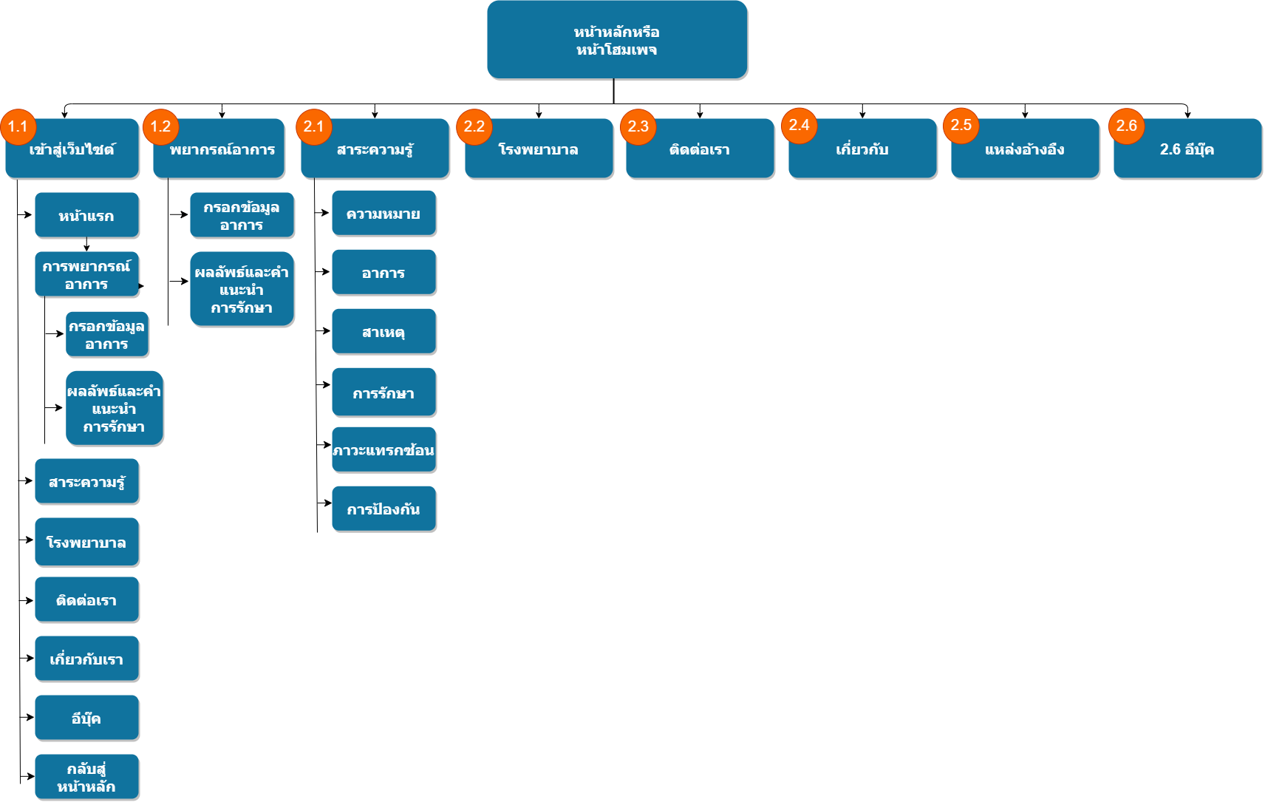

**รูปที่ ข.1** แผนผังเว็บไซต์

174

**1 การเข้าใช้งานเมนูการพยากรณ์**

1.1 หน้าหลักหรือหน้าโฮมเพจ เป็นหน้าโดยรวมของเว็บไซต์ ที่สามารถเข้าถึงได้ทุกเมนูของเว็บไซต์ที่ผู้ใช้มีความสนใจ โดยมีเมนู ได้แก่ .หน้าแรก . หน้าพยากรณ์อาการ ซึ่งเป็นส่วนการทำงานหลักของเว็บไซต์ใช้สำหรับพยากรณ์ความเสี่ยง หน้าสาระความรู้ หน้าโรงพยาบาล หน้าติดต่อ หน้าเกี่ยวกับเว็บไซต์ หน้าแหล่งอ้างอิง และหน้าอีบุ๊ค ในส่วนการใช้งานระบบนี้ ขั้นแรกเข้าไปที่เว็บไซต์การพยากรณ์อาการ และจะพบกับหน้าหลักของเว็บไซต์ จากนั้นคลิกปุ่ม เข้าสู้เว็บไซต์ เพื่อเข้าสู่หน้าการใช้งานของระบบ ดังหมายเลข 1 หากต้องการเข้าสู่หน้าการพยากรณ์ทันทีให้คลิกที่พยากรณ์อาการ ดังหมายเลข 2 และให้ทำตามขั้นตอนในข้อ 1.3 ต่อไป

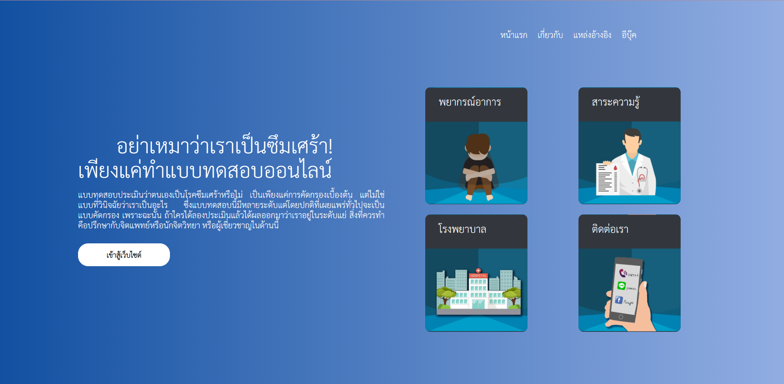

**รูปที่ ข.2** คลิกเข้าสู้เว็บไซต์

1.2 เมื่อคลิกเข้าสู่เว็บไซต์จากนั้นจะพบกับหน้าการหน้าแรกของเว็บไซต์ จะประกอบไปด้วยการพยากรณ์อาการ และสื่อที่น่าสนใจต่าง ๆ ทำการคลิกที่ปุ่มพยากรณ์อาการ

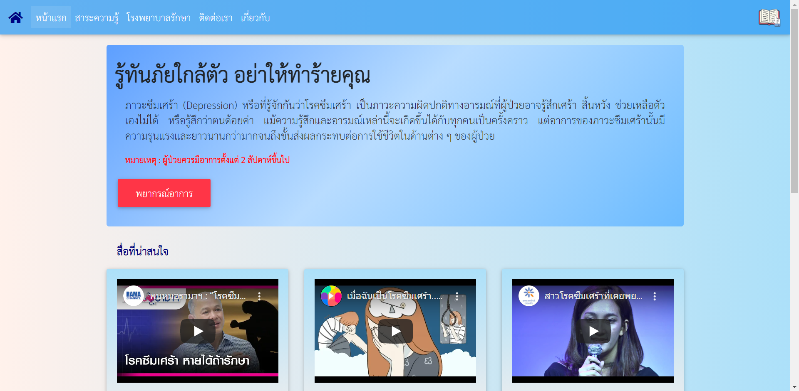

แ

**รูปที่ ข.3** คลิกพยากร์อาการ

1.3 จากนั้นจะพบกับหน้าพยากรณ์อาการ จะประกอบไปด้วยกล่องข้อความที่สามารถระบุอาการตามลักษณะของผู้ที่ต้องการพยากรณ์ และมีหมายเหตุ แจ้งเตือนว่าผู้ใช้ควรพิมพ์คำภาษาไทยให้ถูกต้องชัดเจนเพื่อความแม่นยำของการพยากรณ์

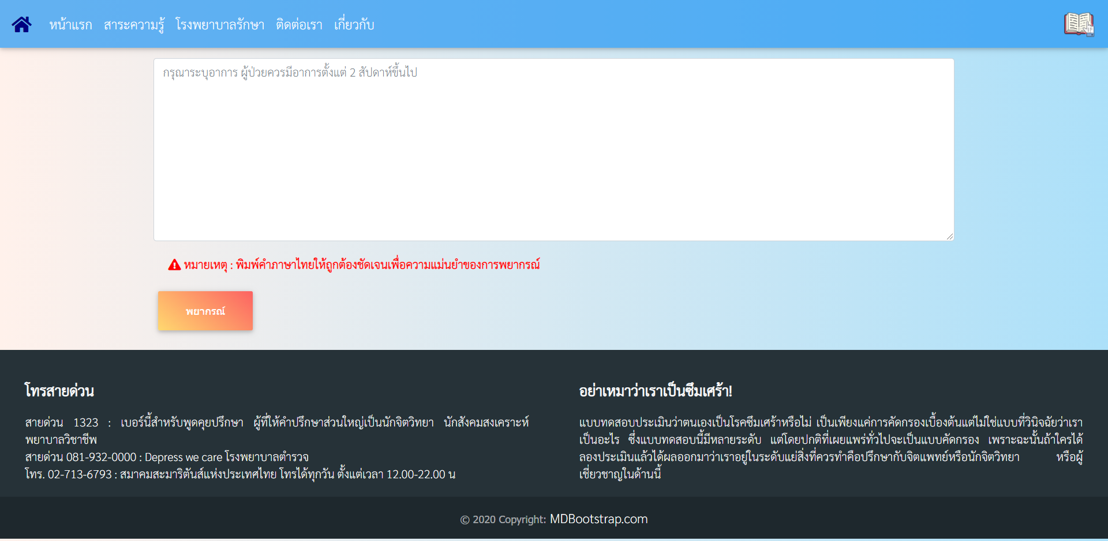

**รูปที่ ข.4** หน้าการพยากรณ์

1.4 จากนั้นให้ผู้ใช้พิมพ์ลักษณะอาการที่เป็นลงในช่องระบุอาการดังหมายเลข 1 เมื่อผู้ใช้พิมพ์ลักษณะอาการที่เป็นจนครบถ้วน ถูกต้องแล้ว ให้ผู้ใช้คลิกที่ปุ่มพยากรณ์ดังหมายเลข 2 ตามลำดับ

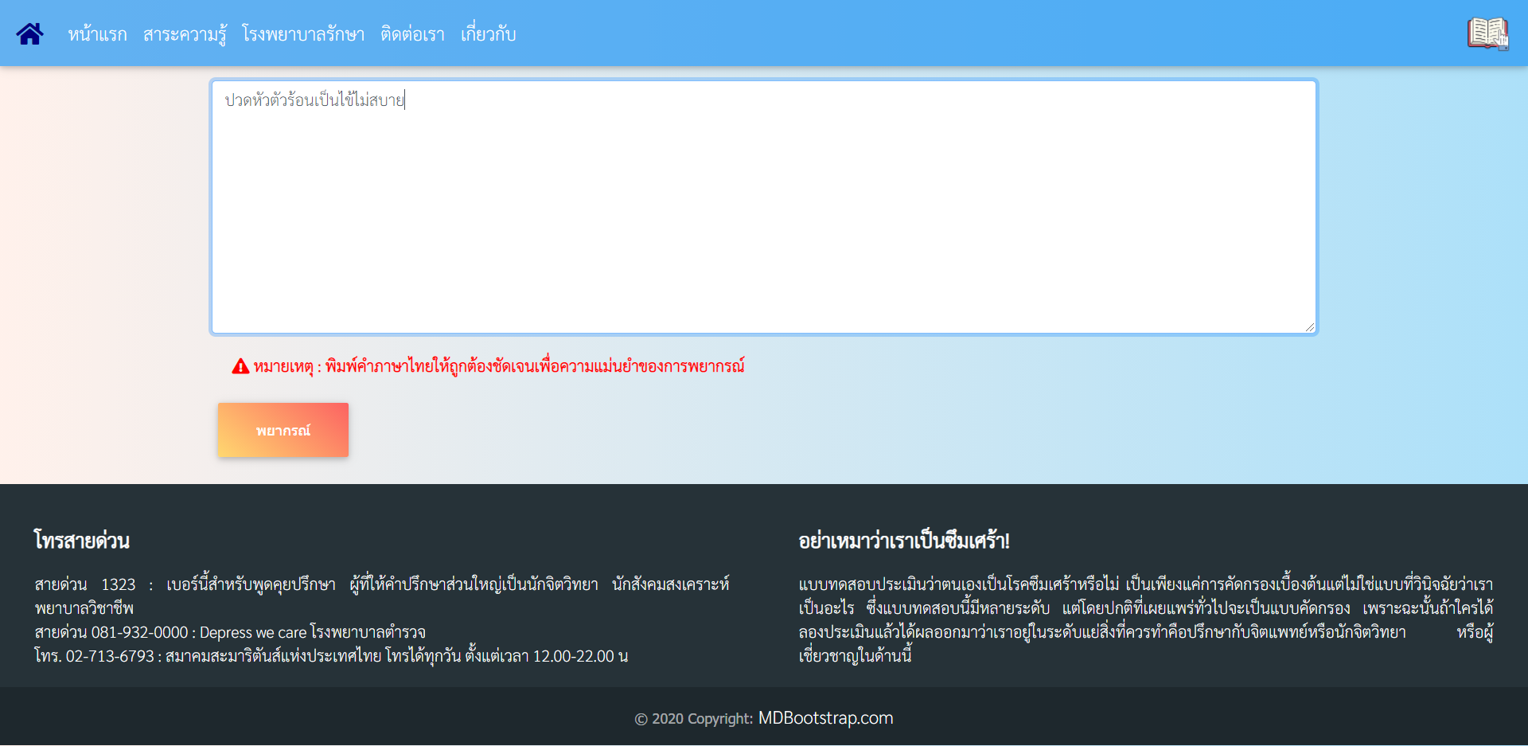

**รูปที่ ข.5** คลิกปุ่มพยากรณ์

1.5 เมื่อคลิกที่ปุ่มพยากรณ์แล้วจะปรากฏผลรับ พร้อมคำแนะนำในการพยากรณ์



**รูปที่ ข.6** ผลลัพธ์ ไม่มีความเสี่ยง ของการพยากรณ์



**รูปที่ ข.7** ผลลัพธ์ เสี่ยงน้อย ของการพยากรณ์



**รูปที่ ข.8** ผลลัพธ์ เสี่ยงปานกลาง ของการพยากรณ์



**รูปที่ ข.9** ผลลัพธ์ เสี่ยงมาก ของการพยากรณ์

**2 การเข้าใช้งานเมนูการให้สาระความรู้ และ อื่น ๆ**

2.1 สาระความรู้เบื้องต้นที่เกี่ยวกับโรคซึมเศร้าหรือภาวะซึมเศร้า สามารถทำได้โดยการ คลิกที่เมนูสาระความรู้ดังหมายเลขที่ 1 จะปรากฏหน้าสาระความรู้ดังรูปที่ ข. 12 หรือคลิกเข้าสู้เว็บไซต์ ดังหมายเลขที่ 2 จากนั้นคลิกคลิกเลือกสาระความรู้ในหัวข้อต่าง ๆ ตามลำดับ ดังรูป ข.10 - ข.17



**รูปที่ ข.10** การเข้าใช้งานเมนูสาระความรู้

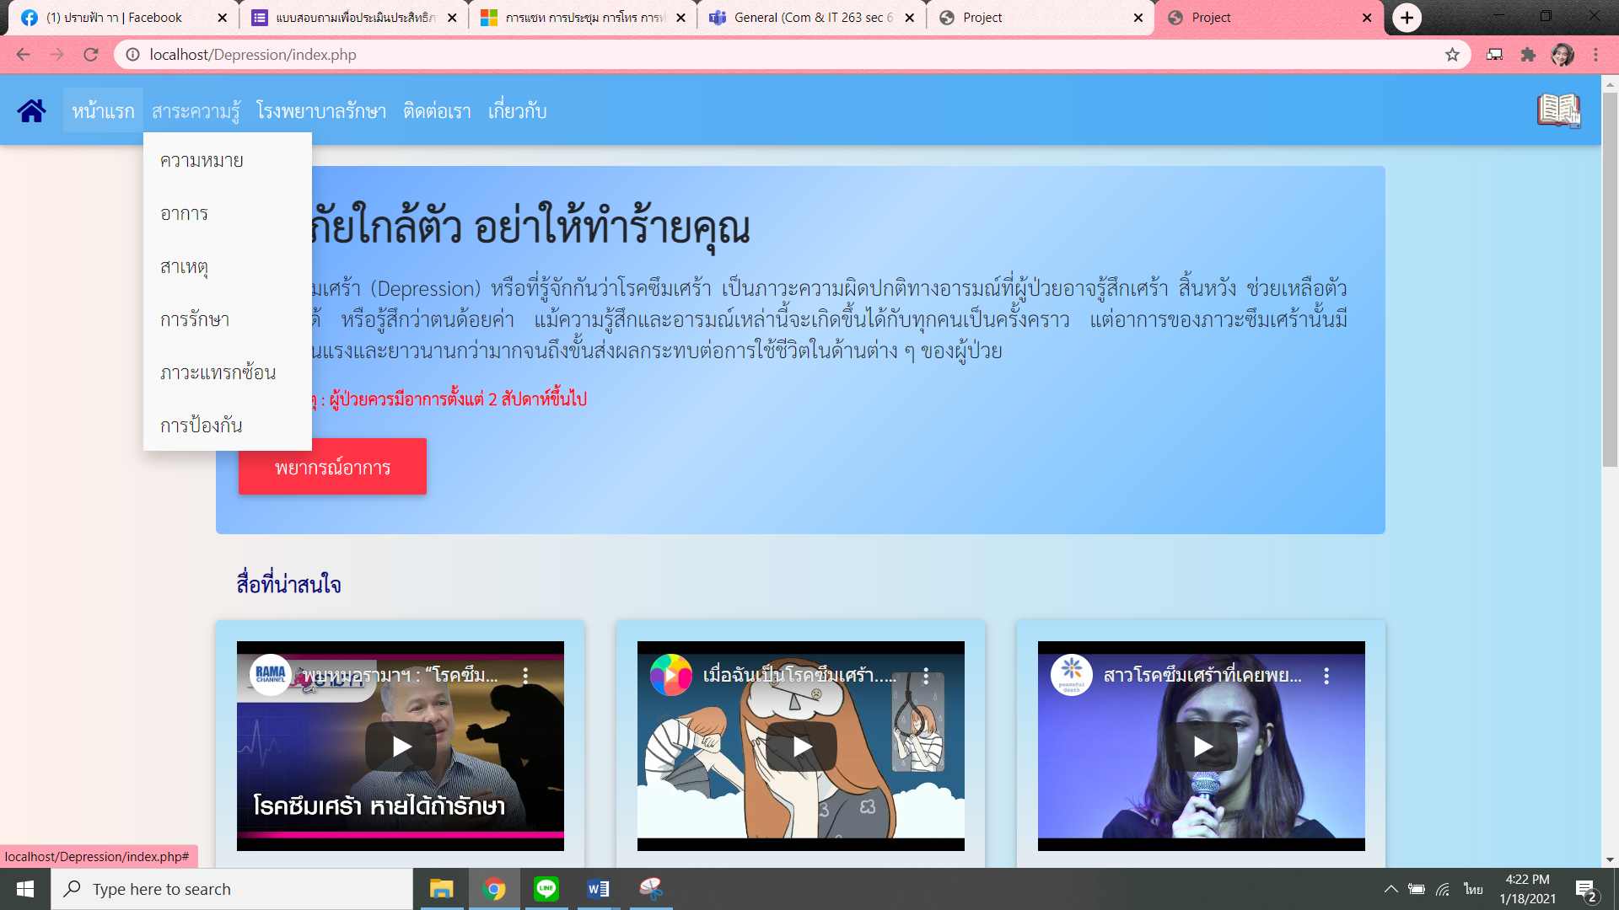

**รูปที่ ข.11** คลิกเมนูสาระความรู้ในหัวข้อที่ต้องการ



**รูปที่ ข.12** หน้าความหมายของภาวะซึมเศร้า



**รูปที่ ข.13** หน้าอาการของภาวะซึมเศร้า



**รูปที่ ข.14** หน้าสาเหตุของภาวะซึมเศร้า



**รูปที่ ข.15** หน้าการรักษาภาวะซึมเศร้า



**รูปที่ ข.16** หน้าภาวะแทรกซ้อนภาวะซึมเศร้า



**รูปที่ ข.17** หน้าการป้องกันภาวะซึมเศร้า

2.2 การเข้าสู่โรงพยาบาลที่รักษาเกี่ยวกับโรคซึมเศร้าหรือภาวะซึมเศร้า สามารถทำได้โดยการ คลิกที่เมนูโรงพยาบาลดังหมายเลขที่ 1 จะปรากฏหน้าสาระความรู้ดังรูปที่ ข. 20 หรือคลิกเข้าสู้เว็บไซต์ ดังหมายเลขที่ 2 จากนั้นคลิกคลิกเลือกโรงพยาบาล ตามลำดับ ดังรูป ข.18 - ข.20



**รูปที่ ข.18** การเข้าใช้งานเมนูโรงพยาบาล

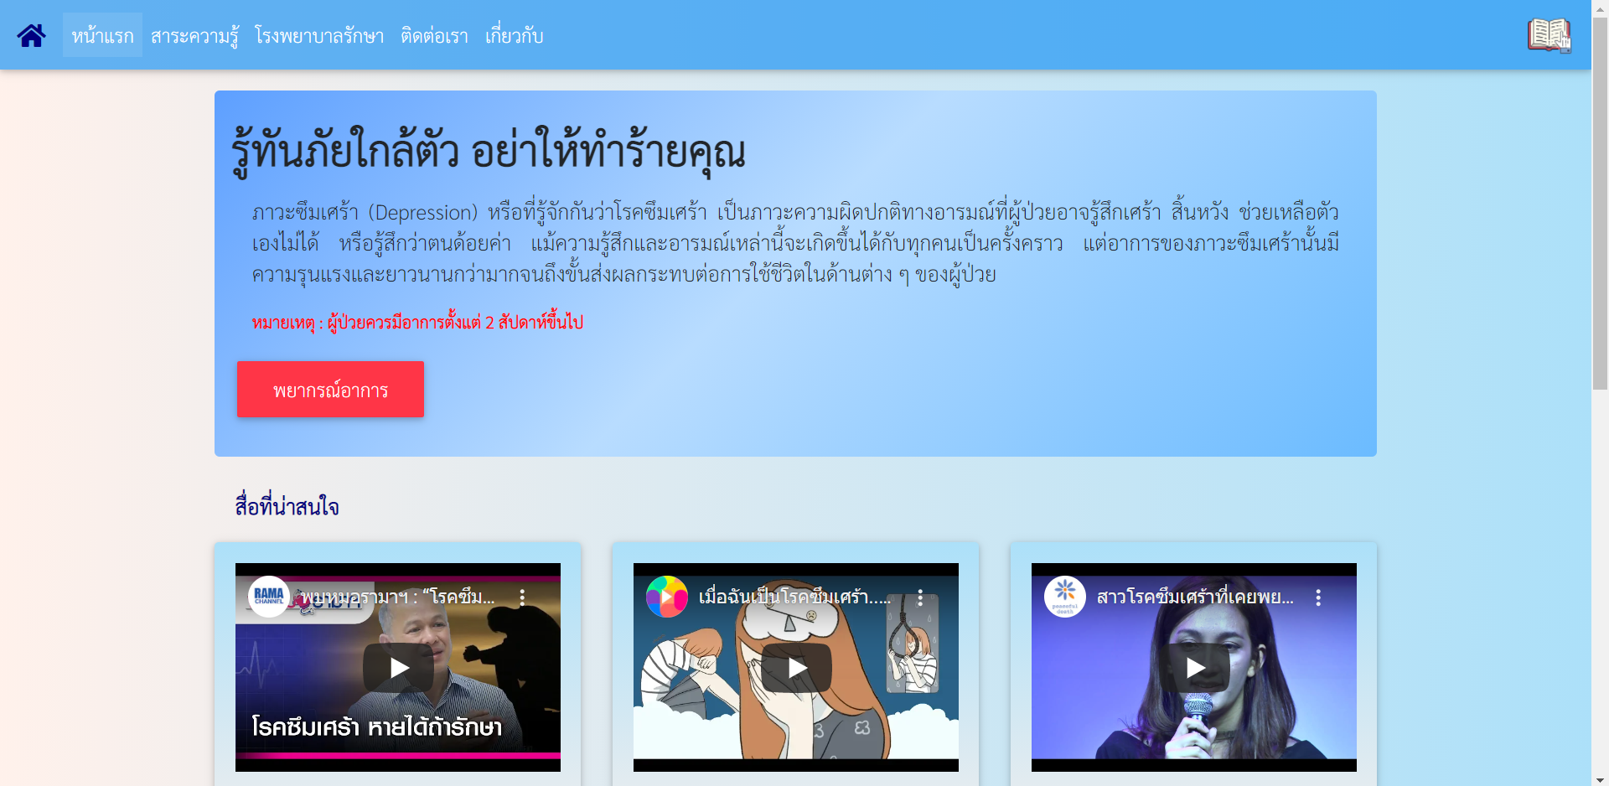

**รูปที่ ข.19** คลิกเมนูโรงพยาบาล

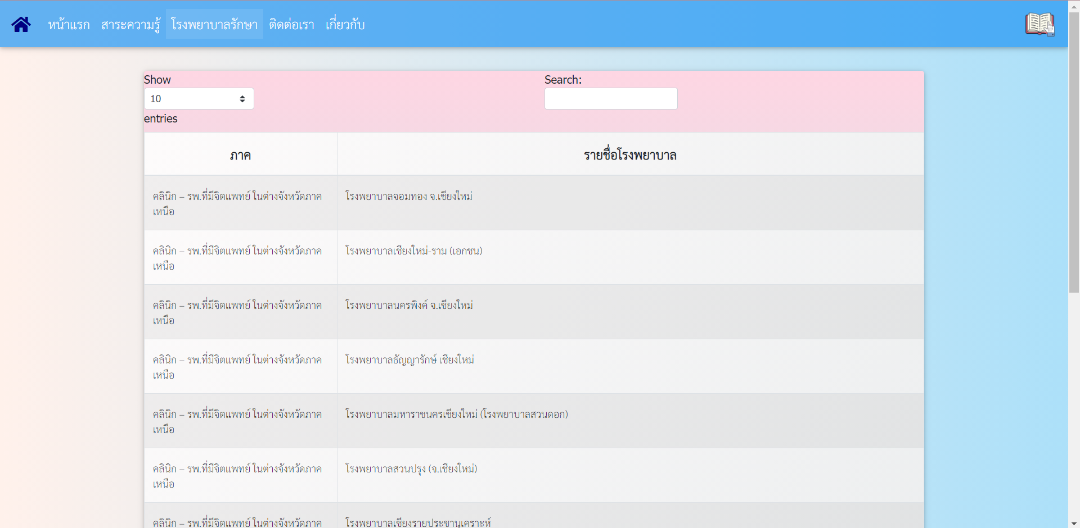

**รูปที่ ข.20** ข้อมูลโรงพยาบาลต่าง ๆ

2.3 การเข้าสู่ติดต่อเรา ซึ่งเป็นข้อมูลเกี่ยวกับผู้จัดทำเว็บไซต์ และอาจารย์ที่ปรึกษา สามารถทำได้โดยการ คลิกที่เมนูติดต่อเรา ดังหมายเลขที่ 1 จะปรากฏหน้าข้อมูลเกี่ยวกับผู้จัดทำเว็บไซต์ดังรูปที่ ข. 23 หรือคลิกเข้าสู้เว็บไซต์ ดังหมายเลขที่ 2 จากนั้นคลิกคลิกเลือกเมนูติดต่อเรา ตามลำดับ ดังรูป ข.21 - ข.24 และเมื่อเข้าสู่หน้าติดต่อเราแล้ว ให้นำเมาส์ไปชี้ที่รูปบุคคลที่ต้องการทราบรายละเอียด



**รูปที่ ข.21** การเข้าใช้งานเมนูติดต่อเรา

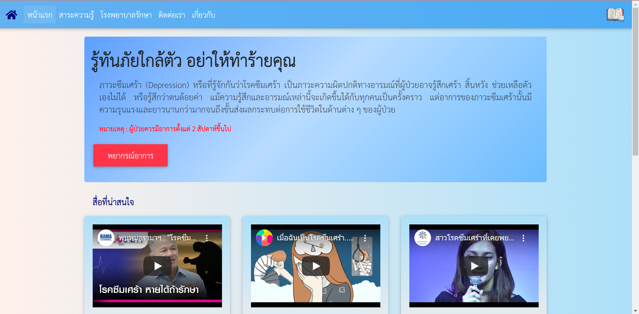

**รูปที่ ข.22** คลิกเมนูติดต่อเรา

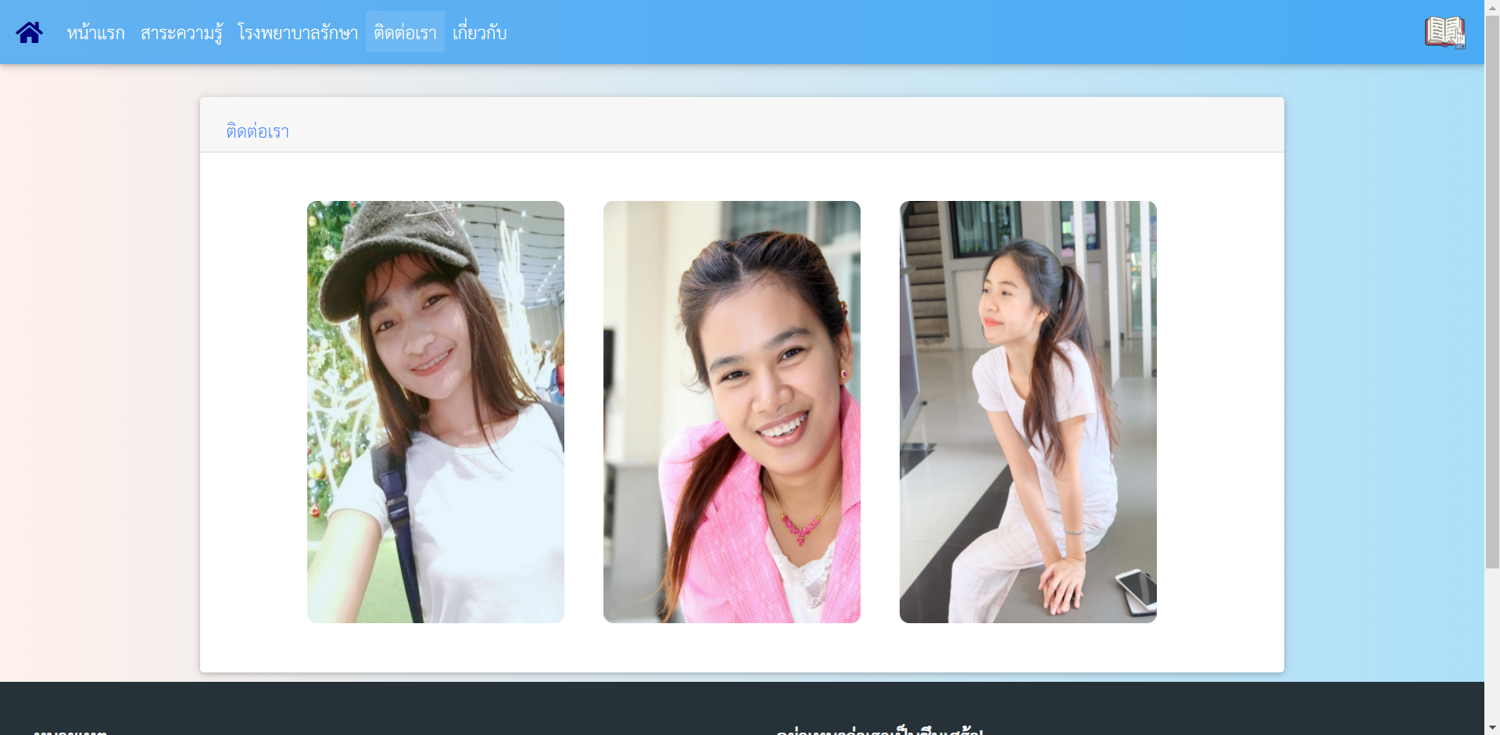

**รูปที่ ข.23** หน้าติดต่อเรา

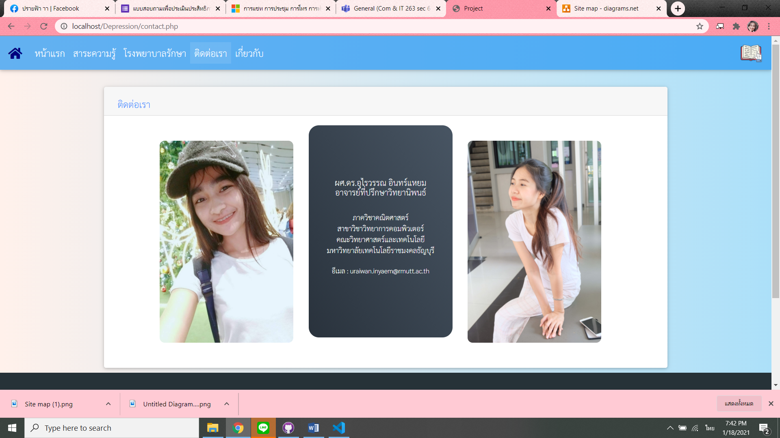

**รูปที่ ข.24** รายละเอียดข้อมูลแต่ละบุคคล

2.4 การเข้าสู่หน้าเกี่ยวกับเว็บไซต์ ซึ่งเป็นข้อมูลเกี่ยวกับเว็บไซต์ ประกอบไปด้วยความเป็นมา วัตถุประสงค์ และประโยชน์ ของการพัฒนาเว็บไซต์ สามารถทำได้โดยการ คลิกที่เมนูเกี่ยวกับดังหมายเลขที่ 1 จะปรากฏหน้าข้อมูลเกี่ยวกับเว็บไซต์ดังรูปที่ ข. 27 หรือคลิกเข้าสู้เว็บไซต์ ดังหมายเลขที่ 2 จากนั้นคลิกเลือกเมนูเกี่ยวกับ ตามลำดับ ดังรูป ข.25 - ข.27

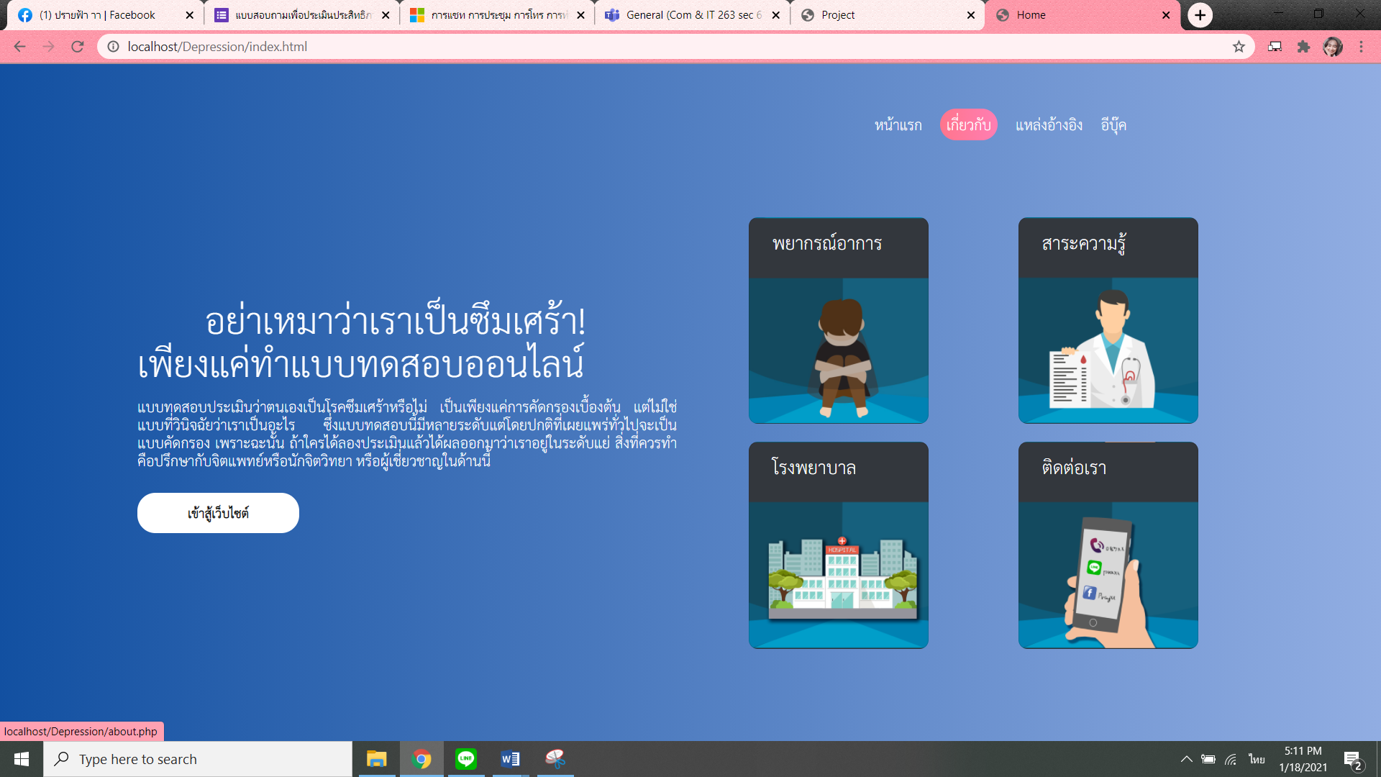

**รูปที่ ข.25** การเข้าใช้งานเมนูเกี่ยวกับ

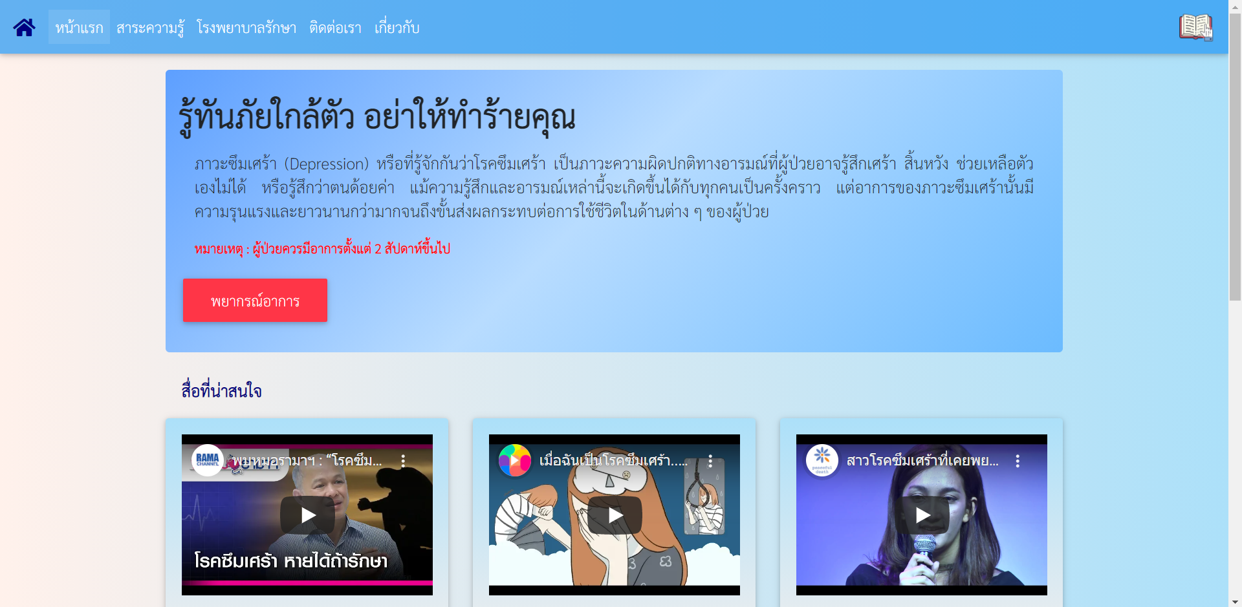

**รูปที่ ข.26** คลิกเมนูเกี่ยวกับ

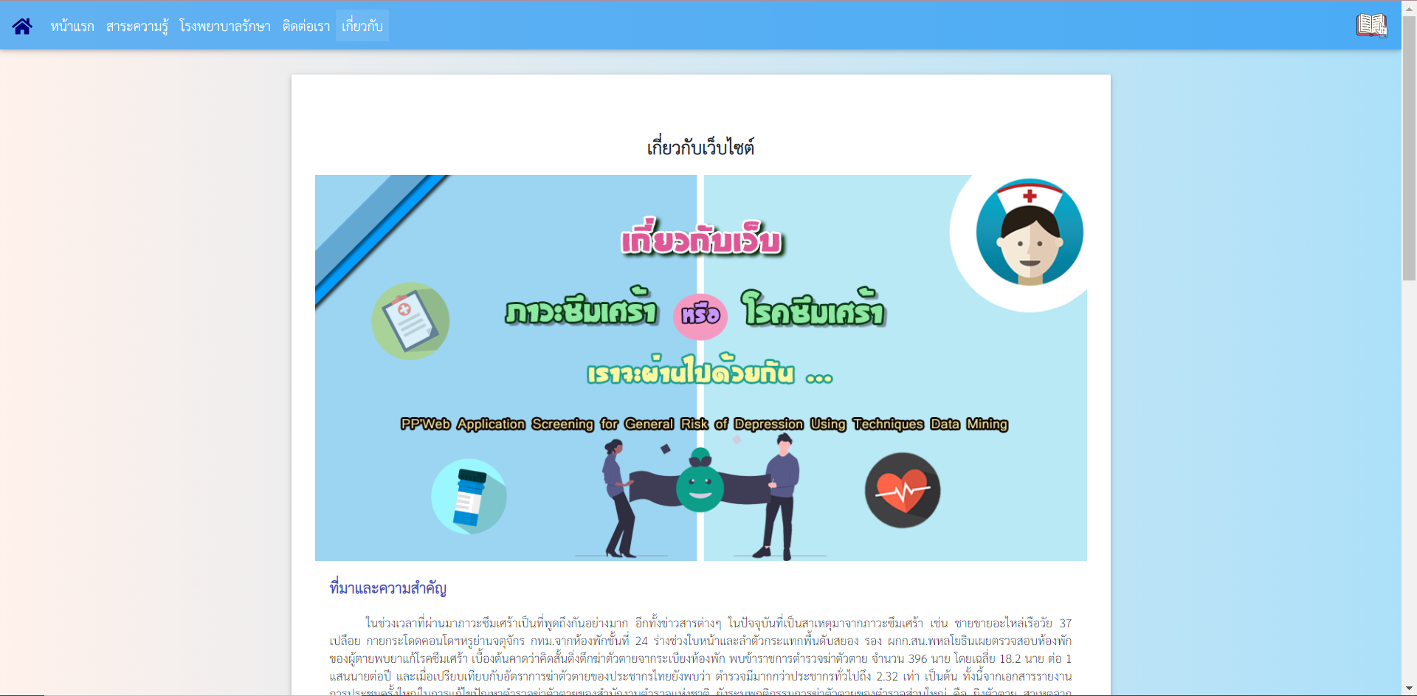

**รูปที่ ข.27** หน้าข้อมูลเกี่ยวกับเว็บไซต์

2.5 การเข้าสู่หน้าแหล่งอ้างอิง ซึ่งเป็นข้อมูลที่เอามาอ้างอิงในการทำเว็บไซต์ สามารถทำได้โดยการ คลิกที่เมนูแหล่งอ้างอิง จากนั้นจะปรากฏแหล่งอ้างอิงต่าง ๆ

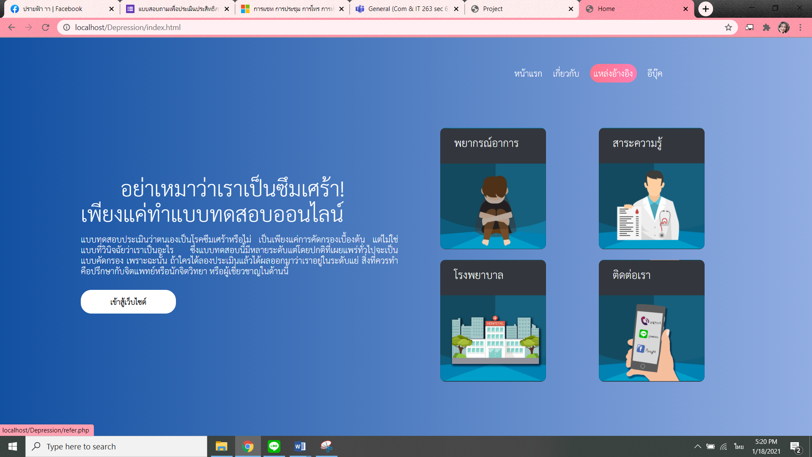

**รูปที่ ข.28** การเข้าใช้งานเมนูแหล่งอ้างอิง

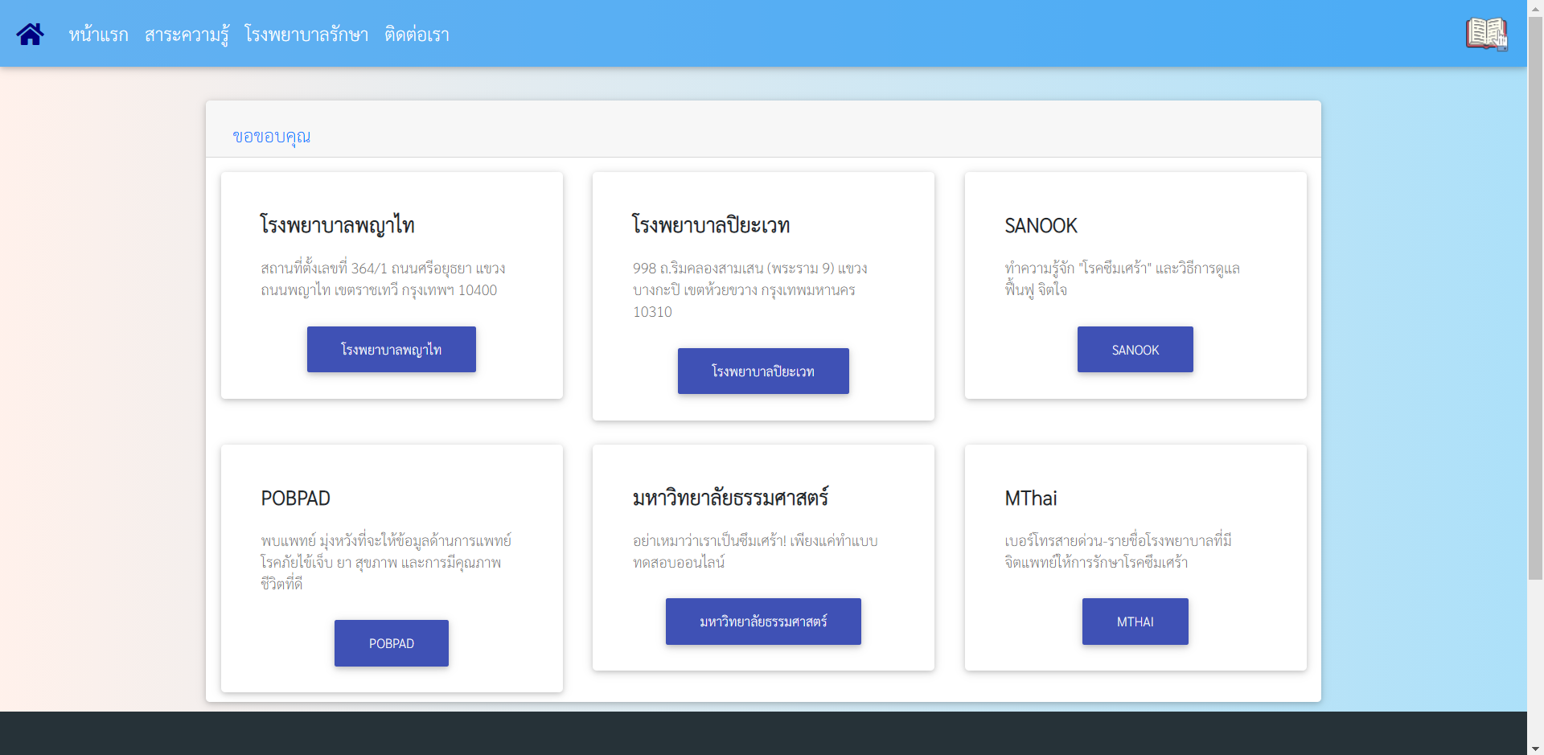

**รูปที่ ข.29** ข้อมูลแหล่งอ้างอิง

2.6 การเข้าสู่หน้าอีบุ๊ค ซึ่งเป็นข้อมูลที่มีสาระความรู้เบื้องต้นต่าง ๆ ที่กับโรคซึมเศร้าหรือภาวะซึมเศร้า สามารถทำได้โดยการ คลิกที่เมนูอีบุ๊ค ดังรูปที่ ข.30 และหากอยู่ในหน้าเมนูต่าง ๆ สามารถคลิกเข้าสู่อีบุ๊คได้โดยการคลิกที่รูปหนังสือ มุมบนทางด้านขวาของเว็บไซต์ ดังรูปที่ ข.31

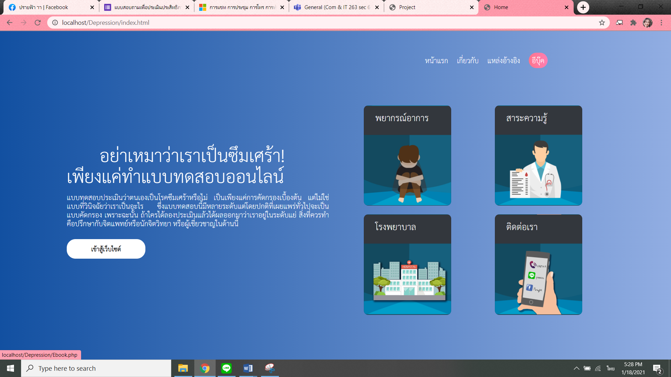

**รูปที่ ข.30** การเข้าใช้งานเมนูอีบุ๊ค

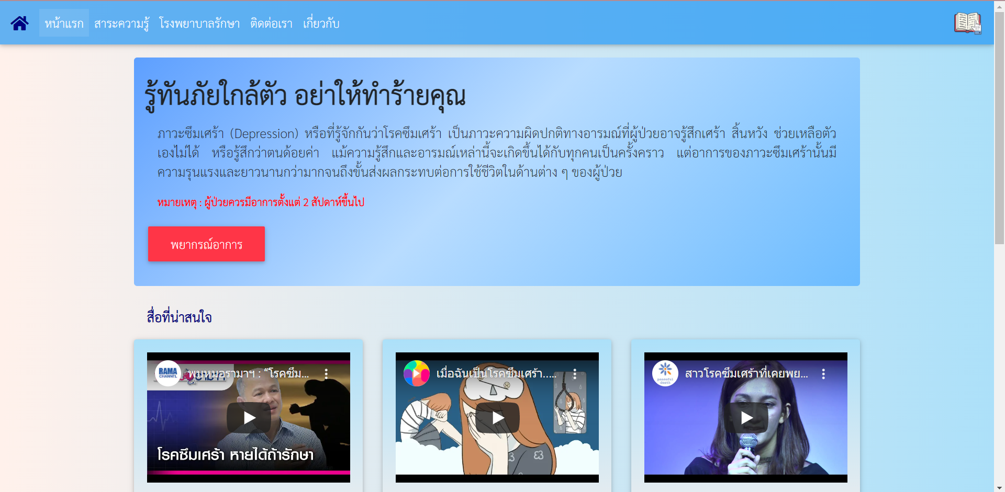

**รูปที่ ข.31** การเข้าใช้งานเมนูอีบุ๊คโดยรูปหนังสือ

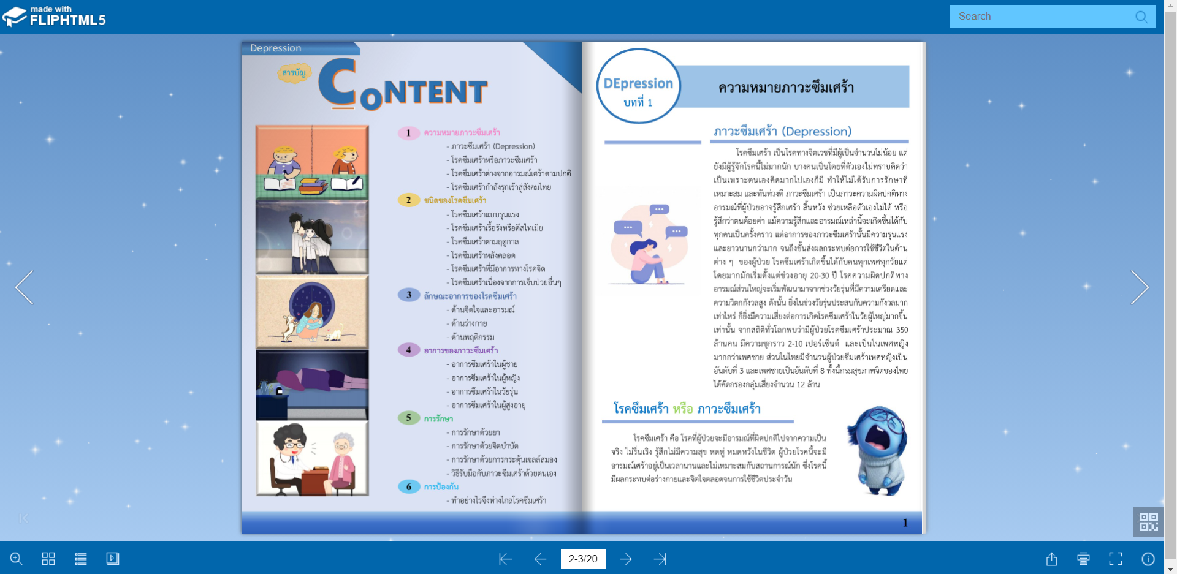

**รูปที่ ข.32** อีบุ๊ค

2.7 เมื่ออยู่ในหน้าเว็บไซต์ในเมนูต่าง ๆ สามารถกลับไปสู่หน้าหลักหรือหน้าโฮมเพจ ได้โดยการ คลิกที่รูปบ้าน มุมบนทางด้านซ้ายของเว็บไซต์

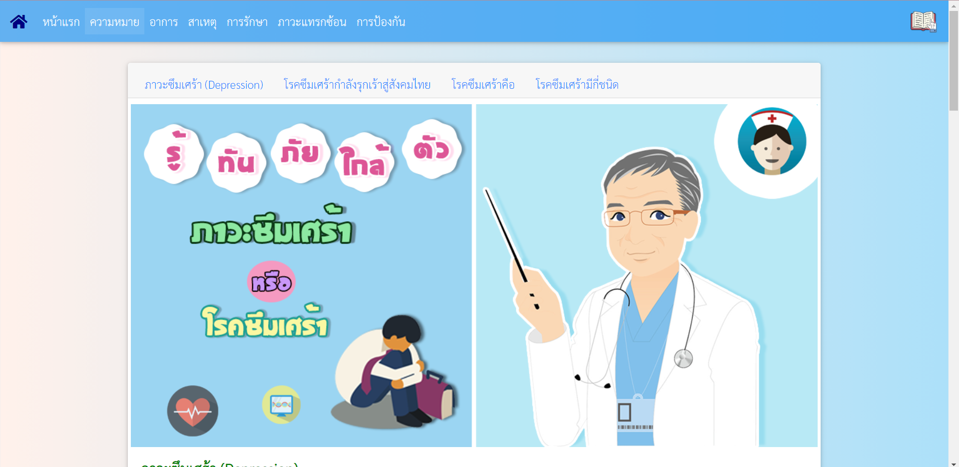

**รูปที่ ข.32** กลับสู่หน้าหลักหรือหน้าโฮมเพจ

**ภาคผนวก ค**

**รายงานผลการทดสอบ (Test Report)**

**รายงานผลการทดสอบ (Test Report)**

โครงงาน : พีพี’เว็บแอปพลิเคชันคัดกรองบุคคลทั่วไปที่มีความเสี่ยงภาวะซึมเศร้า โดยเทคนิคการทำเหมืองข้อมูล

เวอร์ชัน : 1.0.0

ผู้จัดการกรณีทดสอบ : นางสาวปวีณา อวยพร ผู้ทดสอบ : นางสาวอุษามณี ทองประสงค์

กำหนดวันเริ่มทดสอบ : 27 กุมภาพันธ์ 2564 วันเริ่มทดสอบจริง : 1 มีนาคม 2564

กำหนดวันสิ้นสุดการทดสอบ : 2 มีนาคม 2564 วันสิ้นสุดการทดสอบจริง : 4 มีนาคม 2564

**ตารางที่ ค.1** ทดสอบการวิเคราะห์ความเสี่ยงภาวะซึมเศร้า

| ลำดับที่ | ชื่อกรณีทดสอบ | คำอธิบายกรณีทดสอบ | ขั้นตอนการทดสอบ | | | ผลลัพธ์ | สถานการณ์ทดสอบ  (ผ่าน/ไม่ผ่าน) |
| --- | --- | --- | --- | --- | --- | --- | --- |
| ขั้นตอน | ข้อมูลการทดสอบ | ผลที่คาดหวัง |
| TC-001 | ทดสอบการวิเคราะห์ความเสี่ยงภาวะซึมเศร้าที่ไม่มีความเสี่ยง | เป็นการทดสอบในกรณี ทำการวิเคราะห์วิเคราะห์ความเสี่ยงภาวะซึมเศร้า ที่ไม่มีความเสี่ยง | 1. เข้าสู่เว็บไซต์  2. ไปที่ “พยากรณ์อาการ”  3. กรอกลักษณะอาการที่ใช้ทดสอบ  4. คลิก “พยากรณ์” | ข้อความ = “ปวดหัวตัวร้อนเป็นไข้ไม่สบาย” | เข้าสู่หน้าผลลัพธ์แสดงข้อความ “ไม่มีความเสี่ยง” พร้อมข้อเสนอ  แนะ |  | ผ่าน |

**ตารางที่ ค.1** ทดสอบการวิเคราะห์ความเสี่ยงภาวะซึมเศร้า (ต่อ)

| ลำดับที่ | ชื่อกรณีทดสอบ | คำอธิบายกรณีทดสอบ | ขั้นตอนการทดสอบ | | | สถานการณ์ทดสอบ  (ผ่าน/ไม่ผ่าน) |  |
| --- | --- | --- | --- | --- | --- | --- | --- |
| ขั้นตอน | ข้อมูลการทดสอบ | ผลที่คาดหวัง | สถานการณ์ทดสอบ  (ผ่าน/ไม่ผ่าน) |
| TC-002 | ทดสอบการวิเคราะห์ความเสี่ยงภาวะซึมเศร้าที่เสี่ยงน้อย | เป็นการทดสอบในกรณี  ทำการวิเคราะห์ความเสี่ยงภาวะซึมเศร้า ที่เสี่ยงน้อย | 1. เข้าสู่เว็บไซต์  2. ไปที่ “พยากรณ์อาการ”  3. กรอกลักษณะอาการที่ใช้ทดสอบ  4. คลิก “พยากรณ์” | ข้อความ = “ไม่ได้เป็นคนเข้มแข็งไปสะทุกเรื่องหรอก ลึกๆแล้วบางคนมีจุดอ่อนที่ทำให้จิตใจย่ำแย่เสมอ แม้ว่าภายนอกดูปกติดี บางทีความต้องการในชีวิตคนเราไม่เหมือนกัน ส่วนบางคนมีบาดแผลในอดีตที่หนักหนาสาหัสมากเพียงใด บางครั้งก็มีความคิดที่อยากหายไปจากโลกนี้เหมือนกัน อยากจบความรู้สึกแย่ๆพวกนี้ด้วยวิธีนี้ แต่ทุกครั้งก็เห็นหน้าคนที่บ้านที่รอกิน ที่คอยถามว่ากินนู่นกินไอนี่ไหม คอยดูแลตั้งแต่ตีนเท่าฝาหอย คอยถะนุถถนอมให้เราได้ดี การแสดงออกภายนอกไม่ได้ตัดสินว่าคนคนนั้นจะเข้มแข็งเสมอไปต่อให้ในใจจะพังยับเยินขนาดนี้ ตอนเด็กๆคิดเสมออยากโตเป็นผู้ใหญ่เห็นคนนู้นคนนี้ทำตามใจตัวเองดูมีความสุข แต่กลับกันไม่เลย ชีวิตผู้ใหญ่ทำไมเหนื่อยจัง” | เข้าสู่หน้าผลลัพธ์แสดงข้อความ “เสี่ยงน้อย” พร้อมข้อ  เสนอแนะ |  | ผ่าน |

**ตารางที่ ค.1** ทดสอบการวิเคราะห์ความเสี่ยงภาวะซึมเศร้า (ต่อ)

| ลำดับที่ | ชื่อกรณีทดสอบ | คำอธิบายกรณีทดสอบ | ขั้นตอนการทดสอบ | | | สถานการณ์ทดสอบ  (ผ่าน/ไม่ผ่าน) |  |
| --- | --- | --- | --- | --- | --- | --- | --- |
| ขั้นตอน | ข้อมูลการทดสอบ | ผลที่คาดหวัง | สถานการณ์ทดสอบ  (ผ่าน/ไม่ผ่าน) |
| TC-003 | ทดสอบการวิเคราะห์ความเสี่ยงภาวะซึมเศร้าที่เสี่ยงปานกลาง | เป็นการทดสอบในกรณี ทำการวิเคราะห์ความเสี่ยงภาวะซึมเศร้า ที่เสี่ยงปานกลาง | 1. เข้าสู่เว็บไซต์  2. ไปที่ “พยากรณ์อาการ”  3. กรอกลักษณะอาการที่ใช้ทดสอบ  4. คลิก “พยากรณ์” | ข้อความ = “ไม่มีเพื่อนเพื่อนไม่ชอบเพราะเรียนเก่งโดนเพื่อนทิ้งรู้สึกเหนื่อยแม่ชอบด่าแม่ไม่เข้าใจสิ่งที่เป็นบางทีชอบบอกว่าไม่ควรเกิดมาบอกว่าขี้เกียจทั้งๆที่ตั้งใจเรียนพอปรึกษาอะไรแม่แม่ชอบว่าว่าไร้สาระเหนื่อยมากจนไม่อยากอยู่บนโลกใบนี้จนเคยคิดฆ่าตัวตายเคยจะบอกแม่แต่กลัวโดนว่าว่าไร้สาระไม่มีใครให้ปรึกษาแอบร้องทุกวันเป็นคนขี้ลืมแต่โดนด่าว่าโง่บางทีไปปรึกษาใครก็โดนด่ารู้สึกอยากตายๆให้พ้นๆไปเป็นคนเก็บตัวไม่เข้าสังคมไม่ชอบอะไรเสียงดังไม่ชอบคนเยอะๆรู้สึกอึดอัดใจไม่เคยได้กำลังใจท้อมากเศร้าจนกินอะไรไม่ได้นอนดึกไม่พูดกับใคร” | เข้าสู่หน้าผลลัพธ์แสดงข้อความ “เสี่ยงปานกลาง” พร้อมข้อ  เสนอแนะ |  | ผ่าน |

**ตารางที่ ค.1** ทดสอบการวิเคราะห์ความเสี่ยงภาวะซึมเศร้า (ต่อ)

| ลำดับที่ | ชื่อกรณีทดสอบ | คำอธิบายกรณีทดสอบ | ขั้นตอนการทดสอบ | | | สถานการณ์ทดสอบ  (ผ่าน/ไม่ผ่าน) |  |
| --- | --- | --- | --- | --- | --- | --- | --- |
| ขั้นตอน | ข้อมูลการทดสอบ | ผลที่คาดหวัง | สถานการณ์ทดสอบ  (ผ่าน/ไม่ผ่าน) |
| TC-004 | ทดสอบการวิเคราะห์ความเสี่ยงภาวะซึมเศร้าที่เสี่ยงมาก | เป็นการทดสอบในกรณี ทำการวิเคราะห์ความเสี่ยงภาวะซึมเศร้า ที่เสี่ยงมาก | 1. เข้าสู่เว็บไซต์  2. ไปที่ “พยากรณ์อาการ”  3. กรอกลักษณะอาการที่ใช้ทดสอบ  4. คลิก “พยากรณ์” | ข้อความ = “ไม่มีความสุขอยากเอามีดมากรีดตัวเองทุกๆครั้งเคยคิดจะผูกคอตาย” | เข้าสู่หน้าผลลัพธ์แสดงข้อความ “เสี่ยงมาก” พร้อมข้อ  เสนอแนะ |  | ผ่าน |

**ตารางที่ ค.1** ทดสอบการวิเคราะห์ความเสี่ยงภาวะซึมเศร้า (ต่อ)

| ลำดับที่ | ชื่อกรณีทดสอบ | คำอธิบายกรณีทดสอบ | ขั้นตอนการทดสอบ | | | สถานการณ์ทดสอบ  (ผ่าน/ไม่ผ่าน) |  |
| --- | --- | --- | --- | --- | --- | --- | --- |
| ขั้นตอน | ข้อมูลการทดสอบ | ผลที่คาดหวัง | สถานการณ์ทดสอบ  (ผ่าน/ไม่ผ่าน) |
| TC-005 | ทดสอบการวิเคราะห์ความเสี่ยงภาวะซึมเศร้าที่มีอักขระไม่ถึง 20 ตัว | เป็นการทดสอบในกรณี ที่พิมพ์ลักษณะอาการน้อยกว่า 20 ตัว | 1. เข้าสู่เว็บไซต์  2. ไปที่ “พยากรณ์อาการ”  3. กรอกลักษณะอาการที่ใช้ทดสอบ  4. คลิก “พยากรณ์” | ข้อความ = “อยากอยู่คนเดียว” | มีข้อความแจ้งเตือน “โปรดกรอกข้อความนี้ให้มีอักขระอย่างน้อย 20 ตัว” |  | ผ่าน |

**ตารางที่ ค.1** ทดสอบการวิเคราะห์ความเสี่ยงภาวะซึมเศร้า (ต่อ)

| ลำดับที่ | ชื่อกรณีทดสอบ | คำอธิบายกรณีทดสอบ | ขั้นตอนการทดสอบ | | | สถานการณ์ทดสอบ  (ผ่าน/ไม่ผ่าน) |  |
| --- | --- | --- | --- | --- | --- | --- | --- |
| ขั้นตอน | ข้อมูลการทดสอบ | ผลที่คาดหวัง | สถานการณ์ทดสอบ  (ผ่าน/ไม่ผ่าน) |
| TC-006 | ทดสอบการวิเคราะห์ความเสี่ยงภาวะซึมเศร้า ที่ไม่มีการใส่ตัวอักษร | เป็นการทดสอบในกรณี ที่ไม่มีการพิมพ์ลักษณะอาการ | 1. เข้าสู่เว็บไซต์  2. ไปที่ “พยากรณ์อาการ”  4. คลิก “พยากรณ์” | - | มีข้อความแจ้งเตือน “โปรดกรอกฟิลด์นี้” |  | ผ่าน |

**ตารางที่ ค.2** ทดสอบการเชื่อมโยงของหน้าเว็บไซต์

| ลำดับที่ | ชื่อกรณีทดสอบ | คำอธิบายกรณีทดสอบ | ขั้นตอนการทดสอบ | | | สถานการณ์ทดสอบ  (ผ่าน/ไม่ผ่าน) |  |
| --- | --- | --- | --- | --- | --- | --- | --- |
| ขั้นตอน | ข้อมูลการทดสอบ | ผลที่คาดหวัง | สถานการณ์ทดสอบ  (ผ่าน/ไม่ผ่าน) |
| TC-007 | ทดสอบการเชื่อมโยงของปุ่ม “เข้าสู่เว็บไซต์” | เป็นการทดสอบในกรณีคลิกปุ่ม “เข้าสู่เว็บไซต์” | 1. เข้าสู่เว็บไซต์  2. คลิกปุ่ม “เข้าสู่เว็บไซต์” | - | แสดงเว็บไซต์ส่วน “หน้าแรก” |  | ผ่าน |
| TC-008 | ทดสอบการเชื่อมโยงของปุ่ม “พยากรณ์อาการ” | เป็นการทดสอบในกรณีคลิกปุ่ม “พยากรณ์อาการ” ที่อยู่ในส่วน เข้าสู่เว็บไซต์ | 1. เข้าสู่เว็บไซต์  2. คลิกปุ่ม “เข้าสู่เว็บไซต์”  3.คลิกปุ่ม “พยากรณ์อาการ” | - | แสดงหน้าเว็บไซต์ส่วน “พยากรณ์อาการ” |  | ผ่าน |

**ตารางที่ ค.2** ทดสอบการเชื่อมโยงของหน้าเว็บไซต์ (ต่อ)

| ลำดับที่ | ชื่อกรณีทดสอบ | คำอธิบายกรณีทดสอบ | ขั้นตอนการทดสอบ | | | สถานการณ์ทดสอบ  (ผ่าน/ไม่ผ่าน) |  |
| --- | --- | --- | --- | --- | --- | --- | --- |
| ขั้นตอน | ข้อมูลการทดสอบ | ผลที่คาดหวัง | สถานการณ์ทดสอบ  (ผ่าน/ไม่ผ่าน) |
| TC-009 | ทดสอบการเชื่อมโยงของปุ่ม “พยากรณ์อาการ” | เป็นการทดสอบในกรณีคลิกปุ่ม “พยากรณ์อาการ” | 1. เข้าสู่เว็บไซต์  2. คลิกปุ่ม “พยากรณ์อาการ” | - | แสดงหน้าเว็บไซต์ส่วน “พยากรณ์อาการ” |  | ผ่าน |
| TC-010 | ทดสอบการเชื่อมโยงของปุ่ม “ลองอีกครั้ง” | เป็นการทดสอบในกรณีคลิกปุ่ม “ลองอีกครั้ง” ที่อยู่ในส่วนพยากรณ์อาการ | 1. เข้าสู่เว็บไซต์  2. คลิกปุ่ม “ลองอีกครั้ง” | - | แสดงหน้าเว็บไซต์ส่วน “พยากรณ์อาการ” |  | ผ่าน |

**ตารางที่ ค.2** ทดสอบการเชื่อมโยงของหน้าเว็บไซต์ (ต่อ)

| ลำดับที่ | ชื่อกรณีทดสอบ | คำอธิบายกรณีทดสอบ | ขั้นตอนการทดสอบ | | | สถานการณ์ทดสอบ  (ผ่าน/ไม่ผ่าน) |  |
| --- | --- | --- | --- | --- | --- | --- | --- |
| ขั้นตอน | ข้อมูลการทดสอบ | ผลที่คาดหวัง | สถานการณ์ทดสอบ  (ผ่าน/ไม่ผ่าน) |
| TC-011 | ทดสอบการเชื่อมโยงของปุ่ม “สาระความรู้” | เป็นการทดสอบในกรณีคลิกปุ่ม “สาระความรู้” | 1. เข้าสู่เว็บไซต์  2. คลิกปุ่ม “สาระความรู้” | - | แสดงหน้าเว็บไซต์ส่วน “สาระความรู้” |  | ผ่าน |
| TC-012 | ทดสอบการเชื่อมโยงของปุ่ม “อาการ” | เป็นการทดสอบในกรณีคลิกปุ่ม “อาการ” | 1. เข้าสู่เว็บไซต์  2. คลิกปุ่ม “สาระความรู้”  3. คลิกปุ่ม “อาการ” | - | แสดงหน้าเว็บไซต์ส่วน “อาการ” |  | ผ่าน |

**ตารางที่ ค.2** ทดสอบการเชื่อมโยงของหน้าเว็บไซต์ (ต่อ)

| ลำดับที่ | ชื่อกรณีทดสอบ | คำอธิบายกรณีทดสอบ | ขั้นตอนการทดสอบ | | | สถานการณ์ทดสอบ  (ผ่าน/ไม่ผ่าน) |  |
| --- | --- | --- | --- | --- | --- | --- | --- |
| ขั้นตอน | ข้อมูลการทดสอบ | ผลที่คาดหวัง | สถานการณ์ทดสอบ  (ผ่าน/ไม่ผ่าน) |
| TC-013 | ทดสอบการเชื่อมโยงของปุ่ม “สาเหตุ” | เป็นการทดสอบในกรณีคลิกปุ่ม “สาเหตุ” | 1. เข้าสู่เว็บไซต์  2. คลิกปุ่ม “สาระความรู้”  3. คลิกปุ่ม “สาเหตุ” | - | แสดงหน้าเว็บไซต์ส่วน “สาเหตุ” |  | ผ่าน |
| TC-014 | ทดสอบการเชื่อมโยงของปุ่ม “การรักษา” | เป็นการทดสอบในกรณีคลิกปุ่ม “การรักษา” | 1. เข้าสู่เว็บไซต์  2. คลิกปุ่ม “สาระความรู้”  3. คลิกปุ่ม “การรักษา” | - | แสดงหน้าเว็บไซต์ส่วน “การรักษา” |  | ผ่าน |

**ตารางที่ ค.2** ทดสอบการเชื่อมโยงของหน้าเว็บไซต์ (ต่อ)

| ลำดับที่ | ชื่อกรณีทดสอบ | คำอธิบายกรณีทดสอบ | ขั้นตอนการทดสอบ | | | สถานการณ์ทดสอบ  (ผ่าน/ไม่ผ่าน) |  |
| --- | --- | --- | --- | --- | --- | --- | --- |
| ขั้นตอน | ข้อมูลการทดสอบ | ผลที่คาดหวัง | สถานการณ์ทดสอบ  (ผ่าน/ไม่ผ่าน) |
| TC-015 | ทดสอบการเชื่อมโยงของปุ่ม “ภาวะแทรก ซ้อน” | เป็นการทดสอบในกรณีคลิกปุ่ม “ภาวะแทรก ซ้อน” | 1. เข้าสู่เว็บไซต์  2. คลิกปุ่ม “สาระความรู้”  3. คลิกปุ่ม “ภาวะแทรกซ้อน” | - | แสดงหน้าเว็บไซต์ส่วน “ภาวะแทรก ซ้อน” |  | ผ่าน |
| TC-016 | ทดสอบการเชื่อมโยงของปุ่ม “การป้องกัน” | เป็นการทดสอบในกรณีคลิกปุ่ม “การป้องกัน” | 1. เข้าสู่เว็บไซต์  2. คลิกปุ่ม “สาระความรู้”  3. คลิกปุ่ม “การป้องกัน” | - | แสดงหน้าเว็บไซต์ส่วน “การป้องกัน” |  | ผ่าน |

**ตารางที่ ค.2** ทดสอบการเชื่อมโยงของหน้าเว็บไซต์ (ต่อ)

| ลำดับที่ | ชื่อกรณีทดสอบ | คำอธิบายกรณีทดสอบ | ขั้นตอนการทดสอบ | | | สถานการณ์ทดสอบ  (ผ่าน/ไม่ผ่าน) |  |
| --- | --- | --- | --- | --- | --- | --- | --- |
| ขั้นตอน | ข้อมูลการทดสอบ | ผลที่คาดหวัง | สถานการณ์ทดสอบ  (ผ่าน/ไม่ผ่าน) |
| TC-017 | ทดสอบการเชื่อมโยงของปุ่ม “โรงพยาบาล” | เป็นการทดสอบในกรณีคลิกปุ่ม “โรงพยาบาล” | 1. เข้าสู่เว็บไซต์  2. คลิกปุ่ม “โรงพยาบาล” | - | แสดงหน้าเว็บไซต์ส่วน “โรงพยาบาล” |  | ผ่าน |
| TC-018 | ทดสอบการเชื่อมโยงของปุ่ม “ติดต่อเรา” | เป็นการทดสอบในกรณีคลิกปุ่ม “ติดต่อเรา” | 1. เข้าสู่เว็บไซต์  2. คลิกปุ่ม “ติดต่อเรา” | - | แสดงหน้าเว็บไซต์ส่วน “ติดต่อเรา” |  | ผ่าน |

**ตารางที่ ค.2** ทดสอบการเชื่อมโยงของหน้าเว็บไซต์ (ต่อ)

| ลำดับที่ | ชื่อกรณีทดสอบ | คำอธิบายกรณีทดสอบ | ขั้นตอนการทดสอบ | | | สถานการณ์ทดสอบ  (ผ่าน/ไม่ผ่าน) |  |
| --- | --- | --- | --- | --- | --- | --- | --- |
| ขั้นตอน | ข้อมูลการทดสอบ | ผลที่คาดหวัง | สถานการณ์ทดสอบ  (ผ่าน/ไม่ผ่าน) |
| TC-019 | ทดสอบการเชื่อมโยงของปุ่ม “หน้าแรก” | เป็นการทดสอบในกรณีคลิกปุ่ม “หน้าแรก” | 1. เข้าสู่เว็บไซต์  2. คลิกปุ่ม “หน้าแรก” | - | แสดงหน้าเว็บไซต์ส่วน “หน้าแรก” |  | ผ่าน |

**ตารางที่ ค.2** ทดสอบการเชื่อมโยงของหน้าเว็บไซต์ (ต่อ)

| ลำดับที่ | ชื่อกรณีทดสอบ | คำอธิบายกรณีทดสอบ | ขั้นตอนการทดสอบ | | | สถานการณ์ทดสอบ  (ผ่าน/ไม่ผ่าน) |  |
| --- | --- | --- | --- | --- | --- | --- | --- |
| ขั้นตอน | ข้อมูลการทดสอบ | ผลที่คาดหวัง | สถานการณ์ทดสอบ  (ผ่าน/ไม่ผ่าน) |
| TC-020 | ทดสอบการเชื่อมโยงของปุ่ม “เกี่ยวกับ” | เป็นการทดสอบในกรณีคลิกปุ่ม “เกี่ยวกับ” | 1. เข้าสู่เว็บไซต์  2. คลิกปุ่ม “เกี่ยวกับ” | - | แสดงหน้าเว็บไซต์ส่วน “เกี่ยวกับเว็บไซต์” |  | ผ่าน |
| TC-021 | ทดสอบการเชื่อมโยงของปุ่ม “แหล่งอ้างอิง” | เป็นการทดสอบในกรณีคลิกปุ่ม “แหล่งอ้างอิง” | 1. เข้าสู่เว็บไซต์  2. คลิกปุ่ม “แหล่งอ้างอิง” | - | แสดงหน้าเว็บไซต์ส่วน “แหล่งอ้างอิง” |  | ผ่าน |

**ตารางที่ ค.2** ทดสอบการเชื่อมโยงของหน้าเว็บไซต์ (ต่อ)

| ลำดับที่ | ชื่อกรณีทดสอบ | คำอธิบายกรณีทดสอบ | ขั้นตอนการทดสอบ | | | สถานการณ์ทดสอบ  (ผ่าน/ไม่ผ่าน) |  |
| --- | --- | --- | --- | --- | --- | --- | --- |
| ขั้นตอน | ข้อมูลการทดสอบ | ผลที่คาดหวัง | สถานการณ์ทดสอบ  (ผ่าน/ไม่ผ่าน) |
| TC-022 | ทดสอบการเชื่อมโยงของปุ่ม “อีบุ๊ค” | เป็นการทดสอบในกรณีคลิกปุ่ม “อีบุ๊ค” | 1. เข้าสู่เว็บไซต์  2. คลิกปุ่ม “อีบุ๊ค” | - | แสดงหน้าเว็บไซต์ส่วน “หนังสืออิเล็กทรอนิกส์” |  | ผ่าน |
| TC-023 | ทดสอบการเชื่อมโยงของปุ่ม “ไอคอนรูปบ้าน” | เป็นการทดสอบในกรณีคลิกปุ่ม “ไอคอนรูปบ้าน”  ที่อยู่ในส่วนเมนูบาร์ | 1. เข้าสู่เว็บไซต์  2. คลิกปุ่ม “ไอคอนรูปบ้าน”  ในส่วนเมนูบาร์ | - | แสดงหน้าเว็บไซต์ส่วน “หน้าหลัก” |  | ผ่าน |

**ตารางที่ ค.2** ทดสอบการเชื่อมโยงของหน้าเว็บไซต์ (ต่อ)

| ลำดับที่ | ชื่อกรณีทดสอบ | คำอธิบายกรณีทดสอบ | ขั้นตอนการทดสอบ | | | สถานการณ์ทดสอบ  (ผ่าน/ไม่ผ่าน) |  |
| --- | --- | --- | --- | --- | --- | --- | --- |
| ขั้นตอน | ข้อมูลการทดสอบ | ผลที่คาดหวัง | สถานการณ์ทดสอบ  (ผ่าน/ไม่ผ่าน) |
| TC-024 | ทดสอบการเชื่อมโยงของปุ่ม “หน้าแรก” | เป็นการทดสอบในกรณีคลิกปุ่ม “หน้าแรก”  ที่อยู่ในส่วนเมนูบาร์ | 1. เข้าสู่เว็บไซต์  2. คลิกปุ่ม “หน้าแรก”  ในส่วนเมนูบาร์ | - | แสดงหน้าเว็บไซต์ส่วน “หน้าแรก” |  | ผ่าน |
| TC-025 | ทดสอบการเชื่อมโยงของปุ่ม “สาระความรู้” | เป็นการทดสอบในกรณีคลิกปุ่ม “สาระความรู้”  ที่อยู่ในส่วนเมนูบาร์ | 1. เข้าสู่เว็บไซต์  2. คลิกปุ่ม “สาระความรู้”  ในส่วนเมนูบาร์ | - | แสดงหน้าเว็บไซต์ส่วน “สาระความรู้” |  | ผ่าน |

**ตารางที่ ค.2** ทดสอบการเชื่อมโยงของหน้าเว็บไซต์ (ต่อ)

| ลำดับที่ | ชื่อกรณีทดสอบ | คำอธิบายกรณีทดสอบ | ขั้นตอนการทดสอบ | | | สถานการณ์ทดสอบ  (ผ่าน/ไม่ผ่าน) |  |
| --- | --- | --- | --- | --- | --- | --- | --- |
| ขั้นตอน | ข้อมูลการทดสอบ | ผลที่คาดหวัง | สถานการณ์ทดสอบ  (ผ่าน/ไม่ผ่าน) |
| TC-026 | ทดสอบการเชื่อมโยงของปุ่ม “โรงพยาบาลรักษา” | เป็นการทดสอบในกรณีคลิกปุ่ม “โรงพยาบาลรักษา”  ที่อยู่ในส่วนเมนูบาร์ | 1. เข้าสู่เว็บไซต์  2. คลิกปุ่ม “โรงพยาบาลรักษา”  ในส่วนเมนูบาร์ | - | แสดงหน้าเว็บไซต์ส่วน “โรง  พยาบาล” |  | ผ่าน |
| TC-027 | ทดสอบการเชื่อมโยงของปุ่ม “ติดต่อเรา” | เป็นการทดสอบในกรณีคลิกปุ่ม “ติดต่อเรา”  ที่อยู่ในส่วนเมนูบาร์ | 1. เข้าสู่เว็บไซต์  2. คลิกปุ่ม “ติดต่อเรา”  ในส่วนเมนูบาร์ | - | แสดงหน้าเว็บไซต์ส่วน “ติดต่อเรา” |  | ผ่าน |

**ตารางที่ ค.2** ทดสอบการเชื่อมโยงของหน้าเว็บไซต์ (ต่อ)

| ลำดับที่ | ชื่อกรณีทดสอบ | คำอธิบายกรณีทดสอบ | ขั้นตอนการทดสอบ | | | สถานการณ์ทดสอบ  (ผ่าน/ไม่ผ่าน) |  |
| --- | --- | --- | --- | --- | --- | --- | --- |
| ขั้นตอน | ข้อมูลการทดสอบ | ผลที่คาดหวัง | สถานการณ์ทดสอบ  (ผ่าน/ไม่ผ่าน) |
| TC-028 | ทดสอบการเชื่อมโยงของปุ่ม “เกี่ยวกับ” | เป็นการทดสอบในกรณีคลิกปุ่ม “เกี่ยวกับ”  ที่อยู่ในส่วนเมนูบาร์ | 1. เข้าสู่เว็บไซต์  2. คลิกปุ่ม “โรงพยาบาลรักษา”  ในส่วนเมนูบาร์ | - | แสดงหน้าเว็บไซต์ส่วน “โรง  พยาบาล” |  | ผ่าน |
| TC-029 | ทดสอบการเชื่อมโยงของปุ่ม “ไอคอนรูปหนังสือ” | เป็นการทดสอบในกรณีคลิกปุ่ม “ไอคอนรูปหนังสือ”  ที่อยู่ในส่วนเมนูบาร์ | 1. เข้าสู่เว็บไซต์  2. คลิกปุ่ม “ไอคอนรูปหนังสือ”  ในส่วนเมนูบาร์ | - | แสดงหน้าเว็บไซต์ส่วน “หนังสืออิเล็กทรอ  นิกส์” |  | ผ่าน |

**ภาคผนวก ง**

**ข้อมูลผู้เชี่ยวชาญ และตัวอย่างแบบประเมินประสิทธิภาพของพีพี’เว็บแอปพลิเคชันคัดกรองบุคคลทั่วไปที่มีความเสี่ยงภาวะซึมเศร้าโดยเทคนิคการทำเหมืองข้อมูลจากผู้เชี่ยวชาญ**

นางสุมิตรา นวลมีศรี ตำแหน่ง ผู้ช่วยศาสตราจารย์

หน่วยงาน คณะวิทยาศาสตร์และเทคโนโลยี

มหาวิทยาลัยราชภัฏสวนสุนันทา

คุณวุฒิ ปริญญาเอก

ความเชี่ยวชาญ Mobile Application, Virtual Reality, Augmented Reality, IoT, Image Processing, Deep Learning

นางวงกต ศรีอุไร ตำแหน่ง ผู้ช่วยศาสตราจารย์

หน่วยงาน คณะวิทยาศาสตร์

มหาวิทยาลัยอุบลราชธานี

คุณวุฒิ ปริญญาเอก

ความเชี่ยวชาญ ทางวิทยาการคอมพิวเตอร์และ

เทคโนโลยีสารสนเทศ

นายเมธี พิกุลทอง ตำแหน่ง ผู้ช่วยศาสตราจารย์

หน่วยงาน คณะครุศาสตร์อุตสาหกรรม

มหาวิทยาลัยเทคโนโลยีราชมงคลธัญบุรี

คุณวุฒิ ปริญญาเอก

ความเชี่ยวชาญ เทคโนโลยีและสื่อสารการศึกษา



**แบบสอบถามเพื่อประเมินประสิทธิภาพ**

**พีพี’เว็บแอปพลิเคชันคัดกรองบุคคลทั่วไปที่มีความเสี่ยงภาวะซึมเศร้าโดยเทคนิคการทำเหมืองข้อมูลจากผู้เชี่ยวชาญ**

**_____________________________________________________________________**

แบบประเมินชุดนี้เป็นแบบสอบถามความคิดเห็นของผู้ที่เกี่ยวข้องกับการใช้งาน พีพี’เว็บแอปพลิเคชันคัดกรองบุคคลทั่วไปที่มีความเสี่ยงภาวะซึมเศร้าโดยเทคนิคการทำเหมืองข้อมูล ส่วนหนึ่งของโครงงานวิจัยระดับปริญญาตรีด้านวิทยาการคอมพิวเตอร์ มหาวิทยาลัยเทคโนโลยีราชมงคลธัญบุรี โดยมีวัตถุประสงค์เพื่อประเมินประสิทธิภาพของระบบตามความคิดเห็นของท่าน ซึ่งผลสรุปของการประเมินจะรายงานผลในภาพรวม จึงไม่มีผลเสียใด ๆ ที่จะเกิดขึ้นกับตัวท่าน จึงขอความอนุเคราะห์จากท่านได้โปรดให้ข้อมูลที่ตรงกับระดับความคิดเห็นของท่านเพื่อใช้เป็นแนวทางการปรับปรุงระบบต่อไป

คำชี้แจง

1. กรุณาตอบให้ตรงกับความเป็นจริงที่สุด

2. ให้เลือกคำตอบที่ตรงกับความคิดเห็นของท่าน

3. แบบประเมินแบ่งเป็น 3 ตอน ได้แก่

ตอนที่ 1 สถานภาพของผู้ตอบแบบประเมิน

ตอนที่ 2 ความคิดเห็นเกี่ยวกับรูปแบบเว็บไซต์และวิธีการใช้งาน

ตอนที่ 3 ความคิดเห็นเกี่ยวกับประสิทธิภาพของระบบ

ผู้วิจัย

นางสาวปวีณา อวยพร

นางสาวอุษามณี ทองประสงค์

อาจารย์ที่ปรึกษาโครงงาน

ผู้ช่วยศาสตราจารย์ ดร.อุไรวรรณ อินทร์แหยม

ขอขอบพระคุณเป็นอย่างยิ่งที่ท่านให้ความร่วมมือในการตอบแบบประเมินในครั้งนี้

**ตอนที่ 1 ข้อมูลทั่วไปของผู้ตอบแบบสอบถาม**

เพศ หญิง ชาย

อายุ น้อยกว่า 18 ปี 18-24 ปี 25-35 ปี 36-45 ปี 46-55 ปี 56 ปีขึ้นไป

ระดับการศึกษา ต่ำกว่าปริญญาตรี ปริญญาตรี สูงกว่าหรือเท่ากับปริญญาโท

สถานภาพ ผู้สนใจทั่วไป นักวิชาการหรือนักวิจัย อื่นๆ

**ตอนที่ 2 ความคิดเห็นเกี่ยวกับรูปแบบเว็บไซต์และวิธีการใช้งาน**

คำชี้แจง

คะแนน 5 หมายถึง ระดับมากที่สุด

คะแนน 4 หมายถึง ระดับมาก

คะแนน 3 หมายถึง ระดับปานกลาง

คะแนน 2 หมายถึง ระดับน้อย

คะแนน 1 หมายถึง ระดับน้อยที่สุด

| ที่ | หัวข้อการประเมิน | ระดับความพึงพอใจ | | | | |
| --- | --- | --- | --- | --- | --- | --- |
| มากที่สุด | มาก | ปานกลาง | น้อย | น้อยที่สุด |
| **1. ด้านรูปแบบเว็บไซต์และวิธีการใช้งาน** | | | | | | |
| 1.1 | รูปแบบในเว็บไซต์ง่ายต่อการอ่านและการใช้งาน |  |  |  |  |  |
| 1.2 | หน้าโฮมเพจมีความสวยงาม มีความทันสมัย น่าสนใจ |  |  |  |  |  |
| 1.3 | ขนาดตัวอักษรและรูปแบบตัวอักษร มีความสวยงามและอ่านได้ง่าย |  |  |  |  |  |
| 1.4 | สีพื้นหลังกับสีตัวอักษรมีความเหมาะสมต่อการอ่าน |  |  |  |  |  |
| 1.5 | ความถูกต้องในการเชื่อมโยงภายในเว็บไซต์ |  |  |  |  |  |

**ตอนที่ 3 ความคิดเห็นเกี่ยวกับประสิทธิภาพของระบบ**

คำชี้แจง

คะแนน 5 หมายถึง ระดับมากที่สุด

คะแนน 4 หมายถึง ระดับมาก

คะแนน 3 หมายถึง ระดับปานกลาง

คะแนน 2 หมายถึง ระดับน้อย

คะแนน 1 หมายถึง ระดับน้อยที่สุด

|  |  |  |  |  |  |  |
| --- | --- | --- | --- | --- | --- | --- |
| ที่ | หัวข้อการประเมิน | ระดับความพึงพอใจ | | | | |
| มากที่สุด | มาก | ปานกลาง | น้อย | น้อยที่สุด |
| **2. ด้านประสิทธิภาพของระบบด้านตรงความต้องการ (Functional Requirements)** | | | | | | |
| 2.1 | ความสามารถของระบบในการพยากรณ์อาการ |  |  |  |  |  |
| 2.2 | ความสามารถของระบบในการให้คำแนะนำ |  |  |  |  |  |
| 2.3 | การใช้รูปแบบตัวอักษรที่เหมาะสม อ่านง่าย |  |  |  |  |  |
| 2.4 | การออกแบบระบบดูน่าใช้งาน |  |  |  |  |  |
| **3. ด้านประสิทธิภาพของระบบด้านความสามารถทำงานได้ตามหน้าที่ (Function)** | | | | | | |
| 3.1 | ความถูกต้องของการทำงานระบบในภาพรวม |  |  |  |  |  |
| 3.2 | ความถูกต้องของระบบในการนำเสนอข้อมูล |  |  |  |  |  |
| 3.3 | ความถูกต้องของระบบในการพยากรณ์อาการวิเคราะห์ความเสี่ยง |  |  |  |  |  |
| 3.4 | ความถูกต้องของระบบในการให้คำแนะนำ |  |  |  |  |  |
| **4. ด้านประสิทธิภาพของระบบด้านความง่ายต่อการใช้งาน (Usability)** | | | | | | |
| 4.1 | ความง่ายในการเรียกใช้ระบบ |  |  |  |  |  |
| 4.2 | ความเหมาะสมในการออกแบบระบบหน้าจอโดยภาพรวม |  |  |  |  |  |
| 4.3 | ความชัดเจนของข้อความที่แสดงบนหน้าจอ |  |  |  |  |  |
| 4.4 | ขั้นตอนการใช้งานสามารถเข้าใจได้ง่าย |  |  |  |  |  |
| 4.5 | ความน่าใช้ของระบบในภาพรวม |  |  |  |  |  |

|  |  |  |  |  |  |  |
| --- | --- | --- | --- | --- | --- | --- |
| ที่ | หัวข้อการประเมิน | ระดับความพึงพอใจ | | | | |
| มากที่สุด | มาก | ปานกลาง | น้อย | น้อยที่สุด |
| **5. ด้านประสิทธิภาพของระบบด้านประสิทธิภาพ (Performance)** | | | | | | |
| 5.1 | ความไหลลื่นในการแสดงผลของเว็บไซต์ |  |  |  |  |  |
| 5.2 | ความเร็วในการนำเสนอข้อมูล |  |  |  |  |  |
| 5.3 | ความเร็วในการทำงานของระบบในภาพรวม |  |  |  |  |  |

**ข้อเสนอแนะอื่นๆ ............................................................................................................................................................................................................................................................................................................**

**ภาคผนวก จ**

**แบบประเมินประสิทธิภาพของพีพี’เว็บแอปพลิเคชันคัดกรองบุคคลทั่วไปที่มีความเสี่ยงภาวะซึมเศร้าโดยเทคนิคการทำเหมืองข้อมูลจากผู้ใช้ทั่วไป**



**แบบสอบถามเพื่อประเมินประสิทธิภาพ**

**พีพี’เว็บแอปพลิเคชันคัดกรองบุคคลทั่วไปที่มีความเสี่ยงภาวะซึมเศร้าโดยเทคนิคการทำเหมืองข้อมูล**

**_____________________________________________________________________**

แบบประเมินชุดนี้เป็นแบบสอบถามความคิดเห็นของผู้ที่เกี่ยวข้องกับการใช้งาน พีพี’เว็บแอปพลิเคชันคัดกรองบุคคลทั่วไปที่มีความเสี่ยงภาวะซึมเศร้าโดยเทคนิคการทำเหมืองข้อมูล ส่วนหนึ่งของโครงงานวิจัยระดับปริญญาตรีด้านวิทยาการคอมพิวเตอร์ มหาวิทยาลัยเทคโนโลยีราชมงคลธัญบุรี โดยมีวัตถุประสงค์เพื่อประเมินประสิทธิภาพของระบบตามความคิดเห็นของท่าน ซึ่งผลสรุปของการประเมินจะรายงานผลในภาพรวม จึงไม่มีผลเสียใด ๆ ที่จะเกิดขึ้นกับตัวท่าน จึงขอความอนุเคราะห์จากท่านได้โปรดให้ข้อมูลที่ตรงกับระดับความคิดเห็นของท่านเพื่อใช้เป็นแนวทางการปรับปรุงระบบต่อไป

คำชี้แจง

1. กรุณาตอบให้ตรงกับความเป็นจริงที่สุด

2. ให้เลือกคำตอบที่ตรงกับความคิดเห็นของท่าน

3. แบบประเมินแบ่งเป็น 3 ตอน ได้แก่

ตอนที่ 1 สถานภาพของผู้ตอบแบบประเมิน

ตอนที่ 2 ความคิดเห็นเกี่ยวกับรูปแบบเว็บไซต์และวิธีการใช้งาน

ตอนที่ 3 ความคิดเห็นเกี่ยวกับประสิทธิภาพของระบบ

ผู้วิจัย

นางสาวปวีณา อวยพร

นางสาวอุษามณี ทองประสงค์

อาจารย์ที่ปรึกษาโครงงาน

ผู้ช่วยศาสตราจารย์ ดร.อุไรวรรณ อินทร์แหยม

ขอขอบพระคุณเป็นอย่างยิ่งที่ท่านให้ความร่วมมือในการตอบแบบประเมินในครั้งนี้

**ตอนที่ 1 ข้อมูลทั่วไปของผู้ตอบแบบสอบถาม**

เพศ หญิง ชาย

อายุ น้อยกว่า 18 ปี 18-24 ปี 25-35 ปี 36-45 ปี 46-55 ปี 56 ปีขึ้นไป

ระดับการศึกษา ต่ำกว่าปริญญาตรี ปริญญาตรี สูงกว่าหรือเท่ากับปริญญาโท

สถานภาพ ผู้สนใจทั่วไป นักวิชาการหรือนักวิจัย อื่น ๆ............................

**ตอนที่ 2 ความคิดเห็นเกี่ยวกับรูปแบบเว็บไซต์และวิธีการใช้งาน**

คำชี้แจง

คะแนน 5 หมายถึง ระดับมากที่สุด

คะแนน 4 หมายถึง ระดับมาก

คะแนน 3 หมายถึง ระดับปานกลาง

คะแนน 2 หมายถึง ระดับน้อย

คะแนน 1 หมายถึง ระดับน้อยที่สุด

| ที่ | หัวข้อการประเมิน | ระดับความพึงพอใจ | | | | |
| --- | --- | --- | --- | --- | --- | --- |
| มากที่สุด | มาก | ปานกลาง | น้อย | น้อยที่สุด |
| **1. ด้านรูปแบบเว็บไซต์และวิธีการใช้งาน** | | | | | | |
| 1.1 | รูปแบบในเว็บไซต์ง่ายต่อการอ่านและการใช้งาน |  |  |  |  |  |
| 1.2 | หน้าโฮมเพจมีความสวยงาม มีความทันสมัย น่าสนใจ |  |  |  |  |  |
| 1.3 | ขนาดตัวอักษรและรูปแบบตัวอักษร มีความสวยงามและอ่านได้ง่าย |  |  |  |  |  |
| 1.4 | สีพื้นหลังกับสีตัวอักษรมีความเหมาะสมต่อการอ่าน |  |  |  |  |  |
| 1.5 | ความถูกต้องในการเชื่อมโยงภายในเว็บไซต์ |  |  |  |  |  |

**ตอนที่ 3 ความคิดเห็นเกี่ยวกับประสิทธิภาพของระบบ**

คำชี้แจง

คะแนน 5 หมายถึง ระดับมากที่สุด

คะแนน 4 หมายถึง ระดับมาก

คะแนน 3 หมายถึง ระดับปานกลาง

คะแนน 2 หมายถึง ระดับน้อย

คะแนน 1 หมายถึง ระดับน้อยที่สุด

|  |  |  |  |  |  |  |
| --- | --- | --- | --- | --- | --- | --- |
| ที่ | หัวข้อการประเมิน | ระดับความพึงพอใจ | | | | |
| มากที่สุด | มาก | ปานกลาง | น้อย | น้อยที่สุด |
| **2. ด้านประสิทธิภาพของระบบด้านตรงความต้องการ (Functional Requirements)** | | | | | | |
| 2.1 | ความสามารถของระบบในการพยากรณ์อาการ |  |  |  |  |  |
| 2.2 | ความสามารถของระบบในการให้คำแนะนำ |  |  |  |  |  |
| 2.3 | การใช้รูปแบบตัวอักษรที่เหมาะสม อ่านง่าย |  |  |  |  |  |
| 2.4 | การออกแบบระบบดูน่าใช้งาน |  |  |  |  |  |
| **3. ด้านประสิทธิภาพของระบบด้านความสามารถทำงานได้ตามหน้าที่ (Function)** | | | | | | |
| 3.1 | ความถูกต้องของการทำงานระบบในภาพรวม |  |  |  |  |  |
| 3.2 | ความถูกต้องของระบบในการนำเสนอข้อมูล |  |  |  |  |  |
| 3.3 | ความถูกต้องของระบบในการพยากรณ์อาการวิเคราะห์ความเสี่ยง |  |  |  |  |  |
| 3.4 | ความถูกต้องของระบบในการให้คำแนะนำ |  |  |  |  |  |
| **4. ด้านประสิทธิภาพของระบบด้านความง่ายต่อการใช้งาน (Usability)** | | | | | | |
| 4.1 | ความง่ายในการเรียกใช้ระบบ |  |  |  |  |  |
| 4.2 | ความเหมาะสมในการออกแบบระบบหน้าจอโดยภาพรวม |  |  |  |  |  |
| 4.3 | ความชัดเจนของข้อความที่แสดงบนหน้าจอ |  |  |  |  |  |
| 4.4 | ขั้นตอนการใช้งานสามารถเข้าใจได้ง่าย |  |  |  |  |  |
| 4.5 | ความน่าใช้ของระบบในภาพรวม |  |  |  |  |  |

|  |  |  |  |  |  |  |
| --- | --- | --- | --- | --- | --- | --- |
| ที่ | หัวข้อการประเมิน | ระดับความพึงพอใจ | | | | |
| มากที่สุด | มาก | ปานกลาง | น้อย | น้อยที่สุด |
| **5. ด้านประสิทธิภาพของระบบด้านประสิทธิภาพ (Performance)** | | | | | | |
| 5.1 | ความไหลลื่นในการแสดงผลของเว็บไซต์ |  |  |  |  |  |
| 5.2 | ความเร็วในการนำเสนอข้อมูล |  |  |  |  |  |
| 5.3 | ความเร็วในการทำงานของระบบในภาพรวม |  |  |  |  |  |

**ข้อเสนอแนะอื่น ๆ ............................................................................................................................................................................................................................................................................................................**



**แบบสอบถามเพื่อประเมินประสิทธิภาพ**

**พีพี’เว็บแอปพลิเคชันคัดกรองบุคคลทั่วไปที่มีความเสี่ยงภาวะซึมเศร้าโดยเทคนิคการทำเหมืองข้อมูล**

**_____________________________________________________________________**

แบบประเมินชุดนี้เป็นแบบสอบถามความคิดเห็นของผู้ที่เกี่ยวข้องกับการใช้งาน พีพี’เว็บแอปพลิเคชันคัดกรองบุคคลทั่วไปที่มีความเสี่ยงภาวะซึมเศร้าโดยเทคนิคการทำเหมืองข้อมูล ส่วนหนึ่งของโครงงานวิจัยระดับปริญญาตรีด้านวิทยาการคอมพิวเตอร์ มหาวิทยาลัยเทคโนโลยีราชมงคลธัญบุรี โดยมีวัตถุประสงค์เพื่อประเมินประสิทธิภาพของระบบตามความคิดเห็นของท่าน ซึ่งผลสรุปของการประเมินจะรายงานผลในภาพรวม จึงไม่มีผลเสียใด ๆ ที่จะเกิดขึ้นกับตัวท่าน จึงขอความอนุเคราะห์จากท่านได้โปรดให้ข้อมูลที่ตรงกับระดับความคิดเห็นของท่านเพื่อใช้เป็นแนวทางการปรับปรุงระบบต่อไป

คำชี้แจง

1. กรุณาตอบให้ตรงกับความเป็นจริงที่สุด

2. ให้เลือกคำตอบที่ตรงกับความคิดเห็นของท่าน

3. แบบประเมินแบ่งเป็น 3 ตอน ได้แก่

ตอนที่ 1 สถานภาพของผู้ตอบแบบประเมิน

ตอนที่ 2 ความคิดเห็นเกี่ยวกับรูปแบบเว็บไซต์และวิธีการใช้งาน

ตอนที่ 3 ความคิดเห็นเกี่ยวกับประสิทธิภาพของระบบ

ผู้วิจัย

นางสาวปวีณา อวยพร

นางสาวอุษามณี ทองประสงค์

อาจารย์ที่ปรึกษาโครงงาน

ผู้ช่วยศาสตราจารย์ ดร.อุไรวรรณ อินทร์แหยม

ขอขอบพระคุณเป็นอย่างยิ่งที่ท่านให้ความร่วมมือในการตอบแบบประเมินในครั้งนี้

**ตอนที่ 1 ข้อมูลทั่วไปของผู้ตอบแบบสอบถาม**

เพศ หญิง ชาย

อายุ น้อยกว่า 18 ปี 18-24 ปี 25-35 ปี 36-45 ปี 46-55 ปี 56 ปีขึ้นไป

ระดับการศึกษา ต่ำกว่าปริญญาตรี ปริญญาตรี สูงกว่าหรือเท่ากับปริญญาโท

สถานภาพ ผู้สนใจทั่วไป นักวิชาการหรือนักวิจัย อื่น ๆ ................................

**ตอนที่ 2 ความคิดเห็นเกี่ยวกับรูปแบบเว็บไซต์และวิธีการใช้งาน**

คำชี้แจง

คะแนน 5 หมายถึง ระดับมากที่สุด

คะแนน 4 หมายถึง ระดับมาก

คะแนน 3 หมายถึง ระดับปานกลาง

คะแนน 2 หมายถึง ระดับน้อย

คะแนน 1 หมายถึง ระดับน้อยที่สุด

| ที่ | หัวข้อการประเมิน | ระดับความพึงพอใจ | | | | |
| --- | --- | --- | --- | --- | --- | --- |
| มากที่สุด | มาก | ปานกลาง | น้อย | น้อยที่สุด |
| **1. ด้านรูปแบบเว็บไซต์และวิธีการใช้งาน** | | | | | | |
| 1.1 | รูปแบบในเว็บไซต์ง่ายต่อการอ่านและการใช้งาน |  |  |  |  |  |
| 1.2 | หน้าโฮมเพจมีความสวยงาม มีความทันสมัย น่าสนใจ |  |  |  |  |  |
| 1.3 | ขนาดตัวอักษรและรูปแบบตัวอักษร มีความสวยงามและอ่านได้ง่าย |  |  |  |  |  |
| 1.4 | สีพื้นหลังกับสีตัวอักษรมีความเหมาะสมต่อการอ่าน |  |  |  |  |  |
| 1.5 | ความถูกต้องในการเชื่อมโยงภายในเว็บไซต์ |  |  |  |  |  |

**ตอนที่ 3 ความคิดเห็นเกี่ยวกับประสิทธิภาพของระบบ**

คำชี้แจง

คะแนน 5 หมายถึง ระดับมากที่สุด

คะแนน 4 หมายถึง ระดับมาก

คะแนน 3 หมายถึง ระดับปานกลาง

คะแนน 2 หมายถึง ระดับน้อย

คะแนน 1 หมายถึง ระดับน้อยที่สุด

|  |  |  |  |  |  |  |
| --- | --- | --- | --- | --- | --- | --- |
| ที่ | หัวข้อการประเมิน | ระดับความพึงพอใจ | | | | |
| มากที่สุด | มาก | ปานกลาง | น้อย | น้อยที่สุด |
| **2. ด้านประสิทธิภาพของระบบด้านตรงความต้องการ (Functional Requirements)** | | | | | | |
| 2.1 | ความสามารถของระบบในการพยากรณ์อาการ |  |  |  |  |  |
| 2.2 | ความสามารถของระบบในการให้คำแนะนำ |  |  |  |  |  |
| 2.3 | การใช้รูปแบบตัวอักษรที่เหมาะสม อ่านง่าย |  |  |  |  |  |
| 2.4 | การออกแบบระบบดูน่าใช้งาน |  |  |  |  |  |
| **3. ด้านประสิทธิภาพของระบบด้านความสามารถทำงานได้ตามหน้าที่ (Function)** | | | | | | |
| 3.1 | ความถูกต้องของการทำงานระบบในภาพรวม |  |  |  |  |  |
| 3.2 | ความถูกต้องของระบบในการนำเสนอข้อมูล |  |  |  |  |  |
| 3.3 | ความถูกต้องของระบบในการพยากรณ์อาการวิเคราะห์ความเสี่ยง |  |  |  |  |  |
| 3.4 | ความถูกต้องของระบบในการให้คำแนะนำ |  |  |  |  |  |
| **4. ด้านประสิทธิภาพของระบบด้านความง่ายต่อการใช้งาน (Usability)** | | | | | | |
| 4.1 | ความง่ายในการเรียกใช้ระบบ |  |  |  |  |  |
| 4.2 | ความเหมาะสมในการออกแบบระบบหน้าจอโดยภาพรวม |  |  |  |  |  |
| 4.3 | ความชัดเจนของข้อความที่แสดงบนหน้าจอ |  |  |  |  |  |
| 4.4 | ขั้นตอนการใช้งานสามารถเข้าใจได้ง่าย |  |  |  |  |  |
| 4.5 | ความน่าใช้ของระบบในภาพรวม |  |  |  |  |  |

|  |  |  |  |  |  |  |
| --- | --- | --- | --- | --- | --- | --- |
| ที่ | หัวข้อการประเมิน | ระดับความพึงพอใจ | | | | |
| มากที่สุด | มาก | ปานกลาง | น้อย | น้อยที่สุด |
| **5. ด้านประสิทธิภาพของระบบด้านประสิทธิภาพ (Performance)** | | | | | | |
| 5.1 | ความไหลลื่นในการแสดงผลของเว็บไซต์ |  |  |  |  |  |
| 5.2 | ความเร็วในการนำเสนอข้อมูล |  |  |  |  |  |
| 5.3 | ความเร็วในการทำงานของระบบในภาพรวม |  |  |  |  |  |

**ข้อเสนอแนะอื่น ๆ ............................................................................................................................................................................................................................................................................................................**



**แบบสอบถามเพื่อประเมินประสิทธิภาพ**

**พีพี’เว็บแอปพลิเคชันคัดกรองบุคคลทั่วไปที่มีความเสี่ยงภาวะซึมเศร้าโดยเทคนิคการทำเหมืองข้อมูล**

**_____________________________________________________________________**

แบบประเมินชุดนี้เป็นแบบสอบถามความคิดเห็นของผู้ที่เกี่ยวข้องกับการใช้งาน พีพี’เว็บแอปพลิเคชันคัดกรองบุคคลทั่วไปที่มีความเสี่ยงภาวะซึมเศร้าโดยเทคนิคการทำเหมืองข้อมูล ส่วนหนึ่งของโครงงานวิจัยระดับปริญญาตรีด้านวิทยาการคอมพิวเตอร์ มหาวิทยาลัยเทคโนโลยีราชมงคลธัญบุรี โดยมีวัตถุประสงค์เพื่อประเมินประสิทธิภาพของระบบตามความคิดเห็นของท่าน ซึ่งผลสรุปของการประเมินจะรายงานผลในภาพรวม จึงไม่มีผลเสียใด ๆ ที่จะเกิดขึ้นกับตัวท่าน จึงขอความอนุเคราะห์จากท่านได้โปรดให้ข้อมูลที่ตรงกับระดับความคิดเห็นของท่านเพื่อใช้เป็นแนวทางการปรับปรุงระบบต่อไป

คำชี้แจง

1. กรุณาตอบให้ตรงกับความเป็นจริงที่สุด

2. ให้เลือกคำตอบที่ตรงกับความคิดเห็นของท่าน

3. แบบประเมินแบ่งเป็น 3 ตอน ได้แก่

ตอนที่ 1 สถานภาพของผู้ตอบแบบประเมิน

ตอนที่ 2 ความคิดเห็นเกี่ยวกับรูปแบบเว็บไซต์และวิธีการใช้งาน

ตอนที่ 3 ความคิดเห็นเกี่ยวกับประสิทธิภาพของระบบ

ผู้วิจัย

นางสาวปวีณา อวยพร

นางสาวอุษามณี ทองประสงค์

อาจารย์ที่ปรึกษาโครงงาน

ผู้ช่วยศาสตราจารย์ ดร.อุไรวรรณ อินทร์แหยม

ขอขอบพระคุณเป็นอย่างยิ่งที่ท่านให้ความร่วมมือในการตอบแบบประเมินในครั้งนี้

**ตอนที่ 1 ข้อมูลทั่วไปของผู้ตอบแบบสอบถาม**

เพศ หญิง ชาย

อายุ น้อยกว่า 18 ปี 18-24 ปี 25-35 ปี 36-45 ปี 46-55 ปี 56 ปีขึ้นไป

ระดับการศึกษา ต่ำกว่าปริญญาตรี ปริญญาตรี สูงกว่าหรือเท่ากับปริญญาโท

สถานภาพ ผู้สนใจทั่วไป นักวิชาการหรือนักวิจัย อื่น ๆ..............................

**ตอนที่ 2 ความคิดเห็นเกี่ยวกับรูปแบบเว็บไซต์และวิธีการใช้งาน**

คำชี้แจง

คะแนน 5 หมายถึง ระดับมากที่สุด

คะแนน 4 หมายถึง ระดับมาก

คะแนน 3 หมายถึง ระดับปานกลาง

คะแนน 2 หมายถึง ระดับน้อย

คะแนน 1 หมายถึง ระดับน้อยที่สุด

| ที่ | หัวข้อการประเมิน | ระดับความพึงพอใจ | | | | |
| --- | --- | --- | --- | --- | --- | --- |
| มากที่สุด | มาก | ปานกลาง | น้อย | น้อยที่สุด |
| **1. ด้านรูปแบบเว็บไซต์และวิธีการใช้งาน** | | | | | | |
| 1.1 | รูปแบบในเว็บไซต์ง่ายต่อการอ่านและการใช้งาน |  |  |  |  |  |
| 1.2 | หน้าโฮมเพจมีความสวยงาม มีความทันสมัย น่าสนใจ |  |  |  |  |  |
| 1.3 | ขนาดตัวอักษรและรูปแบบตัวอักษร มีความสวยงามและอ่านได้ง่าย |  |  |  |  |  |
| 1.4 | สีพื้นหลังกับสีตัวอักษรมีความเหมาะสมต่อการอ่าน |  |  |  |  |  |
| 1.5 | ความถูกต้องในการเชื่อมโยงภายในเว็บไซต์ |  |  |  |  |  |

**ตอนที่ 3 ความคิดเห็นเกี่ยวกับประสิทธิภาพของระบบ**

คำชี้แจง

คะแนน 5 หมายถึง ระดับมากที่สุด

คะแนน 4 หมายถึง ระดับมาก

คะแนน 3 หมายถึง ระดับปานกลาง

คะแนน 2 หมายถึง ระดับน้อย

คะแนน 1 หมายถึง ระดับน้อยที่สุด

|  |  |  |  |  |  |  |
| --- | --- | --- | --- | --- | --- | --- |
| ที่ | หัวข้อการประเมิน | ระดับความพึงพอใจ | | | | |
| มากที่สุด | มาก | ปานกลาง | น้อย | น้อยที่สุด |
| **2. ด้านประสิทธิภาพของระบบด้านตรงความต้องการ (Functional Requirements)** | | | | | | |
| 2.1 | ความสามารถของระบบในการพยากรณ์อาการ |  |  |  |  |  |
| 2.2 | ความสามารถของระบบในการให้คำแนะนำ |  |  |  |  |  |
| 2.3 | การใช้รูปแบบตัวอักษรที่เหมาะสม อ่านง่าย |  |  |  |  |  |
| 2.4 | การออกแบบระบบดูน่าใช้งาน |  |  |  |  |  |
| **3. ด้านประสิทธิภาพของระบบด้านความสามารถทำงานได้ตามหน้าที่ (Function)** | | | | | | |
| 3.1 | ความถูกต้องของการทำงานระบบในภาพรวม |  |  |  |  |  |
| 3.2 | ความถูกต้องของระบบในการนำเสนอข้อมูล |  |  |  |  |  |
| 3.3 | ความถูกต้องของระบบในการพยากรณ์อาการวิเคราะห์ความเสี่ยง |  |  |  |  |  |
| 3.4 | ความถูกต้องของระบบในการให้คำแนะนำ |  |  |  |  |  |
| **4. ด้านประสิทธิภาพของระบบด้านความง่ายต่อการใช้งาน (Usability)** | | | | | | |
| 4.1 | ความง่ายในการเรียกใช้ระบบ |  |  |  |  |  |
| 4.2 | ความเหมาะสมในการออกแบบระบบหน้าจอโดยภาพรวม |  |  |  |  |  |
| 4.3 | ความชัดเจนของข้อความที่แสดงบนหน้าจอ |  |  |  |  |  |
| 4.4 | ขั้นตอนการใช้งานสามารถเข้าใจได้ง่าย |  |  |  |  |  |
| 4.5 | ความน่าใช้ของระบบในภาพรวม |  |  |  |  |  |

|  |  |  |  |  |  |  |
| --- | --- | --- | --- | --- | --- | --- |
| ที่ | หัวข้อการประเมิน | ระดับความพึงพอใจ | | | | |
| มากที่สุด | มาก | ปานกลาง | น้อย | น้อยที่สุด |
| **5. ด้านประสิทธิภาพของระบบด้านประสิทธิภาพ (Performance)** | | | | | | |
| 5.1 | ความไหลลื่นในการแสดงผลของเว็บไซต์ |  |  |  |  |  |
| 5.2 | ความเร็วในการนำเสนอข้อมูล |  |  |  |  |  |
| 5.3 | ความเร็วในการทำงานของระบบในภาพรวม |  |  |  |  |  |

**ข้อเสนอแนะอื่น ๆ ............................................................................................................................................................................................................................................................................................................**

**ประวัติผู้จัดทำโครงงานวิจัย**

**ประวัติผู้จัดทำโครงงานวิจัย**



ชื่อ นางสาวปวีณา อวยพร รหัส 116010905070-9

สาขาวิชา/ภาควิชา สาขาวิชาวิทยาการคอมพิวเตอร์ ภาควิชาคณิตศาสตร์และวิทยาการคอมพิวเตอร์

วัน-เดือน-ปี เกิด วันที่ 7 มิถุนายน 2541

สถานที่เกิด จังหวัดพระนครศรีอยุทธยา

ประวัติการศึกษา มัธยมศึกษาตอนต้น (ม.3) โรงเรียนเสนา “เสนาประสิทธิ์” ปีที่สำเร็จ 2556

มัธยมศึกษาตอนปลาย (ม.6) โรงเรียนเสนา “เสนาประสิทธิ์” ปีที่สำเร็จ 2559

ที่อยู่ 120/8 ถ.สุวรรณาวัฒนา ต.เสนา อ.เสนา จ.พระนครศรีอยุธยา 13110

โทรศัพท์บ้าน -

โทรศัพท์มือถือ 091-1640586

อีเมล์ 1160109050709@mail.rmutt.ac.th

**ประวัติผู้จัดทำโครงงานวิจัย**



ชื่อ นางสาวอุษามณี ทองประสงค์ รหัส 116010905071-7

สาขาวิชา/ภาควิชา สาขาวิชาวิทยาการคอมพิวเตอร์ ภาควิชาคณิตศาสตร์และวิทยาการคอมพิวเตอร์

วัน-เดือน-ปี เกิด วันที่ 25 พฤษภาคม 2542

สถานที่เกิด จังหวัดประจวบคีรีขันธ์

ประวัติการศึกษา มัธยมศึกษาตอนต้น (ม.3) โรงเรียนประจวบวิทยาลัย ปีที่สำเร็จ 2556

มัธยมศึกษาตอนปลาย (ม.6) วิทยาลัยการอาชีพวังไกลกังวล ปีที่สำเร็จ 2559

ที่อยู่ 131/3 ม.3 ต.ห้วยยาง อ.ทับสะแก จ.ประจวบคีรีขันธ์ 77130

โทรศัพท์บ้าน -

โทรศัพท์มือถือ 087-1598150

อีเมล์ 1160109050717@mail.rmutt.ac.th